CHỦ ĐỀ 11: DI TRUYỀN

BÀI 33: GENE LÀ TRUNG TÂM CỦA DI TRUYỀN HỌC
Môn học: Khoa học tự nhiên lớp 9
Thời gian thực hiện: 04 tiết
I. MỤC TIÊU
1. Về kiến thức
- Nêu được khái niệm di truyền, khái niệm biến dị.
- Nêu được khái niệm nucleic acid. Kể tên được các loại nucleic acid: DNA (deoxyribonucleic acid) và RNA (ribonucleic acid).
- Thông qua hình ảnh, mô tả được DNA có cấu trúc xoắn kép, gồm các đơn phân là 4 loại nucleotide các nucleotide liên kết giữa 2 mạch theo nguyên tắc bổ sung.
- Giải thích được vì sao chỉ từ 4 loại nucleotide nhưng tạo ra được sự đa dạng của phân tử DNA.
- Nêu được chức năng của DNA trong lưu trữ, bảo quản, truyền đạt thông tin di truyền.
- Trình bày được RNA có cấu trúc một mạch, chứa 4 loại ribonucleotide.
- Phân biệt được các loại RNA dựa vào chức năng.
- Nêu được khái niệm gene.
- Nêu được gene quy định tính di truyền và biến dị ở sinh vật qua đó gene được xem là trung tâm của di truyền học.
- Nêu được sơ lược về tính đặc trưng cá thể của hệ gene và một số ứng dụng của phân tích DNA trong xác định huyết thống, truy tìm tội phạm...
2. Về năng lực
a) Năng lực chung
- Tự chủ và tự học: Chủ động, tự tìm hiểu về di truyền, biến dị, vật chất di truyền ở cấp độ tế bào.
- Giao tiếp và hợp tác:
+ Sử dụng ngôn ngữ khoa học để diễn đạt về di truyền, biến dị, vật chất di truyền ở cấp độ tế bào.
+ Hoạt động nhóm một cách hiệu quả theo đúng yêu cầu của GV trong khi thảo luận nội dung bài học đảm bảo các thành viên trong nhóm đều được tham gia và trình bày báo cáo;
- Giải quyết vấn đề và sáng tạo: Giải quyết vấn đề kịp thời với các thành viên trong nhóm để thảo luận hiệu quả, giải quyết các vấn đề trong bài học và hoàn thành các nhiệm vụ học tập.
b) Năng lực khoa học tự nhiên
* Nhận thức khoa học tự nhiên:
- Nêu được khái niệm di truyền, khái niệm biến dị.
- Nêu được khái niệm nucleic acid. Kể tên được các loại nucleic acid: DNA (deoxyribonucleic acid) và RNA (ribonucleic acid).
- Thông qua hình ảnh, mô tả được DNA có cấu trúc xoắn kép, gồm các đơn phân là 4 loại nucleotide các nucleotide liên kết giữa 2 mạch theo nguyên tắc bổ sung.
- Giải thích được vì sao chỉ từ 4 loại nucleotide nhưng tạo ra được sự đa dạng của phân tử DNA.
- Nêu được chức năng của DNA trong lưu trữ, bảo quản, truyền đạt thông tin di truyền.
- Trình bày được RNA có cấu trúc một mạch, chứa 4 loại ribonucleotide.
- Phân biệt được các loại RNA dựa vào chức năng.
- Nêu được khái niệm gene.
- Nêu được gene quy định tính di truyền và biến dị ở sinh vật qua đó gene được xem là trung tâm của di truyền học.
- Nêu được sơ lược về tính đặc trưng cá thể của hệ gene và một số ứng dụng của phân tích DNA trong xác định huyết thống, truy tìm tội phạm...
3. Về phẩm chất
- Chăm chỉ: Tham gia tích cực trong các hoạt động học tập.
- Trung thực: Trong hoạt động, báo cáo kết quả hoạt động.
- Trách nhiệm: Sử dụng hợp lý thời gian trong các hoạt động học tập.
II. THIẾT BỊ DẠY HỌC VÀ HỌC LIỆU
- Hình ảnh tư liệu về nitrogenous base, nucleotide, DNA, RNA, gene.
- Máy chiếu, bảng nhóm;
- Video tư liệu:
+ Cấu tạo DNA: https://www.youtube.com/watch?v=fsZxi9Um5Ck
- Phiếu học tập:
PHIẾU HỌC TẬP SỐ 1
Câu 1: Nghiên cứu thông tin SGK trang 159, hoàn thành nội dung bảng sau
Khái niệm |  | Ví dụ
Di truyền
Biến dị
Di truyền học
Câu 2: Lựa chọn từ ngữ thích hợp để hoàn thành các câu sau:
- Sự di truyền và biến dị ở sinh vật được quy định bởi (1) ..............................
- Vật chất di truyền ở sinh vật nhân sơ, sinh vật nhân thực là (2) ......................
- Một số loại virus có vật chất di truyền là (3) .................................................

PHIẾU HỌC TẬP SỐ 2
Câu 1: Theo dõi video về cấu tạo của DNA, chọn từ thích hợp điền vào chỗ trống trong đoạn thông tin sau:
- DNA (deoxyribonucleotide) gồm hai mạch ........................ liên kết với nhau bằng liên kết ................. tạo thành cấu trúc ...........................
- Mỗi mạch DNA cấu tạo từ 4 loại nucleotide với các nitrogenous base là ........................., ..........................., ............................, .........................
+ Cytosine liên kết với ................ bằng ................................................
+ ..................... liên kết với Adenin bằng ..............................................
- Hai chuỗi polynucleotide trong phân tử DNA song song và ........................ nhau.
Câu 2: Nghiên cứu thông tin SGK trang 161, giải thích vì sao có 4 loại nucleotide có thể tạo nên sự đa dạng của DNA?
......................................................................................................................................................................................................................................................................................................................................................................................................Câu 3: Cho biết chức năng của DNA?
...................................................................................................................................................................................................................................................................

III. TIẾN TRÌNH DẠY HỌC
A. PHƯƠNG PHÁP VÀ KĨ THUẬT DẠY HỌC
- Dạy học theo nhóm.
- Phương pháp trực quan, vấn đáp.
- Kĩ thuật sử dụng phương tiện trực quan.
- Dạy học nêu và giải quyết vấn đề thông qua câu hỏi trong SGK.
B. CÁC HOẠT ĐỘNG DẠY – HỌC
Hoạt động 1: Khởi động (5 phút)
a) Mục tiêu: Dẫn dắt giới thiệu vấn đề tìm hiểu về gene.
b) Nội dung: GV tổ chức HS làm việc cá nhân, trả lời câu hỏi:
(?) Các đặc điểm sinh học của người như màu tóc, màu da, màu mắt do yếu tố nào quy định? Yếu tố đó có mang tính đặc thù của mỗi cá thể không?
c) Sản phẩm: Bước đầu nêu quan điểm cá nhân.
d) Tổ chức thực hiện:
Hoạt động của GV | Hoạt động của HS
Giao nhiệm vụ:  - GV tổ chức hoạt động cá nhân, trả lời câu hỏi:  (?) Các đặc điểm sinh học của người như màu tóc, màu da, màu mắt do yếu tố nào quy định? Yếu tố đó có mang tính đặc thù của mỗi cá thể không? | Nhận nhiệm vụ
Hướng dẫn HS thực hiện nhiệm vụ  Quan sát. | Thực hiện nhiệm vụ
Báo cáo kết quả:  Yêu cầu đại diện 1 số HS nêu ý kiến.  GV chưa đánh giá, chỉ để HS nêu quan điểm cá nhân. | Đại diện 1 số HS phát biểu.
Chuyển ý:
Tại sao ở người, con cái có những đặc điểm giống và không giống với bố, mẹ?

Hoạt động 2: Hình thành kiến thức mới
Hoạt động 2.1. Tìm hiểu khái niệm di truyền, biến dị (15 phút)
- Mục tiêu:
- Phát biểu được khái niệm di truyền, biến dị. Lấy được ví dụ minh họa.
- Nội dung:
- Phát vấn về đặc điểm di truyền và biến dị giữa HS với người thân để hình thành cơ sở dẫn dắt vào vấn đề di truyền và biến dị.
(?) Cho biết một số đặc điểm của em giống và khác với bố, mẹ, anh chị em trong gia đình?
- Tổ chức thảo luận nhóm, hoàn thành phiếu học tập số 1.
- Sản phẩm: Câu trả lời của học sinh.
1. HS nêu được điểm giống và khác nhau giữa bản thân và người thân.
2. Dự kiến đáp án PHT
PHIẾU HỌC TẬP
Câu 1: Nghiên cứu thông tin SGK trang 150, hoàn thành nội dung bảng sau
Khái niệm |  | Ví dụ
Di truyền | Là sự truyền đạt các đặc điểm từ thế hệ này sang thế hệ khác. | - Bố mẹ da ngăm đen sinh ra con có da ngăm đen.  - Mẹ tóc thẳng sinh ra con gái tóc thẳng.  - Bố mẹ mù màu sinh ra con gái mù màu.
Biến dị | Là con cái sinh ra có một số đặc điểm không giống với bố mẹ của chúng. | - Bố mẹ mắt nâu, sinh con có người mắt đen.  - Bố mẹ bình thường, sinh con bị bệnh Đao.  - Bố nhóm máu A, mẹ nhóm máu b, sinh ra con nhóm máu AB
Di truyền học | Là ngành khoa học nghiên cứu tính di truyền và biến dị ở sinh vật. | - Nghiên cứu sự di truyền của nhóm máu từ bố mẹ sang con cái

Câu 2: Lựa chọn từ ngữ thích hợp để hoàn thành các câu sau:
- Sự di truyền và biến dị ở sinh vật được quy định bởi (1) vật chất di truyền.
- Vật chất di truyền ở sinh vật nhân sơ, sinh vật nhân thực là (2) DNA (deoxyribonucleotide acid)
- Một số loại virus có vật chất di truyền là (3) RNA (ribonucleotide acid)
d) Tổ chức thực hiện
Hoạt động của GV | Hoạt động của HS
Giao nhiệm vụ:  - GV đặt câu hỏi:  (?) Cho biết một số đặc điểm của em giống và khác với bố, mẹ, anh chị em trong gia đình?  - GV tổ chức hoạt động như sau:  + Phát phiếu học tập số 1.  + Làm việc cá nhân hoàn thành phiếu trong 3 phút.  + Thảo luận thống nhất đáp án trong 2 phút.  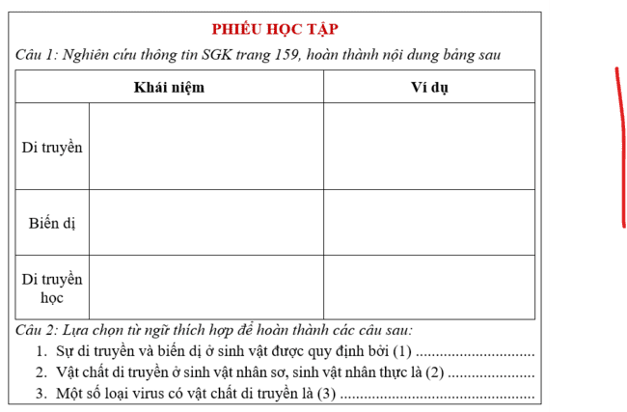 | HS nhận nhiệm vụ.
Hướng dẫn HS thực hiện nhiệm vụ  - Quan sát, nhắc nhở học sinh thực hiện đúng trình tự hoạt động. | - Cá nhân trả lời câu hỏi.  - Cá nhân nghiên cứu SGK hoàn thành PHT số 1.  - Thảo luận nhóm thống nhất ý kiến trong nhóm.
Báo cáo kết quả:  Gv mời đại diện 1 số HS lên xác định trên tranh hình, HS dưới lớp nhận xét.  (?) Lấy thêm 2 ví dụ về di truyền, biến dị? | Đại diện 1 số HS báo cáo, các HS khác nhận xét.  HS lấy thêm ví dụ
Tổng kết  - Di truyền là sự truyền đạt các đặc điểm từ thế hệ này sang thế hệ khác.  VD: Bố mẹ da ngăm đen sinh ra con có da ngăm đen.  - Biến dị là hiện tượng con cái sinh ra có một số đặc điểm không giống với bố mẹ của chúng.  VD: Bố mẹ bình thường, sinh con bị bệnh Đao.  - Di truyền học là ngành khoa học nghiên cứu về tính di truyền và biến dị của sinh vật.  - Sự di truyền và biến dị của sinh vật được quy định bởi vật chất di truyền gồm DNA và RNA. | Ghi nhớ kiến thức
Hoạt động 2.2: Tìm hiểu khái quát về nucleic acid
- Mục tiêu:
- Nêu được khái niệm nucleic acid.
- Nêu được thành phần cấu tạo của nucleotide.
- Mô tả được cấu tạo điển hình của chuỗi polynucleotide.
b) Nội dung: Tổ chức cho HS quan sát tranh hình 33.1 và hình ảnh các loại nucleotide, kết hợp nghiên cứu thông tin SGK trả lời câu hỏi:
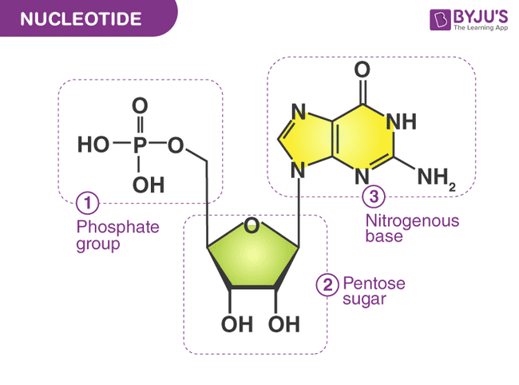  Cấu tạo 1 nucleotide | 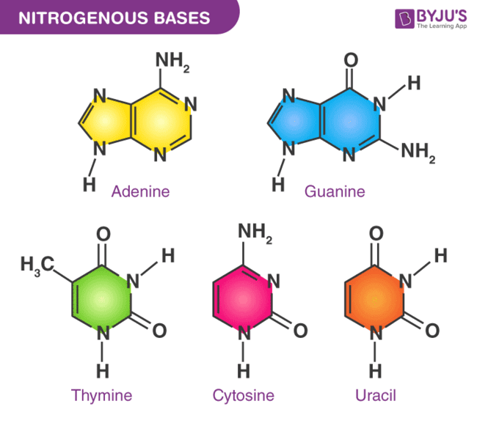  Các loại nitrogenous base
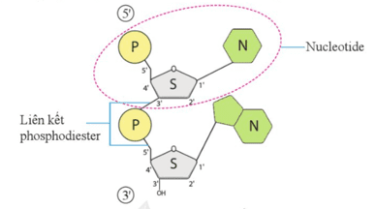
Hình 33.1. Nucleotide và liên kết phosphodiester

1. Nucleic acid là gì?
2. Mô tả cấu tạo của 1 nucleotide?
3. Có những loại nucleotide nào? Cấu tạo các nucleotide có gì khác nhau?
4. Các nucleotide liên kết với như bằng liên kết gì để tạo thành chuỗi polynucleotide?
c) Sản phẩm: Câu trả lời của HS
1. Nucleic acid là hợp chất đa phân được cấu tạo từ các đơn phân là nucleotide.
2. Mỗi nucleotide có cấu tạo gồm 3 phần: đường pentose, nhóm phosphate, nitrogenous base.
3. Có 5 loại nucleotide, các nucleotide khác nhau ở nitrogenous base nên tên gọi của chúng được gọi theo tên của nitrogenous base là Adenine (A); Guanine (G), Cytosine (C), Thymine (T) và Uracil (U).
4. Các nucleotide liên kết với như bằng liên kết phosphodiester để tạo thành chuỗi polynucleotide.
d) Tổ chức thực hiện:
Hoạt động của GV | Hoạt động của HS
Giao nhiệm vụ:  - Giáo viên chiếu một số hình ảnh, yêu cầu HS quan sát, kết hợp thông tin SGK, trả lời câu hỏi:  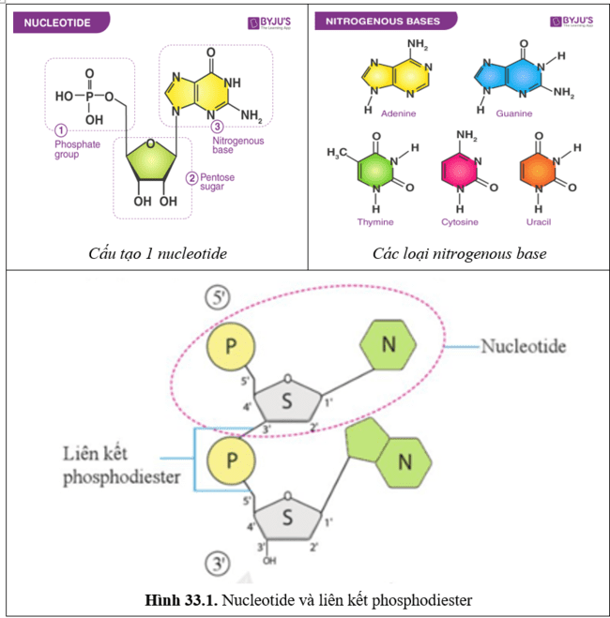  1. Nucleic acid là gì?  2. Mô tả cấu tạo của 1 nucleotide?  3. Có những loại nucleotide nào? Cấu tạo các nucleotide có gì khác nhau?  4. Các nucleotide liên kết với như bằng liên kết gì để tạo thành chuỗi polynucleotide? | HS nhận nhiệm vụ.
Hướng dẫn HS thực hiện nhiệm vụ: GV quan sát, hỗ trợ học sinh khi cần thiết. | Cá nhân HS quan sát tranh hình, thực hiện nhiệm vụ.
Báo cáo kết quả:  - GV gọi đại diện HS trả lời và lên mô tả trên hình cấu tạo nucleotide, chuỗi polynucleotide.  - GV lưu ý có 2 loại nucleotide khác nhau: DNA có đường là deoxyribose, RNA là đường ribose. | - Đại diện các nhóm HS
Tổng kết:
- Nucleic acid là hợp chất đa phân được cấu tạo từ các đơn phân là nucleotide.
- Mỗi nucleotide có cấu tạo gồm 3 phần: đường pentose, nhóm phosphate, nitrogenous base.
- Có 5 loại nucleotide, các nucleotide khác nhau ở nitrogenous base nên tên gọi của chúng được gọi theo tên của nitrogenous base là Adenine (A); Guanine (G), Cytosine (C), Thymine (T) và Uracil (U).
- Các nucleotide liên kết với như bằng liên kết phosphodiester để tạo thành chuỗi polynucleotide. Chuỗi polynucleotide có chiều 5’-3’.
- Có 2 loại nucleotide là DNA và RNA.
Hoạt động 2.3: Tìm hiểu khái quát về DNA
a) Mục tiêu:
- Thông qua hình ảnh, mô tả được DNA có cấu trúc xoắn kép, gồm các đơn phân là 4 loại nucleotide các nucleotide liên kết giữa 2 mạch theo nguyên tắc bổ sung.
- Giải thích được vì sao chỉ từ 4 loại nucleotide nhưng tạo ra được sự đa dạng của phân tử DNA.
- Nêu được chức năng của DNA trong lưu trữ, bảo quản, truyền đạt thông tin di truyền.
b) Nội dung:
1. Tổ chức cho HS theo dõi video về cấu trúc DNA, kết hợp nghiên cứu thông tin SGK hoàn thành PHT số 2.
2. Tổ chức cho HS lắp ráp mô hình DNA hoặc tạo ra mô hình DNA từ các vật liệu đơn giản như đất nặn, ống hút, dây thép, giấy bìa......
c) Sản phẩm: Đáp án PHT số 1, mô hình DNA đơn giản.
1. Gợi ý đáp án PHT số 2:
PHIẾU HỌC TẬP SỐ 2
Câu 1: Theo dõi video về cấu tạo của DNA, chọn từ thích hợp điền vào chỗ trống trong đoạn thông tin sau:
- DNA (deoxyribonucleotide) gồm hai mạch polynucleotide liên kết với nhau bằng liên kết hydrogen tạo thành cấu trúc xoắn kép.
- Mỗi mạch DNA cấu tạo từ 4 loại nucleotide với các nitrogenous base là Cytosine, Guanine, Adenin, Thymine.
+ Cytosine liên kết với Guanine bằng ba liên kết hydrogen.
+ Thymine liên kết với Adenin bằng hai liên kết hydrogen.
- Hai chuỗi polynucleotide trong phân tử DNA song song và ngược chiều nhau.
Câu 2: Nghiên cứu thông tin SGK trang 161, giải thích vì sao có 4 loại nucleotide có thể tạo nên sự đa dạng của DNA?
- DNA được cấu trúc theo nguyên tắc đa phân, từ bốn loại nucleotide liên kết theo chiều dọc và sắp xếp theo nhiều cách khác nhau đã tạo ra vô số phân tử DNA khác nhau về số lượng, thành phần và trật tự sắp xếp các nucleotide.
Câu 3: Cho biết chức năng của phân tử DNA?
DNA có chức năng lưu trữ, bảo quản và truyền đạt thông tin di truyền.
2. Một số gợi ý về mô hình DNA
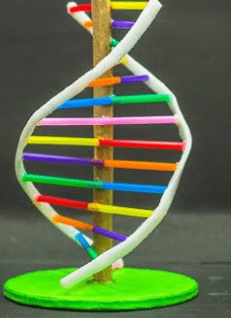 | 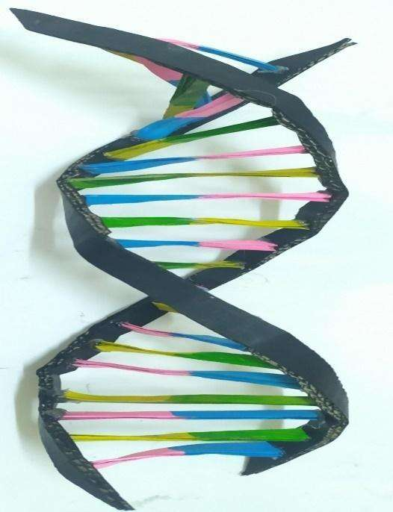
d) Tổ chức thực hiện:
Hoạt động của GV | Hoạt động của HS
Giao nhiệm vụ:  Nhiệm vụ 1: Giáo viên chiếu video về cấu tạo DNA, yêu cầu HS theo dõi, kết hợp thông tin SGK, hoàn thành PHT số 2 theo nhóm đôi:  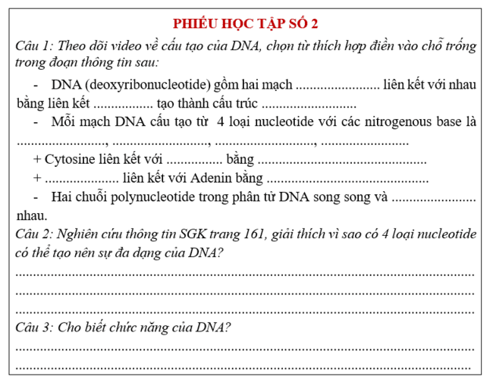  + Thời gian thảo luận hoàn thành phiếu sau khi xem video: 3 phút.  Nhiệm vụ 2: Tổ chức hoạt động nhóm 4HS cho HS lắp ráp mô hình DNA hoặc tự tạo ra mô hình DNA từ các vật liệu đơn giản như đất nặn, ống hút, dây thép, giấy bìa......  - Thời gian 10 phút.  - Yêu cầu: Biết 1 mạch của DNA cần lắp có trình tự nucleotide là: - A – T – G – G – A – C – T – G – C – A- | HS nhận nhiệm vụ.
Hướng dẫn HS thực hiện nhiệm vụ: GV quan sát, hỗ trợ học sinh khi cần thiết. | NV 1: Cá nhân ghi chép khi theo dõi video, thảo luận nhóm đôi hoàn thành PHT.  NV 2: Thực hành theo nhóm hoàn thành mô hình.
Báo cáo kết quả:  - NV1: GV chiếu đáp án, HS chấm chéo 2 bàn với nhau theo tiêu chí:  Câu 1: 6 điểm- mỗi ý đúng 0,5 điểm.  Câu 2: đầy đủ các ý được 3 điểm.  Câu 3: 1 điểm.  - GV cho các nhóm trưng bày sản phẩm trước lớp, nhận xét và chấm chéo. (mỗi cặp nucleotit đầy đủ và đúng liên kết được 1 điểm) | - NV 1: Các bàn đổi phiếu chấm chéo theo tiêu chí.  - NV2: trưng bày và chấm chéo và nhận xét.
Tổng kết:
- DNA là đại phân tử sinh học cấu tạo theo nguyên tắc đa phân với 4 loại đơn phân gồm: A, T, G, C.
- Phân tử DNA có cấu trúc xoắn kép gồm 2 mạch polynucleotide song song, ngược chiều và xoắn phải.
- Hai mạch polynucleotide liên kết với nhau theo nguyên tắc bổ sung: A liên kết với T bằng 2 liên kết hydrogen, G liên kết với X bằng 3 liên kết hydrogen.
- Mỗi phân tử DNA có trình tự nucleotide đặc trưng. Sự khác nhau về số lượng, thành phần và trình tự sắp xếp các nucleotide tạo nên tính đa dạng của phân tử DNA.
- DNA có chức năng lưu trữ, bảo quản và truyền đạt thông tin di truyền.
Hoạt động 2.4: Tìm hiểu về RNA
a) Mục tiêu:
- Trình bày được RNA có cấu trúc một mạch, chứa 4 loại ribonucleotide.
- Phân biệt được các loại RNA dựa vào chức năng.
b) Nội dung:
1. Tổ chức cho HS quan sát tranh hình về cấu tạo RNA và DNA, trả lời câu hỏi:
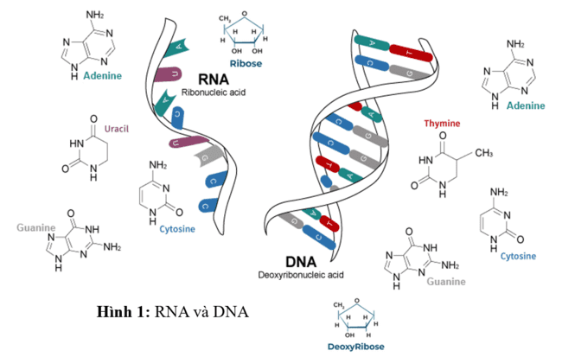
(?) Cấu trúc RNA có gì giống và khác cấu trúc DNA.
2. Quan sát hình 33.3 và thông tin SGK trang 161, phân biệt các loại RNA?
c) Sản phẩm: Câu trả lời của HS
1. So sánh DNA và RNA
a) Giống nhau:
- Đều có cấu trúc đa phân, được cấu tạo từ nhiều đơn phân là nucleotide.
- Mỗi nucleotide đều gồm 3 thành phần: nhóm phosphate, đường và nitrogenous base.
- Các đơn phân liên kết với nhau bằng liên kết phosphodiester để tạo thành mạch.
b) Khác nhau
RNA | DNA
Có 4 loại Nu: A, U, G,C  Cấu tạo 1 mạch | Có 4 loại Nu: A, T, G, C  Cấu tạo 2 mạch, xoắn kép
- Phân biệt các loại RNA
Các loại RNA | Cấu trúc | Chức năng
mRNA  (RNA thông tin) | Gồm 1 chuỗi polynucleotide dạng mạch thẳng. | Mang thông tin quy định trình tự amino acid của chuỗi polypeptide.
tRNA  (RNA vận chuyển) | Gồm 1 mạch polynucleotide, nhưng có một số vị trí tự bắt cặp bổ sung với nhau bằng liên kết hydro, tạo nên cấu trúc không gian phức tạp với các thùy. | Vận chuyển amino acid đến ribosome tổng hợp chuỗi polypeptide.
rRNA  (RNA ribosome) | Gồm 1 mạch polynucleotide lớn với nhiều vị trí bắt cặp bổ sung với nhau. | Kết hợp với protein cấu thành nên ribosome.

d) Tổ chức thực hiện:
Hoạt động của GV | Hoạt động của HS
Giao nhiệm vụ:  - Giáo viên chiếu hình ảnh về cấu trúc RNA và DNA yêu cầu HS quan sát, trả lời câu hỏi:  (?) Cấu trúc RNA có gì giống và khác cấu trúc DNA.  - Chiếu hình 33.3, yêu cầu HS quan sát, phân biệt các loại RNA. | HS nhận nhiệm vụ.
Hướng dẫn HS thực hiện nhiệm vụ: GV quan sát, hỗ trợ học sinh khi cần thiết. | Cá nhân HS thực hiện nhiệm vụ.
Báo cáo kết quả:  - Học sinh hoạt động cá nhân để hoàn thành nhiệm vụ.  - GV mời đại diện 1 số bạn trả lời câu hỏi. Các HS khác nhận xét, bổ sung nếu cần. | - Đại diện 2,3 học sinh trả lời câu hỏi.
Tổng kết:
- RNA (ribonucleotide acid) thường có cấu trúc một mạch, được cấu tạo từ các loại đơn phân là: A, U, G, C.
- Dựa vào chức năng RNA được chia thành các loại chính sau:
+ mRNA: Mang thông tin quy định trình tự amino acid của chuỗi polypeptide.
+ tRNA: Vận chuyển amino acid đến ribosome.
+ rRNA: Kết hợp với protein cấu thành nên ribosome.
Hoạt động 2.5: Tìm hiểu về gene và hệ gene
a) Mục tiêu:
- Qua tranh hình, xác định được vị trí của gene.
- Nêu được gene quy định di truyền và biến dị ở sinh vật, qua đó gene được xem là trung tâm của di truyền học.
b) Nội dung: Tổ chức cho HS quan sát tranh hình, kết hợp nghiên cứu thông tin SGK trả lời câu hỏi:
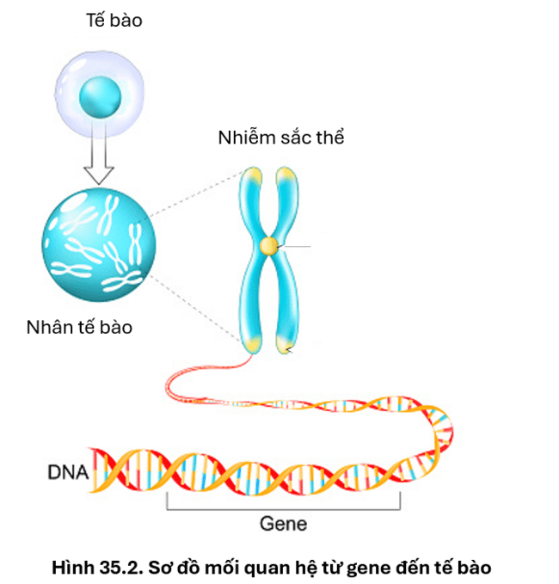
1. Gene là gì? Hệ gene là gì?
2. Xác định trên tranh hình vị trí của gene trong tế bào?
2. Gene giữ vị trí như thế nào trong di truyền học? Vì sao?
c) Sản phẩm: Câu trả lời của HS
1. Gene là đoạn DNA mang thông tin di truyền mã hóa một chuỗi polypeptide hoặc một phân tử RNA.
Hệ gene là tập hợp tất cả các thông tin di truyền trên DNA.
2. Gene nằm trong nhân tế bào, trên các nhiễm sắc thể, là 1 đoạn của phân tử DNA.
3. Trong di truyền, gene được xem là trung tâm của di truyền học.
Vì gene có khả năng:
+ Truyền đạt lại các đặc điểm của bố, mẹ cho con cái (khả năng di truyền)
+ Tạo ra các biến dị do sự tổ hợp lại các gene của bố, mẹ và di truyền cho các thế hệ sau.
d) Tổ chức thực hiện:
Hoạt động của GV | Hoạt động của HS
Giao nhiệm vụ:  - Giáo viên chiếu hình ảnh sơ đồ mối quan hệ giữa gene và tế bào, yêu cầu HS quan sát, kết hợp thông tin SGK, trả lời câu hỏi:  1. Gene là gì?  2. Xác định trên tranh hình vị trí của gene trong tế bào?  2. Nêu vị trí của gene trong di truyền học? | HS nhận nhiệm vụ.
Hướng dẫn HS thực hiện nhiệm vụ: GV quan sát, hỗ trợ học sinh khi cần thiết. | Cá nhân HS thực hiện nhiệm vụ.
Báo cáo kết quả:  - Học sinh hoạt động cá nhân để hoàn thành nhiệm vụ.  - GV mời đại diện 1 số bạn trả lời câu hỏi. Các HS khác nhận xét, bổ sung nếu cần. | - Đại diện các nhóm HS
Tổng kết:
- Gene là đoạn DNA mang thông tin di truyền mã hóa cho một chuỗi polypeptide hoặc một phân tử RNA.
- Hệ gene là tập hợp tất cả các thông tin di truyền trên DNA.
- Trong quá trình di truyền gene có khả năng truyền lại các đặc điểm của bố, mẹ cho con cái, đồng thời gene cũng có thể tạo ra các biến di và di truyền lại cho thế hệ sau.
- Gene được xem là trung tâm của di truyền học.
Hoạt động 3: Luyện tập
- Mục tiêu: Củng cố nội dung toàn bộ bài học.
- Nội dung: GV tổ chức cho học sinh:
- Vẽ sơ đồ tư duy tóm tắt bài học.
- Trả lời các câu hỏi trắc nghiệm.
- Sản phẩm: Câu trả lời của học sinh.
d) Tổ chức thực hiện
Hoạt động của GV | Hoạt động của HS
Giao nhiệm vụ:  - Vẽ sơ đồ tư duy tóm tắt bài học.  - Trả lời các câu hỏi trắc nghiệm sau:  Câu 1: Di truyền là gì?  - Là quá trình truyền thông tin di động.  - Là quá trình truyền thông tin trong trên internet.  - Là quá trình truyền thông tin bằng miệng.  - Là sự truyền đạt các đặc điểm từ thế hệ này sang thế hệ khác.  Câu 2: Nội dung nào dưới đây không đúng khi nói về biến dị?  - Con cái sinh ra không giống với bố, mẹ chúng.  - Ở loài sinh sản hữu tính, có sự tổ hợp các gene của bố, mẹ tạo ra các biến dị.  - Bố mắt đen sinh ra con mắt đen là một biến dị.  - Bố, mẹ bình thường sinh con mắc bệnh Đao là một biến dị.  Câu 3: Một nucleotide được cấu tạo từ các thành phần nào?  A. Một nhóm phosphate, một nitrogenous base và một hydrocarbon.  B. Một nhóm phosphate, một nitrogenous base và một phân tử đường pentose.  C. Một glixerol, một nitrogenous base, một phân tử đường pentose.  D. Một nhóm amino, một nitrogenous base, một phân tử đường pentose.  Câu 4: Bốn loại đơn phân cấu tạo DNA có kí hiệu là  A. A, U, G, C. B. A, T, G, C.  C. A, D, R, T. D. U, R, D, C.  Câu 5: Hai mạch polynucleotide của phân tử ADN liên kết với nhau bằng liên kết nào?  A. Liên kết phosphodiester của nucleotide giữa mạch đơn này với nucleotide của mạch đơn kia.  B. Liên kết hydrogen giữa nhóm phosphate của nucleotide mạch đơn này với phân tử đường trong nucleotide của mạch đơn kia.  C. Liên kết hydrogen giữa các nitrogenous base của mạch đơn này với nitrogenous base mạch đơn kia theo nguyên tắc bổ sung (A – G, T – C)  D. Liên kết hydrogen giữa các nitrogenous base của mạch đơn này với nitrogenous base mạch đơn kia theo nguyên tắc bổ sung (A – T, G – C).  Câu 6: Theo NTBS thì những trường hợp nào sau đây là đúng?  1. A + G = T + C  2. A + T = G + C  3. A = T; G = C  4. A + T + G = A + C + T  5. A + C + T = G + C + T  A. 1, 2, 3. B. 1, 3, 4. C. 2, 3, 4. D. 3, 4, 5.  Câu 7: Điều nào dưới đây đúng khi nói về đặc điểm cấu tạo của phân tử mARN?  A. Cấu tạo 2 mạch xoắn, song song.  B. Cấu tạo gồm 1 mạch thẳng.  C. Kích thước và khối lượng lớn hơn so với phân tử ADN.  D. Gồm có 4 loại đơn phân là A, T, G, C.  Câu 8: Loại nuclêôtit có ở ARN và không có ở ADN là  A. Adenine. B. Thymine. C. Uracil. D. Guanine.  Câu 9: Đề cập đến chức năng của ARN, nội dung nào sau đây không đúng?  A. rARN có vai trò tổng hợp các chuỗi polypeptide đặc biệt tạo thành ribosome.  B. mARN mang thông tin quy định trình tự amino acid trong chuỗi polypeptit.  C. tARN vận chuyển amino acid đến ribosome.  D. rARN kết hợp với protein để tạo thành nhiễm sắc thể.  Câu 10: Gene là gì?  A. Gen là một đoạn của phân tử DNA mang thông tin mã hoá cho một chuỗi polypeptide.  B. Gen là một đoạn của phân tử DNA mang thông tin mã hoá cho một chuỗi polypeptide hay một phân tử RNA.  C. Gen là một đoạn của phân tử ARN mang thông tin mã hoá cho một chuỗi polypeptide hay một số phân tử ARN.  D. Gen là một đoạn của phân tử DNA mang thông tin mã hoá cho một số loại chuỗi polypeptide hay một số loại phân tử ARN.  Câu 11: Gene có vị trí như thế nào trong di truyền học?  - Là một nội dung của di truyền học.  - Là trung tâm của di truyền học.  - Là tổng thể của di truyền học.  - Là ngoại lệ của di truyền học. | HS nhận nhiệm vụ.
HS thực hiện nhiệm vụ: GV quan sát, hỗ trợ HS khi cần thiết | Đại diện các nhóm tham gia trò chơi.
Báo cáo kết quả:  - GV nhận xét, đánh giá. | HS đánh giá kết quả.

Hoạt động 4: Vận dụng
a) Mục tiêu: Vận dụng hiểu biết về di truyền và biến dị chỉ ra những đặc điểm di truyền hay biến dị giữa bản thân với người thân.
b) Nội dung:
Bài 1: Hãy chỉ ra những đặc điểm di truyền và biến dị trong đoạn thông tin sau:
Gia đình Hoa có mẹ là người Việt Nam với da trắng, tóc thẳng, mắt nâu bình thường. Bố là người Nam Phi với da nâu đen, tóc xoăn, mắt đen bình thường. Sinh được chị Hoa có da bánh mật, tóc thẳng, mắt đen bình thường. Anh của Hoa có da nâu đen, tóc xoăn, mắt đen bị lác.
Bài 2: Cho một mạch của đoạn DNA có trình tự như sau:
- C – C – G – A – T – G – G – A – C – T – G – C – A-
a) Viết trình tự nucleotide mạch còn lại của đoạn DNA trên.
b) Tính số liên kết hydrogen có trong đoạn DNA trên.
c) Sản phẩm: Câu trả lời của học sinh.
Bài 1:
Đặc điểm là do di truyền | Đặc điểm là do biến dị
- Hoa có tóc thẳng giống mẹ, mắt đen giống bố  - Hoa mắt bình thường giống bố và mẹ.  - Anh của Hoa có da nâu đen, tóc xoăn, mắt đen đen giống bố. | - Hoa có da bánh mật.  - Anh trai Hoa có mắt bị lác.
Bài 2: Cho một mạch của đoạn DNA có trình tự như sau:
- C – C – G – A – T – G – G – A – C – T – G – C – A-
a) Trình tự nucleotide mạch còn lại:
- G – G – C – T – A – C – C – T – G – A – C – G – T-
b) Tính số liên kết hydrogen có trong đoạn DNA trên.
+ Trong đoạn DNA trên có 8 cặp G – C và 5 cặp A – T
Gọi H là số liên kết hydrogen có trong đoạn DNA, ta có:
H = 3.G + 2.A = 3.8 + 2.5 = 28 liên kết.
d) Tổ chức thực hiện
Hoạt động của giáo viên | Hoạt động của học sinh
Giao nhiệm vụ:  Bài 1: Hãy chỉ ra những đặc điểm di truyền và biến dị trong đoạn thông tin sau:  Gia đình Hoa có mẹ là người Việt Nam với da trắng, tóc thẳng, mắt nâu bình thường. Bố là người Nam Phi với da nâu đen, tóc xoăn, mắt đen bình thường. Sinh được chị Hoa có da bánh mật, tóc thẳng, mắt đen bình thường. Anh của Hoa có da nâu đen, tóc xoăn, mắt đen bị lác.  Bài 2: Cho một mạch của đoạn DNA có trình tự như sau:  - C – C – G – A – T – G – G – A – C – T – G – C – A-  a) Viết trình tự nucleotide mạch còn lại của đoạn DNA trên.  b) Tính số liên kết hydrogen có trong đoạn DNA trên. | Giao nhiệm vụ
Hướng dẫn thực hiện nhiệm vụ: Quan sát, hỗ trợ HS khi cần thiết | Vận dụng kiến thức đã học hoàn thành các bài tập
Báo cáo kết quả:  Mời đại diện 2 HS lên chữa bài, các HS khác nhận xét. | - Đại diện HS lên chữa bài.

PHỤ LỤC
PHIẾU ĐÁNH GIÁ SỐ 1
ĐÁNH GIÁ NĂNG LỰC TỰ CHỦ, TỰ HỌC CỦA CÁ NHÂN TRONG NHÓM
Họ và tên học sinh:................................................................................................
Nhóm: ....................................... Lớp:...............................
STT | Các tiêu chí | Điểm tối đa | Cá nhân đánh giá | Nhóm đánh giá
1 | Sẵn sàng, vui vẻ nhận nhiệm vụ được giao. | 1
2 | Thực hiện tốt nhiệm vụ tìm hiểu, khai thác thông tin từ SGK, tư liệu học tập. | 2
3 | Chủ động chia sẻ thông tin với các thành viên trong nhóm. | 2
4 | Hoàn thành tốt nhiệm vụ được phân công và giúp đỡ thành viên khác. | 2
5 | Tôn trọng và lắng nghe các thành viên khác góp ý. | 2
6 | Cùng với nhóm hoàn thành yêu cầu GV đưa ra. | 1
Tổng điểm |  | 10

PHIẾU ĐÁNH GIÁ SỐ 2
ĐÁNH GIÁ NĂNG LỰC HỢP TÁC CỦA MỖI CÁ NHÂN TRONG NHÓM
Họ tên học sinh: ........................................................................................................
Nhóm: ........................... Lớp: ...........................
STT | Các tiêu chí | Điểm tối đa | Cá nhân đánh giá | Nhóm đánh giá
1 | Sẵn sàng, vui vẻ nhận nhiệm vụ được giao. | 1
2 | Thực hiện tốt nhiệm vụ cá nhân được giao. | 1
3 | Chủ động trao đổi với các thành viên trong nhóm. | 2
4 | Sẵn sàng giúp đỡ thành viên khác. | 2
5 | Chủ động chia sẻ thông tin và lắng nghe các thành viên khác. | 3
6 | Đưa ra lập luận thuyết phục được nhóm. | 1
 | Tổng điểm | 10

Chủ đề 11: DI TRUYỀN HỌC

BÀI 34: TỪ GENE ĐẾN TÍNH TRẠNG
Môn học: Khoa học tự nhiên lớp 9
Thời gian thực hiện: 04 tiết
I. MỤC TIÊU
1. Về kiến thức
- Mô tả sơ lược quá trình tái bản của DNA, kết quả và ý nghĩa di truyền của tái bản DNA.
- Nêu được khái niệm phiên mã.
- Nêu được khái niệm mã di truyền, đặc điểm và ý nghĩa của mã di truyền.
- Nêu được khái niệm dịch mã.
- Nêu được mối quan hệ giữa DNA – RNA – protein – tính trạng thông qua phiên mã, dịch mã và ý nghĩa di truyền của mối quan hệ này.
- Vận dụng kiến thức “từ gene đến tính trạng”, nêu được cơ sở của sự đa dạng về tính trạng của các loài.
- Nêu được khái niệm, ý nghĩa và tác hại của đột biến gene.
2. Về năng lực
a) Năng lực chung
- Tự chủ và tự học: Chủ động, tự tìm hiểu về tái bản, phiên mã, dịch mã, mã di truyền, mối quan hệ giữa DNA – RNA – protein – tính trạng, đột biến gene.
- Giao tiếp và hợp tác:
+ Sử dụng ngôn ngữ khoa học để diễn đạt về tái bản, phiên mã, dịch mã, mã di truyền, mối quan hệ giữa DNA – RNA – protein – tính trạng, đột biến gene.
+ Hoạt động nhóm một cách hiệu quả theo đúng yêu cầu của GV trong khi thảo luận về tái bản, phiên mã, dịch mã, mã di truyền, mối quan hệ giữa DNA – RNA – protein – tính trạng, đột biến gene, đảm bảo các thành viên trong nhóm đều được tham gia và trình bày báo cáo.
- Giải quyết vấn đề và sáng tạo: Giải quyết vấn đề kịp thời với các thành viên trong nhóm để thảo luận hiệu quả, giải quyết các vấn đề trong bài học và hoàn thành các nhiệm vụ học tập.
b) Năng lực khoa học tự nhiên
- Nhận thức khoa học tự nhiên:
+ Mô tả sơ lược quá trình tái bản của DNA, kết quả và ý nghĩa di truyền của tái bản DNA.
+ Nếu được khái niệm phiên mã.
+ Nêu được khái niệm mã di truyền, đặc điểm và ý nghĩa của mã di truyền.
+ Nêu được khái niệm dịch mã.
+ Nêu được mối quan hệ giữa DNA – RNA – protein – tính trạng thông qua phiên mã, dịch mã và ý nghĩa di truyền của mối quan hệ này.
+ Vận dụng kiến thức “từ gene đến tính trạng”, nêu được cơ sở của sự đa dạng về tính trạng của các loài.
+ Nêu được khái niệm, ý nghĩa và tác hại của đột biến gene.
3. Về phẩm chất
- Tham gia tích cực hoạt động nhóm phù hợp với khả năng của bản thân.
- Cẩn thận, trung thực và thực hiện các yêu cầu trong chủ đề bài học.
- Có niềm say mê, hứng thú với việc khám phá và học tập khoa học tự nhiên.
II. THIẾT BỊ DẠY HỌC VÀ HỌC LIỆU
- Các hình ảnh theo sách giáo khoa;
- Máy chiếu, bảng nhóm;
- Video tư liệu: tái bản https://www.youtube.com/watch?v=TNKWgcFPHqw
+ Dịch mã: https://www.youtube.com/watch?v=NDIJexTT9j0
- Phiếu học tập.
PHIẾU HỌC TẬP SỐ 1
Câu 1: Quan sát các hình 34.1 và 34.2, ghép nội dung phù hợp trong bảng dưới đây về quá trình tái bản DNA.
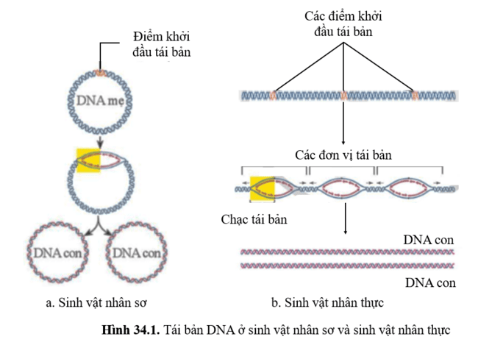 | 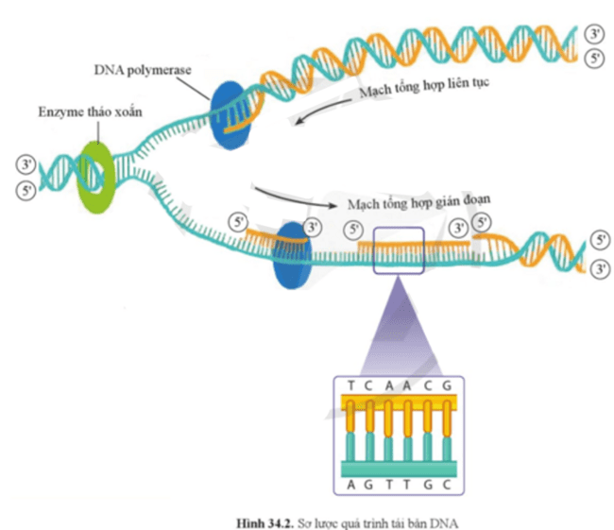

Các diễn biến chính | Nội dung
- Quá trình tái bản DNA bắt đầu từ ....... | - Enzym DNA polymerase thực hiện lắp ghép các nucleotide tự do theo nguyên tắc bổ sung để kéo dài mạch mới.
- Hoạt động tháo xoắn, tách mạch | - Một phân tử DNA ban đầu sẽ tạo ra 2 phân tử DNA mới có cấu tạo giống hoàn toàn so với DNA mẹ ban đầu.
- Tổng hợp chuỗi DNA mới | - điểm khởi đầu tái bản của DNA mẹ.
- Kết thúc | - Enzym tháo xoắn phá vỡ cấu trúc xoắn kép, tách DNA thành 2 mạch đơn.
Câu 2: Trong quá trình tổng hợp chuỗi DNA mới, các mạch DNA được tổng hợp theo chiều nào?
......................................................................................................................................
Câu 3: Chỉ ra chi tiết thể hiện DNA tái bản theo 2 nguyên tắc:
- Nguyên tắc bổ sung:...........................................................................................
......................................................................................................................................
- Nguyên tắc bán bảo tồn: ...................................................................................
.....................................................................................................................................
Câu 4. Nêu kết quả và ý nghĩa của quá trình tái bản DNA?
.....................................................................................................................................
.....................................................................................................................................
.....................................................................................................................................
- Phiếu học tập số 2:
PHIẾU HỌC TẬP SỐ 2
Câu 1: Quan sát hình ảnh, so sánh đoạn gene đột biến với đoạn gene ban đầu để tìm ra điểm khác biệt. Đặt tên cho loại đột biến.
Hình ảnh minh họa | So sánh gen đột biến và gene ban đầu | Đặt tên cho dạng đột biến gene
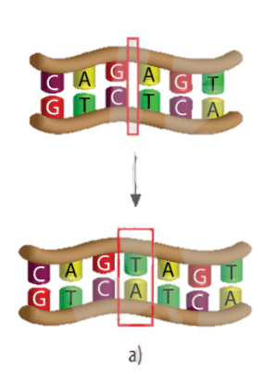
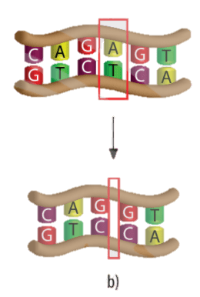
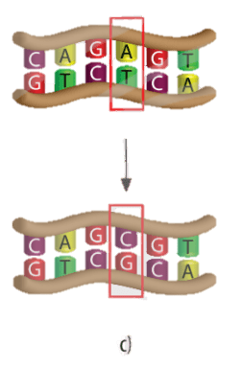
Câu 2: Từ bài tập trên, hãy cho biết: Đột biến gene là gì?
....................................................................................................................................................................................................................................................................
Câu 3: Cho biết vai trò của đột biến gene? Cho ví dụ.
....................................................................................................................................................................................................................................................................
- Mảnh ghép trò chơi xếp hình:
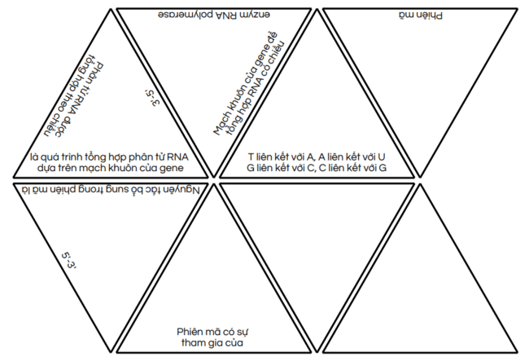
III. TIẾN TRÌNH DẠY HỌC
A. PHƯƠNG PHÁP VÀ KĨ THUẬT DẠY HỌC
- Dạy học theo nhóm, nhóm cặp đôi.
- Phương pháp trực quan, phương pháp trò chơi.
- Dạy học nêu và giải quyết vấn đề thông qua câu hỏi trong SGK.
B. CÁC HOẠT ĐỘNG DẠY-HỌC

Hoạt động 1: Khởi động (5 phút)
a) Mục tiêu: Dẫn dắt giới thiệu vấn đề, để học sinh biết về mối quan hệ giữa DNA – RNA – protein – tính trạng.
b) Nội dung: GV yêu cầu HS trả lời câu hỏi phần khởi động bài học: Gene nằm trong nhân tế bào của sinh vật nhân thực, bằng cách nào mà gene có thể tạo ra sản phẩm protein ở tế bào chất của tế bào?
c) Sản phẩm: Học sinh bước đầu nêu suy nghĩ của bản thân và có hướng điều chỉnh đúng trong quá trình học.
d) Tổ chức thực hiện:
Hoạt động của GV | Hoạt động của HS
Giao nhiệm vụ: GV yêu cầu HS trả lời câu hỏi phần khởi động bài học: Gene nằm trong nhân tế bào của sinh vật nhân thực, bằng cách nào mà gene có thể tạo ra sản phẩm protein ở tế bào chất của tế bào? | Nhận nhiệm vụ
Hướng dẫn HS thực hiện nhiệm vụ  Quan sát, hỗ trợ HS khi cần thiết. | Thực hiện nhiệm vụ
Báo cáo kết quả:  Yêu cầu đại diện 1 số HS nêu ý kiến. | Đại diện 1 số HS phát biểu cảm nhận.
Chốt lại và đặt vấn đề vào bài
Hoạt động 2: Hình thành kiến thức mới
Hoạt động 2.1: Tìm hiểu về tái bản DNA (20 phút)
- Mục tiêu:
- Mô tả sơ lược quá trình tái bản của DNA, kết quả và ý nghĩa di truyền của tái bản DNA.
- Nội dung: GV cho HS quan sát hình 34.1, 34.2, thảo luận nhóm 4 hoàn thành PHT số 1.
- Sản phẩm: Câu trả lời của HS
PHIẾU HỌC TẬP SỐ 1
Câu 1: Quan sát các hình 34.1 và 34.2, ghép nội dung phù hợp trong bảng dưới đây về quá trình tái bản DNA.

Các diễn biến chính | Nội dung
- Quá trình tái bản DNA bắt đầu từ ....... | - điểm khởi đầu tái bản của DNA mẹ.
- Hoạt động tháo xoắn, tách mạch | - Enzyme tháo xoắn phá vỡ cấu trúc xoắn kép, tách DNA thành 2 mạch đơn.
- Tổng hợp chuỗi DNA mới | - Enzyme DNA polymerase thực hiện lắp ghép các nucleotide tự do theo nguyên tắc bổ sung để kéo dài mạch mới.
- Kết thúc | - Một phân tử DNA ban đầu sẽ tạo ra 2 phân tử DNA mới có cấu tạo giống hoàn toàn so với DNA mẹ ban đầu.
Câu 2: Trong quá trình tổng hợp chuỗi DNA mới, các mạch DNA được tổng hợp theo chiều nào?
DNA mới luôn được tổng hợp theo chiều 5’-3’.
Câu 3: Chỉ ra chi tiết thể hiện DNA tái bản theo 2 nguyên tắc:
- Nguyên tắc bổ sung: mạch mới được tổng hợp từ mạch khuôn của mẹ trong đó A liên kết với T và G liên kết với C
- Nguyên tắc bán bảo tồn: trong phân tử DNA con được tạo thành chứa 1 mạch của phân tử DNA mẹ và một mạch mới được tổng hợp.
Câu 4. Nêu kết quả và ý nghĩa của quá trình tái bản DNA?
- Kết quả: Một phân tử DNA ban đầu sẽ tạo ra 2 phân tử DNA mới giống nhau và giống DNA mẹ.
- Ý nghĩa: tái bản DNA giúp truyền đạt thông tin di truyền cho các thế hệ tế bào con một cách chính xác.
d) Tổ chức thực hiện
Hoạt động của GV | Hoạt động của HS
Giao nhiệm vụ:  - GV cho HS quan sát hình 34.1 và 34.2, thảo luận nhóm 4 trong 8 phút để hoàn thành PHT số 1. | HS nhận nhiệm vụ.
Hướng dẫn HS thực hiện nhiệm vụ  Quan sát, hỗ trợ HS khi cần thiết. | Phân tích tranh hình, nghiên cứu thông tin SGK, thực hiện nhiệm vụ.
Báo cáo kết quả:  - Yêu cầu đại diện 1 số nhóm báo cáo theo yêu cầu sau:  Đại diện nhóm được gọi ngẫu nhiên báo cáo qua mô tả trên tranh về diễn biến cơ bản của quá trình tái bản, các nguyên tắc tái bản và kết quả. Các nhóm khác theo dõi, nhận xét.  - Khai thác kết quả thảo luận:  + Sau câu 2, enzyme polymerase chỉ tổng hợp mạch mới theo chiều 5’-3’ nên quá trình tổng hợp mạch mới trên 2 mạch khuôn của DNA mẹ diễn ra không giống nhau, em hãy chỉ ra điểm không giống nhau đó?  + Sau câu 4, mở rộng về sự già hóa của tế bào ở mục “Em có biết”. | - Đại diện 1 số nhóm HS trình bày sản phẩm qua mô tả trên tranh hình, các HS khác nhận xét.
Tổng kết  - Tái bản DNA diễn ra trong nhân tế bào, trước mỗi lần phân bào, có sự tham gia của nhiều loại enzym.  - Diễn biến:  + Bắt đầu tại điểm khởi đầu tái bản của mỗi đơn vị tái bản.  + Các giai đoạn chính: tháo xoắn, phá vỡ liên kết hydrogen để tách các mạch đơn, tổng hợp mạch DNA mới.  - Nguyên tắc tổng hợp mạch mới: nguyên tắc bổ sung, nguyên tắc bán bảo toàn.  - Kết quả: từ một DNA ban đầu tạo ra 2 DNA con giống nhau và giống mẹ.  - Ý nghĩa: giúp truyền đạt thông tin di truyền cho các thế hệ tế bào con một cách chính xác. | Ghi nhớ kiến thức

Hoạt động 2.2: Tìm hiểu quá trình phiên mã (20 phút)
- Mục tiêu:
- Nêu được khái niệm phiên mã.
- Mô tả sơ lược được quá trình phiên mã.
- Nội dung: GV tổ chức cho HS quan sát tranh hình 34.3, hoàn thành trò chơi ghép hình theo nhóm đôi để tìm hiểu về phiên mã. Thời gian 5 phút.
Các nhóm HS sẽ nhận được các miếng ghép có chứa các nội dung về phiên mã. Yêu cầu: ghép các miếng ghép thành hình chiếc thuyền sao cho các cạnh kề nhau có nội dung ghép thành câu hoàn chỉnh về phiên mã.
- Sản phẩm: sản phẩm ghép hình của học sinh.
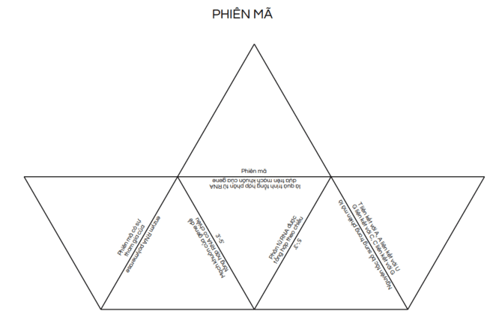
d) Tổ chức thực hiện:
Hoạt động của GV | Hoạt động của HS
Giao nhiệm vụ:  - GV tổ chức cho HS quan sát tranh hình 34.3, hoàn thành trò chơi ghép hình theo nhóm đôi để tìm hiểu về phiên mã. Thời gian 5 phút.  Các nhóm HS sẽ nhận được các miếng ghép có chứa các nội dung về phiên mã. Yêu cầu: ghép các miếng ghép thành hình chiếc thuyền sao cho các cạnh kề nhau có nội dung ghép thành câu hoàn chỉnh về phiên mã. | HS nhận nhiệm vụ.
Hướng dẫn HS thực hiện nhiệm vụ: GV quan sát, hỗ trợ học sinh khi cần thiết. | HS hoạt động nhóm thực hiện nhiệm vụ.
Báo cáo kết quả:  - Đại diện 1 nhóm trưng bày kết quả trên bảng, các nhóm đổi chéo sản phẩm. GV nhận xét, chuẩn hóa đáp án. Các nhóm chấm chéo theo tiêu chí: mỗi nội dung ghép đúng được 2 điểm.  - Khai thác sản phẩm hoạt động:  (?) Mô tả sơ lược quá trình phiên mã trên hình?  (?) Cho biết kết quả và ý nghĩa của phiên mã?  - Bài tập vận dụng:  Một gene có trình tự các nucleotide như sau:  5’ – GCTAGCCGGAAATTGGC - 3’  3’ – CGATCGGCCTTTAACCG – 5’  Hãy xác định trình tự nucleotide của phân tử RNA được sinh ra từ gene trên. | - Đại diện 1 nhóm HS trình bày kết quả, các nhóm chấm chéo sản phẩm.  - HS dựa vào kết qủa trò chơi mô tả quá trình phiên mã, trả lời câu hỏi.  - HS làm bài tập vận dụng.
Tổng kết:  - Phiên mã là quá trình tổng hợp phân tử RNA từ gene. Xảy ra trên 1 mạch khuôn của gene.  - Enzyme RNA polymerase tổng hợp phân tử RNA bằng cách gắn các nucleotide tự do vào mạch khuôn của gene theo nguyên tắc bổ sung: A liên kết với U, T liên kết với A, G liên kết với C và ngược lại.  - Kết quả: Sau 1 lần phiên mã, từ 1 gene tạo thành 1 phân tử RNA tách khỏi gene để thực hiện chức năng.  - Ý nghĩa: truyền đạt thông tin di truyền từ DNA sang RNA. | Ghi nhớ kiến thức
Hướng dẫn về nhà:  (?) Hãy chỉ ra điểm giống và khác nhau giữa phiên mã và tái bản. | HS hoàn thành bài tập ở nhà.
Hoạt động 2.3: Tìm hiểu về mã di truyền (15 phút)
a) Mục tiêu:
- Nêu được khái niệm mã di truyền, đặc điểm và ý nghĩa của mã di truyền.
b) Nội dung: GV tổ chức hoạt động cá nhân HS hoàn thành các câu hỏi và bài tập về mã di truyền.
Câu 1: Phân tử mRNA được cấu tạo từ 4 loại nucleotide. Các nucleotide đứng riêng hoặc liền kề nhau có thể tạo nên một bộ mã di truyền quy định một amino acid. Biết các sinh vật đều có khoảng 20 loại amino acid để cấu tạo nên protein. Hãy xác định số lượng bộ mã di truyền trong các trường hợp trong bảng 34.1.
Bảng 34.1. Mã di truyền được tạo ra trong một số trưởng hợp
Giả sử mã di truyền gồm | Số lượng bộ mã được tạo ra
1 nucleotide
2 nucleotide
3 nucleotide
4 nucleotide
Câu 2: Nghiên cứu thông tin SGK trang 166, trả lời câu hỏi:
- Mã di truyền là gì?
- Mã di truyền có đặc điểm gì?
- Nêu ví dụ cho thấy nhiều bộ ba cùng mã hóa cho 1 amino acid.
c) Sản phẩm: Đáp án PHT số 2
Câu 1:
Bảng 34.1. Mã di truyền được tạo ra trong một số trưởng hợp
Giả sử mã di truyền gồm | Số lượng bộ mã được tạo ra
1 nucleotide | 4¹ = 4
2 nucleotide | 4² = 16
3 nucleotide | 4³ = 64
4 nucleotide | 4⁴ = 256
Câu 2: Nghiên cứu thông tin SGK trang 166, trả lời câu hỏi:
- Mã di truyền là mã bộ ba, trong đó cứ 3 nucleotide liên tiếp trên mRNA quy định một amino acid trên chuỗi polypeptide.
- Đặc điểm của mã di truyền:
+ Mỗi bộ ba chỉ mã hóa cho 1 amino acid.
+ Mã di truyền được đọc liên tục và không gối lên nhau theo chiều 5’-3’ trên mRNA.
- Ví dụ cho thấy nhiều bộ ba cùng mã hóa cho 1 amino acid:
- 2 bộ UUU và UUC cùng mã hóa cho amino acid là phenylalanine (Phe).
- 3 bộ ba AUU, AUC, AUA cùng mã hóa cho amino acid là isoleucine (Ile).
- 4 bộ ba GUU, GUC, GUA, GUG cùng mã hóa cho amino acid là valine (Val).
d) Tổ chức thực hiện
Hoạt động của GV | Hoạt động của HS
Giao nhiệm vụ:  GV tổ chức hoạt động cá nhân HS hoàn thành các câu hỏi và bài tập về mã di truyền.  Câu 1: Phân tử mRNA được cấu tạo từ 4 loại nucleotide. Các nucleotide đứng riêng hoặc liền kề nhau có thể tạo nên một bộ mã di truyền quy định một amino acid. Biết các sinh vật đều có khoảng 20 loại amino acid để cấu tạo nên protein. Hãy xác định số lượng bộ mã di truyền trong các trường hợp trong bảng 34.1.  Bảng 34.1. Mã di truyền được tạo ra trong một số trưởng hợp  Câu 2: Nghiên cứu thông tin SGK trang 166, trả lời câu hỏi:  - Mã di truyền là gì?  - Mã di truyền có đặc điểm gì?  - Nêu ví dụ cho thấy nhiều bộ ba cùng mã hóa cho 1 amino acid. | HS nhận nhiệm vụ.
  Giả sử mã di truyền gồm | Số lượng bộ mã được tạo ra
  1 nucleotide
  2 nucleotide
  3 nucleotide
  4 nucleotide
Hướng dẫn HS thực hiện nhiệm vụ  - GV quan sát, hỗ trợ học sinh khi cần thiết. | Các nhóm thực hiện nhiệm vụ.
Báo cáo kết quả:  - Đại diện một số HS trả lời câu hỏi, các HS khác nhận xét.  - GV lưu ý HS một số nội dung về mã di truyền.  + Mỗi mã di truyền (gồm 2 nucleotide liên tiếp) còn gọi là bộ ba mã hóa (codon).  + AUG là bộ ba mở đầu, mã hóa cho methionine.  + UAA, UGA, UAG là các bộ ba kết thúc, không quy định amino acid.  + Ý nghĩa của mã di truyền: số lượng, thành phần, trình tự sắp xếp các mã di truyền trên mRNA quy định số lượng, thành phần và trình tự sắp xếp các amino acid trên chuỗi polypeptide. | - Đại diện 1 số HS trả lời. HS khác nhận xét, bổ sung.
Tổng kết  - Mã di truyền là mã bộ ba, trong đó cứ 3 nucleotide liên tiếp trên mRNA quy định một amino acid trên chuỗi polypeptide.  - Đặc điểm của mã di truyền:  + Có 64 bộ ba.  + AUG là bộ ba mở đầu, mã hóa cho methionine.  + UAA, UGA, UAG là các bộ ba kết thúc, không quy định amino acid.  + Mỗi bộ ba chỉ mã hóa cho 1 amino acid nhưng 1 loại amino acid có thể có nhiều bộ ba cùng mã hóa.  + Mã di truyền được đọc liên tục và không gối lên nhau theo chiều 5’-3’ trên mRNA. | Ghi nhớ kiến thức.

Hoạt động 2.4: Tìm hiểu quá trình dịch mã (25 phút)
- Mục tiêu:
- Nêu được khái niệm dịch mã.
- Mô tả sơ lược được quá trình dịch mã.
- Nội dung: GV tổ chức cho HS theo dõi video về dịch mã, trả lời các câu hỏi sau:
Câu 1: Dịch mã là gì?
Câu 2: Những thành phần nào tham gia vào quá trình dịch mã?
Câu 3: Phân tử tRNA có vai trò gì trong quá trình dịch mã?
Câu 4: Nguyên tắc bổ sung thể hiện như thế nào trong quá trình dịch mã?
Bài tập vận dụng:
Một đoạn phân tử mRNA có trình tự như sau:
5’ – AUGGGGCGUAAACCCGUCCUGGGAUGA – 3’
Hãy xác định trình tự amino acid trên chuỗi polypeptide được dịch mã từ mRNA trên.
- Sản phẩm: câu trả lời của học sinh.
Câu 1: Dịch mã là quá trình tổng hợp chuỗi polypeptide dựa trên trình tự nucleotide của phân tử mRNA.
Câu 2: Những thành phần tham gia vào quá trình dịch mã: ribosome, amino acid, tRNA, mRNA.
Câu 3: Phân tử tRNA có vai trò vận chuyển amino acid đến vị trí dịch mã.
Câu 4: Nguyên tắc bổ sung thể hiện trong dịch mã: các nucleotide của tRNA khớp với các nucleotide trên mRNA theo nguyên tắc A liên kết với U; G liên kết với C.
Bài tập vận dụng:
Một đoạn phân tử mRNA có trình tự như sau:
5’ – AUGGGGCGUAAACCCGUCCUGGGAUGA – 3’
Trình tự amino acid trên chuỗi polypeptide được dịch mã từ mRNA trên là:
Met – Gly – Arg – Lys – Pro – Val – Leu - Gly
d) Tổ chức thực hiện:
Hoạt động của GV | Hoạt động của HS
Giao nhiệm vụ: GV tổ chức cho HS theo dõi video về dịch mã, trả lời các câu hỏi sau:  Câu 1: Dịch mã là gì?  Câu 2: Những thành phần nào tham gia vào quá trình dịch mã?  Câu 3: Phân tử tRNA có vai trò gì trong quá trình dịch mã?  Câu 4: Nguyên tắc bổ sung thể hiện như thế nào trong quá trình dịch mã?  - HS có 2 lần xem video, cá nhân trả lời câu hỏi.  - Thảo luận cặp đôi trong 3 phút, thống nhất ý kiến. | HS nhận nhiệm vụ.
Hướng dẫn HS thực hiện nhiệm vụ: GV quan sát, hỗ trợ học sinh khi cần thiết. | - Cá nhân HS theo dõi video, thu thập thông tin, trả lời câu hỏi.  - Thảo luận thống nhất ý kiến.
Báo cáo kết quả:  - Đại diện 1 số nhóm báo cáo ngẫu nhiên, các nhóm khác nhận xét.  - Khai thác sản phẩm hoạt động:  (?) Mô tả sơ lược quá trình dịch mã trên hình.  - GV cho HS làm bài tập vận dụng. | - Đại diện 1số nhóm HS trả lời, các nhóm khác nhận xét.  - HS dựa vào thông tin vừa thu nhận được, mô tả lại quá trình dịch mã trên hình.  - HS vận dụng làm bài tập.
Tổng kết:  - Dịch mã là quá trình tổng hợp chuỗi polypeptide dựa trên trình tự nucleotide của mRNA. Xảy ra trong tế bào chất.  - Dịch mã có sự tham gia của: ribosome, amino acid, tRNA, mRNA.  - Ý nghĩa: truyền đạt thông tin di truyền từ mRNA sang chuỗi polypeptide. | Ghi nhớ kiến thức

Hoạt động 2.5: Tìm hiểu mối quan hệ giữa DNA-RNA-Protein và tính trạng (20 phút)
- Mục tiêu:
- Nêu được mối quan hệ giữa DNA – RNA – protein – tính trạng thông qua phiên mã, dịch mã và ý nghĩa di truyền của mối quan hệ này.
- Vận dụng kiến thức “từ gene đến tính trạng”, nêu được cơ sở của sự đa dạng về tính trạng của các loài.
- Nội dung:
1.GV tổ chức cho HS phân tích tranh hình 34.6, liên kết kiến thức đã học giải thích mối quan hệ giữa DNA – RNA – protein – tính trạng.
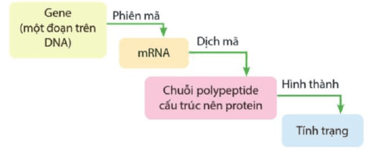
2. Chiếu hình ảnh sau, yêu cầu HS quan sát, trả lời câu hỏi:
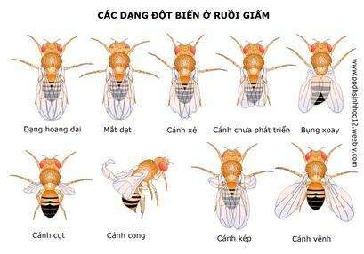
Hình: Một số dạng hình thái của ruồi giấm
Câu 1: Em có nhận xét gì về hình thái của ruồi giấm?
Câu 2: Theo em cơ sở nào dẫn đến sự khác nhau về kiểu hình ở các cá thể ruồi giấm?
Câu 3: Lấy thêm ví dụ về sự đa dạng tính trạng của một loài sinh vật.
- Sản phẩm: câu trả lời của học sinh.
- Mối quan hệ giữa DNA – RNA – protein – tính trạng: Trình tự nucleotide trên gene quy định trình tự nucleotide trên phân tử mRNA thông qua phiên mã.
+ Trình tự nucleotide trên phân tử mRNA được dịch mã thành trình tự amino acid trên phân tử protein.
+ Protein biểu hiện thành tính trạng của cơ thể.
Như vậy gene quy định tính trạng.
- Câu 1: Hình thái ruồi giấm đa dạng.
Câu 2: Cơ sở nào dẫn đến sự khác nhau về kiểu hình ở các cá thể ruồi giấm là do các gene có trình tự nucleotide khác nhau nên quy định tính trạng khác nhau.
Câu 3: Ví dụ về sự đa dạng tính trạng: Bướm hoạt động ban ngày có màu sắc sặc sỡ như bướm hoa, bướm cánh kiến, bướm đêm có màu nâu đậm để che giấu trong bóng tối.
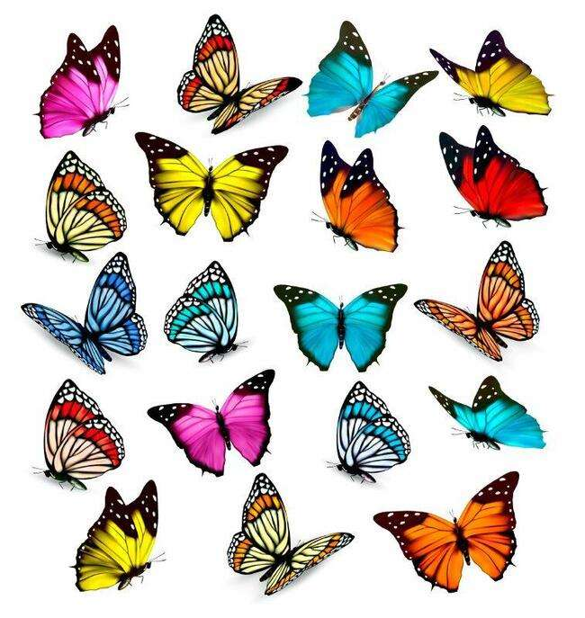 | 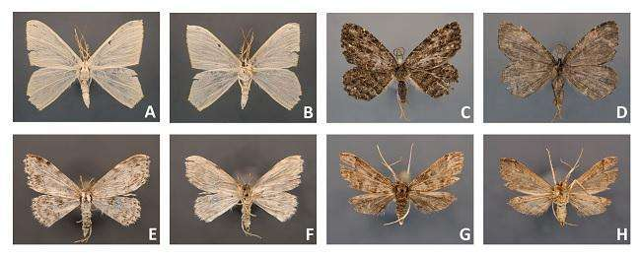
d) Tổ chức thực hiện:
Hoạt động của GV | Hoạt động của HS
Giao nhiệm vụ:  1.GV tổ chức cho HS phân tích tranh hình 34.6, liên kết kiến thức đã học giải thích mối quan hệ giữa DNA – RNA – protein – tính trạng.  2. Chiếu hình ảnh sau, yêu cầu HS quan sát, trả lời câu hỏi:  Hình: Một số dạng hình thái của ruồi giấm  Câu 1: Em có nhận xét gì về hình thái của ruồi giấm?  Câu 2: Theo em cơ sở nào dẫn đến sự khác nhau về kiểu hình ở các cá thể ruồi giấm?  Câu 3: Lấy thêm ví dụ về sự đa dạng tính trạng của một loài sinh vật. | HS nhận nhiệm vụ.
Hướng dẫn HS thực hiện nhiệm vụ: GV quan sát, hỗ trợ học sinh khi cần thiết. | - Cá nhân HS phân tích hình, thu thập thông tin, trả lời câu hỏi.
Báo cáo kết quả:  - Đại diện 1 số HS báo cáo ngẫu nhiên, các HS khác nhận xét.  - Khai thác sản phẩm hoạt động: | - Đại diện 1số HS trả lời, các HS khác nhận xét.
Tổng kết:  - Mối quan hệ giữa DNA – RNA – protein – tính trạng: Trình tự nucleotide trên gene quy định trình tự nucleotide trên phân tử mRNA thông qua phiên mã. Trình tự nucleotide trên phân tử mRNA được dịch mã thành trình tự amino acid trên phân tử protein. Protein biểu hiện thành tính trạng của cơ thể.  - Gene quy định tính trạng.  - Các gene khác nhau quy định các protein khác nhau, từ đó, biểu hiện thành các tính trạng khác nhau => Sự đa dạng về tính trạng của các loài. | Ghi nhớ kiến thức
Hoạt động 2.6. Tìm hiểu về đột biến gen (25 phút)
a) Mục tiêu:
- Phát biểu được khái niệm đột biến gene.
- Nêu được ý nghĩa và tác hại của đột biến gene. Lấy được ví dụ minh họa.
b) Nội dung:
1. Tổ chức thảo luận nhóm, hoàn thành phiếu học tập số 2. Từ kết quả PHT, giáo viên cho học sinh khái quát khái niệm đột biến gen, nêu ý nghĩa và tác hại của đột biến gene, lấy ví dụ minh họa.
2. Bài tập:
Bài 1: Quan sát hình 34.7, cho biết:
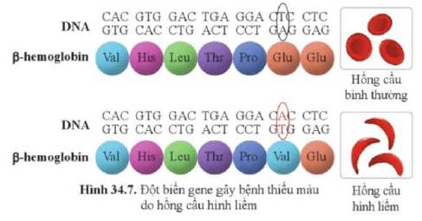
- Đột biến gene trong hình xảy ra tại vị trí nào? Thuộc dạng nào?
- Sau đột biến trình tự chuỗi polypeptide thay đổi như thế nào?
- Hậu quả của đột biến này là gì?
Bài 2: Theo em, đột biến gen xảy ra ở những sinh vật dưới đây là có lợi hay có hại?
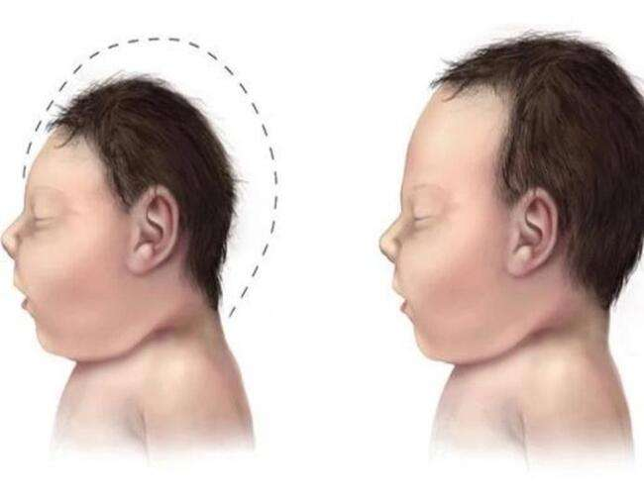a. Đột biến gen gây bệnh phenylketo niệu ở người | 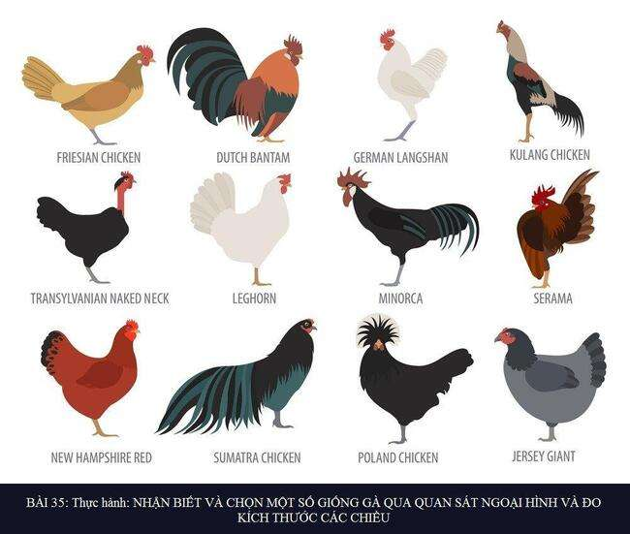  - Đột biến xảy ra tự nhiên theo thời gian hình thành nhiều loài gà khác nhau.
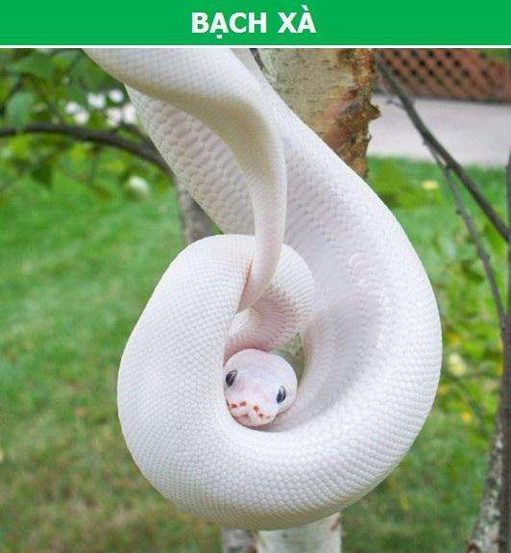  - Đột biến gen gây bạch tạng ở rắn | 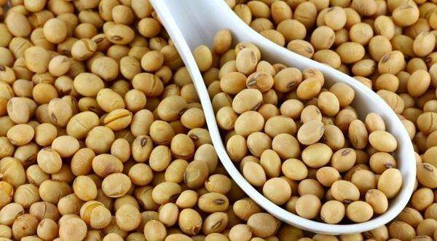  - Đột biến gen làm cho cây có khả năng kháng côn trùng, kháng thuốc diệt cỏ.

c) Sản phẩm: Câu trả lời của học sinh.
1. Dự kiến đáp án PHT
PHIẾU HỌC TẬP SỐ 2
Câu 1: Quan sát hình ảnh, so sánh đoạn gene đột biến với đoạn gene ban đầu để tìm ra điểm khác biệt. Đặt tên cho loại đột biến.
Hình ảnh minh họa | So sánh gen đột biến và gene ban đầu | Đặt tên cho dạng đột biến gene
 | - Tổng số nucleotide: Tăng 2 (nu).  - Gene đột biến được thêm 1 cặp A-T so với gen ban đầu. | Thêm một cặp nucleotide
 | - Tổng số nucleotide: Giảm 2 (nu)  - Gene đột biến mất đi 1 cặp A-T so với gene ban đầu. | Mất một cặp nucleotide
 | - Tổng số nucleotide của gen đột biến so với gene ban đầu: Không đổi.  - Có 1 cặp A-T được thay thế bằng một cặp G-C. | Thay thế một cặp nucleotide
Câu 2: Từ bài tập trên, hãy cho biết: Đột biến gene là gì?
Đột biến gene là những biến đổi trong cấu trúc của gene liên quan đến một hoặc một vài cặp nucleotide.
Câu 3: Cho biết vai trò của đột biến gene? Cho ví dụ.
- Đột biến gene tạo thành các allele mới, các allele này có thể có lợi, trung tính hoặc có hại cho bản thân sinh vật.
+ Ví dụ đột biến có lợi giúp SV thích nghi với môi trường sống: đột biến làm xuất hiện khả năng đề kháng với kí sinh trùng sốt rét ở người.
+ Đột biến gây hại làm giảm khả năng sống sót hoặc thích nghi của SV: đột biến gene gây các bệnh như bạch tạng, phenylketone niệu.
2. Bài tập
Bài 1:
a. Đột biến gene xảy ra ở vị trí cặp nucleotide thứ 2 của bộ ba quy định amino acid thứ 6 trên gene quy định tổng hợp chuỗi β-hemoglobin. Dạng thay thế cặp A-T thành cặp T-A.
b. Đột biến trên đã làm thay đổi một amino acid ở vị trí thứ 6 của chuỗi polypeptide (thay thế amino acid Glu thành Val).
c. Hậu quả: Làm phát sinh bệnh hồng cầu hình liềm gây hàng loạt rối loạn bệnh lí trong cơ thể như thể lực giảm, tiêu huyết, suy tim, tổn thương não, lách bị tổn thương, rối loạn tâm thần, liệt,…
Bài 2: Đột biến có lợi: b,d
Đột biến có hại: a,c.
d) Tổ chức thực hiện
Hoạt động của GV | Hoạt động của HS
Giao nhiệm vụ:  - GV chiếu hình 34.8, yêu cầu học sinh quan sát hình, thảo luận nhóm hoàn thành PHT trong 5 phút.  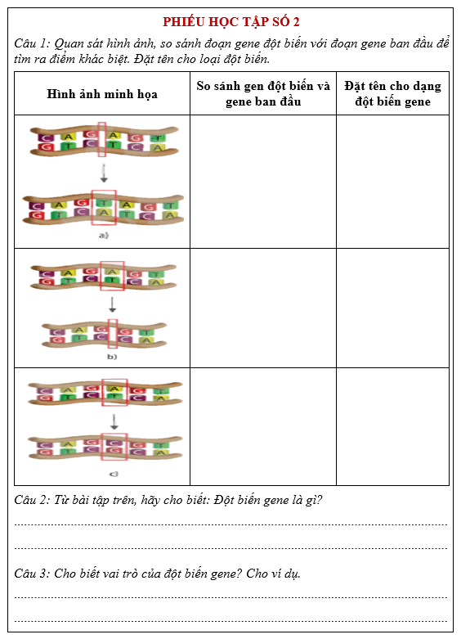 | HS nhận nhiệm vụ.
Hướng dẫn HS thực hiện nhiệm vụ  Cá nhân học sinh nghiên cứu thông tin SGK, quan sát tranh hình thảo luận nhóm, thực hiện nhiệm vụ. | Cá nhân HS thực hiện nhiệm vụ.
Báo cáo kết quả:  Gv mời đại diện 1 số HS lên xác định trên tranh hình, HS dưới lớp nhận xét. | Đại diện 1 số HS báo cáo, các HS khác nhận xét.
Tổng kết  - Đột biến gene là những biến đổi trong cấu trúc của gene liên quan đến một hoặc một vài cặp nucleotide.  - Đột biến liên quan đến một cặp nucleotide gọi là đột biến điểm.  - Một số dạng đột biến gene: Mất, thêm, thay thế một hay một số cặp nucleotide | Ghi nhớ kiến thức
2. Bài tập:  Bài 1: Quan sát hình 34.7, cho biết:  a) Đột biến gene trong hình xảy ra tại vị trí nào? Thuộc dạng nào?  b) Sau đột biến trình tự chuỗi polypeptide thay đổi như thế nào?  c) Hậu quả của đột biến này là gì?  Bài 2: Theo em, đột biến gen xảy ra ở những sinh vật dưới đây là có lợi hay có hại? | - Vận dụng kiến thức đã học, thực hiện các bài tập.
  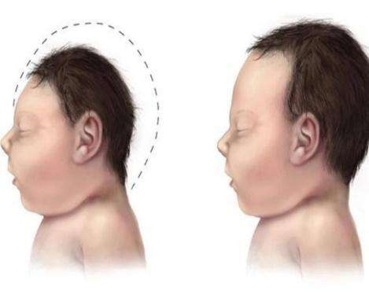  a. Đột biến gen gây bệnh phenylketo niệu ở người | 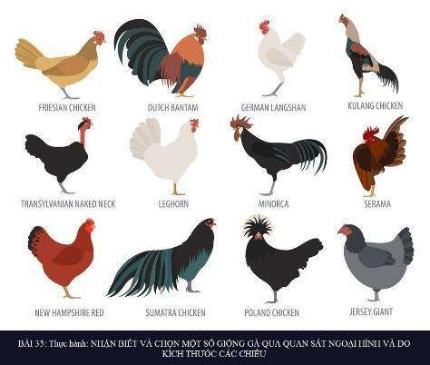  b. Đột biến xảy ra tự nhiên theo thời gian hình thành nhiều loài gà khác nhau.
  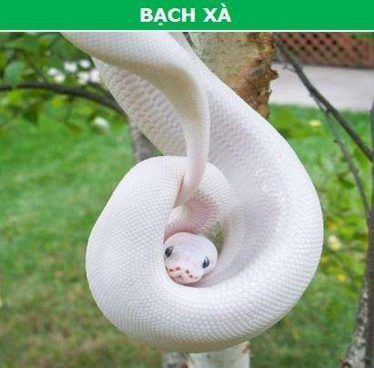  c. Đột biến gen gây bạch tạng ở rắn | 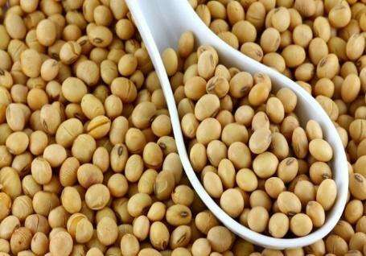  d. Đột biến gen làm cho cây có khả năng kháng côn trùng, kháng thuốc diệt cỏ.

Hoạt động 3: Luyện tập (30 phút)
- Mục tiêu: Củng cố nội dung toàn bộ bài học.
b) Nội dung: GV yêu cầu HS hệ thống hóa bằng sơ đồ tư duy và trả lời một số câu hỏi trắc nghiệm qua trò chơi: Rung chuông vàng.
c) Sản phẩm:
- Sơ đồ tư duy của HS.
- Câu trả lời của HS
d) Tổ chức thực hiện
Hoạt động của GV | Hoạt động của HS
Giao nhiệm vụ:  - GV yêu cầu HS hệ thống hóa bằng sơ đồ tư duy.  - GV tổ chức trò chơi RUNG CHUÔNG VÀNG, học sinh sử dụng bảng A, B, C, D để trả lời. HS trả lời sai ở câu nào sẽ không được quyền trả lời câu hỏi tiếp theo.  Câu 1: Quá trình tái bản DNA diễn ra ở đâu?  A. Chất tế bào. B. Màng tế bào.  C. Nhân tế bào. D. Thành tế bào.  Câu 2: Quá trình tái bản DNA không có thành phần nào sau đây tham gia?  A. Các nucleotide tự do. B. Enzyme tháo xoắn.  C. Amino acid. D. Enzyme ADN polymerase.  Câu 3: Tái bản DNA trên cơ sở nguyên tắc bổ sung và bán bảo tồn có tác dụng  A. chỉ đảm bảo duy trì thông tin di truyền ổn định qua các thế hệ tế bào.  B. đảm bảo duy trì thông tin di truyền ổn định qua các thế hệ tế bào và cơ thể.  C. chỉ đảm bảo duy trì thông tin di truyền ổn định qua các thế hệ cơ thể.  D. đảm bảo duy trì thông tin di truyền từ nhân ra tế bào chất.  Câu 5: Trong quá trình phiên mã xảy ra hiện tượng nào sau đây?  A. U của môi trường nội bào liên kết với T trên mạch gốc.  B. T của môi trường nội bào liên kết với A trên mạch gốc.  C. A của môi trường nội bào liên kết với U trên mạch gốc.  D. U của môi trường nội bào liên kết với A trên mạch gốc.  Câu 6: Chiều của mạch khuôn trên DNA được dùng để tổng hợp mRNA và chiều tổng hợp mRNA lần lượt là  A. 5’ → 3’ và 5’ → 3’  B. 3’ → 5’ và 3’ → 5’  C. 5’ → 3’ và 3’ → 5’  D. 3’ → 5’ và 5’ → 3’  Câu 7: Một gen cấu trúc thực hiện quá trình phiên mã liên tiếp 5 lần sẽ tạo ra số phân tử RNA thông tin (mRNA) là  A. 15. B. 5. C. 10. D. 25.  Câu 8: Kết quả của quá trình tái bản DNA là  A. hình thành hai DNA mới hoàn toàn giống nhau và giống với DNA mẹ ban đầu.  B. hình thành hai DNA mới, có một DNA giống với DNA mẹ còn DNA kia có cấu trúc đã thay đổi.  C. hình thành 2 ADN mới, trong đó 1 DNA có nguồn gốc từ DNA mẹ, 1 DNA được tổng hợp mới hoàn toàn.  D. hình thành 1 DNA mới hoàn toàn giống với DNA mẹ ban đầu.  Câu 9: Nguyên liệu từ môi trường nội bào nào dưới đây được sử dụng trong quá trình dịch mã?  A. Amino acid.  B. Nucleic acid.  C. Nucleotide.  D. DNA.  Câu 10: Mô tả nào dưới đây đúng về quá trình dịch mã?  A. Quá trình tổng hợp chuỗi polypeptide chỉ thực sự được bắt đầu khi tRNA có bộ ba đối mã là AUG liên kết được với bộ ba khởi đầu trên mRNA.  B. Quá trình dịch mã chỉ kết thúc khi tRNA mang một acid đặc biệt gắn vào với bộ ba kết thúc trên mRNA.  C. Quá trình tổng hợp chuỗi polypeptide chỉ thực sự bắt đầu khi tRNA có bộ ba đối mã là UAC liên kết được với bộ ba khởi đầu trên mRNA.  D. Quá trình dịch mã chỉ kết thúc khi tRNA mang bộ ba đối mã đến khớp vào với bộ ba kết thúc trên mRNA.  Câu 11. Thành phần nào sau đây không tham gia trực tiếp vào quá trình dịch mã?  A. DNA. B. mRNA. C. Ribosome. D. tRNA.  Câu 12. Khi nào quá trình dịch mã dừng lại?  A. Khi ribosome không còn đủ khả năng hình thành liên kết peptide.  B. Khi gặp tín hiệu kết thúc trên tRNA.  C. Khi gặp các tín hiệu kết thúc trên mRNA.  D. Khi không còn axit amin tự do.  Câu 13: Một đoạn mạch mã gốc của gene có trình tự các nucleotide như sau:  3’… AAATTGAGC…5’  Biết quá trình phiên mã bình thường, trình tự các nucleotide của đoạn mRNA tương ứng là?  A. 3’…UUUAACUCG…5’.  B. 3’…GCUCAAUUU…5’.  C. 5’…TTTAACTGG…3’  D. 5’D…TTTAACTCG…3’  Câu 14. Ở cấp độ phân tử, thông tin di truyền được truyền từ tế bào mẹ sang tế bào con nhờ cơ chế  A. dịch mã.  B. tái bản DNA.  C. phiên mã.  D. giảm phân và thụ tinh.  Câu 15. Bản chất của mối quan hệ giữa gen và tính trạng trong sơ đồ: Gene → mRNA → Protein → tính trạng là?  - Trình tự các amino acid trong phân tử protein được quy định bởi trình tự các nucleotide trên DNA.  - Sau dịch mã, mRNA thực hiện tổng hợp protein ở trong nhân.  - Trong dịch mã, khi ribosome chuyển dịch trên tRNA thì protein đặc trưng được hình thành làm cơ sở cho sự biểu hiện các tính trạng.  - DNA con được hình thành sau phiên mã quy định tính trạng.  Câu 16: Sự thay đổi một hoặc một số cặp nucleotide của cấu trúc gene gọi là  - thường biến. B. đột biến gene.  - đột biến nhiễm sắc thể. D. nhân đôi DNA.  Câu 17: Đột biến không làm thay đổi tổng số nucleotide nhưng làm thay đổi một liên kết hydrogen trong gene. Đó là dạng đột biến nào?  - Thay thế một cặp nucleotide này bằng cặp nucleotide khác.  - Thay thể một cặp nucleotide này bằng cặp nucleotide cùng loại.  - Thêm một cặp A-T.  - Mất 1 cặp G-C.  Câu 18: Mức độ gây hại của allele đột biến đối với thể đột biến phụ thuộc vào  A. tác động của các tác nhân gây đột biến.  B. điều kiện môi trường của thể đột biến.  C. tổ hợp gen mang đột biến.  D. loại đột biến, tổ hợp gene hoặc môi trường sống.  Câu 19: Đột biến lặn sẽ biểu hiện trên kiểu hình khi nào?  - Khi ở trạng thái đồng hợp tử và dị hợp tử.  - Biểu hiện thành kiểu hình ngay ở thế hệ sau.  - Khi ở trạng thái đồng hợp tử.  - Biểu hiện ngay ở cơ thể mang đột biến.  Câu 20: Trong các nhận định sau đây, nhận định nào không đúng?  1. Đột biến gene cung cấp nguyên liệu cho quá trình tiến hoá.  2. Đột biến gene là đột biến xảy ra ở cấp độ phân tử.  3. Không phải loại đột biến gene nào cũng di truyền được qua quá trình sinh sản hữu tính.  4. Các đột biến gene biểu hiện ra kiểu hình ở cả thể đồng hợp và dị hợp.  5. Đột biến là sự biến đổi vật chất di truyền chỉ ở cấp độ phân tử.  A. 2, 4 và 5. B. 4 và 5. C. 1, 2 và 5. D. 3, 4 và 5. | HS nhận nhiệm vụ.
HS thực hiện nhiệm vụ: GV quan sát, hỗ trợ HS khi cần thiết | Học sinh hoàn thành sơ đồ tư duy và trả lời câu hỏi qua trò chơi.
Báo cáo kết quả:
- Mời đại diện lên bảng vẽ sơ đồ tư duy.
- GV kết luận về nội dung kiến thức.

Hoạt động 4: Vận dụng (15 phút)
a) Mục tiêu: Vận dụng hiểu biết về tác hại của đột biến nhiễm sắc thể để đề xuất các biện pháp phòng chống bệnh do đột biến nhiễm sắc thể xảy ra ở người.
b) Nội dung: Học sinh vận dụng kiến thức thực hiện nhiệm vụ.
1. Tìm hiểu về một số giống cây trồng được tạo ra từ đột biến gene.
2. Đưa ra quan điểm về việc có nên hay không nên sử dụng sản phẩm từ sinh vật biến đổi gen.
c) Sản phẩm: Sản phẩm của học sinh.
1. Một số giống cây trồng được tạo ra từ đột biến gene:
- Gạo vàng giàu vitamin A
- Đậu tương kháng bệnh
- Lúa chịu hạn và lụt
- Ngô giàu chất dinh dưỡng...
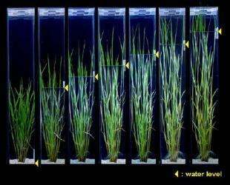  Lúa chịu hạn và lụt | 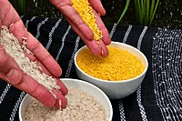  Gạo giàu vitamin A
d) Tổ chức thực hiện
Hoạt động của giáo viên | Hoạt động của học sinh
Giao nhiệm vụ: GV chiếu nhiệm vụ:  1. Tìm hiểu về một số giống cây trồng được tạo ra từ đột biến gene.  2. Đưa ra quan điểm về việc có nên hay không nên sử dụng sản phẩm từ sinh vật biến đổi gen. | Tiếp nhận nhiệm vụ
Hướng dẫn thực hiện nhiệm vụ: quan sát, hỗ trợ HS. | Thực hiện nhiệm vụ dựa trên hiểu biết bản thân.
Báo cáo kết quả:  - Mời đại diện 1 vài HS trả lời.  - GV mở rộng và giáo dục về sử dụng sản phẩm biến đổi gene. | - Đại diện HS trả lời.

PHỤ LỤC
PHIẾU ĐÁNH GIÁ SỐ 1
ĐÁNH GIÁ NĂNG LỰC TỰ CHỦ, TỰ HỌC CỦA CÁ NHÂN TRONG NHÓM
Họ và tên học sinh:................................................................................................
Nhóm: ....................................... Lớp:...............................
STT | Các tiêu chí | Điểm tối đa | Cá nhân đánh giá | Nhóm đánh giá
1 | Sẵn sàng, vui vẻ nhận nhiệm vụ được giao. | 1
2 | Thực hiện tốt nhiệm vụ tìm hiểu, khai thác thông tin từ SGK, tư liệu học tập. | 2
3 | Chủ động chia sẻ thông tin với các thành viên trong nhóm. | 2
4 | Hoàn thành tốt nhiệm vụ được phân công và giúp đỡ thành viên khác. | 2
5 | Tôn trọng và lắng nghe các thành viên khác góp ý. | 2
6 | Cùng với nhóm hoàn thành yêu cầu GV đưa ra. | 1
Tổng điểm |  | 10

PHIẾU ĐÁNH GIÁ SỐ 2
ĐÁNH GIÁ NĂNG LỰC HỢP TÁC CỦA MỖI CÁ NHÂN TRONG NHÓM
Họ tên học sinh: ........................................................................................................
Nhóm: ........................... Lớp: ...........................
STT | Các tiêu chí | Điểm tối đa | Cá nhân đánh giá | Nhóm đánh giá
1 | Sẵn sàng, vui vẻ nhận nhiệm vụ được giao. | 1
2 | Thực hiện tốt nhiệm vụ cá nhân được giao. | 1
3 | Chủ động trao đổi với các thành viên trong nhóm. | 2
4 | Sẵn sàng giúp đỡ thành viên khác. | 2
5 | Chủ động chia sẻ thông tin và lắng nghe các thành viên khác. | 3
6 | Đưa ra lập luận thuyết phục được nhóm. | 1
 | Tổng điểm | 10

Chủ đề 11: DI TRUYỀN HỌC

BÀI 36: NHIỄM SẮC THỂ VÀ BỘ NHIỄM SẮC THỂ
Môn học: Khoa học tự nhiên lớp 9
Thời gian thực hiện: 02 tiết
I. MỤC TIÊU
1. Về kiến thức
- Nêu được khái niệm nhiễm sắc thể.
- Mô tả được hình dạng nhiễm sắc thể thông qua hình vẽ nhiễm sắc thể ở kì giữa với tâm động, có cánh.
- Dựa vào hình ảnh mô tả được cấu trúc nhiễm sắc thể có lõi và DNA và cách sắp xếp của gene trên nhiễm sắc thể.
- Nêu được khái niệm nhiễm sắc thể giới tính và nhiễm sắc thể thường.
- Lấy được ví dụ chứng minh mỗi loài có bộ nhiễm sắc thể đặc trưng.
- Phân biệt được bộ nhiễm sắc thể lưỡng bội, đơn bội. Lấy được ví dụ minh họa.
- Quan sát được tiêu bản nhiễm sắc thể dưới kính hiển vi.
2. Về năng lực
a) Năng lực chung
- Tự chủ và tự học: Chủ động, tự tìm hiểu về nhiễm sắc thể và bộ NST.
- Giao tiếp và hợp tác:
+ Sử dụng ngôn ngữ khoa học để diễn đạt về nhiễm sắc thể và bộ nhiễm sắc.
+ Hoạt động nhóm một cách hiệu quả theo đúng yêu cầu của GV trong khi thảo luận về nhiễm sắc thể và bộ nhiễm sắc thể, đảm bảo các thành viên trong nhóm đều được tham gia và trình bày báo cáo.
- Giải quyết vấn đề và sáng tạo: Giải quyết vấn đề kịp thời với các thành viên trong nhóm để thảo luận hiệu quả, giải quyết các vấn đề trong bài học và hoàn thành các nhiệm vụ học tập.
b) Năng lực khoa học tự nhiên
- Nhận thức khoa học tự nhiên:
+ Nêu được khái niệm nhiễm sắc thể.
+ Mô tả được hình dạng nhiễm sắc thể thông qua hình vẽ nhiễm sắc thể ở kì giữa với tâm động, có cánh.
+ Dựa vào hình ảnh mô tả được cấu trúc nhiễm sắc thể có lõi và DNA và cách sắp xếp của gene trên nhiễm sắc thể.
+ Nêu được khái niệm nhiễm sắc thể giới tính và nhiễm sắc thể thường.
+ Lấy được ví dụ chứng minh mỗi loài có bộ nhiễm sắc thể đặc trưng.
+Phân biệt được bộ nhiễm sắc thể lưỡng bội, đơn bội. Lấy được ví dụ minh họa.
- Tìm hiểu khoa học tự nhiên:
+ Quan sát được tiêu bản nhiễm sắc thể dưới kính hiển vi.
3. Về phẩm chất
- Tham gia tích cực hoạt động nhóm phù hợp với khả năng của bản thân.
- Cẩn thận, trung thực và thực hiện các yêu cầu trong chủ đề bài học.
- Có niềm say mê, hứng thú với việc khám phá và học tập khoa học tự nhiên.
II. THIẾT BỊ DẠY HỌC VÀ HỌC LIỆU
- Các hình ảnh theo sách giáo khoa;
- Máy chiếu, bảng nhóm;
- Phiếu học tập.
PHIẾU HỌC TẬP SỐ 1
Nghiên cứu thông tin SGK trang 170, hoạt động cặp đôi hoàn thành mô hình nhiễm sắc thể và trả lời các câu hỏi sau:
- Nhiễm sắc thể là gì? Cho biết vị trí của NST trong tế bào?
................................................................................................................................
- Mô tả hình thái nhiễm sắc thể ở kì giữa của quá trình phân bào?
................................................................................................................................
................................................................................................................................
................................................................................................................................
................................................................................................................................

PHIẾU HỌC TẬP SỐ 2
1. Nghiên cứu thông tin SGK trang 171, hình 35.3, hoạt động theo nhóm 4HS và hoàn thành phiếu học tập số 2 trong thời gian 5 phút.
Phân biệt nhiễm sắc thể thường và nhiễm sắc thể giới tính
Tiêu chí | Nhiễm sắc thể thường | Nhiễm sắc thể giới tính
Số lượng
Hình dạng
Kí hiệu
Chức năng

2. Quan sát hình 35.3, cho biết cặp NST nào là cặp NST giới tính? Vì sao?
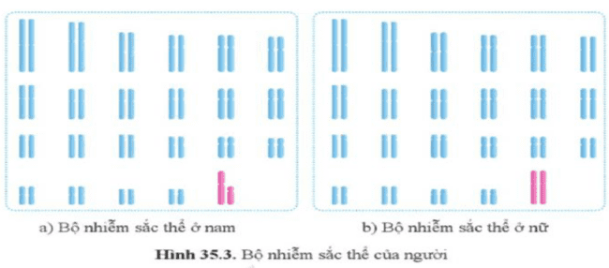
.....................................................................................................................................
- Học sinh chuẩn bị: 2 sợi dây len và băng dính hoặc dây thép nhỏ, các viên bi hoặc hạt vòng nhựa (hoặc gỗ), bìa carton.
III. TIẾN TRÌNH DẠY HỌC
A. PHƯƠNG PHÁP VÀ KĨ THUẬT DẠY HỌC
- Dạy học theo nhóm, nhóm cặp đôi.
- Phương pháp trực quan.
- Dạy học nêu và giải quyết vấn đề thông qua câu hỏi trong SGK.
B. CÁC HOẠT ĐỘNG DẠY-HỌC
Hoạt động 1: Khởi động (5 phút)
a) Mục tiêu: Dẫn dắt giới thiệu vấn đề, để học sinh biết về sự cần thiết hình thành cấu trúc nhiễm sắc thể.
b) Nội dung: GV yêu cầu HS hoàn thành bài tập sau:
a. Cứ 10 cặp nucleotide dài 3,4nm. Trung bình 1 phân tử DNA ở người có 1,5.10⁸ cặp nucleotide. Nếu duỗi thẳng toàn bộ thì phân tử DNA có chiều dài là bao nhiêu?
b. Biết đường kính trung bình của 1 tế bào người khoảng 8μm. So sánh chiều dài của DNA với đường kính của tế bào. (Biết 1μm = 1000nm).
c) Sản phẩm: Học sinh tính toán chiều dài của DNA và so sánh với kích thước tế bào.
a. Chiều dài của DNA = 1,5.10⁸ x (3,4:10) = 51000000nm = 51000 μm
b. So sánh chiều dài của DNA với đường kính của tế bào: 51000 : 8 = 6375.
Vậy chiều dài DNA dài gấp 6 nghìn lần đường kính của tế bào.
d) Tổ chức thực hiện:
Hoạt động của GV | Hoạt động của HS
Giao nhiệm vụ: GV yêu cầu HS hoàn thành bài tập sau:  a. Cứ 10 cặp nucleotide dài 3,4nm. Trung bình 1 phân tử DNA ở người có 1,5.10⁸ cặp nucleotide. Nếu duỗi thẳng toàn bộ thì phân tử DNA có chiều dài là bao nhiêu?  b. Biết đường kính trung bình của 1 tế bào người khoảng 7μm. So sánh chiều dài của DNA với đường kính của tế bào. (Biết 1μm = 1000nm). | Nhận nhiệm vụ
Hướng dẫn HS thực hiện nhiệm vụ  Quan sát, hỗ trợ HS khi cần thiết. | Thực hiện nhiệm vụ
Báo cáo kết quả:  Yêu cầu đại diện 1 số HS nêu ý kiến. | Đại diện 1 số HS trả lời.
Chốt lại và đặt vấn đề vào bài
(?) Làm thế nào để DNA có thể nằm gọn trong nhân của tế bào?
Hoạt động 2: Hình thành kiến thức mới
Hoạt động 2.1: Tìm hiểu về khái niệm và đặc điểm nhiễm sắc thể (25 phút)
- Mục tiêu:
- Nêu được khái niệm nhiễm sắc thể.
- Mô tả được hình dạng nhiễm sắc thể thông qua hình vẽ nhiễm sắc thể ở kì giữa với tâm động, có cánh.
- Dựa vào hình ảnh mô tả được cấu trúc nhiễm sắc thể có lõi và DNA và cách sắp xếp của gene trên nhiễm sắc thể.
- Nội dung:
1. Tìm hiểu về cấu trúc nhiễm sắc thể
- GV tổ chức cho HS sử dụng các vật liệu sẵn có như dây lên, băng dính, dây thép, các hạt vòng bằng nhựa hoặc gỗ... tạo mô hình cấu trúc nhiễm sắc thể gắn lên bìa carton.
+ Từ mô hình kết hợp thông tin SGK, hoàn thành PHT số 1.
+ Thời gian: 12 phút.
2. Tìm hiểu về cặp nhiễm sắc thể tương đồng
Cho học sinh quan sát hình ảnh về các cặp NST tương đồng trong bộ NST người, kết hợp thông tin SGK, trả lời câu hỏi:
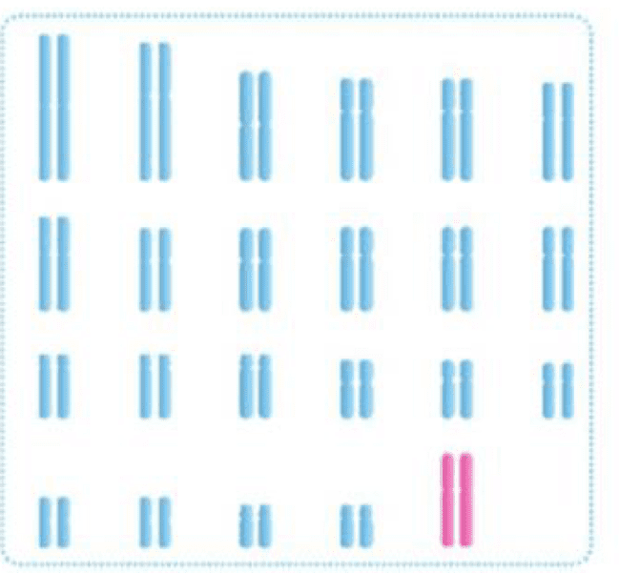
(?) Hãy cho biết đặc điểm của cặp nhiễm sắc thể tương đồng.
(?) Quan sát hình 35.2, phân tích đặc điểm trên hình thể hiện đây là cặp nhiễm sắc thể tương đồng.
- Sản phẩm: Câu trả lời của HS
1. Tìm hiểu về cấu trúc nhiễm sắc thể
- Mô hình NST trên bìa carton.
Hình ảnh gợi ý để HS quan sát:
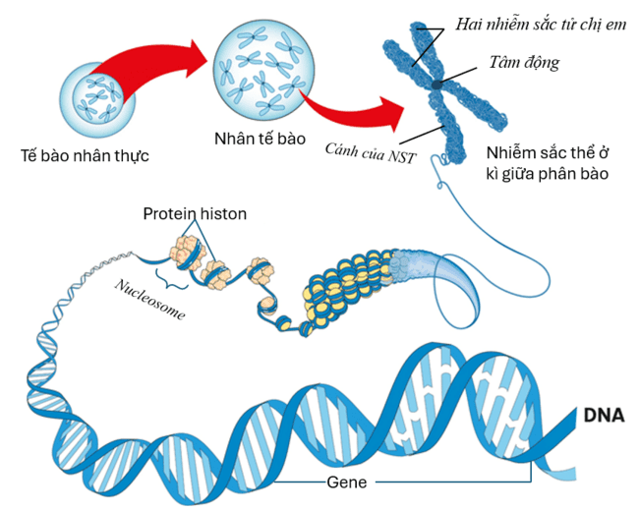
- Phiếu học tập số 1:
PHIẾU HỌC TẬP SỐ 1
Nghiên cứu thông tin SGK trang 170, hoạt động cặp đôi hoàn thành mô hình nhiễm sắc thể và trả lời các câu hỏi sau:
- Nhiễm sắc thể là gì? Cho biết vị trí của NST trong tế bào?
Nhiễm sắc thể là thể bắt màu được cấu tạo bởi DNA,và protein histone.
Trong tế bào nhân thực: NST nằm trong nhân TB.
Ở tế bào nhân sơ: NST nằm ở vùng nhân.
- Mô tả hình thái nhiễm sắc thể ở kì giữa của quá trình phân bào?
Ở kì giữa, nhiễm sắc thể tồn tại ở trạng thái kép, co xoắn cực đại. Mỗi nhiễm sắc thể chứa 2 nhiễm sắc tử liên kết với nhau hiện tại tâm động, 2 bên tâm động là các cánh.
Trong nhiễm sắc thể, các phân tử DNA quấn quanh protein histone tạo thành chuỗi nucleosome. Các chuỗi này xếp cuộn qua nhiều cấp độ tạo thành hình thái đặc trưng của NST.
2. Tìm hiểu về cặp nhiễm sắc thể tương đồng:
(?) Hãy cho biết đặc điểm của cặp nhiễm sắc thể tương đồng.
Cặp NST tương đồng giống nhau về hình thái, kích thước, tập hợp gene nhưng khác nhau về nguồn gốc.
(?) Quan sát hình 35.2, phân tích đặc điểm trên hình thể hiện đây là cặp nhiễm sắc thể tương đồng.
Cặp NST trong hình 35.2 có các đặc điểm:  - Về hình dạng: mỗi NST gồm 1 ngắn (p) ở trên và 1 cánh dài (q) ở dưới, ở giữa 2 cánh là tâm động.  - Về tập hợp gene: Trên cánh ngắn có gene A với 2 allele giống nhau.  + Trên cánh dài có các gene B,d,E với các allele giống nhau; gene H với 2 allele khác nhau. | 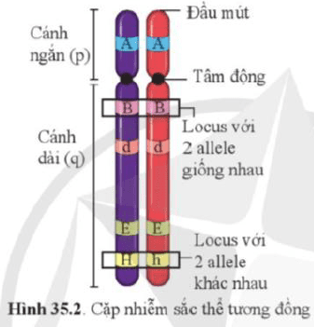
d) Tổ chức thực hiện
Hoạt động của GV | Hoạt động của HS
Giao nhiệm vụ:  1. Tìm hiểu về cấu trúc nhiễm sắc thể  - GV tổ chức cho HS sử dụng các vật liệu sẵn có như dây lên, băng dính, dây thép, các hạt vòng bằng nhựa hoặc gỗ... tạo mô hình cấu trúc nhiễm sắc thể gắn lên bìa carton.  + Từ mô hình kết hợp thông tin SGK, hoàn thành PHT số 1.  + Thời gian: 12 phút.  2. Tìm hiểu về cặp nhiễm sắc thể tương đồng  Cho học sinh quan sát hình ảnh về các cặp NST tương đồng trong bộ NST người, kết hợp thông tin SGK, trả lời câu hỏi:  (?) Hãy cho biết đặc điểm của cặp nhiễm sắc thể tương đồng.  (?) Quan sát hình 35.2, phân tích đặc điểm trên hình thể hiện đây là cặp nhiễm sắc thể tương đồng. | HS nhận nhiệm vụ.
Hướng dẫn HS thực hiện nhiệm vụ  Quan sát, hỗ trợ HS khi cần thiết. | - Tạo mô hình NST theo nhóm cặp đôi, hoàn thành PHT số 1  - Quan sát hình, thu thập thông tin, trả lời câu hỏi.
Báo cáo kết quả:  1. đại diện các nhóm trưng bày sản phẩm tại vị trí, GV gọi ngẫu nhiên nhóm báo cáo, các nhóm khác nhận xét.  2. Yêu cầu đại diện 1 số HS nêu ý kiến. | - Đại diện 1 số nhóm trình bày, các HS khác nhận xét.  - Đại diện HS trả lời câu hỏi
Tổng kết  - Khái niệm: Nhiễm sắc thể là thể nhiễm màu gồm DNA và protein histon nằm trong nhân (TB nhân thực) hoặc vùng nhân (TB nhân sơ)  - Cấu trúc:  + Có cấu trúc đặc trưng tại kì giữa của quá trình phân bào  + NST ở trạng thái kép gồm 2 nhiễm sắc tử chị em liên kết với nhau bởi tâm động, hai bên tâm động là các cánh.  + Mỗi NST gồm DNA quấn quanh protein histon tạo thành chuỗi nucleosome. Chuỗi nucleosome cuộn xếp nhiều cấp độ giúp NST co ngắn.  - Trong tế bào lưỡng bội, NST tồn tại thành từng cặp tương đồng gồm 2 NST giống nhau về hình dạng, tập hợp gene nhưng khác nhau về nguồn gốc. | Ghi nhớ kiến thức
Em có biết  Giáo viên hướng dẫn học sinh về cách viết với kiểu gene đồng hợp, dị hợp, gene nằm trên các NST khác nhau và gene nằm cùng trên 1 NST. | Ghi nhớ kiến thức

Hoạt động 2.2: Tìm hiểu về nhiễm sắc thể thường và nhiễm sắc thể giới tính (15 phút)
- Mục tiêu:
- Nêu được đặc điểm nhiễm sắc thể giới tính và nhiễm sắc thể thường.
- Nội dung: GV tổ chức cho HS hoạt động nhóm hoàn thành PHT số 2.
PHIẾU HỌC TẬP SỐ 2
1. Nghiên cứu thông tin SGK trang 171, hình 35.3, hoạt động theo nhóm 4HS và hoàn thành phiếu học tập số 2 trong thời gian 5 phút.
Phân biệt nhiễm sắc thể thường và nhiễm sắc thể giới tính
Tiêu chí | Nhiễm sắc thể thường | Nhiễm sắc thể giới tính
Số lượng
Hình dạng
Kí hiệu
Chức năng

2. Quan sát hình 35.3, cho biết cặp NST nào là cặp NST giới tính? Vì sao?
.....................................................................................................................................
Luyện tập:
Quan sát bảng 35.1 và nhận xét về số lượng nhiễm sắc thể giới tính của một số loài:
Bảng 35.1. Kí hiệu cặp NST giới tính ở một số sinh vật
Nhóm/loài sinh vật | Giới đực | Giới cái
Nhóm/loài sinh vật | Kí hiệu | Kí hiệu
Người và động vật có vú khác, ruồi giấm | XY | XX
Châu chấu, gián và một số côn trùng khác | XO  (X-không) | XX
Chim, bướm, một số loài cá | ZZ | ZW
Cây nho (Vitis vinifera) | XY | XX

- Sản phẩm: Câu trả lời của học sinh
- Đáp án PHT số 2
- Phân biệt nhiễm sắc thể thường và nhiễm sắc thể giới tính
Tiêu chí | Nhiễm sắc thể thường | Nhiễm sắc thể giới tính
Số lượng | Gồm nhiều cặp trong tế bào | 1 cặp hoặc 1 chiếc trong tế bào
Hình dạng | Trong TB lưỡng bội: tồn tại thành các cặp tương đồng, giống nhau ở cả giới đực và giới cái. | Trong TB lưỡng bội: tồn tại thành cặp giống nhau (giới đồng giao tử) hoặc khác nhau (giới dị giao tử)
Kí hiệu | A | X, Y hoặc Z, W
Chức năng | Quy định các tính trạng thường | Tham gia quyết định giới tính
- Trong hình 35.3, NST màu hồng là cặp NST giới tính vì có hình dạng khác nhau ở 2 giới.
Luyện tập:
- Số lượng nhiễm sắc thể giới tính có thể giống nhau (đều gồm 1 cặp) hoặc khác nhau (một giới chứa 1 cặp, 1 giới chỉ có 1 chiếc) ở mỗi giới tùy thuộc từng loài.
+ Ở người, động vật có vú khác, ruồi giấm, cây nho: NST giới tính kí hiệu X, Y; giới cái là đồng giao tử, giới đực là dị giao tử
+ Ở châu chấu, gián... giới đực chỉ có 1 chiếc NST giới tính.
+ Ở chim, bướm, 1 số loài cá: NST giới tính kí hiệu là Z, W; giới đực đồng giao tử, giới cái dị giao tử...
d) Tổ chức thực hiện:
Hoạt động của GV | Hoạt động của HS
Giao nhiệm vụ:  - Tổ chức thảo luận nhóm 4 HS và hoàn thành phiếu học tập số 2 trong 5 phút.  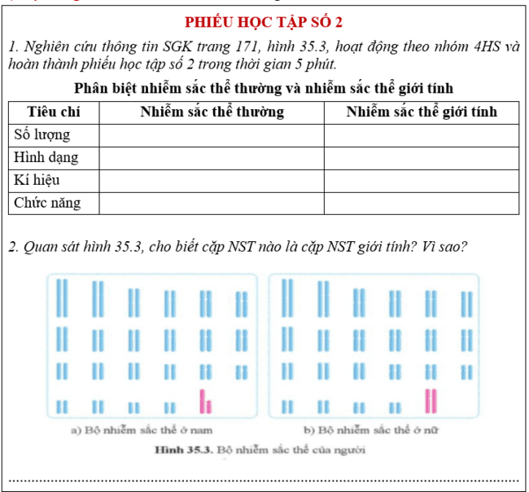 | HS nhận nhiệm vụ.
Hướng dẫn HS thực hiện nhiệm vụ: GV quan sát, hỗ trợ học sinh khi cần thiết. | HS hoạt động nhóm thực hiện nhiệm vụ.
Báo cáo kết quả:  - Gv chiếu đáp án, tổ chức cho các nhóm chấm chéo theo tiêu chí:  + Nội dung 1: mỗi ý đúng 1 điểm. Tổng 8 điểm.  + Nội dung 2: Mỗi ý đúng 1 điểm. Tổng 2 điểm. | - Đại diện các nhóm trao đổi sản phẩm, chấm chéo theo tiêu chí.
Tổng kết:  - Nhiễm sắc thể thường là nhiễm sắc thể có số lượng, hình thái giống nhau ở cả giới đực và giới cái, có số lượng lớn hơn 1 cặp, quy định các tính trạng thường của cơ thể. Kí hiệu: A.  - Nhiễm sắc thể giới tính là nhiễm sắc thể khác nhau về số lượng, hình thái giữa giới đực và giới cái, có 1 chiếc hoặc 1 cặp trong tế bào lưỡng bội, tham gia vào việc quyết định giới tính. Kí hiệu: X, Y hoặc Z, W. | Ghi nhớ kiến thức
Luyện tập:  Quan sát bảng 35.1 và nhận xét về số lượng nhiễm sắc thể giới tính của một số loài:  Bảng 35.1. Kí hiệu cặp NST giới tính ở một số sinh vật | Học sinh hoàn thành bài tập
  Nhóm/loài sinh vật | Giới đực | Giới cái
  Nhóm/loài sinh vật | Kí hiệu | Kí hiệu
  Người và động vật có vú khác, ruồi giấm | XY | XX
  Châu chấu, gián và một số côn trùng khác | XO  (X-không) | XX
  Chim, bướm, một số loài cá | ZZ | ZW
  Cây nho (Vitis vinifera) | XY | XX
Hoạt động 2.3: Tìm hiểu về bộ nhiễm sắc thể (10 phút)
a) Mục tiêu:
- Lấy được ví dụ chứng minh mỗi loài có bộ nhiễm sắc thể đặc trưng.
- Phân biệt được bộ nhiễm sắc thể lưỡng bội, đơn bội. Lấy được ví dụ minh họa.
b) Nội dung:
- GV chiếu hình 35.4, Yêu cầu hs quan sát, trả lời câu hỏi:
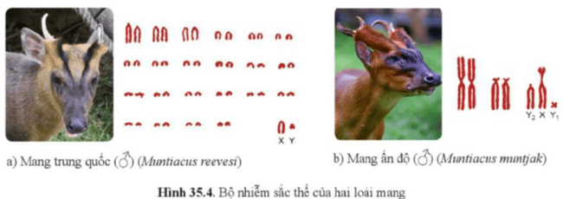
- So sánh số lượng, hình thái nhiễm sắc thể trong tế bào của hai loài mang trong hình?
- GV tiếp tục chiếu hình ảnh sau, yêu cầu HS quan sát, trả lời câu hỏi:
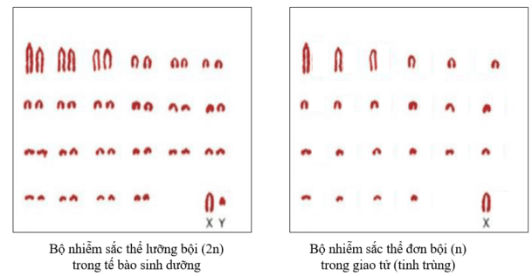
- Cho biết sự khác nhau giữa bộ NST lượng bội và bộ NST đơn bội?
- Xác định số lượng NST trong bộ NST đơn bội hoặc lưỡng bội của các loài có trong bảng dưới đây:
Bảng 35.2. Số lượng nhiễm sắc thể của một số loài
STT | Loài | Bộ nhiễm sắc thể
STT | Loài | 2n | n
1 | Người (Homo sapiens) | 46 | 23
2 | Ruồi giấm (Drosophila melanogaster) | 8 | ?
4 | Lúa (Oryza sativa) | 24 | ?
5 | Đậu hà lan (Pisum sativum) | ? | 7
6 | Ngô (Zea mays) | 20 | ?

c) Sản phẩm: Câu trả lời của học sinh
1. So sánh số lượng, hình thái NST trong tế bào 2 loài mang:
- Về số lượng: Loài Mang trung quốc có bộ nhiễm sắc thể chứa nhiều nhiễm sắc thể hơn loài Mang ấn độ.
- Về hình thái: Loài Mang trung quốc và Mang ấn độ có bộ nhiễm sắc thể khác nhau về hình thái.
2. Sự khác nhau giữa bộ NST lượng bội và bộ NST đơn bội:
+ Bộ NST lưỡng bội chứa hai NST của mỗi cặp NST tương đồng. Kí hiệu 2n. Có ở tế bào sinh dưỡng.
+ Bộ NST đơn bội chứa 1 NST của mỗi cặp NST tương đồng. Kí hiệu n. Có ở tế bào giao tử (trứng, tinh trùng)
3. Xác định số lượng NST:
STT | Loài | Bộ nhiêm sắc thể
STT | Loài | 2n | n
1 | Người (Homo sapiens) | 46 | 23
2 | Ruồi giấm (Drosophila melanogaster) | 8 | 4
4 | Lúa (Oryza sativa) | 24 | 12
5 | Đậu hà lan (Pisum sativum) | 14 | 7
6 | Ngô (Zea mays) | 20 | 10

d) Tổ chức thực hiện
Hoạt động của GV | Hoạt động của HS
Giao nhiệm vụ:  - GV chiếu hình 35.4, Yêu cầu hs quan sát, trả lời câu hỏi:  - So sánh số lượng, hình thái nhiễm sắc thể trong tế bào của hai loài mang trong hình?  - GV tiếp tục chiếu hình ảnh sau, yêu cầu HS quan sát, trả lời câu hỏi:  - Cho biết sự khác nhau giữa bộ NST lượng bội và bộ NST đơn bội?  - Xác định số lượng NST trong bộ NST đơn bội hoặc lưỡng bội của các loài có trong bảng dưới đây:  Bảng 35.2. Số lượng nhiễm sắc thể của một số loài | HS nhận nhiệm vụ.
  STT | Loài | Bộ nhiễm sắc thể
  STT | Loài | 2n | n
  1 | Người (Homo sapiens) | 46 | 23
  2 | Ruồi giấm (Drosophila melanogaster) | 8 | ?
  4 | Lúa (Oryza sativa) | 24 | ?
  5 | Đậu hà lan (Pisum sativum) | ? | 7
  6 | Ngô (Zea mays) | 20 | ?
Hướng dẫn HS thực hiện nhiệm vụ  - GV quan sát, hỗ trợ học sinh khi cần thiết. | Cá nhân HS quan sát hình, thực hiện nhiệm vụ.
Báo cáo kết quả:  - Mời đại diện 1 số học sinh trả lời các câu hỏi.  - Các HS khác nhận xét. | - Đại diện HS báo cáo.
Tổng kết  - Bộ NST là tập hợp các NST có trong tế bào. Mỗi loài sinh vật có bộ NST đặc trưng.  - Bộ NST lưỡng bội (2n) là bộ NST chứa 2 NST của mỗi cặp NST tương đồng.  VD: ở người: 2n = 46  - Bộ NST đơn bội (n) là bộ NST chứa 1 NST của mỗi cặp NST tương đồng.  VD: ở người: n = 23 | Ghi nhớ kiến thức.

Hoạt động 2.4: Thực hành quan sát nhiễm sắc thể (20 phút)
a) Mục tiêu:
- Quan sát được tiêu bản nhiễm sắc thể dưới kính hiển vi.
b) Nội dung:
*Chuẩn bị:
- Kính hiển vi quang học có gắn vật kính: 10x, 40x, 100x, dầu kính.
- Tiêu bản cố định của bộ nhiễm sắc thể một số loài: người, hành ta...
- Hình ảnh của bộ nhiễm sắc thể ở một số loài.
* Chuyển giao nhiệm vụ học tập
- GV tổ chức cho học sinh thực hành quan sát theo nhóm tùy vào số lượng kính hiển vi để tiến hành độc lập hoặc kết hợp giữa quan sát tiêu bản dưới kính hiển vi và quan sát hình ảnh qua máy chiếu:
- Các bước quan sát tiêu bản:
+ Đặt tiêu bản lên kính hiển vi và quan sát ở vật kính 10x. Di chuyển tiêu bản trên bàn kính để có thể quan sát được bộ NST.
+ Chuyển vật kính 40x và 100x để quan sát.
+ Đếm số lượng và xác định hình thái NST.
+ Vẽ hình minh họa các NST quan sát được.
* Thực hiện nhiệm vụ học tập
- HS hình thành nhóm, thực hiện thí nghiệm.
- Giáo viên: quan sát, hỗ trợ học sinh khi cần thiết, nhắc nhở an toàn phòng thực hành.
c) Sản phẩm hoạt động:
- Học sinh quan sát được hình dạng NST qua kính hiển vi.
- Báo cáo kết quả:
BÁO CÁO KẾT QUẢ THỰC HÀNH
Tên thí nghiệm: Quan sát tiêu bản nhiễm sắc thể
Tên học sinh/nhóm:……………………………………………..…Lớp…….
  - Mục đích thí nghiệm: quan sát tiêu bản nhiễm sắc thể
  - Chuẩn bị thí nghiệm:
+ Kính hiển vi quang học có gắn vật kính: 10x, 40x, 100x, dầu kính.
+ Tiêu bản cố định của bộ nhiễm sắc thể một số loài: người, hành ta...
+ Hình ảnh của bộ nhiễm sắc thể ở một số loài.
  - Các bước tiến hành
+ Đặt tiêu bản lên kính hiển vi và quan sát ở vật kính 10x. Di chuyển tiêu bản trên bàn kính để có thể quan sát được bộ NST.
+ Chuyển vật kính 40x và 100x để quan sát.
+ Đếm số lượng và xác định hình thái NST.
+ Vẽ hình minh họa các NST quan sát được.
  - Kết quả
Tên tiêu bản | Số lượng NST | Trạng thái NST (đơn/kép)
Nhiễm sắc thể người | 46 | kép
Nhiễm sắc thể hành ta | 16 | kép

Hoạt động 3: Luyện tập (10 phút)
a) Mục tiêu: Củng cố nội dung toàn bộ bài học.
b) Nội dung: GV yêu cầu HS trả lời một số câu hỏi trắc nghiệm.
c) Sản phẩm:
- Sơ đồ tư duy của HS.
- Câu trả lời của HS
Câu | 1 | 2 | 3 | 4 | 5 | 6 | 7 | 8
Đáp án | C | B | C | A | D | B | A | D
d) Tổ chức thực hiện
Hoạt động của GV | Hoạt động của HS
Giao nhiệm vụ:  GV trình chiếu câu hỏi, học sinh sử dụng bảng A, B, C, D để trả lời.  Câu 1: NST là gì?  - NST là cấu trúc nằm trong nhân tế bào.  - NST là cấu trúc nằm ngoài nhân tế bào, dễ bắt màu khi được nhuộm.  - NST là cấu trúc nằm trong nhân tế bào, dễ bắt màu khi được nhuộm.  - NST là cấu trúc nằm ngoài nhân tế bào.  Câu 2: Cấu trúc hiển vi của NST được mô tả ở kỳ nào của quá trình phân bào?  A. Kỳ đầu. B. Kỳ giữa. C. Kỳ sau. D. Kỳ cuối.  Câu 3: Thành phần hoá học chủ yếu của NST là  A. protein và sợi nhiễm sắc.  B. protein histon và axit nucleic.  C. protein histon và ADN.  D. protein albumin và axit nucleic.  Câu 4: Cặp NST tương đồng là cặp gồm  A. hai NST giống hệt nhau về hình thái và kích thước.  B. hai NST có cùng 1 nguồn gốc từ bố hoặc mẹ.  C. hai crômatit giống hệt nhau, dính nhau ở tâm động.  D. hai crômatit có nguồn gốc khác nhau.  Câu 5: NST thường tồn tại thành từng chiếc trong tế bào nào?  A. Hợp tử  B. Tế bào sinh dưỡng  C. Tế bào sinh dục sơ khai  D. Giao tử  Câu 6: Trường hợp cá thể cái thuộc giới dị giao tử, cá thể đực thuộc giới đồng giao tử xuất hiện ở  A. vượn. B. bướm tằm. C. ruồi giấm. D. mèo.  Câu 7: Trong tế bào 2n ở người, kí hiệu của cặp NST giới tính là  A. XX ở nữ và XY ở nam.  B. XX ở nam và XY ở nữ.  C. ở nữ và nam đều có cặp tương đồng XX.  D. Ở nữ và nam đều có cặp không tương đồng XY.  Câu 8: Ở loài Mang trung quốc, các cá thể cái là giới đồng giao tử với cặp nhiễm sắc thể giới tính XX. Số lượng cặp nhiễm sắc thể tương đồng ở cá thể cái là bao nhiêu?  A. 46. B. 44. C. 22. D. 23. | HS nhận nhiệm vụ.
HS thực hiện nhiệm vụ: GV quan sát, hỗ trợ HS khi cần thiết | Học sinh trả lời câu hỏi
Báo cáo kết quả:
- Học sinh cả lớp thực hiện trả lời câu hỏi
Hoạt động 4: Vận dụng (5 phút)
a) Mục tiêu: Vận dụng hiểu biết về tác hại của đột biến nhiễm sắc thể để đề xuất các biện pháp phòng chống bệnh do đột biến nhiễm sắc thể xảy ra ở người.
b) Nội dung: Học sinh vận dụng kiến thức đã học trả lời câu hỏi:
1. Nêu ý nghĩa của việc nghiên cứu về bộ nhiễm sắc thể của một loài.
c) Sản phẩm: Câu trả lời của học sinh.
Dự kiến:
Nhiễm sắc là cấu trúc mang gene nằm trong nhân tế bào, là cơ sở vật chất chủ yếu của tính di truyền ở cấp độ tế bào của sinh vật nhân thực. Do đó, việc nghiên cứu về bộ nhiễm sắc thể của một loài sẽ giúp tìm hiểu về sự di truyền, sự rối loạn di truyền trong quá trình phát triển cá thể, phát sinh chủng loại liên quan tới nhiễm sắc thể, từ đó đem đến nhiều ứng dụng trong nghiên cứu và các lĩnh vực khác của đời sống.
d) Tổ chức thực hiện
Hoạt động của giáo viên | Hoạt động của học sinh
Giao nhiệm vụ: GV nêu câu hỏi:  Nêu ý nghĩa của việc nghiên cứu về bộ nhiễm sắc thể của một loài. | Giao nhiệm vụ
Hướng dẫn thực hiện nhiệm vụ:  HS trả lời câu hỏi tại lớp | Dựa vào hiểu biết đã học về NST thực hiện nhiệm vụ
Báo cáo kết quả:  GV mời đại diện HS trả lời câu hỏi.  GV kết luận. | Đại diện HS trả lời câu hỏi.

PHỤ LỤC
PHIẾU ĐÁNH GIÁ SỐ 1
ĐÁNH GIÁ NĂNG LỰC TỰ CHỦ, TỰ HỌC CỦA CÁ NHÂN TRONG NHÓM
Họ và tên học sinh:................................................................................................
Nhóm: ....................................... Lớp:...............................
STT | Các tiêu chí | Điểm tối đa | Cá nhân đánh giá | Nhóm đánh giá
1 | Sẵn sàng, vui vẻ nhận nhiệm vụ được giao. | 1
2 | Thực hiện tốt nhiệm vụ tìm hiểu, khai thác thông tin từ SGK, tư liệu học tập. | 2
3 | Chủ động chia sẻ thông tin với các thành viên trong nhóm. | 2
4 | Hoàn thành tốt nhiệm vụ được phân công và giúp đỡ thành viên khác. | 2
5 | Tôn trọng và lắng nghe các thành viên khác góp ý. | 2
6 | Cùng với nhóm hoàn thành yêu cầu GV đưa ra. | 1
Tổng điểm |  | 10

PHIẾU ĐÁNH GIÁ SỐ 2
ĐÁNH GIÁ NĂNG LỰC HỢP TÁC CỦA MỖI CÁ NHÂN TRONG NHÓM
Họ tên học sinh: ........................................................................................................
Nhóm: ........................... Lớp: ...........................
STT | Các tiêu chí | Điểm tối đa | Cá nhân đánh giá | Nhóm đánh giá
1 | Sẵn sàng, vui vẻ nhận nhiệm vụ được giao. | 1
2 | Thực hiện tốt nhiệm vụ cá nhân được giao. | 1
3 | Chủ động trao đổi với các thành viên trong nhóm. | 2
4 | Sẵn sàng giúp đỡ thành viên khác. | 2
5 | Chủ động chia sẻ thông tin và lắng nghe các thành viên khác. | 3
6 | Đưa ra lập luận thuyết phục được nhóm. | 1
 | Tổng điểm | 10

Chủ đề 11: DI TRUYỀN HỌC

BÀI 36: NGUYÊN PHÂN VÀ GIẢM PHÂN
Môn học: Khoa học tự nhiên lớp 9
Thời gian thực hiện: 02 tiết
I. MỤC TIÊU
1. Về kiến thức
- Dựa vào hình vẽ (hoặc sơ đồ, học liệu điện tử) về quá trình nguyên phân nêu được khái niệm và phân biệt được nguyên phân, giảm phân.
- Nêu được ý nghĩa và ứng dụng của nguyên phân, giảm phân. Lấy được ví dụ trong thực tiễn.
- Nêu được nhiễm sắc thể vừa là vật chất mang thông tin di truyền vừa là đơn vị truyền đạt vật chất di truyền qua các thế hệ tế bào và cơ thể.
2. Về năng lực
a) Năng lực chung
- Tự chủ và tự học: Chủ động, tự tìm hiểu về nguyên phân và giảm phân.
- Giao tiếp và hợp tác:
+ Sử dụng ngôn ngữ khoa học để diễn đạt về nguyên phân và giảm phân.
+ Hoạt động nhóm một cách hiệu quả theo đúng yêu cầu của GV trong khi thảo luận về nguyên phân và giảm phân, đảm bảo các thành viên trong nhóm đều được tham gia và trình bày báo cáo.
- Giải quyết vấn đề và sáng tạo: Giải quyết vấn đề kịp thời với các thành viên trong nhóm để thảo luận hiệu quả, giải quyết các vấn đề trong bài học và hoàn thành các nhiệm vụ học tập.
b) Năng lực khoa học tự nhiên
- Nhận thức khoa học tự nhiên:
+ Nêu được ý nghĩa và ứng dụng của nguyên phân, giảm phân. Lấy được ví dụ trong thực tiễn.
+ Nêu được nhiễm sắc thể vừa là vật chất mang thông tin di truyền vừa là đơn vị truyền đạt vật chất di truyền qua các thế hệ tế bào và cơ thể.
- Tìm hiểu khoa học tự nhiên:
+ Dựa vào hình vẽ (hoặc sơ đồ, học liệu điện tử) về quá trình nguyên phân nêu được khái niệm và phân biệt được nguyên phân, giảm phân.
3. Về phẩm chất
- Tham gia tích cực hoạt động nhóm phù hợp với khả năng của bản thân.
- Cẩn thận, trung thực và thực hiện các yêu cầu trong chủ đề bài học.
- Có niềm say mê, hứng thú với việc khám phá và học tập khoa học tự nhiên.
II. THIẾT BỊ DẠY HỌC VÀ HỌC LIỆU
- Các hình ảnh theo sách giáo khoa;
- Máy chiếu, bảng nhóm;
- Phiếu học tập:
PHIẾU HỌC TẬP SỐ 1
Dựa vào kiến thức đã tìm hiểu ở nhà, trao đổi với các chuyên gia hoàn thành nội dung bảng sau:
Bảng: Tóm tắt sự kiện chính của quá trình nguyên phân và giảm phân
Nội dung | Nguyên phân | Giảm phân
Nội dung | Nguyên phân | Giảm phân I | Giảm phân II
Diễn ra ở loại tế bào
Hoạt động xảy ra trước khi phân chia tế bào
Kì đầu
Kì giữa
Kì sau
Kì cuối
Kết quả

PHIẾU HỌC TẬP SỐ 2
- Phân biệt nguyên phân và giảm phân bằng cách hoàn thành nội dung bảng sau:
Bảng: Phân biệt nguyên phân và giảm phân
Nội dung | Nguyên phân | Giảm phân
Diễn ra ở loại tế bào
Số lần phân chia bộ nhiễm sắc thể kép
Số lượng nhiễm sắc thể trong mỗi bộ nhiễm sắc thể sau phân chia
Cách xếp hàng của các nhiễm sắc thể kép ở kì giữa
Có hiện tượng trao đổi chéo
Số tế bào con được hình thành
- Hoàn thành bài tập sau:
Người ta quan sát thấy có 2 tế bào mầm sinh dục của một loài tiến hành nguyên phân 3 lần liên tiếp trước khi giảm phân để tạo thành các giao tử. Biết rằng tất cả các tế bào sau nguyên phân đều tiến hành giảm phân, từ 1 tế bào khi giảm phân tạo kết thúc tạo 4 giao tử như nhau. Hãy tính số giao tử được tạo thành.

PHIẾU HỌC TẬP SỐ 3
Câu 1: Nghiên cứu thông tin SGK trang 177, nêu ý nghĩa của nguyên phân trong hình dưới đây:
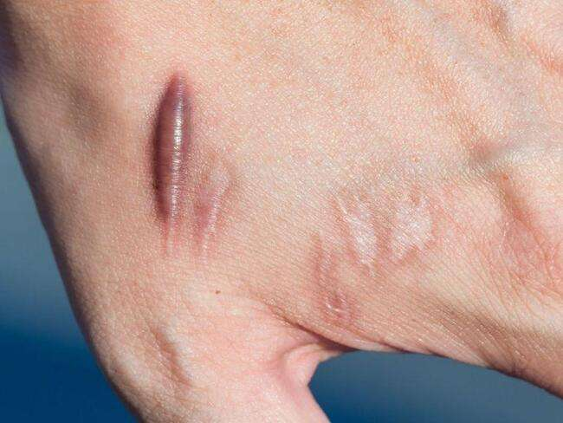 | 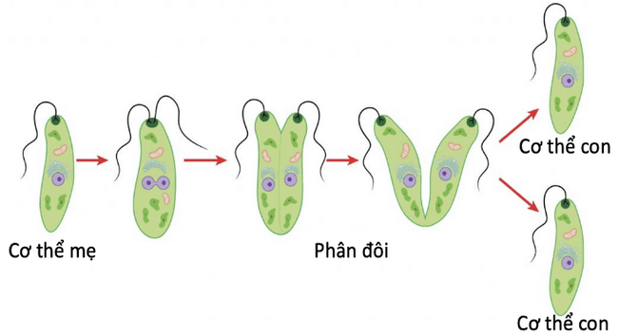
a. Nguyên phân giúp .......................  .........................................................  ......................................................... | b. Nguyên phân giúp .................................  ...................................................................  ...................................................................
Câu 2: Quan sát hình 36.3, trả lời câu hỏi:
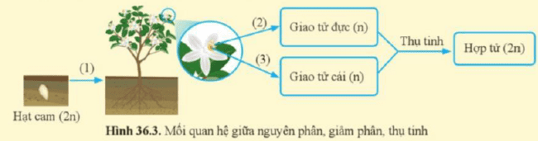
- Lựa chọn nội dung: nguyên phân, giảm phân điền vào các số (1), (2), (3).
- Nêu mối quan hệ giữa nguyên phân, giảm phân và thụ tinh trong việc duy trì bộ nhiễm sắc thể qua các thế hệ ở loài sinh sản hữu tính.
- Phiếu giao nhiệm vụ nhóm
PHIẾU GIAO NHIỆM VỤ NHÓM CHUYÊN GIA
- Nhiệm vụ nhóm:
- Nhóm chuyên gia 1,3: Tìm hiểu quá trình phân bào nguyên phân.
- Nhóm chuyên gia 2,4: Tìm hiểu quá trình phân bào giảm phân.
- Nội dung tìm hiểu của mỗi nhóm chuyên gia: Quá trình phân bào đó xảy ra ở đâu? Gồm những kì nào? Diễn biến của NST tại các kì ra sao? Kết quả là gì?
- Sản phẩm: mỗi nhóm 2 sản phẩm là infographic khổ A3 hoặc mô hình.
- Tiêu chí chấm:
Bảng tiêu chí đánh giá sản phẩm
TIÊU CHÍ ĐÁNH GIÁ |  | Điểm tối đa | Nhóm 1 | Nhóm 2 | Nhóm 3 | Nhóm 4
1. Nội dung bài trình bày | Trình bày đầy đủ nội dung được yêu cầu | 10
1. Nội dung bài trình bày | Có minh họa cho nội dung trình bày | 5
2. Hình thức sản phẩm | Bố cục hài hòa, cân đối, sắp xếp nội dung rõ ràng, sáng tạo | 5
2. Hình thức sản phẩm | Màu nền, cỡ chữ, kích thước chữ dễ nhìn | 5
2. Hình thức sản phẩm | Hình ảnh, video, biểu đồ có chất lượng tốt, hấp dẫn | 5
3. Kỹ năng thuyết trình | Phong cách thuyết trình tự tin, linh hoạt, cuốn hút người nghe | 10
3. Kỹ năng thuyết trình | Các thành nhóm nắm vững nội dung thuyết trình, tham gia trả lời câu hỏi thảo luận | 5
3. Kỹ năng thuyết trình | Đúng thời gian không quá 5 phút | 5

- Học sinh chuẩn bị: 2 sợi dây len và băng dính hoặc dây thép nhỏ, các viên bi hoặc hạt vòng nhựa (hoặc gỗ), bìa carton.
III. TIẾN TRÌNH DẠY HỌC
A. PHƯƠNG PHÁP VÀ KĨ THUẬT DẠY HỌC
- Dạy học theo nhóm, nhóm cặp đôi.
- Phương pháp trực quan.
- Kĩ thuật mảnh ghép.
- Dạy học nêu và giải quyết vấn đề thông qua câu hỏi trong SGK.
B. CÁC HOẠT ĐỘNG DẠY-HỌC
Hoạt động 1: Khởi động (5 phút)
a) Mục tiêu: Dẫn dắt giới thiệu vấn đề, để học sinh biết về sự phân chia tế bào.
b) Nội dung: GV yêu cầu HS quan sát hình ảnh, trả lời câu hỏi:
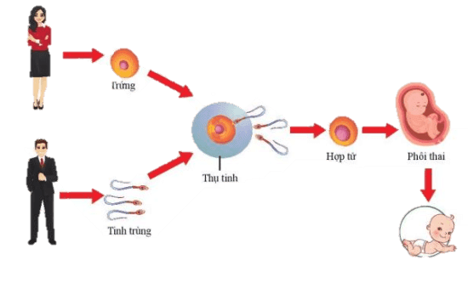 | 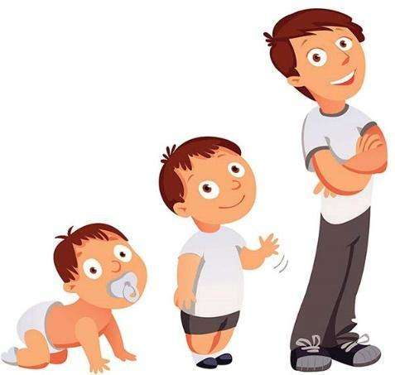
(?) Cơ thể con người lớn lên từ một tế bào hợp tử và sự duy trì bộ nhiễm sắc thể của loài qua các thế hệ là nhờ những quá trình phân bào nào?
c) Sản phẩm: Học sinh nêu hiểu biết ban đầu về phân chia tế bào.
d) Tổ chức thực hiện:
Hoạt động của GV | Hoạt động của HS
Giao nhiệm vụ: GV yêu cầu HS quan sát hình ảnh, trả lời câu hỏi:  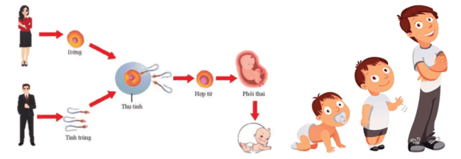  (?) Cơ thể con người lớn lên từ một tế bào hợp tử và sự duy trì bộ nhiễm sắc thể của loài qua các thế hệ là nhờ những quá trình phân bào nào? | Nhận nhiệm vụ
Hướng dẫn HS thực hiện nhiệm vụ  Khích lệ học sinh nêu quan điểm ban đầu. | Thực hiện nhiệm vụ
Báo cáo kết quả:  Yêu cầu đại diện 1 số HS nêu ý kiến. | Đại diện 1 số HS trả lời.
GV đặt vấn đề vào bài
Cơ thể con người lớn lên, bộ nhiễm sắc thể của loài được duy trì qua các thế hệ nhờ có sự phân chia tế bào, gồm nguyên phân và giảm phân. Vậy hai quá trình này diễn ra như thế nào? Sự phân bào có ý nghĩa và ứng dụng thực tiễn ra sao?
Hoạt động 2: Hình thành kiến thức mới
Hoạt động 2.1: Tìm hiểu về khái niệm về nguyên phân và giảm phân (40 phút)
- Mục tiêu:
- Dựa vào hình vẽ về nguyên phân và giảm phân, nêu được các khái niệm.
- Mô tả được diễn biến cơ bản của nguyên phân và giảm phân qua hình ảnh.
- Phân biệt được nguyên phân, giảm phân.
- Nội dung:
1. Khái niệm nguyên phân, giảm phân
- GV tổ chức cho HS thảo luận nhóm theo kĩ thuật mảnh ghép:
+ Hình thành nhóm mảnh ghép, đại diện các chuyên gia báo cáo.
+ Thời gian báo cáo của mỗi nhóm chuyên gia: 7 phút.
+ Thời gian thống nhất sản phẩm PHT số 1: 5 phút.
2. Luyện tập: Phân biệt nguyên phân, bài tập.
- Tiếp tục thảo luận nhóm:
+ Dựa vào PHT số 1, thảo luận nhóm hoàn thành PHT số 2.
+ Thời gian: 5 phút.
- Sản phẩm:
1. Khái niệm nguyên phân, giảm phân
- Sản phẩm nhóm chuyên gia: infographic hoặc mô hình về nguyên phân và giảm phân.
- Phiếu học tập số 1:
PHIẾU HỌC TẬP SỐ 1
Dựa vào kiến thức đã tìm hiểu ở nhà, trao đổi với các chuyên gia hoàn thành nội dung bảng sau:
Bảng: Tóm tắt sự kiện chính của quá trình nguyên phân và giảm phân
Nội dung | Nguyên phân | Giảm phân
Nội dung | Nguyên phân | Giảm phân I | Giảm phân II
Diễn ra ở loại tế bào | Tế bào sinh dưỡng và tế bào sinh dục sơ khai | Tế bào sinh dục giai đoạn chín
Hoạt động xảy ra trước khi phân chia tế bào | NST nhân đôi tạo thành NST kép | NST nhân đôi tạo thành NST kép | Không có sự nhân đôi NST
Kì đầu | - Các NST kép bắt đầu đóng xoắn, co ngắn lại.  - Tâm động đính vào sợi tơ của thoi phân bào. | - NST kép bắt đầu co xoắn. Các cặp NST có thể xảy ra tiếp hợp và trao đổi chéo. | - NST kép đóng xoắn, co ngắn.
Kì giữa | - Các NST kép đóng xoắn cực đại, tập trung thành một hàng ở mặt phẳng xích đạo của thoi phân bào. | NST kép co xoắn cực đại và xếp thành 2 hàng trên mặt phẳng xích đạo của thoi phân bào. | NST kép co xoắn cực đại và xếp thành 1 hàng trên mặt phẳng xích đạo.
Kì sau | - Hai cromatit trong từng NST kép tách nhau tại tâm động thành 2 NST đơn và phân li về 2 cực của tế bào. | Các NST kép trong cặp tương đồng phân li độc lập với nhau về hai cực của tế bào. | Hai cromatit tách nhau ở tâm động thành 2 NST đơn và phân li về 2 cực của tế bào.
Kì cuối | - Các NST đơn duỗi xoắn, dài ra thành sợi mảnh. | Các NST kép nằm gọn trong 2 nhân mới được tạo thành. | Các NST đơn duỗi xoắn nằm gọn trong nhân mới hình thành.
Kết quả | Một tế bào mẹ cho ra 2 tế bào con có bộ NST giống nhau và giống bộ NST của tế bào mẹ (2n NST). | Mỗi tế bào mang 2n NST đơn qua giảm phân I tạo ra 2 TB con chứa n NST kép. | Mỗi tế bào mang n NST kép trải qua giảm phân II tạo thành 2 tế bào con có n NST đơn.

2. Luyện tập: Phân biệt nguyên phân, bài tập.
-Đáp án PHT số 2:
PHIẾU HỌC TẬP SỐ 2
- Phân biệt nguyên phân và giảm phân bằng cách hoàn thành nội dung bảng sau:
Bảng: Phân biệt nguyên phân và giảm phân
Nội dung | Nguyên phân | Giảm phân
Diễn ra ở loại tế bào | Tế bào sinh dưỡng và tế bào sinh dục sơ khai | Tế bào sinh dục giai đoạn chín
Số lần phân chia bộ nhiễm sắc thể kép | 1 | 1
Số lượng nhiễm sắc thể trong mỗi bộ nhiễm sắc thể sau phân chia | 2n | n
Cách xếp hàng của các nhiễm sắc thể kép ở kì giữa | 1 hàng | GP 1: 2 hàng  GP 2: 1 hàng
Có hiện tượng trao đổi chéo | không | có
Số tế bào con được hình thành | 2 | 4
- Hoàn thành bài tập sau:
Người ta quan sát thấy có 2 tế bào mầm sinh dục của một loài tiến hành nguyên phân 3 lần liên tiếp trước khi giảm phân để tạo thành các giao tử. Biết rằng tất cả các tế bào sau nguyên phân đều tiến hành giảm phân, từ 1 tế bào khi giảm phân tạo kết thúc tạo 4 giao tử như nhau. Hãy tính số giao tử được tạo thành.
Giải:
- Tổng số tế bào con được tạo ra sau 3 lần nguyên phân là: 2.2³=16 tế bào.
- Số giao tử được tạo thành là: 16.4 = 64 giao tử.

d) Tổ chức thực hiện
Hoạt động của GV | Hoạt động của HS
Giao nhiệm vụ:  Hướng dẫn hình thành nhóm mảnh ghép:  Hai HS ngồi gần nhau của nhóm chẵn và lẻ đổi chỗ cho nhau, sau đó hình thành các nhóm 6 học sinh gồm các chuyên gia của nhóm chẵn và nhóm lẻ.  1. Khái niệm nguyên phân, giảm phân  - GV tổ chức cho HS thảo luận nhóm theo kĩ thuật mảnh ghép:  + Hình thành nhóm mảnh ghép, đại diện các chuyên gia báo cáo.  + Thời gian báo cáo của mỗi nhóm chuyên gia: 7 phút.  + Thời gian thống nhất sản phẩm PHT số 1: 5 phút.  2. Luyện tập: Phân biệt nguyên phân, bài tập.  - Tiếp tục thảo luận nhóm:  + Dựa vào PHT số 1, thảo luận nhóm hoàn thành PHT số 2.  + Thời gian: 5 phút. | HS nhận nhiệm vụ.
Hướng dẫn HS thực hiện nhiệm vụ  Quan sát, hỗ trợ HS khi cần thiết. | 1. Hình thành nhóm chuyên gia, chuyên gia báo cáo, các nhóm thảo luận thống nhất đáp án PHT số 1.  2. Các nhóm thảo luận thống nhất đáp án PHT số 2.
Báo cáo kết quả:  1. GV yêu cầu các nhóm trao đổi chéo sản phẩm, chấm chéo sản phẩm dựa vào đáp án chuẩn hóa của GV.  + Tiêu chí đánh giá: mỗi nội dung trong PHT đúng được 0,5 điểm.  - GV khai thác sản phẩm thảo luận:  (?) Nguyên phân là gì?  (?) Giảm phân là gì?  2. Yêu cầu đại diện 1 nhóm báo cáo, các nhóm khác nhận xét. | - Các nhóm chấm chéo sản phẩm dựa vào tiêu chí và đáp án giáo viên chốt.  - HS trả lời câu hỏi.  - Đại diện nhóm báo cáo.
Tổng kết  - Nguyên phân là quá trình phân chia bộ nhiễm sắc thể kép thành hai bộ nhiễm sắc thể giống nhau.  + Diễn ra ở: tế bào mầm sinh dục, tế bào sinh dưỡng.  + Kết quả: từ 1 tế bào mẹ tạo thành 2 tế bào con có bộ nhiễm sắc thể giống nhau và giống tế bào mẹ.  - Giảm phân là quá trình phân chia bộ nhiễm sắc thể kép thành bốn bộ nhiễm sắc thể đơn.  + Diễn ra ở: tế bào mầm sinh dục trưởng thành để tạo giao tử.  + Kết quả: từ 1 tế bào mẹ (2n) tạo thành 4 tế bào con có bộ nhiễm sắc thể (n) giảm đi một nửa. | Ghi nhớ kiến thức
Hoạt động 2.2: Tìm hiểu ý nghĩa và ứng dụng của nguyên phân, giảm phân (25 phút)
- Mục tiêu:
- Nêu được ý nghĩa và ứng dụng của nguyên phân, giảm phân. Lấy được ví dụ trong thực tiễn.
- Nêu được nhiễm sắc thể vừa là vật chất mang thông tin di truyền vừa là đơn vị truyền đạt vật chất di truyền qua các thế hệ tế bào và cơ thể.
- Nội dung:
- Tìm hiểu về ý nghĩa của nguyên phân, giảm phân
- GV Tổ chức cho HS hoạt động nhóm đôi hoàn thành PHT số 3.
- Tìm hiểu về ứng dụng của nguyên phân, giảm phân.
- GV tổ chức cho HS nghiên cứu thông tin SGK trang 178, trả lời câu hỏi:
Câu 1: Nêu ví dụ về ứng dụng nguyên phân, giảm phân trong nhân giống cây trồng, vật nuôi?
Câu 2: Những giống vật nuôi, cây tròng trong hình 36.4 có thể được tạo ra nhờ ứng dụng nguyên phân hay giảm phân.
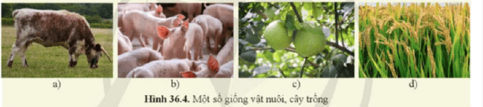
- Sản phẩm:
- Đáp án PHT số 3
PHIẾU HỌC TẬP SỐ 3
Câu 1: Nghiên cứu thông tin SGK trang 177, nêu ý nghĩa của nguyên phân trong hình dưới đây:
a. Nguyên phân giúp tạo ra tế bào mới thay thế tế bào già, tế bào bị tổn thương. | b. Nguyên phân giúp tạo ra cơ thể mới ở loài sinh sản vô tính.
Câu 2: Quan sát hình 36.3, trả lời câu hỏi:
- Lựa chọn nội dung: nguyên phân, giảm phân điền vào các số (1), (2), (3).
(1): Nguyên phân
(2), (3): Giảm phân
- Nêu mối quan hệ giữa nguyên phân, giảm phân và thụ tinh trong việc duy trì bộ nhiễm sắc thể qua các thế hệ ở loài sinh sản hữu tính.
- Mối quan hệ giữa nguyên phân, giảm phân, thụ tinh:
+ Nguyên phân làm tăng số lượng tế bào giúp cơ thể sinh trưởng và phát triển từ 1 tế bào hợp tử.
+ Giảm phân giúp tạo ra các loại giao tử khi cơ thể trưởng thành, mỗi giao tử chỉ mang ½ bộ NST của cơ thể mẹ.
+ Thụ tinh: giao tử đực (n) kết hợp với giao tử cái (n) tạo thành hợp tử (2n) khôi phục lại bộ NST đặc trưng của loài.
- Câu trả lời của học sinh:
Câu 1: Ứng dụng nguyên phân trong nhân giống vô tính: giâm cành hoa hồng, chiết cành cam, chanh, bưởi; nuôi cấy mô hoa lan....
+ Ứng dụng giảm phân tạo các biến dị tổ hợp trong sinh sản hữu tính: tạo giống lợn lai giữa giống lợn móng cái và lợn đại bạch, giống lúa thơm T10....
Câu 2:
- Giống bò lai: Ứng dụng giảm phân.
- Giống lợn lai: Ứng dụng giảm phân.
- Bưởi có thể sinh sản vô tính qua chiết cành: ứng dụng nguyên phân.
- Giống lúa lai: Ứng dụng giảm phân.
d) Tổ chức thực hiện:
Hoạt động của GV | Hoạt động của HS
Giao nhiệm vụ:  - Tìm hiểu về ý nghĩa của nguyên phân, giảm phân  - GV Tổ chức cho HS hoạt động nhóm đôi hoàn thành PHT số 3.  + Thời gian: 5 phút.  - Tìm hiểu về ứng dụng của nguyên phân, giảm phân.  - GV tổ chức cho HS nghiên cứu thông tin SGK trang 178, trả lời câu hỏi:  (?) Nêu ví dụ về ứng dụng nguyên phân, giảm phân trong nhân giống cây trồng, vật nuôi? | HS nhận nhiệm vụ.
Hướng dẫn HS thực hiện nhiệm vụ: GV quan sát, hỗ trợ học sinh khi cần thiết. | HS hoạt động nhóm thực hiện nhiệm vụ.
Báo cáo kết quả:  - Mời đại diện 1 nhóm báo cáo, các nhóm khác nhận xét, bổ sung.  - GV mời đại diện HS báo cáo. | - Đại diện 1 nhóm báo cáo trên bảng, các nhóm khác nhận xét.  - Đại diện HS báo cáo, các HS khác nhận xét, bổ sung.
Tổng kết:  - Ý nghĩa  - Nguyên phân: đảm bảo thông tin di truyền trong bộ nhiễm sắc thể được truyền đạt nguyên vẹn qua các thế hệ tế bào.  - Giảm phân tạo ra giao tử đơn bội, kết hợp với thụ tinh giúp khôi phục lại bộ nhiễm sắc thể lưỡng bội trong hợp tử.  - NST vừa là vật chất mang thông tin di truyền vừa là đơn vị truyền thông tin di truyền qua các thế hệ tế bào và cơ thể.  - Ứng dụng  - Nguyên phân: nhân giống vô tính nhằm tạo ra giống cây trồng giữ nguyên đặc tính tốt.  VD: chiết cành cam, chanh, bưởi...  - Giảm phân: Là cơ sở cho lai tạo tạo ra các biến dị tổ hợp nhằm tạo giống cây trồng, vật nuôi phù hợp nhu cầu của con người.  VD: Giống lúa thơm T10, các giống lợn lai, bò lai... | Ghi nhớ kiến thức
Hoạt động 3: Luyện tập (15 phút)
- Mục tiêu: Củng cố nội dung toàn bộ bài học.
b) Nội dung: GV yêu cầu HS trả lời một số câu hỏi trắc nghiệm và bài tập tự luận
c) Sản phẩm:
- Câu trả lời của HS
d) Tổ chức thực hiện
Hoạt động của GV | Hoạt động của HS
Giao nhiệm vụ:  GV trình chiếu câu hỏi, học sinh trả lời các câu hỏi  Phần 1: Trắc nghiệm  1. Sự đóng xoắn của NST trong quá trình phân bào có ý nghĩa gì?  - Thuận lợi cho sự tự nhân đôi của NST  - Thuận lợi cho sự phân li của NST  - Thuận lợi cho sự tiếp hợp các NST  - Thuận lợi cho sự trao đổi chéo giữa các NST  2. Trong chu kì tế bào, NST nhân đôi ở:  A. Kì đầu. B. Kì trung gian. C. Kì sau. D. Kì cuối.  3. Trong nguyên phân, NST bắt đầu co ngắn, đóng xoắn diễn ra ở  A. Kì đầu. B. Kì trung gian. C. Kì sau. D. Kì cuối.  4. Trong nguyên phân, NST tập trung ở mặt phẳng xích đạo của thoi phân bào ở:  A. Kì đầu. B. Kì giữa. C. Kì sau. D. Kì cuối.  5. Hình ảnh sau đây mô tả …………….của nguyên phân ở một tế bào động vật.  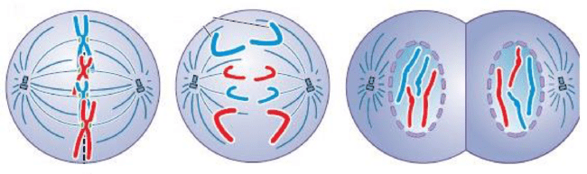  - Kì trung gian, kì đầu và kì giữa  - Kì đầu, kì giữa, kì sau  - Kì giữa, kì sau, kì cuối  - Kì sau, kì cuối và kì trung gian  9. Hình ảnh sau cho thấy tế bào đang ở trong kì nào của phân bào?  10. Kết thúc quá trình Nguyên phân, số NST có trong mỗi tế bào con là:  A. Lưỡng bội ở trạng thái đơn  B. Lưỡng bội ở trạng thái kép  C. Đơn bội ở trạng thái đơn  - Đơn bội ở trạng thái kép  Phần 2: Tự luận  Câu 1: Cho tế bào có 2n = 4, hãy xác định các hình dưới đây thuộc kì nào của quá trình phân bào nào?  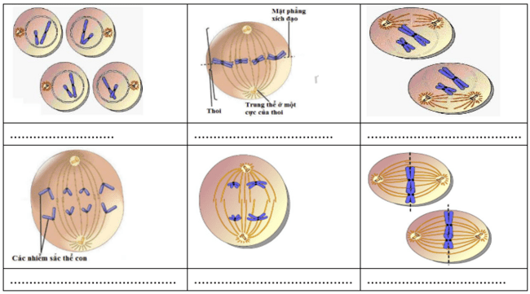  Câu 2: Ở ruồi giấm 2n = 8. Hãy cho biết:  - Số tâm động ở kì sau của nguyên phân.  - Số cromatit ở kì giữa của nguyên phân.  - Số tâm động ở kì sau của giảm phân II.  - Số NST ở kì sau của giảm phân I. | HS nhận nhiệm vụ.
  - Kì đầu nguyên phân  - Kì giữa giảm phân I  - Kì giữa giảm phân II  - Kì đầu giảm phân I | 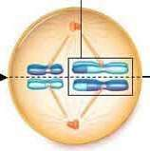
HS thực hiện nhiệm vụ: GV quan sát, hỗ trợ HS khi cần thiết | Học sinh trả lời câu hỏi
Báo cáo kết quả:
- Học sinh cả lớp thực hiện trả lời câu hỏi

Hoạt động 4: Vận dụng (5 phút)
a) Mục tiêu: Vận dụng hiểu biết về nguyên phân, giảm phân giải quyết các bài tập thực tế.
b) Nội dung: Học sinh vận dụng kiến thức đã học trả lời câu hỏi:
Quan sát hình 35.6, nêu cơ sở khoa học của phương pháp tạo ra cây bưởi C.
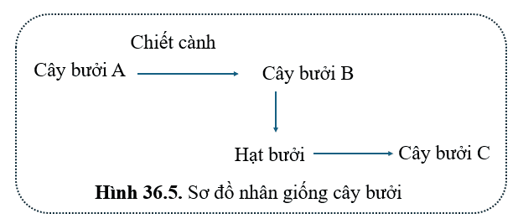
c) Sản phẩm: Câu trả lời của học sinh.
Dự kiến:
- Cây bưởi B được tạo ra bằng phương pháp chiết cành từ cây bưởi A → Cơ sở khoa học của phương pháp tạo ra cây bưởi B là quá trình nguyên phân (các tế bào từ cành chiết nguyên phân liên tiếp để tạo ra cây mới có đặc tính giống cây gốc ban đầu).
- Cây bưởi C được tạo ra bằng phương pháp trồng bằng hạt của cây bưởi B mà hạt bưởi được tạo ra từ quá trình thụ phấn của hạt phấn và noãn trong bầu nhụy → Cơ sở khoa học của phương pháp tạo ra cây bưởi C là quá trình giảm phân và thụ tinh.
d) Tổ chức thực hiện
Hoạt động của giáo viên | Hoạt động của học sinh
Giao nhiệm vụ: GV nêu câu hỏi:  Quan sát hình 35.6, nêu cơ sở khoa học của phương pháp tạo ra cây bưởi C. | Giao nhiệm vụ
Hướng dẫn thực hiện nhiệm vụ:  HS trả lời câu hỏi tại lớp | Dựa vào hiểu biết đã học về NST thực hiện nhiệm vụ
Báo cáo kết quả:  GV mời đại diện HS trả lời câu hỏi.  GV kết luận. | Đại diện HS trả lời câu hỏi.
PHỤ LỤC
PHIẾU ĐÁNH GIÁ SỐ 1
ĐÁNH GIÁ NĂNG LỰC TỰ CHỦ, TỰ HỌC CỦA CÁ NHÂN TRONG NHÓM
Họ và tên học sinh:................................................................................................
Nhóm: ....................................... Lớp:...............................
STT | Các tiêu chí | Điểm tối đa | Cá nhân đánh giá | Nhóm đánh giá
1 | Sẵn sàng, vui vẻ nhận nhiệm vụ được giao. | 1
2 | Thực hiện tốt nhiệm vụ tìm hiểu, khai thác thông tin từ SGK, tư liệu học tập. | 2
3 | Chủ động chia sẻ thông tin với các thành viên trong nhóm. | 2
4 | Hoàn thành tốt nhiệm vụ được phân công và giúp đỡ thành viên khác. | 2
5 | Tôn trọng và lắng nghe các thành viên khác góp ý. | 2
6 | Cùng với nhóm hoàn thành yêu cầu GV đưa ra. | 1
Tổng điểm |  | 10

PHIẾU ĐÁNH GIÁ SỐ 2
ĐÁNH GIÁ NĂNG LỰC HỢP TÁC CỦA MỖI CÁ NHÂN TRONG NHÓM
Họ tên học sinh: ........................................................................................................
Nhóm: ........................... Lớp: ...........................
STT | Các tiêu chí | Điểm tối đa | Cá nhân đánh giá | Nhóm đánh giá
1 | Sẵn sàng, vui vẻ nhận nhiệm vụ được giao. | 1
2 | Thực hiện tốt nhiệm vụ cá nhân được giao. | 1
3 | Chủ động trao đổi với các thành viên trong nhóm. | 2
4 | Sẵn sàng giúp đỡ thành viên khác. | 2
5 | Chủ động chia sẻ thông tin và lắng nghe các thành viên khác. | 3
6 | Đưa ra lập luận thuyết phục được nhóm. | 1
 | Tổng điểm | 10

Chủ đề 11: DI TRUYỀN HỌC

BÀI 37: ĐỘT BIẾN NHIỄM SẮC THỂ
Môn học: Khoa học tự nhiên lớp 9
Thời gian thực hiện: 02 tiết
I. MỤC TIÊU
1. Về kiến thức
- Nêu được khái niệm đột biến nhiễm sắc thể. Lấy được ví dụ minh họa.
- Trình bày được ý nghĩa và tác hại của đột biến nhiễm sắc thể.
2. Về năng lực
a) Năng lực chung
- Tự chủ và tự học: Chủ động, tự tìm hiểu về đột biến nhiễm sắc thể.
- Giao tiếp và hợp tác:
+ Sử dụng ngôn ngữ khoa học để diễn đạt về đột biến nhiễm sắc thể.
+ Hoạt động nhóm một cách hiệu quả theo đúng yêu cầu của GV trong khi thảo luận về đột biến nhiễm sắc thể, đảm bảo các thành viên trong nhóm đều được tham gia và trình bày báo cáo.
- Giải quyết vấn đề và sáng tạo: Giải quyết vấn đề kịp thời với các thành viên trong nhóm để thảo luận hiệu quả, giải quyết các vấn đề trong bài học và hoàn thành các nhiệm vụ học tập.
b) Năng lực khoa học tự nhiên
- Nhận thức khoa học tự nhiên:
+ Nêu được khái niệm đột biến nhiễm sắc thể. Lấy được ví dụ minh họa.
+ Trình bày được ý nghĩa và tác hại của đột biến nhiễm sắc thể.
- Tìm hiểu tự nhiên: Giải thích được cơ sở khoa học của việc sử dụng các giống cây trồng, vật nuôi đột biến trong thực tế.
- Vận dụng kiến thức, kĩ năng đã học: Vận dụng được hiểu biết về đột biến nhiễm sắc thể để phòng chống tác hại của đột biến nhiễm sắc thể gây ra.
3. Về phẩm chất
- Tham gia tích cực hoạt động nhóm phù hợp với khả năng của bản thân.
- Cẩn thận, trung thực và thực hiện các yêu cầu trong chủ đề bài học.
- Có niềm say mê, hứng thú với việc khám phá và học tập khoa học tự nhiên.
II. THIẾT BỊ DẠY HỌC VÀ HỌC LIỆU
- Các hình ảnh theo sách giáo khoa;
- Máy chiếu, bảng nhóm;
- Tranh mô tả một số giống vật nuôi, cây trồng mang đột biến nhiễm sắc thể.
- Phiếu học tập.
PHIẾU HỌC TẬP SỐ 1
Nghiên cứu thông tin SGK trang 179, hoạt động theo nhóm 4HS và hoàn thành phiếu học tập số 1 trong thời gian 5 phút.
Nhiễm sắc thể ban đầu | NST bị biến đổi cấu trúc | Điểm sai khác so với NST ban đầu
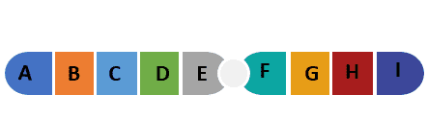 | 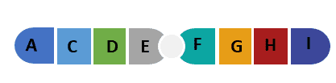
 | 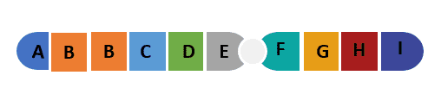
 | 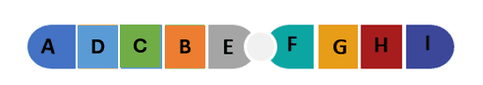
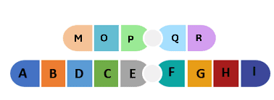 | 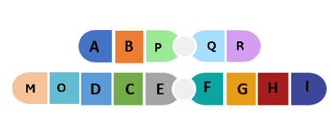

PHIẾU HỌC TẬP SỐ 2
Nghiên cứu thông tin SGK trang 180, hoạt động theo nhóm 4HS và hoàn thành phiếu học tập số 2 trong thời gian 5 phút.
Bộ nhiễm sắc thể ban đầu của loài | Bộ NST bị biến đổi số lượng | Điểm sai khác so với bộ NST ban đầu
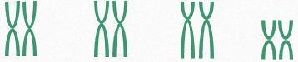 | 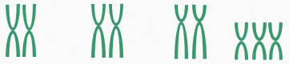
 | 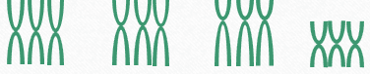
 | 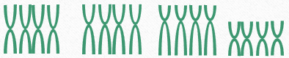

III. TIẾN TRÌNH DẠY HỌC
A. PHƯƠNG PHÁP VÀ KĨ THUẬT DẠY HỌC
- Dạy học theo nhóm, nhóm cặp đôi.
- Phương pháp trực quan.
- Dạy học nêu và giải quyết vấn đề thông qua câu hỏi trong SGK.
B. CÁC HOẠT ĐỘNG DẠY-HỌC
Hoạt động 1: Khởi động (5 phút)
a) Mục tiêu: Dẫn dắt giới thiệu vấn đề, để học sinh biết về đột biến nhiễm sắc thể của người.
b) Nội dung: GV yêu cầu HS trả lời câu hỏi phần khởi động bài học: Bộ nhiễm sắc thể lưỡng bội (2n) của người gồm 46 nhiễm sắc thể. Một em bé mới sinh có số lượng nhiễm sắc thể trong tế bào là 47, trong đó nhiễm sắc thể số 21 có 3 chiếc. Đây là hiện tượng gì?
c) Sản phẩm: Học sinh bước đầu nêu suy nghĩ của bản thân và có hướng điều chỉnh đúng trong quá trình học.
d) Tổ chức thực hiện:
Hoạt động của GV | Hoạt động của HS
Giao nhiệm vụ: GV yêu cầu HS trả lời câu hỏi phần khởi động bài học: Bộ nhiễm sắc thể lưỡng bội (2n) của người gồm 46 nhiễm sắc thể. Một em bé mới sinh có số lượng nhiễm sắc thể trong tế bào là 47, trong đó nhiễm sắc thể số 21 có 3 chiếc. Đây là hiện tượng gì? | Nhận nhiệm vụ
Hướng dẫn HS thực hiện nhiệm vụ  Quan sát, hỗ trợ HS khi cần thiết. | Thực hiện nhiệm vụ
Báo cáo kết quả:  Yêu cầu đại diện 1 số HS nêu ý kiến. | Đại diện 1 số HS phát biểu cảm nhận.
Chốt lại và đặt vấn đề vào bài
Hoạt động 2: Hình thành kiến thức mới
Hoạt động 2.1: Tìm hiểu về khái niệm đột biến nhiễm sắc thể (10 phút)
- Mục tiêu:
- Nêu được khái niệm đột biến nhiễm sắc thể. Lấy được ví dụ minh họa.
- Nội dung:
- GV cho HS quan sát hình 37.1 và cho biết hình 37.1b và 37.1c có gì khác so với hình 37.1a về cấu trúc và số lượng?
- Từ sự khác bình trong hình 37.1, GV yêu cầu HS trả lời câu hỏi:
(?) Đột biến nhiễm sắc thể là gì? Lấy ví dụ minh họa.
(?) Cho biết nguyên nhân dẫn đến đột biến nhiễm sắc thể?
- Sản phẩm: Câu trả lời của HS
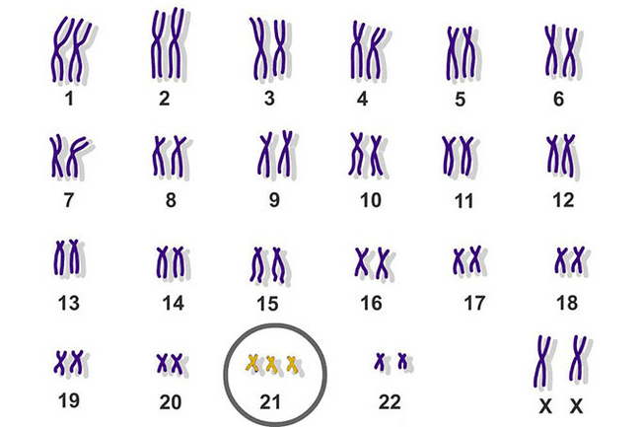  Cặp số 21 có 3 NST | 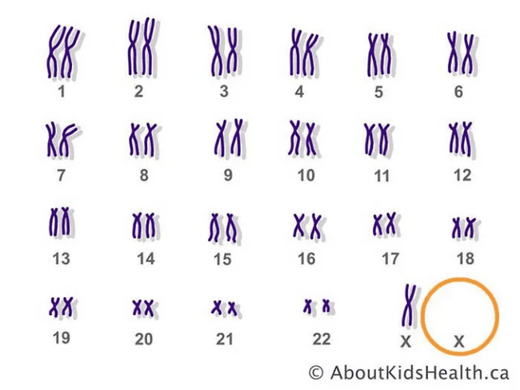  Cặp NST giới tính bị mất 1 NST X
- Khái niệm: Đột biến NST là sự biến đổi trong cấu trúc hoặc số lượng của nhiễm sắc thể.
- Nguyên nhân: Do tác động của các tác nhân gây đột biến (tia phóng xạ, hoá chất, ...) hoặc rối loạn trong quá trình nhân đôi, phân chia nhiễm sắc thể.
d) Tổ chức thực hiện
Hoạt động của GV | Hoạt động của HS
Giao nhiệm vụ:  - GV cho HS quan sát hình 37.1 và cho biết hình 37.1b và 37.1c có gì khác so với hình 37.1a về cấu trúc và số lượng?  - Từ sự khác bình trong hình 37.1, GV yêu cầu HS trả lời câu hỏi:  (?) Đột biến nhiễm sắc thể là gì? Lấy ví dụ minh họa.  (?) Cho biết nguyên nhân dẫn đến đột biến nhiễm sắc thể? | HS nhận nhiệm vụ.
Hướng dẫn HS thực hiện nhiệm vụ  Quan sát, hỗ trợ HS khi cần thiết. | Thực hiện nhiệm vụ.
Báo cáo kết quả:  - Yêu cầu đại diện 1 số HS nêu ý kiến. | - Đại diện 1 số HS trình bày, các HS khác nhận xét.
Tổng kết  - Khái niệm: Đột biến NST là sự biến đổi trong cấu trúc hoặc số lượng của nhiễm sắc thể.  - Nguyên nhân: Do tác động của các tác nhân gây đột biến (tia phóng xạ, hoá chất, ...) hoặc rối loạn trong quá trình nhân đôi, phân chia nhiễm sắc thể. | Ghi nhớ kiến thức

Hoạt động 2.2: Tìm hiểu đột biến cấu trúc nhiễm sắc thể (30 phút)
- Mục tiêu:
- Nêu được khái niệm đột biến cấu trúc NST.
- Kể tên được các dạng đột biến cấu trúc NST.
- Trình bày được vai trò và tác hại của đột biến cấu trúc NST.
- Nội dung:
- Tổ chức thảo luận nhóm 4 HS và hoàn thành phiếu học tập số 1 trong 5 phút.
PHIẾU HỌC TẬP SỐ 1
Em hãy nghiên cứu thông tin SGK trang 179, hoạt động theo nhóm 4HS và hoàn thành phiếu học tập số 1 trong thời gian 5 phút.
Nhiễm sắc thể ban đầu | NST bị biến đổi cấu trúc | Điểm sai khác so với NST ban đầu

- GV yêu cầu HS rút ra khái niệm đột biến cấu trúc NST? Lấy ví dụ minh họa.
- GV cho HS quan sát một số hình ảnh và nêu vai trò và tác hại của đột biến cấu trúc NST trong mỗi trường hợp (Đột biến mất đoạn NST số 5 ở người gây hội chứng tiếng mèo kêu, đột biến lặp đoạn NST số 16 ở ruồi giấm …)
- Sản phẩm: Đáp án PHT số 1
PHIẾU HỌC TẬP SỐ 1
Nhiễm sắc thể ban đầu | NST bị biến đổi cấu trúc | Điểm sai khác so với NST ban đầu
 |  | Mất đoạn NST B
 |  | Lặp đoạn NST B
 |  | Đảo đoạn NST BCD
 |  | Chuyển đoạn NST MO và AB

* Khái niệm: Đột biến cấu trúc nhiễm sắc thể là những biến đổi trong cấu trúc của nhiễm sắc thể, làm thay đổi cách sắp xếp hoặc số lượng của các gene trên nhiễm sắc thể.
* Tác hại: Đột biến cấu trúc nhiễm sắc thể thường có hại, ảnh hưởng đến sức sống của sinh vật.
* Vai trò: Đột biến cấu trúc NST là nguồn biến dị cung cấp nguyên liệu cho tiến hóa và chọn giống.
d) Tổ chức thực hiện:
Hoạt động của GV | Hoạt động của HS
Giao nhiệm vụ:  - Tổ chức thảo luận nhóm 4 HS và hoàn thành phiếu học tập số 1 trong 5 phút.  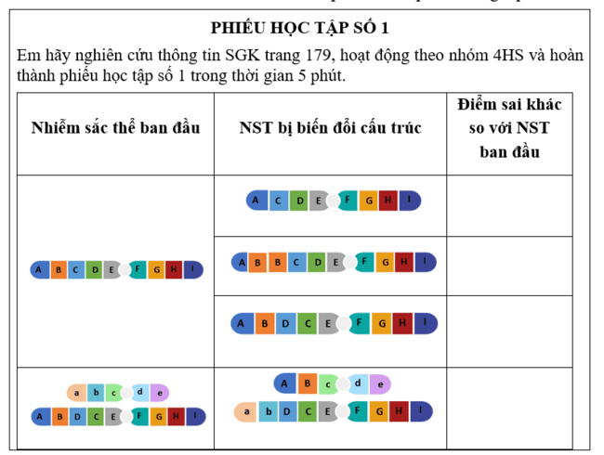  - Từ PHT, GV yêu cầu HS rút ra khái niệm đột biến cấu trúc NST? Lấy ví dụ minh họa.  - GV cho HS quan sát một số hình ảnh và nêu vai trò và tác hại của đột biến cấu trúc NST trong mỗi trường hợp (Đột biến mất đoạn NST số 5 ở người gây hội chứng tiếng mèo kêu, đột biến lặp đoạn NST số 16 ở ruồi giấm …) | HS nhận nhiệm vụ.
Hướng dẫn HS thực hiện nhiệm vụ: GV quan sát, hỗ trợ học sinh khi cần thiết. | HS hoạt động nhóm thực hiện nhiệm vụ.
Báo cáo kết quả:  - Mời đại diện nhóm đưa ra được nhiều ý kiến nhất các nhóm báo cáo, các nhóm khác theo dõi, bổ sung các nội dung không trùng nhau để thu được kết quả tổng hợp nhất.  - Đại diện một số HS trả lời câu hỏi. | - Đại diện 1 nhóm HS trình bày kết quả.  - Nhóm khác đối chiếu, nhận xét, bổ sung.
Tổng kết:  - Khái niệm: Đột biến cấu trúc nhiễm sắc thể là những biến đổi trong cấu trúc của nhiễm sắc thể, làm thay đổi cách sắp xếp hoặc số lượng của các gene trên nhiễm sắc thể.  - Phân loại: Mất đoạn NST, Lặp đoạn NST, Đảo đoạn NST, Chuyển đoạn NST.  - Tác hại: Đột biến cấu trúc nhiễm sắc thể thường có hại, ảnh hưởng đến sức sống của sinh vật.  - Vai trò: Đột biến cấu trúc NST là nguồn biến dị cung cấp nguyên liệu cho tiến hóa và chọn giống. | Ghi nhớ kiến thức

Hoạt động 2.3: Tìm hiểu đột biến số lượng nhiễm sắc thể (30 phút)
a) Mục tiêu:
- Nêu được khái niệm đột biến số lượng NST.
- Kể tên được các dạng đột biến số lượng NST.
- Trình bày được vai trò và tác hại của đột biến số lượng NST.
b) Nội dung:
- Tổ chức thảo luận nhóm 4 HS và hoàn thành phiếu học tập số 2 trong 5 phút.
PHIẾU HỌC TẬP SỐ 2
Em hãy nghiên cứu thông tin SGK trang 180, hoạt động theo nhóm 4HS và hoàn thành phiếu học tập số 2 trong thời gian 5 phút.
Bộ nhiễm sắc thể ban đầu của loài | Bộ NST bị biến đổi số lượng | Điểm sai khác so với bộ NST ban đầu

- GV yêu cầu HS rút ra khái niệm đột biến số lượng NST? Lấy ví dụ minh họa.
- GV cho HS quan sát một số hình ảnh và nêu vai trò và tác hại của đột biến số lượng NST trong mỗi trường hợp (Đột biến lệch bội trên cây cà độc dược, hội chứng Down, Turner, Klinefelter; Đột biến đa bội tạo quả không hạt …)
c) Sản phẩm: Đáp án PHT số 2
PHIẾU HỌC TẬP SỐ 2
Em hãy nghiên cứu thông tin SGK trang 180, hoạt động theo nhóm 4HS và hoàn thành phiếu học tập số 2 trong thời gian 5 phút.
Bộ nhiễm sắc thể ban đầu của loài | Bộ NST bị biến đổi số lượng | Điểm sai khác so với bộ NST ban đầu
Có thêm 1 chiếc NST ở cặp số 4
Thể dị bội
Có thêm 1 chiếc NST ở tất cả các cặp
Thể đa bội lẻ
Có thêm 1 chiếc NST ở tất cả các cặp
Thể đa bội chẵn

* Khái niệm: Đột biến số lượng nhiễm sắc thể là những biến đổi về số lượng xảy ra ở một hoặc một số cặp nhiễm sắc thể hoặc ở cả bộ nhiễm sắc thể.
* Tác hại: Đột biến số lượng nhiễm sắc thể gây mất cân bằng toàn bộ hệ gene của cá thể, do đó có thể ảnh hưởng đến sức sống, khả năng sinh sản ở tuỳ loài sinh vật.
* Vai trò: Cơ thể mang đột biến đa bội có tế bào to, cơ quan sinh dưỡng lớn, phát triển khỏe, chống chịu tốt…
d) Tổ chức thực hiện
Hoạt động của GV | Hoạt động của HS
Giao nhiệm vụ:  - Tổ chức thảo luận nhóm 4HS và hoàn thành phiếu học tập số 2 trong 5 phút.  - GV yêu cầu HS rút ra khái niệm đột biến số lượng NST? Lấy ví dụ minh họa.  - GV cho HS quan sát một số hình ảnh và nêu vai trò và tác hại của đột biến số lượng NST trong mỗi trường hợp (Đột biến lệch bội trên cây cà độc dược, hội chứng Down, Turner, Klinefeter; Đột biến đa bội tạo quả không hạt …) | HS nhận nhiệm vụ.
Hướng dẫn HS thực hiện nhiệm vụ  - GV quan sát, hỗ trợ học sinh khi cần thiết. | Các nhóm thực hiện nhiệm vụ.
Báo cáo kết quả:  - Mời đại diện nhóm đưa ra được nhiều ý kiến nhất các nhóm báo cáo, các nhóm khác theo dõi, bổ sung các nội dung không trùng nhau để thu được kết quả tổng hợp nhất.  - Đại diện một số HS trả lời câu hỏi. | - Đại diện 1 nhóm HS trình bày kết quả.  - Nhóm khác đối chiếu, nhận xét, bổ sung.
Tổng kết  * Khái niệm: Đột biến số lượng nhiễm sắc thể là những biến đổi về số lượng xảy ra ở một hoặc một số cặp nhiễm sắc thể hoặc ở cả bộ nhiễm sắc thể.  * Phân loại:  + Đột biến lệch bội.  + Đột biến đa bội.  * Tác hại: Đột biến số lượng nhiễm sắc thể gây mất cân bằng toàn bộ hệ gene của cá thể, do đó có thể ảnh hưởng đến sức sống, khả năng sinh sản ở tuỳ loài sinh vật.  * Vai trò: Cơ thể mang đột biến đa bội có tế bào to, cơ quan sinh dưỡng lớn, phát triển khỏe, chống chịu tốt… | Ghi nhớ kiến thức.

Hoạt động 3: Luyện tập (10 phút, có thể xen kẽ giữa các tiết)
- Mục tiêu: Củng cố nội dung toàn bộ bài học.
b) Nội dung: GV yêu cầu HS hệ thống hóa bằng sơ đồ tư duy về đột biến NST và trả lời một số câu hỏi trắc nghiệm.
c) Sản phẩm:
- Sơ đồ tư duy của HS.
- Câu trả lời của HS
Câu | 1 | 2 | 3 | 4 | 5
Đáp án | C | B | C | A | A
d) Tổ chức thực hiện
Hoạt động của GV | Hoạt động của HS
Giao nhiệm vụ:  - GV yêu cầu HS hệ thống hóa bằng sơ đồ tư duy về đột biến NST.  - GV trình chiếu câu hỏi, học sinh sử dụng bảng A, B, C, D để trả lời.  Câu 1: Ở cà chua (2n = 24). Cây cà chua tam bội có số NST trong tế bào sinh dưỡng bằng  A. 24. B. 12. C. 36. D. 48.  Câu 2: Dạng đột biến cấu trúc nhiễm sắc thể thường gây hậu quả nghiêm trọng nhất là  A. đảo đoạn nhiễm sắc thể. B. mất đoạn nhiễm sắc thể.  C. lặp đoạn nhiễm sắc thể. D. chuyển đoạn nhiễm sắc thể.  Câu 3: Bộ NST trong tế bào sinh dưỡng của người mắc hội chứng Đao có đặc điểm là  A. có 3 NST ở cặp số 12. B. có 1 cặp NST ở cặp số 12.  C. có 3 NST ở cặp số 21. D. có 1 cặp NST ở cặp số 21.  Câu 4: Quan sát trường hợp minh họa sau đây và hãy xác định đột biến này thuộc dạng nào?  ABCDEFGH ABCDEFG  A. Mất đoạn nhiễm sắc thể B. Đảo đoạn nhiễm sắc thể.  C. Lặp đoạn nhiễm sắc thể D.Chuyển đoạn nhiễm sắc thể.  Câu 5: Đặc điểm của thực vật đa bội là gì?  1. Ở cây trồng thường làm giảm năng suất.  2. Thực vật kém thích nghi và khả năng chống chịu với môi trường yếu.  3. Các cơ quan sinh dưỡng lớn, phát triển khỏe so với thể lưỡng bội.  4. Thể đa bội lẻ thường tạo quả không hạt.  5. Thể đa bội thường gặp ở thực vật, ít gặp ở động vật.  6. Củ cải tứ bội lớn hơn củ cải lưỡng bội rất nhiều.  7. Số NST trong tế bào là bội số của n (lớn hơn 2n)  Có bao nhiêu ý đúng?  A. 5 B. 6 C. 3 D. 4 | HS nhận nhiệm vụ.
HS thực hiện nhiệm vụ: GV quan sát, hỗ trợ HS khi cần thiết | Học sinh hoàn thành sơ đồ tư duy và trả lời câu hỏi
Báo cáo kết quả:
- Mời đại diện lên bảng vẽ sơ đồ tư duy.
- GV kết luận về nội dung kiến thức.

Hoạt động 4: Vận dụng (5 phút- giao về nhà)
a) Mục tiêu: Vận dụng hiểu biết về tác hại của đột biến nhiễm sắc thể để đề xuất các biện pháp phòng chống bệnh do đột biến nhiễm sắc thể xảy ra ở người.
b) Nội dung: Học sinh vận dụng kiến thức thực hiện nhiệm vụ.
1. Thiết kế poster tuyên truyền phòng chống các bệnh do đột biến NST gây ra ở người.
2. Thực hiện các biện pháp phòng chống tại gia đình.
c) Sản phẩm: Sản phẩm của học sinh.
d) Tổ chức thực hiện
Hoạt động của giáo viên | Hoạt động của học sinh
Giao nhiệm vụ: GV chiếu nhiệm vụ:  1. Thiết kế poster tuyên truyền phòng chống các bệnh do đột biến NST gây ra ở người.  2. Thực hiện các biện pháp phòng chống tại gia đình. | Giao nhiệm vụ
Hướng dẫn thực hiện nhiệm vụ: Thực hiện tại nhà theo hướng dẫn của giáo viên. | Thực hiện nhiệm vụ ở nhà
Báo cáo kết quả: Nộp kết quả bằng báo cáo ở tiết học sau.
PHỤ LỤC
PHIẾU ĐÁNH GIÁ SỐ 1
ĐÁNH GIÁ NĂNG LỰC TỰ CHỦ, TỰ HỌC CỦA CÁ NHÂN TRONG NHÓM
Họ và tên học sinh:................................................................................................
Nhóm: ....................................... Lớp:...............................
STT | Các tiêu chí | Điểm tối đa | Cá nhân đánh giá | Nhóm đánh giá
1 | Sẵn sàng, vui vẻ nhận nhiệm vụ được giao. | 1
2 | Thực hiện tốt nhiệm vụ tìm hiểu, khai thác thông tin từ SGK, tư liệu học tập. | 2
3 | Chủ động chia sẻ thông tin với các thành viên trong nhóm. | 2
4 | Hoàn thành tốt nhiệm vụ được phân công và giúp đỡ thành viên khác. | 2
5 | Tôn trọng và lắng nghe các thành viên khác góp ý. | 2
6 | Cùng với nhóm hoàn thành yêu cầu GV đưa ra. | 1
Tổng điểm |  | 10

PHIẾU ĐÁNH GIÁ SỐ 2
ĐÁNH GIÁ NĂNG LỰC HỢP TÁC CỦA MỖI CÁ NHÂN TRONG NHÓM
Họ tên học sinh: ........................................................................................................
Nhóm: ........................... Lớp: ...........................
STT | Các tiêu chí | Điểm tối đa | Cá nhân đánh giá | Nhóm đánh giá
1 | Sẵn sàng, vui vẻ nhận nhiệm vụ được giao. | 1
2 | Thực hiện tốt nhiệm vụ cá nhân được giao. | 1
3 | Chủ động trao đổi với các thành viên trong nhóm. | 2
4 | Sẵn sàng giúp đỡ thành viên khác. | 2
5 | Chủ động chia sẻ thông tin và lắng nghe các thành viên khác. | 3
6 | Đưa ra lập luận thuyết phục được nhóm. | 1
 | Tổng điểm | 10

Chủ đề 11: DI TRUYỀN HỌC

BÀI 38: QUY LUẬT DI TRUYỀN CỦA MENDEL
Môn học: Khoa học tự nhiên lớp 9
Thời gian thực hiện: 03 tiết
I. MỤC TIÊU
1. Về kiến thức
- Nêu được ý tưởng của Mendel là cơ sở cho những nghiên cứu về nhân tố di truyền (gene).
- Dựa vào thí nghiệm lai một cặp tính trạng nêu được các thuật ngữ trong nghiên cứu các quy luật di truyền.
- Phân biệt, sử dụng một số ký hiệu trong nghiên cứu di truyền học.
- Dựa vào công thức lai một cặp tính trạng và kết quả lai trong thí nghiệm của Mendel, phát biểu được quy luật phân li, giải thích được kết quả thí nghiệm theo Mendel.
- Trình bày được thí nghiệm lai phân tích, nêu được vai trò của phép lai phân tích.
- Dựa vào công thức lai hai cặp tính trạng và kết quả lai trong thí nghiệm của Mendel phát biểu được quy luật phân ly độc lập và tổ hợp tự do, giải thích được kết quả thí nghiệm theo Mendel.
- Trình bày được cơ chế biến dị tổ hợp thông qua sơ đồ đơn giản về quá trình giảm phân và thụ tinh.
2. Về năng lực
a) Năng lực chung
- Tự chủ và tự học: Chủ động, tự tìm hiểu về các quy luật di truyền của Mendel.
- Giao tiếp và hợp tác:
+ Sử dụng ngôn ngữ khoa học để diễn đạt về các quy luật di truyền của Mendel.
+ Hoạt động nhóm một cách hiệu quả theo đúng yêu cầu của GV trong khi thảo luận về các quy luật di truyền của Mendel, đảm bảo các thành viên trong nhóm đều được tham gia và trình bày báo cáo.
- Giải quyết vấn đề và sáng tạo: Giải quyết vấn đề kịp thời với các thành viên trong nhóm để thảo luận hiệu quả, giải quyết các vấn đề trong bài học và hoàn thành các nhiệm vụ học tập.
b) Năng lực khoa học tự nhiên
- Nhận thức khoa học tự nhiên:
+ Nêu được ý tưởng của men đen là cơ sở cho những nghiên cứu về nhân tố di truyền (gene).
+ Dựa vào thí nghiệm lai một cặp tính trạng nêu được các thuật ngữ trong nghiên cứu các quy luật di truyền.
+ Phân biệt, sử dụng một số ký hiệu trong nghiên cứu di truyền học (P,F₁, F₂...).
+ Dựa vào công thức lai một cặp tính trạng và kết quả lai trong thí nghiệm của Mendel, phát biểu được quy luật phân li, giải thích được kết quả thí nghiệm theo Mendel.
+ Trình bày được thí nghiệm lai phân tích, nêu được vai trò của phép lai phân tích.
+ Dựa vào công thức lai hai cặp tính trạng và kết quả lai trong thí nghiệm của Mendel phát biểu được quy luật phân ly độc lập và tổ hợp tự do, giải thích được kết quả thí nghiệm theo Mendel.
3. Về phẩm chất
- Tham gia tích cực hoạt động nhóm phù hợp với khả năng của bản thân.
- Cẩn thận, trung thực và thực hiện các yêu cầu trong chủ đề bài học.
- Có niềm say mê, hứng thú với việc khám phá và học tập khoa học tự nhiên.
II. THIẾT BỊ DẠY HỌC VÀ HỌC LIỆU
- Các hình ảnh theo sách giáo khoa;
- Máy chiếu, bảng nhóm;
- Phiếu học tập.
PHIẾU HỌC TẬP SỐ 1
Câu 1: Nghiên cứu thông tin SGK trang 183, hoàn thành nội dung sau:
- Khi nghiên cứu di truyền, Mendel đã chọn đối tượng nghiên cứu là ....................
- Những đặc điểm phù hợp của đối tượng nghiên cứu của Mendel là .....................
..................................................................................................................................
.................................................................................................................................
Câu 2: Quan sát bảng dưới đây, gọi tên các tính trạng được Mendel nghiên cứu trên câu đậu hà lan.
STT | Hình ảnh cặp tính trạng | Tên tính trạng
1 | 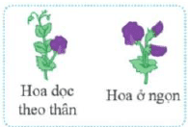
2 | 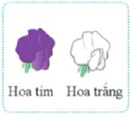
3 | 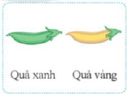
4 | 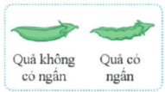
5 | 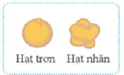
6 | 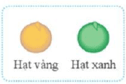
7 | 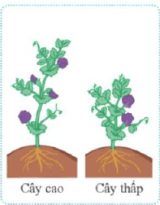
Câu 3: Nghiên cứu thông tin SGK mục I trang 184, Em hãy chỉ ra 4 nội dung chính trong phương pháp nghiên cứu của Mendel?
......................................................................................................................................
............................................................................................................................................................................................................................................................................

PHIẾU HỌC TẬP SỐ 2
Câu 1: Quan sát hình 38.3, kết hợp thông tin SGK, lấy ví dụ minh họa cho các thuật ngữ trong bảng dưới đây.
Thuật ngữ | Ví dụ | Thuật ngữ | Ví dụ
1. Tính trạng |  | 6. Tính trạng lặn
2. Nhân tố di truyền |  | 7. Kiểu hình
3. Cơ thể thuần chủng |  | 8. Kiểu gene
4. Cặp tính trạng tương phản |  | 9. Allele
5. Tính trạng trội |  | 10. Dòng thuần
Câu 2: Ghép nội dung phù hợp với các kí hiệu có trong hình 38.3:
Kí hiệu | Tên gọi
- P_{t/c} | - Đời con của P
- F₁ | - Cặp bố mẹ thuần chủng.
- F₂ | - Giao tử của đời F₁
- G_{p} | - Đời con của F₁
- G_{F1} | - Giao tử của đời bố mẹ

III. TIẾN TRÌNH DẠY HỌC
A. PHƯƠNG PHÁP VÀ KĨ THUẬT DẠY HỌC
- Dạy học theo nhóm, nhóm cặp đôi.
- Phương pháp trực quan, vấn đáp.
- Dạy học nêu và giải quyết vấn đề thông qua câu hỏi trong SGK.
B. CÁC HOẠT ĐỘNG DẠY-HỌC
Hoạt động 1: Khởi động (5 phút)
a) Mục tiêu: Dẫn dắt giới thiệu vấn đề, để học sinh biết về sự di truyền của tính trạng qua các thể hệ phụ thuộc vào kiểu gen.
b) Nội dung: GV yêu cầu HS trả lời câu hỏi phần khởi động bài học: Em hãy mô tả sự di truyền bệnh bạch tạng của gia đình trong hình 38.1. Nếu cặp bố mẹ này tiếp tục sinh người con thứ hai, có thể xác định được tỉ lệ người con thứ 2 bị bệnh bạch tạng hay không? Giải thích.
c) Sản phẩm: Học sinh bước đầu nêu suy nghĩ của bản thân và có hướng điều chỉnh đúng trong quá trình học.
Dự kiến SP: Bố mẹ đều mắc bệnh bạch tạng sinh được một người con gái cũng bị bệnh bạch tạng.
- Nếu cặp bố mẹ này tiếp tục sinh người con thứ hai, có thể xác định được tỉ lệ người con thứ hai bị bệnh bạch tạng là 100%.
d) Tổ chức thực hiện:
Hoạt động của GV | Hoạt động của HS
Giao nhiệm vụ: GV yêu cầu HS quan sát hình 38.1, trả lời câu hỏi phần khởi động bài học:  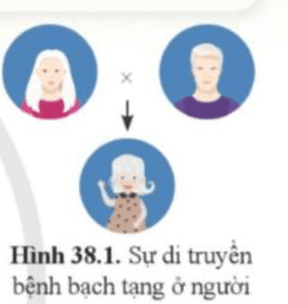  (?) Em hãy mô tả sự di truyền bệnh bạch tạng của gia đình trong hình 38.1. Nếu cặp bố mẹ này tiếp tục sinh người con thứ hai, có thể xác định được tỉ lệ người con thứ 2 bị bệnh bạch tạng hay không? Giải thích. | Nhận nhiệm vụ
Hướng dẫn HS thực hiện nhiệm vụ  Quan sát, hỗ trợ HS khi cần thiết. | Thực hiện nhiệm vụ
Báo cáo kết quả:  Yêu cầu đại diện 1 số HS nêu ý kiến. | Đại diện 1 số HS phát biểu ý kiến.
Chốt lại và đặt vấn đề vào bài
Hoạt động 2: Hình thành kiến thức mới
Hoạt động 2.1: Tìm hiểu ý tưởng nghiên cứu của Mendel (15 phút)
- Mục tiêu:
- Nêu được ý tưởng của Mendel là cơ sở cho những nghiên cứu về nhân tố di truyền (gene).
- Nội dung: GV tổ chức cho HS nghiên cứu thông tin SGK mục I trang 183, 184, thảo luận cặp đôi hoàn thành PHT trong 5 phút, trả lời câu hỏi về phương pháp nghiên cứu của Mendel.
- Sản phẩm: Câu trả lời của HS
- Đáp án PHT số 1:
PHIẾU HỌC TẬP SỐ 1
Câu 1: Nghiên cứu thông tin SGK trang 183, hoàn thành nội dung sau:
- Khi nghiên cứu di truyền, Mendel đã chọn đối tượng nghiên cứu là đậu hà lan
- Những đặc điểm phù hợp của đối tượng nghiên cứu của Menđel là tự thụ phấn nghiêm ngặt; thời gian sinh trưởng, phát triển ngắn; nhiều cặp tính trạng tương phản...
Câu 2: Quan sát bảng dưới đây, gọi tên các tính trạng được Mendel nghiên cứu trên câu đậu hà lan.
STT | Hình ảnh cặp tính trạng | Tên tính trạng
1 |  | Vị trí hoa
2 |  | Màu sắc hoa
3 |  | Màu sắc quả
4 |  | Hình dạng quả
5 |  | Hình dạng hạt
6 |  | Màu sắc hạt
7 |  | Chiều cao thân
Câu 3: Nghiên cứu thông tin SGK mục I trang 184, Em hãy chỉ ra 4 nội dung chính trong phương pháp nghiên cứu của Mendel?
Bốn nội dung chính trong phương pháp nghiên cứu của Mendel:
- Tạo dòng thuần chủng về tính trạng mong muốn
- Tiến hành phép lai giữa các tính trạng
- Phân tích số liệu
- Rút ra quy luật

d) Tổ chức thực hiện
Hoạt động của GV | Hoạt động của HS
Giao nhiệm vụ:  - GV yêu cầu HS nghiên cứu thông tin SGK trang 183,184, thảo luận cặp đôi hoàn thành PHT trong 5 phút. | HS nhận nhiệm vụ.
Hướng dẫn HS thực hiện nhiệm vụ  Quan sát, hỗ trợ HS khi cần thiết. | Thực hiện nhiệm vụ.
Báo cáo kết quả:  - GV chiếu đáp án và tiêu chí chấm, yêu cầu các nhóm đổi sản phẩm hoạt động để chấm chéo.  - Tiêu chí:  + Câu 1: 1 điểm ( ý 1: 0,5 điểm; ý 2: 0,5 điểm)  + Câu 2: 7 điểm (gọi tên đúng mỗi cặp tính trạng: 1 điểm)  + Câu 3: 2 điểm.  GV cho HS tổng kết về đối tượng và phương pháp nghiên cứu của Mendel. Nhấn mạnh nhờ lựa chọn đúng đối tượng nghiên cứu, có phương pháp nghiên cứu phân tích thế hệ lai, vận dụng toán xác suất để phân tích kết quả mà Mendel thấy được bố mẹ di truyền cho con những nhân tố riêng biệt (nhân tố di truyền). Đây là ý tưởng về gene cho nghiên cứu di truyền hiện đại. | - Các nhóm đổi chéo sản phẩm, dựa vào tiêu chí, chấm chéo và nhận xét sản phẩm.
Tổng kết  - Gregor Johann Mendel (1822-1884) – người đầu tiên phát hiện ra quy luật di truyền.  - Đối tượng nghiên cứu: đậu hà lan.  - Phương pháp nghiên cứu: tiến hành các phép lai, phân tích con lai kết hợp vận dụng toán xác suất để lí giải sự xuất hiện tỉ lệ phân li -> đưa ra kết luận khoa học.  => Ý tưởng của Mendel là cơ sở cho những nghiên cứu về nhân tố di truyền (gene). | Ghi nhớ kiến thức
Hoạt động 2.2: Tìm hiểu về phép lai một cặp tính trạng (55 phút)
- Mục tiêu:
- Dựa vào thí nghiệm lai một cặp tính trạng nêu được các thuật ngữ trong nghiên cứu các quy luật di truyền.
- Phân biệt, sử dụng một số ký hiệu trong nghiên cứu di truyền học.
- Dựa vào công thức lai một cặp tính trạng và kết quả lai trong thí nghiệm của Mendel, phát biểu được quy luật phân li, giải thích được kết quả thí nghiệm theo Mendel.
- Nội dung:
- Tìm hiểu một số thuật ngữ và kí hiệu sử dụng trong di truyền.
- GV tổ chức cho học sinh độc lập nghiên cứu sơ đồ: một số thuật ngữ và kí hiệu SGK trang 185 trong 3 phút.
- GV tổ chức thảo luận cặp đôi trong 5 phút hoàn thành PHT số 2.
- Tìm hiểu về phép lai một cặp tính trạng.
- Tổ chức cho HS quan sát tranh hình 38.3, kết hợp nghiên cứu thông tin SGK trả lời lần lượt các câu hỏi:
Câu 1. Mô tả thí nghiệm lai một cặp tính trạng của Mendel?
Câu 2: Giải thích kết quả phép lai theo quan điểm của Mendel?
Câu 3. Phát biểu nội dung quy luật phân li của Mendel.
Luyện tập 1:
Lựa chọn một cặp tính trạng tương phản ở cây đậu hà lan trong Hình 38.2 và viết sơ đồ phép lai từ P_{t/c} đến F₂
- Sản phẩm:
1. Đáp án PHT số 1
PHIẾU HỌC TẬP SỐ 2
Câu 1: Quan sát hình 38.3, kết hợp thông tin SGK, lấy ví dụ minh họa cho các thuật ngữ trong bảng dưới đây.
Thuật ngữ | Ví dụ | Thuật ngữ | Ví dụ
1. Tính trạng | Màu hoa | 6. Tính trạng lặn | Hoa trắng
2. Nhân tố di truyền | Gene quy định màu sắc của hoa | 7. Kiểu hình | Màu sắc hoa biểu hiện ra bên ngoài: hoa đỏ, hoa trắng
3. Cơ thể thuần chủng | Cây đậu hà lan hoa đỏ hoặc hoa trắng (mang gene AA hoặc aa) | 8. Kiểu gene | Tổ hợp các gene quy định tính trạng: AA, aa, Aa
4. Cặp tính trạng tương phản | Hoa màu đỏ và hoa màu trắng | 9. Allele | A quy định hoa màu đỏ  a quy định hoa màu trắng
5. Tính trạng trội | Hoa đỏ | 10. Dòng thuần | Cây đậu hà lan thuần chủng về gene quy định màu hoa (mang gene AA hoặc aa)
Câu 2: Ghép nội dung phù hợp với các kí hiệu có trong hình 38.3:
Kí hiệu | Tên gọi
- P_{t/c} | - Cặp bố mẹ thuần chủng.
- F₁ | - Đời con của P
- F₂ | - Đời con của F₁
- G_{p} | - Giao tử của đời F₁
- G_{F1} | - Giao tử của đời bố mẹ

2. Câu trả lời của học sinh, dự kiến:
Câu 1. Thí nghiệm lai một cặp tính trạng:
+ Mendel đã cho giao phấn giữa các giống đậu hà lan thuần chủng khác nhau về cặp tính trạng tương phản màu sắc hoa (hoa tím và hoa trắng).
+ F1 ông thu được toàn bộ cây cho hoa tím.
+ Ông lấy các cây ở F₁ cho tự thụ phấn thu được kết quả F₂ với tỉ lệ kiểu hình là 3 hoa tím : 1 hoa trắng.
Câu 2: Giải thích kết quả lai
+ Theo Mendel, mỗi tính trạng do một cặp nhân tố di truyền quy định (hoa tím: AA, hoa trắng: aa).
+ Trong quá trình phát sinh giao tử, mỗi nhân tố di truyền phân li về các giao tử khác nhau, qua thụ tinh thu được F1 mang cả nhân tố di truyền của bố và mẹ (Aa) nhưng chỉ biểu hiện tính trạng trội.
+ Khi cho F₁ tự thụ phấn (Aa x Aa), các nhân tố di truyền ở F₁ cũng phân li về các giao tử và tổ hợp với nhau trong thụ tinh tạo nên F₂ có tỉ lệ KG là: 1AA: 2Aa : 1aa biểu hiện thành kiểu hình với tỉ lệ: 3 hoa tím: 1 hoa trắng.
Câu 3. Nội dung quy luật phân li của Mendel: Hai nhân tố di truyền quy định một tính trạng phân li nhau (tách rời) trong quá trình hình thành giao tử và đi về các giao tử khác nhau.
Luyện tập 1:
Tính trạng tương phản: Thân cao (BB) và thân thấp (bb).
Sơ đồ phép lai từ Pt/c đến F2:
P_{t/c}: BB x bb
G_{P}: B b
F₁: Bb
(100% thân cao)
F₁ x F₁: Bb x Bb
G_{F1}: B, b B, b
F₂: Tỉ lệ KG: 1BB : 2 Bb : 1bb
Tỉ lệ KH: 3 thân cao : 1 thân thấp
d) Tổ chức thực hiện:
Hoạt động của GV | Hoạt động của HS
Giao nhiệm vụ:  1. Tìm hiểu một số thuật ngữ, kí hiệu:  - GV tổ chức cho học sinh độc lập nghiên cứu sơ đồ: một số thuật ngữ và kí hiệu SGK trang 185 trong 3 phút.  - GV tổ chức thảo luận cặp đôi trong 5 phút hoàn thành PHT số 2.  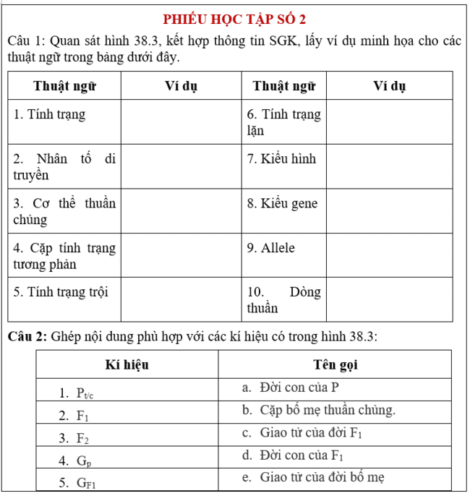  2. Tìm hiểu về phép lai một cặp tính trạng.  - Tổ chức cho HS quan sát tranh hình 38.3, kết hợp nghiên cứu thông tin SGK trả lời lần lượt các câu hỏi:  Câu 1. Mô tả thí nghiệm lai một cặp tính trạng của Mendel?  Câu 2: Giải thích kết quả phép lai theo quan điểm của Mendel?  Câu 3. Phát biểu nội dung quy luật phân li của Mendel. | HS nhận nhiệm vụ.
Hướng dẫn HS thực hiện nhiệm vụ: GV quan sát, hỗ trợ học sinh khi cần thiết. | -HS làm việc cá nhân nghiên cứu thông tin, thảo luận nhóm hoàn thành PHT số 2.  - HS phân tích hình 38.3, trả lời các câu hỏi về phép lai 1 cặp tính trạng.
Báo cáo kết quả:  - Mời đại diện 1 nhóm báo cáo sản phẩm, các nhóm khác treo sản phẩm tại vị trí, đối chiếu và đưa ra nhận xét.  - GV mời đại diện 1 số bạn trả lời câu hỏi. Các HS khác nhận xét, bổ sung nếu cần.  - GV dựa vào câu trả lời của học sinh để phân tích từng bước thực hiện thí nghiệm của Mendel. | - Đại diện 1 nhóm HS trình bày kết quả.  - Nhóm khác đối chiếu, nhận xét, bổ sung.
Tổng kết:  - Một số thuật ngữ thường dùng: tính trạng, tính trạng trội, tính trạng lặn, cặp tính trạng tương phản, kiểu gene, kiểu hình, cơ thể thuần chủng, dòng thuần...  - Một số kí hiệu thường dùng: P, G_{P}, F1, F2, x...  - Phép lai một cặp tính trạng:  - Thí nghiệm: Tiến hành giao phấn giữa các giống đậu hà lan thuần chủng tương phản về tính trạng màu sắc hoa: Hoa tím (AA) và hoa trắng (aa) thu được F1: 100% hoa tím. Tiếp tục cho F1 tự thụ phấn thu được F2 có tỉ lệ: 3 hoa tím : 1 hoa trắng.  - Giải thích: Mỗi tính trạng do 1 cặp nhân tố di truyền quy định, mỗi nhân tố trong cặp nhân tố di truyền sẽ phân li về 1 giao tử và tổ hợp lại trong thụ tinh đã tạo ra tỉ lệ kiểu hình ở đời con.  - Sơ đồ phép lai:  P_{t/c}: AA x aa  G_{P}: A a  F₁: Aa  (100% hoa tím)  F₁ x F₁: Aa x Aa  G_{F1}: A, a A, a  F₂: Tỉ lệ KG: 1AA : 2 Aa : 1aa  Tỉ lệ KH: 3 hoa tím : 1 hoa trắng  - Quy luật phân li: Mỗi tính trạng do một cặp nhân tố di truyền quy định. Trong quá trình phát sinh giao tử, mỗi nhân tố trong cặp nhân tố di truyền phân li về một giao tử. Mỗi giao tử chỉ chứa một trong hai nhân tố di truyền trong cặp nhân tố di truyền. | Ghi nhớ kiến thức
Luyện tập 1:  Lựa chọn một cặp tính trạng tương phản ở cây đậu hà lan trong Hình 38.2 và viết sơ đồ phép lai từ P_{t/c} đến F₂ | HS vận dụng kiến thức đã học hoàn thành bài tập
Hoạt động 2.3: Tìm hiểu về phép lai phân tích (25 phút)
a) Mục tiêu:
- Trình bày được thí nghiệm lai phân tích, nêu được vai trò của phép lai phân tích.
b) Nội dung: Tổ chức cho HS quan sát tranh hình 38.4, trả lời câu hỏi:
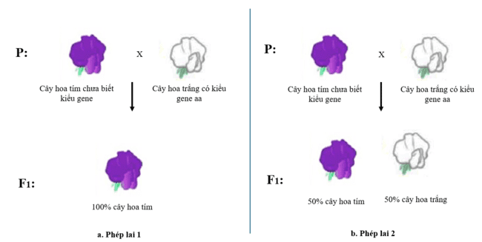
Câu 1: Nêu kết quả hai phép lai 1 và 2. Giải thích?
Câu 2: Xác định kiểu gene của mỗi cây hoa ở thế hệ P và F₁ trong hình?
Câu 3: Thế nào là phép lai phân tích? Nêu vai trò của phép lai phân tích?
c) Sản phẩm: Câu trả lời của HS
Câu 1:
- Phép lai 1: Khi đem cây hoa tím chưa biết kiểu gene lai với cây hoa trắng thuần chủng. Thu được F₁: 100% hoa tím.
- Phép lai 2: Khi đem cây hoa tím chưa biết kiểu gene lai với cây hoa trắng thuần chủng. Thu được F₁: 50% hoa tím: 50% hoa trắng.
Câu 2: Xác định kiểu gen:
- Ở phép lai 1: F₁ đồng tính về tính trạng trội, mà cây hoa trắng có KG: aa. Nên cây hoa tím F₁ có kiểu gen: Aa => P thuần chủng. Cây hoa tím thế hệ P có KG: AA
- Ở phép lai 2: F₁ xuất hiện cây hoa trắng có KG: aa => Cây hoa tím thế hệ P mang allele a => KG: Aa.
+ Cây hoa tím F1 có KG: Aa do nhận 1 allele a từ cây hoa trắng P.
Câu 3: Lai phân tích là phép lai giữa cá thể mang tính trạng trội chưa biết kiểu gene với cơ thể mang tính trạng lặn.
Vai trò: Giúp xác định kiểu gen của cá thể mang tính trạng trội.
d) Tổ chức thực hiện:
Hoạt động của GV | Hoạt động của HS
Giao nhiệm vụ:  Tổ chức cho HS quan sát tranh hình 38.4, trả lời câu hỏi:  Câu 1: Nêu kết quả hai phép lai 1 và 2. Giải thích?  Câu 2: Xác định kiểu gene của mỗi cây hoa ở thế hệ P và F₁ trong hình?  Câu 3: Thế nào là phép lai phân tích? Nêu vai trò của phép lai phân tích? | HS nhận nhiệm vụ.
Hướng dẫn HS thực hiện nhiệm vụ: GV quan sát, hỗ trợ học sinh khi cần thiết. | Cá nhân HS thực hiện nhiệm vụ.
Báo cáo kết quả:  - GV mời đại diện 1 số bạn trả lời câu hỏi. Các HS khác nhận xét, bổ sung nếu cần.  - GV mở rộng về ứng dụng thực tế của phép lai phân tích. | - Đại diện học sinh trả lời câu hỏi.
Tổng kết:
- Lai phân tích là phép lai giữa cá thể mang tính trạng trội chưa biết kiểu gene với cơ thể mang tính trạng lặn.
- Vai trò: Giúp xác định cá thể đem lai có thuần chủng hay không thuần chủng.
- Sơ đồ lai:
P1: Hoa tím x Hoa trắng  AA aa  G_{p1}: A a  F1: Aa  100% Hoa tím | P2: Hoa tím x Hoa trắng  Aa aa  G_{p2}: 1A,1a a  F1: 1Aa : 1aa  50% Hoa tím: 50% Hoa trắng

Hoạt động 2.4: Tìm hiểu về thí nghiệm lai hai cặp tính trạng (25 phút)
a) Mục tiêu:
- Dựa vào công thức lai hai cặp tính trạng và kết quả lai trong thí nghiệm của Mendel phát biểu được quy luật phân ly độc lập và tổ hợp tự do, giải thích được kết quả thí nghiệm theo Mendel.
b) Nội dung: GV chiếu hình 38.5, yêu cầu học sinh quan sát, trả lời câu hỏi:
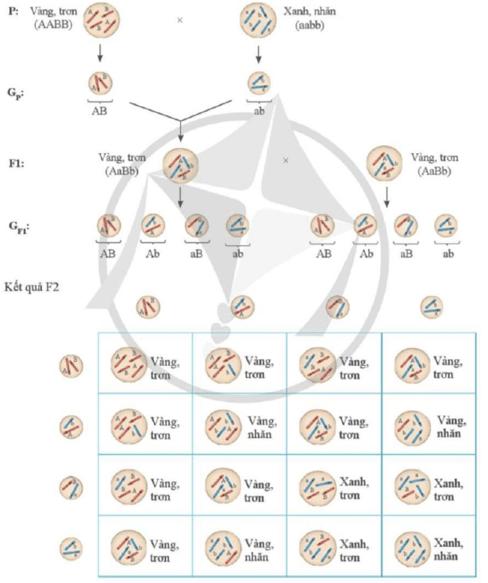
Câu 1: Mô tả cách tiến hành thí nghiệm trên tranh và cho biết kết quả thí nghiệm của Mendel.
Câu 2: Xác định tỉ lệ kiểu hình của F₂ và tỉ lệ kiểu hình của từng cặp tính trạng bằng cách hoàn thành bảng sau theo nhóm cặp đôi.
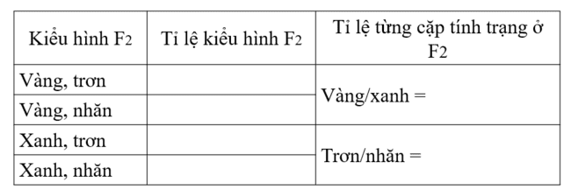
Nhận xét mối tương quan về kiểu hình ở F₂ của phép lai một cặp tính trạng và phép lai hai cặp tính trạng.
Câu 3: Xác định các biến dị tổ hợp ở F₂, trình bày cơ chế hình thành biến dị tổ hợp.
c) Sản phẩm: câu trả lời của HS
Câu 1: Mô tả cách tiến hành thí nghiệm và kết quả thí nghiệm của Mendel:
- Cách tiến hành:
+ Mendel chọn hai cây đậu Hà Lan thuần chủng khác nhau về hai cặp tính trạng tương phản: Hạt màu vàng, vỏ trơn (AABB) x Hạt màu xanh, vỏ nhăn (aabb)
+ Lai hai cây thuần chủng này với nhau để tạo ra thế hệ F₁.
+ Cho các cây F1 tự thụ phấn để tạo ra thế hệ F₂.
+ Ghi chép tỉ lệ kiểu hình ở F₂.
- Kết quả:
+ F₁: 100% cây có hạt màu vàng, vỏ trơn.
+ F₂: Tỉ lệ kiểu hình: 9 vàng, trơn : 3 vàng, nhăn : 3 xanh, trơn : 1 xanh, nhăn.
Tỉ lệ kiểu gen: 9 AABB : 3 AAbb : 3 aaBB : 1 aabb
Câu 2: Xác định tỉ lệ kiểu hình của F₂ và tỉ lệ kiểu hình của từng cặp tính trạng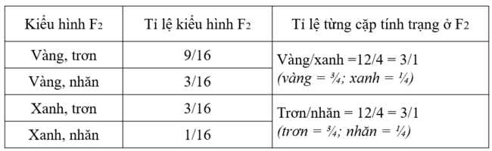
- Tỉ lệ phân li từng cặp tính trạng ở F₂ trong phép lai hai cặp tính trạng bằng với kết quả phân li từng cặp tính trạng trong phép lai một cặp tính trạng của Mendel.
- Tỉ lệ kiểu hình của F₂ bằng tích tỉ lệ của từng tính trạng hợp thành nó.
+ Vàng, trơn = 9/16 = ¾ vàng x ¾ trơn.
+ Vàng, nhăn = 3/16 = ¾ vàng x ¼ nhăn.
+ Xanh, trơn = 3/16 = ¼ xanh x ¾ trơn.
+ Xanh, nhăn = 1/16 = ¼ xanh x ¼ trơn.
Câu 3: a) Biến dị tổ hợp là những kiểu hình mới xuất hiện ở F₂ mà không có ở P.
- Dựa vào hình 38.5, ta có thể xác định các biến dị tổ hợp ở F₂ như sau:
+ Kiểu gen AAbb: Hạt màu vàng, vỏ nhăn
+ Kiểu gen aaBB: Hạt màu xanh, vỏ trơn
b) Biến dị tổ hợp hình thành do:
- Sự phân li độc lập của các cặp gene:
+ Trong quá trình giảm phân, các cặp gene phân li độc lập với nhau.
+ Do đó, các gen quy định hai cặp tính trạng sẽ phân li độc lập vào các giao tử.
- Sự kết hợp ngẫu nhiên của các giao tử:
+ Khi thụ tinh, các giao tử kết hợp ngẫu nhiên với nhau.
+ Do đó, sẽ tạo ra các hợp tử mang các tổ hợp gen khác nhau.
d) Tổ chức thực hiện:
Hoạt động của GV | Hoạt động của HS
Giao nhiệm vụ:  GV chiếu hình 38.5, yêu cầu học sinh quan sát, trả lời câu hỏi:  Câu 1: Mô tả cách tiến hành thí nghiệm trên tranh và cho biết kết quả thí nghiệm của Mendel.  Câu 2: Xác định tỉ lệ kiểu hình của F₂ và tỉ lệ kiểu hình của từng cặp tính trạng bằng cách hoàn thành bảng sau theo nhóm cặp đôi.  Nhận xét mối tương quan về kiểu hình ở F₂ của phép lai một cặp tính trạng và phép lai hai cặp tính trạng.  Câu 3: Xác định các biến dị tổ hợp ở F₂, trình bày cơ chế hình thành biến dị tổ hợp. | HS nhận nhiệm vụ.
Hướng dẫn HS thực hiện nhiệm vụ: GV quan sát, hỗ trợ học sinh khi cần thiết. | Cá nhân HS thực hiện nhiệm vụ.
Báo cáo kết quả:  - Ở mỗi câu hỏi, GV mời đại diện 1 nhóm báo cáo, các HS khác nhận xét, bổ sung nếu cần.  - GV phân tích kĩ về kết quả thí nghiệm lai hai cặp tính trạng (câu hỏi 2) và thông tin: từ kết quả lai Mendel đã tìm ra quy luật phân li độc lập. Hỏi:  (?) Phát biểu nội dung quy luật phân li độc lập.  - Gv làm rõ về biến dị tổ hợp qua câu số 3. | - Đại diện HS báo cáo, các HS khác nhận xét.  - Đại diện nhóm trả lời.
Tổng kết:  - Thí nghiệm của Mendel:  P_{t/c}: Vàng, trơn x Xanh, nhăn  AABB aabb  G: 1AB 1ab  F1: KG: AaBb  KH: 100% Vàng, trơn  Cho F1 tự thụ phấn: Vàng, trơn (AaBb) x Vàng, trơn (AaBb)  - Phân tích kết quả F₂  - Sự (phân li) di truyền của từng tính trạng là độc lập với nhau, không phụ thuộc vào nhau.  Ta có:  $\frac{Vàng}{Xanh}=\frac{3}{1}$→ Vàng = $\frac{3}{4}$; Xanh = $\frac{1}{4}$  $\frac{Trơn}{Nhăn}= \frac{3}{1}$→ Trơn = $\frac{3}{4}$; Nhăn = $\frac{1}{4}$  - Xét hạt vàng, trơn = $\frac{9}{16}$ = $\frac{3}{4}$x$\frac{3}{4}$ = $\frac{9}{16}$  + Hạt vàng, nhăn = $\frac{3}{16}$ = $\frac{3}{4}$x$\frac{1}{4}$ = $\frac{3}{16}$  + Hạt xanh, trơn = $\frac{3}{16}$ = $\frac{1}{4}$x$\frac{3}{4}$ = $\frac{3}{16}$  + Hạt xanh, nhăn = $\frac{1}{16}$ = $\frac{1}{4}$x$\frac{1}{4}$ = $\frac{1}{16}$  * Kết luận: Khi lai hai bố mẹ khác nhau về hai cặp tính trạng tương phản thì tỉ lệ kiểu hình ở F₂ bằng tích các tỉ lệ hợp thành nó.  - Quy luật phân li độc lập: Các cặp nhân tố di truyền quy định các cặp tính trạng khác nhau phân li độc lập và tổ hợp tự do trong quá trình phát sinh giao tử. | HS ghi nhớ kiến thức
  Kiểu hình F₂ | Tỉ lệ kiểu hình F₂ | Tỉ lệ từng cặp tính trạng ở F₂
  Vàng, trơn | 9/16 | $$\frac{Vàng}{Xanh}=\frac{3}{1}$$
  Vàng, nhăn | 3/16 | $$\frac{Vàng}{Xanh}=\frac{3}{1}$$
  Xanh, trơn | 3/16 | $$\frac{Trơn}{Nhăn}= \frac{3}{1}$$
  Xanh, nhăn | 1/16 | $$\frac{Trơn}{Nhăn}= \frac{3}{1}$$
Hoạt động 3: Luyện tập (10 phút)
- Mục tiêu: Củng cố nội dung toàn bộ bài học.
- Nội dung: HS tham gia trò chơi: Rung Chuông Vàng
- Sản phẩm: Câu trả lời của học sinh.
d) Tổ chức thực hiện
Hoạt động của GV | Hoạt động của HS
Giao nhiệm vụ:  GV tổ chức trò chơi: RUNG CHUÔNG VÀNG  Có 10 câu hỏi được đưa ra, mỗi câu có thời gian suy nghĩ từ 20 giây đến 1 phút. Hết thời gian suy nghĩ HS giơ đáp án, trả lời.  HS hoàn thành được nhiều câu hỏi nhất sẽ chiến thắng  Câu 1: Tính trạng là  A. những biểu hiện của kiểu gen thành kiểu hình  B. kiểu hình bên ngoài cơ thể sinh vật.  C. các đặc điểm bên trong cơ thể sinh vật.  D. những đặc điểm về hình thái, cấu tạo, sinh lý của một cơ thể.  Câu 2: Kiểu gen nào dưới đây được xem là thuần chủng?  A. Aa.  B. AA và Aa.  C. AA và aa.  D. AA, Aa và aa.  Câu 3: Khi đem lai các cá thể thuần chủng khác nhau về một cặp tính trạng tương phản, Menđen đã phát hiện được điều gì ở thế hệ con lai?  A. Ở thế hệ con lai chỉ biểu hiện một trong hai kiểu hình của bố hoặc mẹ.  B. Ở thế hệ con lai biểu hiện tính trạng trung gian giữa bố và mẹ.  C. Ở thế hệ con lai luôn luôn biểu hiện kiểu hình giống bố.  D. Ở thế hệ con lai luôn luôn biểu hiện kiểu hình giống mẹ.’  Câu 4: Mục đích của phép lai phân tích nhằm xác định  A. kiểu gen, kiểu hình của cá thể mang tính trạng trội.  B. kiểu hình của cá thể mang tính trạng trội.  C. kiểu gen của tất cả các tính trạng.  D. kiểu gen của cá thể mang tính trạng trội.  Câu 5: Phép lai nào sau đây được gọi là phép lai phân tích?  A. Aa x Aa.  B. Aa x AA.  C. Aa x aa.  D. AA x Aa.  Câu 6: Khi giao phấn giữa cây đậu Hà Lan thuần chủng có hạt vàng, vỏ trơn với cây có hạt xanh, vỏ nhăn thuần chủng thì kiểu hình thu được ở các cây lai F₁ là  - 100% hạt vàng, vỏ trơn.  - 100% hạt vàng, vỏ nhăn.  - 100% hạt xanh, vỏ trơn.  - 100% hạt xanh, vỏ nhăn.  Câu 7: Theo dõi thí nghiệm của Menđen, khi lai đậu Hà Lan thuần chủng hạt vàng, trơn và hạt xanh, nhăn với nhau thu được F1 đều hạt vàng, trơn. Khi cho F₁ tự thụ phấn thì F₂ có tỉ lệ kiểu hình là  - 9 vàng, nhăn: 3 vàng, trơn : 3 xanh, nhăn : 1 xanh, trơn.  - 9 vàng, trơn : 3 xanh, nhăn : 3 xanh, trơn : 1 vàng, nhăn  - 9 vàng, nhăn: 3 xanh, nhăn : 3 vàng, trơn : 1 xanh, trơn.  - 9 vàng, trơn : 3 vàng, nhăn : 3 xanh, trơn : 1 xanh, nhăn.  Câu 8: Từ kết quả thí nghiệm lai hai cặp tính trạng, Menđen thấy rằng  A. các tính trạng màu sắc hạt và hình dạng hạt di truyền phụ thuộc vào nhau.  B. các tính trạng màu sắc hạt và hình dạng hạt di truyền không phụ thuộc vào nhau.  C. các tính trạng màu sắc di truyền phụ thuộc vào nhau còn các tính trạng hình dạng hạt di truyền không phụ thuộc vào nhau.  D. các tính trạng màu sắc di truyền không phụ thuộc vào nhau còn các tính trạng hình dạng di truyền phụ thuộc vào nhau.  Câu 9: Trong phép lai hai cặp tính trạng của Mendel, cho cá thể có kiểu gen AaBb giao phối với cá thể có kiểu gen nào sẽ cho tỉ lệ kiểu hình 1 : 1 : 1 : 1?  A. AABb.  B. aabb.  C. AaBb.  D. AaBB.  Câu 10: Ở người, gen A quy định mắt đen trội hoàn toàn so với gen a quy định mắt xanh. Mẹ và bố phải có kiểu gen và kiểu hình như thế nào để sinh con ra có người mắt đen, có người mắt xanh?  A. Mẹ mắt đen (AA) × bố mắt xanh (aa).  B. Mẹ mắt xanh (aa) × bố mắt đen (AA).  C. Mẹ mắt đen (AA) × bố mắt đen (AA).  D. Mẹ mắt đen (Aa) × bố mắt đen (Aa). | HS nhận nhiệm vụ.
HS thực hiện nhiệm vụ: GV quan sát, hỗ trợ HS khi cần thiết | HS toàn lớp tham gia trò chơi.
Báo cáo kết quả:  - GV nhận xét, đánh giá. | HS đánh giá kết quả.
Hoạt động 4: Vận dụng (10 phút)
a) Mục tiêu: Vận dụng hiểu biết về di truyền và biến dị chỉ ra những đặc điểm di truyền hay biến dị giữa bản thân với người thân.
b) Nội dung: GV cho học sinh làm bài tập vận dụng theo nhóm cặp đôi.
1. Ở cây đậu hà lan, xét tính trạng màu quả vàng và chiều cao cây: allele A (quả xanh) là trội so với a (quả vàng), B (cây cao) là trội so với b (cây thấp). Hãy viết sơ đồ lai cho phép lai: P: Aabb x aaBb và cho biết các kiểu gene và kiểu hình biến dị tổ hợp ở thế hệ con.
2. Trong chăn nuôi, người ta thường tạo ra con lai bằng cách cho lai giữa giống địa phương với giống nhập ngoại. Em hãy giải thích ý nghĩa của phương pháp này.
c) Sản phẩm: Học sinh vận dụng kiến thức làm bài tập
1. Sơ đồ lai:
P_{t/c}: Quả xanh, cây thấp x Quả vàng, cây cao
Aabb aaBb
G: 1Ab: 1ab 1aB: 1ab
F1: KG: 1 AaBb: 1Aabb: 1aaBb: 1aabb
KH: 1 quả xanh, cây cao: 1 quả xanh, cây thấp
1 quả vàng, cây cao: 1 quả vàng, cây thấp
* Kiểu gene và kiểu hình biến dị tổ hợp:
+ AaBb: quả xanh, cây cao
+ aabb: quả vàng, cây thấp
2. Ý nghĩa của việc lai tạo con lai giữa giống địa phương và giống ngoại lai nhập ngoại trong chăn nuôi:
+ Tạo ra nguồn giống mới
+ Tăng tính đa dạng di truyền
+ Tăng sức thích nghi với điều kiện môi trường
+ Nâng cao năng suất, chất lượng sản phẩm
d) Tổ chức thực hiện
Hoạt động của giáo viên | Hoạt động của học sinh
Giao nhiệm vụ: GV chiếu bài tập:  1. Ở cây đậu hà lan, xét tính trạng màu quả vàng và chiều cao cây: allele A (quả xanh) là trội so với a (quả vàng), B (cây cao) là trội so với b (cây thấp). Hãy viết sơ đồ lai cho phép lai: P: Aabb x aaBb và cho biết các kiểu gene và kiểu hình biến dị tổ hợp ở thế hệ con.  2. Trong chăn nuôi, người ta thường tạo ra con lai bằng cách cho lai giữa giống địa phương với giống nhập ngoại. Em hãy giải thích ý nghĩa của phương pháp này.  Hướng dẫn HS hoàn thành bài dựa vào kiến thức đã học. | Giao nhiệm vụ
Hướng dẫn thực hiện nhiệm vụ: Theo dõi, hỗ trợ HS khi cần. | Thực hiện nhiệm vụ theo nhóm cặp đôi.
Báo cáo kết quả: GV mời đại diện HS chữa trên bảng, các HS khác nhận xét.  GV chuẩn hóa. | Đại diện HS chữa bài, các nhóm nhận xét, bổ sung và sửa chữa.

PHỤ LỤC
PHIẾU ĐÁNH GIÁ SỐ 1
ĐÁNH GIÁ NĂNG LỰC TỰ CHỦ, TỰ HỌC CỦA CÁ NHÂN TRONG NHÓM
Họ và tên học sinh:................................................................................................
Nhóm: ....................................... Lớp:...............................
STT | Các tiêu chí | Điểm tối đa | Cá nhân đánh giá | Nhóm đánh giá
1 | Sẵn sàng, vui vẻ nhận nhiệm vụ được giao. | 1
2 | Thực hiện tốt nhiệm vụ tìm hiểu, khai thác thông tin từ SGK, tư liệu học tập. | 2
3 | Chủ động chia sẻ thông tin với các thành viên trong nhóm. | 2
4 | Hoàn thành tốt nhiệm vụ được phân công và giúp đỡ thành viên khác. | 2
5 | Tôn trọng và lắng nghe các thành viên khác góp ý. | 2
6 | Cùng với nhóm hoàn thành yêu cầu GV đưa ra. | 1
Tổng điểm |  | 10

PHIẾU ĐÁNH GIÁ SỐ 2
ĐÁNH GIÁ NĂNG LỰC HỢP TÁC CỦA MỖI CÁ NHÂN TRONG NHÓM
Họ tên học sinh: ........................................................................................................
Nhóm: ........................... Lớp: ...........................
STT | Các tiêu chí | Điểm tối đa | Cá nhân đánh giá | Nhóm đánh giá
1 | Sẵn sàng, vui vẻ nhận nhiệm vụ được giao. | 1
2 | Thực hiện tốt nhiệm vụ cá nhân được giao. | 1
3 | Chủ động trao đổi với các thành viên trong nhóm. | 2
4 | Sẵn sàng giúp đỡ thành viên khác. | 2
5 | Chủ động chia sẻ thông tin và lắng nghe các thành viên khác. | 3
6 | Đưa ra lập luận thuyết phục được nhóm. | 1
 | Tổng điểm | 10

Chủ đề 11: DI TRUYỀN HỌC

BÀI 39: DI TRUYỀN LIÊN KẾT VÀ CƠ CHẾ XÁC ĐỊNH GIỚI TÍNH
Môn học: Khoa học tự nhiên lớp 9
Thời gian thực hiện: 02 tiết
I. MỤC TIÊU
1. Về kiến thức
- Dựa vào sơ đồ phép lai trình bày được khái niệm di truyền liên kết và phân biệt với quy luật phân li độc lập.
- Nêu một số ứng dụng di truyền liên kết trong thực tiễn.
- Trình bày được cơ chế xác định giới tính. Nêu được một số yếu tố ảnh hưởng đến sự phân hóa giới tính.
2. Về năng lực
a) Năng lực chung
- Tự chủ và tự học: Chủ động, tự tìm hiểu về di truyền liên kết và cơ chế xác định giới tính.
- Giao tiếp và hợp tác:
+ Sử dụng ngôn ngữ khoa học để diễn đạt về di truyền liên kết và cơ chế xác định giới tính.
+ Hoạt động nhóm một cách hiệu quả theo đúng yêu cầu của GV trong khi thảo luận về di truyền liên kết và cơ chế xác định giới tính, đảm bảo các thành viên trong nhóm đều được tham gia và trình bày báo cáo.
- Giải quyết vấn đề và sáng tạo: Giải quyết vấn đề kịp thời với các thành viên trong nhóm để thảo luận hiệu quả, giải quyết các vấn đề trong bài học và hoàn thành các nhiệm vụ học tập.
b) Năng lực khoa học tự nhiên
- Nhận thức khoa học tự nhiên:
+ Dựa vào sơ đồ phép lai trình bày được khái niệm di truyền liên kết và phân biệt với quy luật phân li độc lập.
+ Nêu một số ứng dụng di truyền liên kết trong thực tiễn.
+ Trình bày được cơ chế xác định giới tính. Nêu được một số yếu tố ảnh hưởng đến sự phân hóa giới tính.
3. Về phẩm chất
- Tham gia tích cực hoạt động nhóm phù hợp với khả năng của bản thân.
- Cẩn thận, trung thực và thực hiện các yêu cầu trong chủ đề bài học.
- Có niềm say mê, hứng thú với việc khám phá và học tập khoa học tự nhiên.
II. THIẾT BỊ DẠY HỌC VÀ HỌC LIỆU
- Các hình ảnh theo sách giáo khoa;
- Máy chiếu, bảng nhóm;
- Phiếu học tập
PHIẾU HỌC TẬP SỐ 1
Quan sát sơ đồ thí nghiệm của Morgan về hiện tượng di truyền liên kết, thực hiện nhiệm vụ:
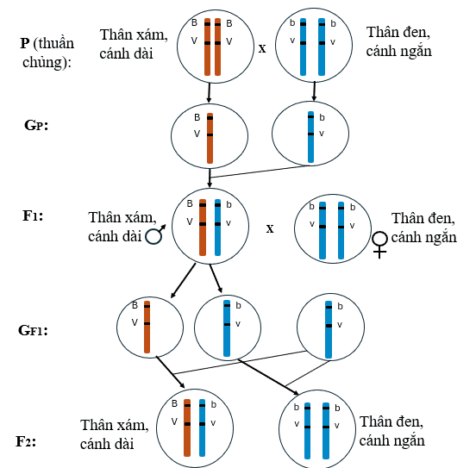
Câu 1: Nhận xét sự di truyền của tính trạng thân xám và cánh dài; thân đen và cánh ngắn.
Câu 2: Vị trí của gene quy định màu sắc thân và chiều dài cánh.
Câu 3: Cơ thể F1 khi giảm phân tạo ra các giao tử nào?
Câu 4: Trong phép lai trên, nếu các tính trạng di truyền theo quy luật di truyền của Mendel thì kết quả phép lai sẽ có bao nhiêu kiểu hình.

PHIẾU HỌC TẬP SỐ 2
Quan sát hình 39.2 và 39.3 và nghiên cứu thông tin SGK, thực hiện các nhiệm vụ sau: 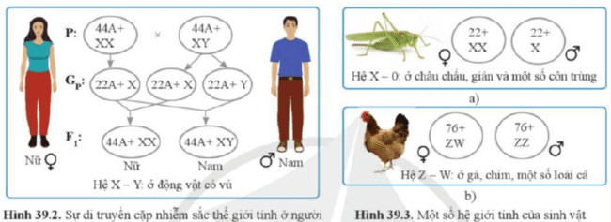
1. Lựa chọn nội dung phù hợp hoàn thành bảng:
Sinh vật |  | Nhiễm sắc thể giới tính | Đồng giao tử hay dị giao tử
Người | Giới cái
Người | Giới đực
Châu chấu, gián | Giới cái
Châu chấu, gián | Giới đực
Gà, chim | Giới cái
Gà, chim | Giới đực
2. Nêu cơ chế xác định giới tính ở người?
.......................................................................................................................................
.......................................................................................................................................
.......................................................................................................................................
3. Có những yếu tố nào ảnh hưởng đến sự phân hóa giới tính? Cho ví dụ.
.......................................................................................................................................
.......................................................................................................................................
.......................................................................................................................................

III. TIẾN TRÌNH DẠY HỌC
A. PHƯƠNG PHÁP VÀ KĨ THUẬT DẠY HỌC
- Dạy học theo nhóm, nhóm cặp đôi.
- Phương pháp trực quan, vấn đáp.
- Dạy học nêu và giải quyết vấn đề thông qua câu hỏi trong SGK.
B. CÁC HOẠT ĐỘNG DẠY-HỌC
Hoạt động 1: Khởi động (5 phút)
a) Mục tiêu: Ôn tập kiến thức cũ, dẫn dắt giới thiệu vấn đề, để học sinh biết về sự di truyền liên kết của các tính trạng được quy định bởi các gene nằm cùng trên một nhiễm sắc thể.
b) Nội dung: GV cho HS làm bài tập: Ở đậu hà lan, gene A quy định hạt vàng, gene a quy định hạt xanh, gene B quy định hạt trơn, gene b quy định hạt nhăn. Các gene này phân li độc lập với nhau. Xác định tỉ lệ kiểu gen và tỉ lệ kiểu hình của đời F₁ trong phép lai sau: P: AaBb x aabb
c) Sản phẩm: Học sinh dựa vào kiến thức đã học hoàn thành bài tập.
P: AaBb x aabb
G_{p1}: AB Ab aB ab ab
F1:TLKG: AaBb : Aabb : aaBb : aabb
TLKH: 1 Vàng, trơn : 1 Vàng, nhăn : 1 xanh, trơn : 1 xanh, nhăn
d) Tổ chức thực hiện:
Hoạt động của GV | Hoạt động của HS
Giao nhiệm vụ: GV cho HS làm bài tập: Ở đậu hà lan, gene A quy định hạt vàng, gene a quy định hạt xanh, gene B quy định hạt trơn, gene b quy định hạt nhăn. Các gene này phân li độc lập với nhau. Xác định tỉ lệ kiểu gen và tỉ lệ kiểu hình của đời F₁ trong phép lai sau: P: AaBb x aabb | Nhận nhiệm vụ
Hướng dẫn HS thực hiện nhiệm vụ  Quan sát, hỗ trợ HS khi cần thiết. | Thực hiện nhiệm vụ
Báo cáo kết quả:  Yêu cầu đại diện 1 số HS nêu ý kiến. | Đại diện 1 số HS phát biểu ý kiến.
Chốt lại và đặt vấn đề vào bài
Hoạt động 2: Hình thành kiến thức mới
Hoạt động 2.1: Tìm hiểu khái niệm di truyền liên kết (30 phút)
- Mục tiêu:
- Dựa vào sơ đồ phép lai trình bày được khái niệm di truyền liên kết và phân biệt với quy luật phân li độc lập.
- Nội dung: GV tổ chức cho HS nghiên cứu thông tin SGK mục I trang 189, 190, thảo luận cặp đôi hoàn thành PHT số 1 trong 5 phút, trả lời câu hỏi về di truyền liên kết.
PHIẾU HỌC TẬP SỐ 1
Quan sát sơ đồ thí nghiệm của Morgan về hiện tượng di truyền liên kết, thực hiện nhiệm vụ:
Câu 1: Nhận xét sự di truyền của tính trạng thân xám và cánh dài; thân đen và cánh ngắn.
Câu 2: Vị trí của gene quy định màu sắc thân và chiều dài cánh.
Câu 3: Cơ thể F1 khi giảm phân tạo ra các giao tử nào?
Câu 4: Trong phép lai trên, nếu các tính trạng di truyền theo quy luật di truyền của Mendel thì kết quả phép lai sẽ có bao nhiêu kiểu hình.

Luyện tập
Bài tập: Xét sự di truyền của 2 tính trạng, trội lặn hoàn toàn được quy định bởi hai gene. Hãy phân biệt di truyền liên kết và phân li độc lập bằng cách hoàn thành bảng sau, trong phép lai phân tích của cơ thể dị hợp tử F1.
Bảng 39.1. Phân biệt di truyền liên kết và phân li độc lập
Đặc điểm | Di truyền liên kết | Phân li độc lập
Vị trí của hai gene trên nhiễm sắc thể
Số loại giao tử được tạo ra từ cơ thể dị hợp F1
Số loại kiểu hình ở thế hệ con trong phép lai phân tích
Số lượng biến dị tổ hợp ở thế hệ con trong phép lai phân tích
- Sản phẩm: Đáp án PHT số 1 và câu trả lời của HS
- Đáp án PHT số 1:
PHIẾU HỌC TẬP SỐ 1
Quan sát sơ đồ thí nghiệm của Morgan về hiện tượng di truyền liên kết, thực hiện nhiệm vụ:
Câu 1: Nhận xét sự di truyền của tính trạng thân xám và cánh dài; thân đen và cánh ngắn.
- Tính trạng thân xám và cánh dài luôn di truyền cùng nhau.
- Tính trạng thân đen và cánh ngắn luôn di truyền cùng nhau.
Câu 2: Vị trí của gene quy định màu sắc thân và chiều dài cánh.
- Gene quy định màu sắc thân và chiều dài cánh nằm cùng trên 1 NST.
Câu 3: Cơ thể F1 khi giảm phân tạo ra các giao tử nào?
- Cơ thể F1 giảm phân cho 2 loại giao tử: BV và bv
Câu 4: Trong phép lai trên, nếu các tính trạng di truyền theo quy luật di truyền của Mendel thì kết quả phép lai sẽ có bao nhiêu kiểu hình?
- Nếu các tính trạng trên di truyền theo quy luật di truyền của Mendel thì kết quả phép lai sẽ có 4 kiểu hình.
Luyện tập:
Bảng 39.1. Phân biệt di truyền liên kết và phân li độc lập
Đặc điểm | Di truyền liên kết | Phân li độc lập
Vị trí của hai gene trên nhiễm sắc thể | Cùng nằm trên 1 NST | Mỗi gene nằm trên 1 NST
Số loại giao tử được tạo ra từ cơ thể dị hợp F1 | 2 | 4
Số loại kiểu hình ở thế hệ con trong phép lai phân tích | 2 | 4
Số lượng biến dị tổ hợp ở thế hệ con trong phép lai phân tích | 0 | 2
d) Tổ chức thực hiện
Hoạt động của GV | Hoạt động của HS
Giao nhiệm vụ:  - GV tổ chức cho HS nghiên cứu thông tin SGK mục I trang 189,190, thảo luận cặp đôi hoàn thành PHT số 1 trong 5 phút 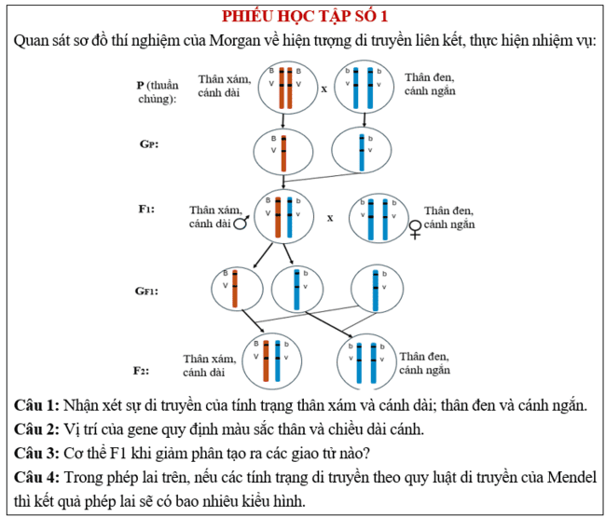 | HS nhận nhiệm vụ.
Hướng dẫn HS thực hiện nhiệm vụ  Quan sát, hỗ trợ HS khi cần thiết. | HS quan sát, phân tích tranh hình, thảo luận thống nhất ý kiến thực hiện nhiệm vụ.
Báo cáo kết quả:  - GV gọi đại diện 4 nhóm trả lời 4 câu hỏi, các nhóm khác nhận xét, bổ sung (nếu cần).  - GV khai thác sản phẩm thảo luận nhóm:  (?) Hiện tượng di truyền của tính trạng thân xám và cánh dài; thân đen và cánh ngắn trong hình trên gọi là di truyền liên kết. Di truyền liên kết là gì?  (?) Em có nhận xét gì về số lượng kiểu hình tạo ra ở F₂ trong thí nghiệm trên với kết quả phép lai tương tự của Mendel? | - Đại diện 4 nhóm báo cáo, các nhóm khác nhận xét, bổ sung.  - HS phát biểu khái niệm  - Nhận xét: số lượng kiểu hình ít hơn, không xuất hiện kiểu hình do biến dị tổ hợp.
Tổng kết  - Di truyền liên kết là hiện tượng các tính trạng được quy định bởi các gene cùng nằm trên một nhiễm sắc thể có xu hướng di truyền cùng nhau.  - Di truyền liên kết hoàn toàn không tạo ra biến dị tổ hợp. | Ghi nhớ kiến thức
Luyện tập  Bài tập: Xét sự di truyền của 2 tính trạng, trội lặn hoàn toàn được quy định bởi hai gene. Hãy phân biệt di truyền liên kết và phân li độc lập bằng cách hoàn thành bảng sau, trong phép lai phân tích của cơ thể dị hợp tử F1.  Bảng 39.1. Phân biệt di truyền liên kết và phân li độc lập | HS tổng hợp kiến thức đã học để hoàn thành bài tập.
  Đặc điểm | Di truyền liên kết | Phân li độc lập
  Vị trí của hai gene trên nhiễm sắc thể
  Số loại giao tử được tạo ra từ cơ thể dị hợp F1
  Số loại kiểu hình ở thế hệ con trong phép lai phân tích
  Số lượng biến dị tổ hợp ở thế hệ con trong phép lai phân tích
Em có biết  GV mở rộng, hướng dẫn HS nghiên cứu thêm về hiện tượng hoán vị gene. | HS nghiên cứu thêm về hoán vị gene
Hoạt động 2.2: Tìm hiểu về ứng dụng di truyền liên kết trong thực tiễn (10 phút)
- Mục tiêu:
- Nêu một số ứng dụng di truyền liên kết trong thực tiễn.
- Nội dung: GV tổ chức cho HS nghiên cứu thông tin SGK trả lời câu hỏi:
(?) Hiện tượng di truyền liên kết có ý nghĩa như thế nào đối với sinh vật và con người? Cho ví dụ.
- Sản phẩm: Câu trả lời của học sinh
Dự kiến: Di truyền liên kết đảm bảo sự di truyền ổn định của từng nhóm tính trạng ở sinh vật, nhờ đó, người ta có thể ứng dụng hiện tượng di truyền liên kết trong việc chọn được những nhóm tính trạng tốt luôn di truyền cùng nhau, tạo các tổ hợp gene quy định các tính trạng mong muốn.
VD: tạo ra giống lúa có khả năng kháng bệnh gỉ sét, kháng bệnh phấn trắng, cho năng suất cao nhờ chỉnh sửa hệ gene.
Ngoài ra các nhà khoa học có thể sử dụng chỉ thị phân tử (các trình tự nucleotide đặc biệt liên kết với các gene liên quan) để nhận biết các đặc tính cần quan tâm.
VD: Dùng chỉ thị phân tử phát hiện cây lúa non kháng bệnh đạo ôn.
d) Tổ chức thực hiện:
Hoạt động của GV | Hoạt động của HS
Giao nhiệm vụ: GV yêu cầu HS nghiên cứu thông tin SGK trả lời câu hỏi:  (?) Hiện tượng di truyền liên kết có ý nghĩa như thế nào đối với sinh vật và con người? Cho ví dụ. | HS nhận nhiệm vụ.
Hướng dẫn HS thực hiện nhiệm vụ: GV quan sát, hỗ trợ học sinh khi cần thiết. | -HS làm việc cá nhân nghiên cứu thông tin SGK lựa chọn nội dung phù hợp trả lời câu hỏi.
Báo cáo kết quả:  - Mời đại diện 1 số HS trả lời câu hỏi, các HS khác nhận xét, bổ sung. | - Đại diện 1 số HS trình bày kết quả.  - HS khác nhận xét, bổ sung.
Tổng kết:  - Di truyền liên kết đảm bảo sự di truyền ổn định của từng nhóm tính trạng ở sinh vật.  - Ứng dụng thực tiễn:  + Tạo ra giống cây trồng mang các tính trạng tốt luôn di truyền cùng nhau, tạo các tổ hợp gene mong muốn.  + Sử dụng chỉ thị phân tử để nhận biết các đặc tính quan tâm. | Ghi nhớ kiến thức
Hoạt động 2.3: Tìm hiểu về cơ chế xác định giới tính và các yếu tố ảnh hưởng đến sự phân hóa giới tính (25 phút)
a) Mục tiêu:
- Trình bày được cơ chế xác định giới tính. Nêu được một số yếu tố ảnh hưởng đến sự phân hóa giới tính.
b) Nội dung: Tổ chức cho HS quan sát tranh hình 39.2, 39.3, nghiên cứu thông tin SGK, thảo luận cặp đôi hoàn thành PHT số 2.
PHIẾU HỌC TẬP SỐ 2
Quan sát hình 39.2 và 39.3 và nghiên cứu thông tin SGK, thực hiện các nhiệm vụ sau:
1. Lựa chọn nội dung phù hợp hoàn thành bảng:
Sinh vật |  | Nhiễm sắc thể giới tính | Đồng giao tử hay dị giao tử
Người | Giới cái
Người | Giới đực
Châu chấu, gián | Giới cái
Châu chấu, gián | Giới đực
Gà, chim | Giới cái
Gà, chim | Giới đực
2. Nêu cơ chế xác định giới tính ở người?
.......................................................................................................................................
.......................................................................................................................................
.......................................................................................................................................
3. Có những yếu tố nào ảnh hưởng đến sự phân hóa giới tính? Cho ví dụ.
.......................................................................................................................................
.......................................................................................................................................
.......................................................................................................................................
c) Sản phẩm: đáp án PHT
PHIẾU HỌC TẬP SỐ 2
1. Lựa chọn nội dung phù hợp hoàn thành bảng:
Sinh vật |  | Nhiễm sắc thể giới tính | Đồng giao tử hay dị giao tử
Người | Giới cái | XX | Đồng giao tử
Người | Giới đực | XY | Dị giao tử
Châu chấu, gián | Giới cái | XX | Đồng giao tử
Châu chấu, gián | Giới đực | X | Dị giao tử
Gà, chim | Giới cái | ZW | Dị giao tử
Gà, chim | Giới đực | ZZ | Đồng giao tử
2. Nêu cơ chế xác định giới tính ở người:
- Cơ thể mẹ giảm phân cho ra 1 loại trứng: mang NST 22A + X
- Cơ thể bố giảm phân cho ra tinh trùng thuộc 2 loại là: NST 22A + X và NST 22A + Y
- Giao tử X của mẹ kết hợp với giao tử (X và Y) của bố tạo ra hợp tử: XX (con gái) và XY (con trai) với tỷ lệ xấp xỉ 1 : 1
3. Những yếu tố ảnh hưởng đến sự phân hóa giới tính:
- Nhiễm sắc thể giới tính.
- Điều kiện môi trường:
+ Nhiệt độ: Rùa tai đỏ (Trachemys scripta elegans), nhiệt độ ấp trứng trong khoảng 25 - 26 °C nở ra toàn rùa đực, trong khoảng 28 - 29 °C nở ra số lượng con đực và con cái tương đương nhau, trên 30 °C nở ra toàn rùa cái
+ Ánh sáng: hoa lan (Catasetum viridiflavum) sinh trưởng và phát triển trong điều kiện có ánh sáng mạnh cho hoa cái, ngược lại trong điều kiện có ánh sáng yếu cho hoa đực.
d) Tổ chức thực hiện:
Hoạt động của GV | Hoạt động của HS
Giao nhiệm vụ: Tổ chức cho HS quan sát tranh hình 39.2, 39.3, nghiên cứu thông tin SGK, thảo luận cặp đôi hoàn thành PHT số 2.  + Thời gian thảo luận: 7 phút.  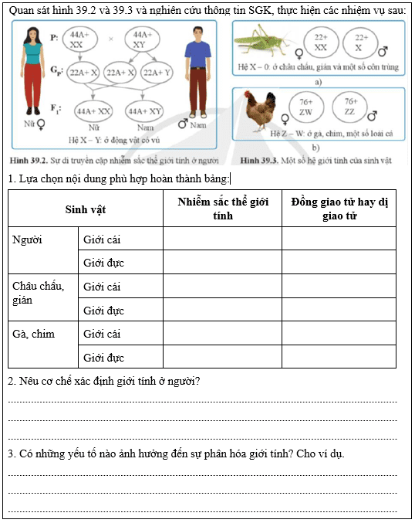 | HS nhận nhiệm vụ.
Hướng dẫn HS thực hiện nhiệm vụ: GV quan sát, hỗ trợ học sinh khi cần thiết. | HS thảo luận nhóm đôi thực hiện nhiệm vụ.
Báo cáo kết quả:  - GV cho các nhóm đổi chéo sản phẩm, chiếu đáp án và biểu điểm để HS chấm chéo.  + Câu 1 (3 điểm): mỗi sinh vật đúng được 1 điểm (0,25 điểm/ý đúng)  + Câu 2 (4 điểm): ý 1 (1 điểm), ý 2 (1 điểm), ý 3 (2 điểm), HS trình bày cách khác với nội dung tương tự vẫn cho điểm.  + Câu 3 (3 điểm): Mỗi ý đúng 1 điểm.  - GV mở rộng về yếu tố môi trường trong ảnh hưởng đến sự phân hóa giới tính. | - Đại diện học sinh trả lời câu hỏi.
Tổng kết:
- Cơ chế xác định giới tính là sự phân li cặp NST giới tính trong giảm phân và tổ hợp lại trong thụ tinh.
- Cơ chế xác định giới tính ở các loài có thể khác nhau, phụ thuộc vào yếu tố di truyền và môi trường.
Hoạt động 3: Luyện tập (15 phút)
- Mục tiêu: Củng cố nội dung toàn bộ bài học.
- Nội dung: GV tổ chức đấu trường game online trên quizzi.com
- Sản phẩm: Câu trả lời của học sinh.
d) Tổ chức thực hiện
Hoạt động của GV | Hoạt động của HS
Giao nhiệm vụ:  GV tổ chức đấu trường game online trên quizzi.com  Có 10 câu hỏi được đưa ra, mỗi câu có thời gian suy nghĩ từ 10s đến 30s. HS trả lời các câu hỏi trực tuyến. Trả lời nhanh đúng được tính điểm bài và điểm tốc độ.  HS được nhiều điểm nhất sẽ chiến thắng.  Câu 1: Đối tượng nghiên cứu về di truyền liên kết của Morgan là gì?  A. Đậu hà lan.  B. Chuột.  C. Muỗi.  D. Ruồi giấm.  Câu 2: Cơ sở tế bào học của sự liên kết hoàn toàn là  A. sự không phân li của cặp NST tương đồng trong giảm phân.  B. các gene trong nhóm liên kết di truyền không đồng thời với nhau.  C. các gene trong nhóm liên kết cùng phân li với NST trong quá trình phân bào.  D. sự thụ tinh đã đưa đến sự tổ hợp của các NST tương đồng.  Câu 3: Ở ruồi giấm, thân xám trội so với thân đen, cánh dài trội so cới cánh cụt. Khi lai ruồi thân xám, cánh dài thuần chủng với ruồi thân đen, cánh cụt được F1 toàn thân xám, cánh dài. Cho con đực F1 lai với con cái thân đen, cánh cụt thu được tỉ lệ  A. 4 xám, dài : 1 đen, cụt.  B. 3 xám, dài : 1 đen, cụt.  C. 2 xám, dài : 1 đen, cụt.  D. 1 xám, dài : 1 đen, cụt.  Câu 4: Kết quả về mặt di truyền của liên kết gen là  A. làm tăng biến dị tổ hợp.  B. làm hạn chế xuất hiện biến tổ hợp.  C. làm phong phú, đa dạng ở sinh vật.  D. làm tăng xuất hiện kiểu gen nhưng hạn chế kiểu hình.  Câu 5: Một giống cà chua có allele A quy định thân cao, a quy định thân thấp, B quy định quả tròn, b quy định quả bầu dục, các gen liên kết hoàn toàn. Phép lai nào dưới đây cho tỉ lệ kiểu gen 1 : 2 : 1?  Câu 6: Trong chọn giống người ta ứng dụng di truyền liên kết để làm gì? Chọn nội dung không đúng.  A. Chọn các gene quy định các tính trạng tốt cho di truyền cùng nhau để tạo giống cho năng suất cao.  B. Dựa vào các chỉ thị phân tử (các nucleotide đặc biệt luôn di truyền với các gene) để tìm ra đặc tính mong muốn.  C. Lai tạo để đưa các gene tốt vào cùng một giống.  D. Lai tạo để tạo nhiều biến dị tổ hợp từ đó tạo ra giống đa dạng về mặt di truyền.  Câu 7: Trường hợp cá thể cái thuộc giới dị giao tử, cá thể đực thuộc giới đồng giao tử xuất hiện ở  A. gián. B. gà. C. người. D. châu chấu.  Câu 8: Cơ sở tế bào học của sự di truyền giới tính là  A. sự phân li và tổ hợp cặp NST giới tính trong quá trình giảm phân và thụ tinh.  B. sự phân li cặp NST giới tính trong quá trình nguyên phân.  C. sự tổ hợp các cặp NST thường trong quá trình thụ tinh.  D. sự phân li và tổ hợp cặp NST giới tính trong quá trình nguyên phân và thụ tinh.  Câu 9: Tại sao tỉ lệ con trai : con gái xấp xỉ 1 : 1?  A. Do trong quá trình giảm phân ở nam tạo ra hai loại tinh trùng mang NST giới tính X và Y với tỉ lệ bằng nhau và chúng tham gia thụ tinh với xác suất ngang nhau.  B. Do trong quá trình giảm phân ở nữ tạo ra hai loại trứng mang NST giới tính X và Y với tỉ lệ bằng nhau và chúng tham gia vào thụ tinh như nhau.  C. Vì sau giảm phân nam giới cho ra 4 tinh trùng, nữ giới cho ra 1 trứng.  D. Do quá trình tiến hóa của loài.  Câu 10: Hiện tượng nào sau đây cho thấy giới tính của sinh vật phụ thuộc vào nhiệt độ?  A. Dùng thức ăn có chứa hormone kích thích giới tính đực để tạo ra giống rô phi đơn tính đực.  B. Trứng cá sấu được ấp ở nhiệt độ trên 33 độ C, trứng sau đó sẽ nở thành cá sấu đực. Ở các mức nhiệt độ thấp hơn, trứng chỉ nở thành cá sấu cái.  C. Ở gia súc có sừng nếu cho ăn thức ăn thô sẽ sinh con với tỉ lệ cá thể đực cao hơn cá thể cái.  D. Hoa lan (Catasetum viridiflavum) sinh trưởng và phát triển trong điều kiện có ánh sáng mạnh cho hoa cái, ngược lại trong điều kiện có ánh sáng yếu cho hoa đực. | HS nhận nhiệm vụ.
  A. 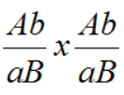 | B. 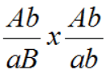 | C. 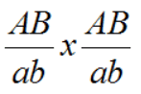 | D. 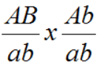
HS thực hiện nhiệm vụ: GV quan sát, hỗ trợ HS khi cần thiết | HS toàn lớp tham gia trò chơi.
Báo cáo kết quả:  - GV nhận xét, đánh giá. | HS đánh giá kết quả.

Hoạt động 4: Vận dụng (5 phút)
a) Mục tiêu: Vận dụng kiến thức bài học vào giải quyết bài tập thực tiễn.
b) Nội dung: GV hướng dẫn học sinh làm bài tập vận dụng bằng cách chọn 1 trong 2 nội dung dưới đây, có thể làm việc theo nhóm cặp đôi.
1. Tìm hiểu và trình bày một số thành tựu trong chọn, tạo giống có ứng dụng di truyền học ở địa phương em.
2. Đề xuất hoặc tìm hiểu ở địa phương một số biện pháp điều khiển giới tính của các loài sinh vật phù hợp với mục tiêu sản xuất.
c) Sản phẩm: Học sinh tìm hiểu được những nội dung ứng dụng di truyền liên kết, điều chỉnh giới tính ở địa phương.
d) Tổ chức thực hiện
Hoạt động của giáo viên | Hoạt động của học sinh
Giao nhiệm vụ: GV chiếu bài tập:  1. Tìm hiểu và trình bày một số thành tựu trong chọn, tạo giống có ứng dụng di truyền học ở địa phương em.  2. Đề xuất hoặc tìm hiểu ở địa phương một số biện pháp điều khiển giới tính của các loài sinh vật phù hợp với mục tiêu sản xuất.  hướng dẫn học sinh làm bài tập vận dụng bằng cách chọn 1 trong 2 nội dung dưới đây, có thể làm việc theo nhóm cặp đôi.  Sản phẩm: Tập san | Giao nhiệm vụ
Hướng dẫn thực hiện nhiệm vụ: Theo dõi, hỗ trợ HS khi cần. | Thực hiện nhiệm vụ theo nhóm cặp đôi.
Báo cáo kết quả: Mời các cá nhân, nhóm trưng bày sản phẩm tại lớp (thực hiện ở buổi học sau) để các HS khác cùng tìm hiểu, đánh giá. Mỗi học sinh có 5 sao để bình chọn cho sản phẩm mình yêu thích.  GV chuẩn hóa. | - HS trưng bày sản phẩm, tìm hiểu các sản phẩm khác và đánh giá bằng sao.

PHỤ LỤC
PHIẾU ĐÁNH GIÁ SỐ 1
ĐÁNH GIÁ NĂNG LỰC TỰ CHỦ, TỰ HỌC CỦA CÁ NHÂN TRONG NHÓM
Họ và tên học sinh:................................................................................................
Nhóm: ....................................... Lớp:...............................
STT | Các tiêu chí | Điểm tối đa | Cá nhân đánh giá | Nhóm đánh giá
1 | Sẵn sàng, vui vẻ nhận nhiệm vụ được giao. | 1
2 | Thực hiện tốt nhiệm vụ tìm hiểu, khai thác thông tin từ SGK, tư liệu học tập. | 2
3 | Chủ động chia sẻ thông tin với các thành viên trong nhóm. | 2
4 | Hoàn thành tốt nhiệm vụ được phân công và giúp đỡ thành viên khác. | 2
5 | Tôn trọng và lắng nghe các thành viên khác góp ý. | 2
6 | Cùng với nhóm hoàn thành yêu cầu GV đưa ra. | 1
Tổng điểm |  | 10

PHIẾU ĐÁNH GIÁ SỐ 2
ĐÁNH GIÁ NĂNG LỰC HỢP TÁC CỦA MỖI CÁ NHÂN TRONG NHÓM
Họ tên học sinh: ........................................................................................................
Nhóm: ........................... Lớp: ...........................
STT | Các tiêu chí | Điểm tối đa | Cá nhân đánh giá | Nhóm đánh giá
1 | Sẵn sàng, vui vẻ nhận nhiệm vụ được giao. | 1
2 | Thực hiện tốt nhiệm vụ cá nhân được giao. | 1
3 | Chủ động trao đổi với các thành viên trong nhóm. | 2
4 | Sẵn sàng giúp đỡ thành viên khác. | 2
5 | Chủ động chia sẻ thông tin và lắng nghe các thành viên khác. | 3
6 | Đưa ra lập luận thuyết phục được nhóm. | 1
 | Tổng điểm | 10

Chủ đề 11: DI TRUYỀN

BÀI 40: DI TRUYỀN HỌC NGƯỜI
Môn học: Khoa học tự nhiên lớp 9
Thời gian thực hiện: 02 tiết
I. MỤC TIÊU
1. Về kiến thức
- Nêu được một số ví dụ về tính trạng ở người.
- Nêu được khái niệm về bệnh và tật di truyền ở người.
- Kể tên một số hội chứng, bệnh và tật di truyền ở người.
- Trình bày được một số tác nhân gây bệnh di truyền.
- Nêu được vai trò của di truyền học với hôn nhân và trình bày được quan điểm về lựa chọn giới tính trong sinh sản ở người.
- Nêu được ý nghĩa của việc cấm kết hôn gần huyết thống.
- Tìm hiểu được một số bệnh di truyền ở địa phương.
- Tìm hiểu được độ tuổi kết hôn ở địa phương.
2. Về năng lực
a) Năng lực chung
- Tự chủ và tự học: Chủ động, tích cực tìm hiểu về tính trạng ở người, một số bệnh và tật di truyền ở người, vai trò của di truyền học với hôn nhân.
- Giao tiếp và hợp tác:
+ Sử dụng ngôn ngữ khoa học để diễn đạt về các bệnh và tật di truyền ở người, vai trò của di truyền học với hôn nhân và trình bày được quan điểm về lựa chọn giới tính trong sinh sản ở người.
+ Hoạt động nhóm một cách hiệu quả theo đúng yêu cầu của GV trong khi thảo luận về các bệnh và tật di truyền ở người, vai trò của di truyền học với hôn nhân và trình bày được quan điểm về lựa chọn giới tính trong sinh sản ở người, đảm bảo các thành viên trong nhóm đều được tham gia và trình bày báo cáo.
- Giải quyết vấn đề và sáng tạo: Giải quyết vấn đề kịp thời với các thành viên trong nhóm để thảo luận hiệu quả, giải quyết các vấn đề trong bài học và hoàn thành các nhiệm vụ học tập.
b) Năng lực khoa học tự nhiên
- Nhận thức khoa học tự nhiên:
+ Nêu được một số ví dụ về tính trạng ở người.
+ Nêu được cái niệm về bệnh và tật di truyền ở người.
+ Kể tên một số hội chứng, bệnh và tật di truyền ở người.
+ Trình bày được một số tác nhân gây bệnh di truyền.
+ Nêu được vai trò của di truyền học với hôn nhân và trình bày được quan điểm về lựa chọn giới tính trong sinh sản ở người.
+ Nêu được ý nghĩa của việc cấm kết hôn gần huyết thống.
- Tìm hiểu khoa học tự nhiên:
+ Tìm hiểu được một số bệnh di truyền ở địa phương.
+ Tìm hiểu được độ tuổi kết hôn ở địa phương.
3. Về phẩm chất
- Tham gia tích cực hoạt động nhóm phù hợp với khả năng của bản thân.
- Cẩn thận, trung thực và thực hiện các yêu cầu trong chủ đề bài học.
- Có niềm say mê, hứng thú với việc khám phá và học tập khoa học tự nhiên.
II. THIẾT BỊ DẠY HỌC VÀ HỌC LIỆU
- Các hình ảnh theo sách giáo khoa về bệnh, tật, hội chứng di truyền.
- Máy chiếu, bút viết bảng.
- Phiếu học tập:
PHIẾU HỌC TẬP SỐ 1
Nghiên cứu tài liệu của các trạm hoàn thành các nhiệm vụ sau:
1. Phân biệt bệnh di truyền, tật di truyền, hội chứng di truyền bằng cách hoàn thành nội dung bảng sau:
Tiêu chí | Bệnh di truyền  (Trạm 1) | Tật di truyền  (Trạm 2) | Hội chứng di truyền  (Trạm 3)
Khái niệm
Ví dụ
Mô tả đặc điểm nhận biết 1 ví dụ
2 (Trạm 4). Cho biết một số tác nhân gây ra bệnh, tật di truyền? Làm thế nào để hạn chế tác nhân gây bệnh, tật di truyền.
..........................................................................................................................................
..........................................................................................................................................
..........................................................................................................................................
- Tư liệu cho các trạm:
+ Trạm 1: Khái niệm, nguyên nhân, các ví dụ về bệnh di truyền.
+ Trạm 2: Khái niệm, nguyên nhân, các ví dụ về tật di truyền.
+ Trạm 3: Khái niệm, nguyên nhân, các ví dụ về hội chứng di truyền.
III. TIẾN TRÌNH DẠY HỌC
A. PHƯƠNG PHÁP VÀ KĨ THUẬT DẠY HỌC
- Dạy học theo nhóm, nhóm cặp đôi.
- Phương pháp trực quan, vấn đáp.
- Kĩ thuật trạm.
- Dạy học nêu và giải quyết vấn đề thông qua câu hỏi trong SGK.
B. CÁC HOẠT ĐỘNG DẠY-HỌC
Hoạt động 1: Khởi động (5 phút)
a) Mục tiêu: Dẫn dắt giới thiệu vấn đề, để học sinh biết về vai trò của di truyền học với hôn nhân.
b) Nội dung: GV chiếu hình ảnh mô phỏng máu bình thường và máu của người bị bệnh thalassemia, yêu cầu HS quan sát nhận xét sự khác biệt và cho biết hậu quả do bệnh gây ra?
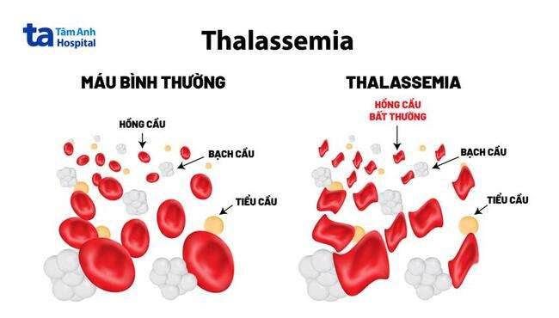
c) Sản phẩm: câu trả lời của học sinh.
Dự kiến SP: Người bị bệnh thalassemia có hồng cầu bất thường, không còn dạng hình đĩa lõm hai mặt như bình thường, có thời gian tồn tại ngắn, không hoạt động bình thường. Người bị bệnh, không đủ hồng cầu khỏe, dẫn đến cung cấp thiếu oxygen cho cơ thể.
d) Tổ chức thực hiện:
Hoạt động của GV | Hoạt động của HS
Giao nhiệm vụ  GV chiếu hình ảnh, yêu cầu HS quan sát, trả lời câu hỏi:  (?) Máu của người bị bệnh thalassemia có gì khác máu bình thường?  (?) Theo em, thalassemia bệnh gây hậu quả gì với cơ thể? | Nhận nhiệm vụ
Thực hiện nhiệm vụ  Quan sát, hỗ trợ HS khi cần thiết. | HS quan sát hình, chỉ ra điểm khác nhau.  Suy luận về hậu quả của bệnh.
Báo cáo kết quả:  GV yêu cầu đại diện 1 vài HS trả lời. | Đại diện HS báo cáo.
Chốt lại và đặt vấn đề vào bài  Thalassemia là bệnh thiếu máu tan huyết bẩm sinh. Khi bố và mẹ đều mang gene bệnh nhưng không bị bệnh (dị hợp) thì con sinh ra khả năng mắc bệnh này khoảng 25%, con amng gene gây bệnh chiếm khoảng 50%. Vậy làm thế nào để biết bản thân có khả năng mang gene gây bệnh hay không? Khi kết hôn với một người bình thường nhưng có người thân mắc bệnh thì khả năng con sinh ra có bị bệnh không? Các thắc mắc này sẽ được giải quyết khi vận dụng hiểu biết về di truyền học vào tư vấn trước hôn nhân. | Xác định vấn đề bài học.
Hoạt động 2: Hình thành kiến thức mới
Hoạt động 2.1: Tìm hiểu một số tính trạng ở người (10 phút)
- Mục tiêu:
- Nêu được một số ví dụ về tính trạng ở người.
- Nội dung: GV yêu cầu HS làm việc cá nhân, quan sát hình 40.1, hướng dẫn học sinh mô tả một số tính trạng của bản thân và bạn cùng bàn.
Luyện tập 1: Quan sát bảng 40.1, hãy xếp thành nhóm các kiểu hình của cùng một tính trạng với nhau.
Bảng 40.1. Kiểu hình của một số tính trạng ở người
Tóc vàng | Da vàng | Tóc đen | Tóc thẳng | Mũi cao
Tóc xoăn | Da đen | Da trắng | Mắt xanh | Nhóm máu B
Mắt đen | Nhóm máu A | Nhóm máu AB | Nhóm máu O | Mũi thấp
- Sản phẩm: Câu trả lời của HS
- Ví dụ mô tả một số tính trạng của một người: Cao, gầy, da ngăm đen, mắt nâu, cằm thẳng, không có má lúm đồng tiền, dái tai rời, ngón tay út thẳng, mắt hai mí,...
Luyện tập 1:
Nhóm các kiểu hình của cùng một tính trạng ở bảng 40.1:
- Tính trạng màu tóc: tóc vàng, tóc đen.
- Tính trạng màu da: da vàng, da đen, da trắng.
- Tính trạng hình dạng tóc: tóc thẳng, tóc xoăn.
- Tính trạng hình dạng mũi: mũi cao, mũi thấp.
- Tính trạng màu mắt: mắt xanh, mắt đen.
- Tính trạng nhóm máu: nhóm máu B, nhóm máu A, nhóm máu AB, nhóm máu O.
d) Tổ chức thực hiện
Hoạt động của GV | Hoạt động của HS
Giao nhiệm vụ:  - GV chiếu hình 40.1, yêu cầu HS quan sát, thực hiện nhiệm vụ:  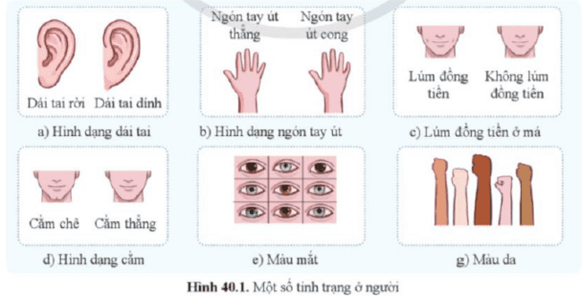  - Dựa vào hình 40.1, mô tả tính trạng của bản thân và tính trạng của bạn cùng bàn (hoặc bạn ngồi gần) ra vở trong 3 phút.  - Sau 3 phút, các bạn trong bàn trao đổi kết quả để nhận xét. | HS nhận nhiệm vụ.
Hướng dẫn HS thực hiện nhiệm vụ  Quan sát, hỗ trợ HS khi cần thiết. | -Cá nhân quan sát tranh hình, vận dụng mô tả tính trạng bản thân và bạn trong lớp.
Báo cáo kết quả:  - GV cho các cặp đôi trao đổi kết quả để nhận xét.  - GV nhấn mạnh: Ở người có rất nhiều tính trạng, ta dựa vào sự khác nhau của các tính trạng để có thể phân biệt các đối tượng khác nhau. | - Các cặp đôi đổi chéo sản phẩm, nhận xét.
Tổng kết  - Một số tính trạng ở người như: màu da, màu tóc, chiều cao, nhóm máu, giới tính... | Ghi nhớ kiến thức
Luyện tập 1: Quan sát bảng 40.1, hãy xếp thành nhóm các kiểu hình của cùng một tính trạng với nhau.  Bảng 40.1. Kiểu hình của một số tính trạng ở người | HS làm việc cá nhân
  Tóc vàng | Da vàng | Tóc đen | Tóc thẳng | Mũi cao
  Tóc xoăn | Da đen | Da trắng | Mắt xanh | Nhóm máu B
  Mắt đen | Nhóm máu A | Nhóm máu AB | Nhóm máu O | Mũi thấp
Hoạt động 2.2: Tìm hiểu về bệnh và tật di truyền ở người (35 phút)
a) Mục tiêu:
- Nêu được khái niệm về bệnh và tật di truyền ở người.
- Kể tên một số hội chứng, bệnh và tật di truyền ở người.
- Trình bày được một số tác nhân gây bệnh di truyền.
- Tìm hiểu được một số bệnh di truyền ở địa phương.
b) Nội dung: GV tổ chức dạy học theo trạm để tìm hiểu về bệnh, tật và các hội chứng di truyền qua PHT số 1.
c) Sản phẩm: Kết quả phiếu học tập các trạm và các câu trả lời của HS.
Dự kiến:
PHIẾU HỌC TẬP SỐ 1
Nghiên cứu tài liệu của các trạm hoàn thành các nhiệm vụ sau:
1. Phân biệt bệnh di truyền, tật di truyền, hội chứng di truyền bằng cách hoàn thành nội dung bảng sau:
Tiêu chí | Bệnh di truyền  (Trạm 1) | Tật di truyền  (Trạm 2) | Hội chứng di truyền  (Trạm 3)
Khái niệm | Là sự rối loạn, suy giảm hay mất chức năng nào đó của cơ thể. | Là những bất thường về hình thái nhưng có thể không ảnh hưởng nghiêm trọng đến chức năng của cơ thể. | Là nhiều biểu hiện bất thường của cơ thể hình thành một nhóm triệu chứng phúc tạp
Ví dụ | Thiếu máu hồng cầu hình lưỡi liềm  Máu khó đông  Bạch tạng... | Dính ngón tay, chân  Bàn tay thiếu/thừa ngón  Khe hở môi, hàm... | Down, Turner, Klinefelter...
Mô tả đặc điểm nhận biết 1 ví dụ | - Bệnh câm điếc bẩm sinh: Không nói, không nghe được.  - Bệnh bạch tạng: Tóc trắng, da trắng, mống mắt hồng. | - Tật dính ngón tay: Các ngón tay dính liền với nhau ảnh hưởng đến khả năng vận động.  - Tật hở khe môi, hàm: Hở khe môi. | - Hội chứng Turner: Là nữ, tai rụt, cổ ngắn, hai cánh tay khuỳnh rộng ra, bàn tay và bàn chân bị sưng phù, dị tật tim, cơ quan sinh dục không phát triển,…  - Hội chứng Down: Mặt và sống mũi thẳng, mắt xếch, tai nhỏ, lưỡi hơi thè ra ngoài, cổ ngắn, chiều cao thấp hơn, cơ bắp yếu hoắc khớp lỏng lẻo, tay và chân nhỏ,…
2 (Trạm 4). Cho biết một số tác nhân gây ra bệnh, tật di truyền? Làm thế nào để hạn chế tác nhân gây bệnh, tật di truyền.
- Một số tác nhân gây bệnh, tật di truyền:
+ Tác nhân vật lí: tia phóng xạ
+ Tác nhân hóa học: chất phóng xạ, thuốc trừ sâu, thuốc diệt cỏ...
+ Tác nhân sinh học: một số virus
- Biện pháp hạn chế bệnh, tật di truyền:
+ Bảo vệ môi trường.
+ Không sản xuất, thử nghiệm, sử dụng vũ khí hạt nhân.
+ Tuyên truyền mọi người sử dụng thuốc trừ sâu, thuốc diệt cả đúng cách...
d) Tổ chức thực hiện:
Hoạt động của GV | Hoạt động của HS
Giao nhiệm vụ:  GV chia lớp thành các nhóm 6 HS, hướng dẫn hoạt động:  - Các nhóm nhận PHT số 1 và tư liệu từng trạm (GV phát lần lượt khi nhóm có tín hiệu hoàn thành bài các trạm phía trước).  + HS trong nhóm nghiên cứu tài liệu, lựa chọn nội dung phù hợp để thực hiện nhiệm vụ.  + Sản phẩm báo cáo là phiếu học tập số 1.  + Tổng thời gian thảo luận là 10 phút. | HS nhận nhiệm vụ.
Hướng dẫn HS thực hiện nhiệm vụ: GV quan sát, hỗ trợ học sinh khi cần thiết. | Các nhóm phân công nhiệm vụ, nghiên cứu tài liệu, thảo luận nhóm thống nhất ý kiến lần lượt hoàn thành nhiệm vụ học tập các trạm.
Báo cáo kết quả:  - GV gọi ngẫu nhiên 4 nhóm báo cáo sản phẩm theo các trạm (mỗi nhóm 1 trạm)  - Trong quá trình HS báo cáo, GV phát vấn để khai thác kết quả thảo luận, khắc sâu vấn đề học tập. | - Đại diện nhóm báo cáo, các nhóm HS khác đối chiếu nhận xét.  - Đại diện nhóm trả lời.
- Bệnh và tật di truyền là những biến đổi bất thường trong vật chất di truyền.  + Một số bệnh di truyền: bệnh bạch tạng, bệnh máu khó đông, bệnh câm điếc bẩm sinh...  + Một số tật di truyền: khe hở môi hàm, tật dính ngón...  + Một hội chứng di truyền: Down, Turner...  - Một số tác nhân gây bệnh, tật di truyền: chất phóng xạ, tia phóng xạ, thuốc trừ sâu...  - Một số biện pháp hạn chế tác nhân gây bệnh tật di truyền: bảo vệ môi trường, nghiêm cấm sản xuất, sử dụng vũ khí hạt nhân... | HS ghi nhớ kiến thức
Giao nhiệm vụ về nhà:  - Tìm hiểu và làm bài luyện tập 2 SGK trang 194.  - Tìm hiểu một số bệnh di truyền ở địa phương theo hướng dẫn SGK trang 194, thực hiện theo nhóm 4HS:  - Tỉ lệ số người bị bệnh di truyền:..................................... | Tiếp nhận nhiệm vụ, thực hiện sau giờ học.
  Người được điều tra | Giới tính |  | Tên bệnh | Đặc điểm bệnh
  Người được điều tra | Nam | Nữ | Tên bệnh | Đặc điểm bệnh
Hoạt động 2.3: Tìm hiểu Vai trò của di truyền học với hôn nhân (20 phút)
- Mục tiêu:
- Nêu được vai trò của di truyền học với hôn nhân và trình bày được quan điểm về lựa chọn giới tính trong sinh sản ở người.
- Nêu được ý nghĩa của việc cấm kết hôn gần huyết thống.
- Nội dung: GV sử dụng phương pháp vấn đáp để hướng dẫn học sinh làm việc cá nhân, trả lời các câu hỏi sau:
- Trong những trường hợp nào nên có sự tư vấn di truyền?
- Vận dụng kiến thức về di truyền học, giải thích một số tiêu chí trong hôn nhân và kế hoạch hóa gia đình:
- Độ tuổi kết hôn: nam từ đủ 20 tuổi trở lên, nữ từ đủ 18 tuổi trở lên.
- Cấm kết hôn giữa những người trong phạm vi ba đời.
- Hôn nhân 1 vợ 1 chồng.
- Không lựa chọn giới tính thai nhi.
- Sản phẩm: Câu trả lời của HS
- Những trường hợp nên có sự tư vấn di truyền:
- Các cặp vợ chồng có nguy cơ mang thai với bệnh di truyền: Nếu một trong hai người cha mẹ hoặc cả hai đều có tiền sử bệnh di truyền hoặc có người thân trong gia đình mắc bệnh di truyền thì cặp vợ chồng đó có nguy cơ mang thai với bệnh di truyền. Tư vấn di truyền sẽ giúp cho cặp vợ chồng này hiểu rõ hơn về nguy cơ của con cái và các phương pháp xét nghiệm và phòng ngừa bệnh di truyền.
- Người có tiền sử bệnh di truyền: Những người có tiền sử bệnh di truyền, bao gồm các bệnh di truyền do đột biến gene hay đột biến nhiễm sắc thể cần được tư vấn di truyền để hiểu rõ hơn về nguy cơ mắc bệnh, cách phòng ngừa và điều trị.
- Người muốn tìm hiểu về di truyền và sức khỏe: Tư vấn di truyền không chỉ dành cho những người có tiền sử bệnh di truyền, mà còn dành cho những người muốn tìm hiểu về di truyền và sức khỏe của mình. Những người này có thể muốn biết về cơ chế di truyền, các yếu tố ảnh hưởng đến di truyền và cách thức di truyền ảnh hưởng đến sức khỏe của họ.
- Vận dụng kiến thức về di truyền học, giải thích một số tiêu chí trong hôn nhân và kế hoạch hóa gia đình:
- Độ tuổi kết hôn: nam từ đủ 20 tuổi trở lên, nữ từ đủ 18 tuổi trở lên. Vì ở độ tuổi này con người mới có ý thức chăm con cái và nuôi con. Mặt khác, ở độ tuổi này các cơ quan sinh dục, sinh sản mới phát triển đầy đủ.
- Cấm kết hôn giữa những người trong phạm vi ba đời. Vì kết hôn gần trong phạm vi 3 đời làm tăng khả năng xuất hiện các tổ hợp gene lặn biểu hiện kiểu hình gây hại => gây suy thoái nòi giống.
- Hôn nhân 1 vợ 1 chồng. Vì trong cấu trúc dân số, tỉ lệ nam : nữ xấp xỉ 1 : 1.
- Không lựa chọn giới tính thai nhi. Vì đây là hành vi vi phạm đạo đức và gây ra sự mất cân bằng tỉ lệ giới tính.
d) Tổ chức thực hiện
Hoạt động của GV | Hoạt động của HS
Giao nhiệm vụ: GV sử dụng phương pháp vấn đáp để hướng dẫn học sinh làm việc cá nhân, trả lời các câu hỏi sau:  1. Trong những trường hợp nào nên có sự tư vấn di truyền?  2. Vận dụng kiến thức về di truyền học, giải thích một số tiêu chí trong hôn nhân và kế hoạch hóa gia đình:  - Độ tuổi kết hôn: nam từ đủ 20 tuổi trở lên, nữ từ đủ 18 tuổi trở lên.  - Cấm kết hôn giữa những người trong phạm vi ba đời.  - Hôn nhân 1 vợ 1 chồng.  - Không lựa chọn giới tính thai nhi. | HS nhận nhiệm vụ.
Hướng dẫn HS thực hiện nhiệm vụ  Hỗ trợ HS khi cần thiết. | - Cá nhân HS thực hiện nhiệm vụ.
Báo cáo kết quả:  - GV gọi đại diện HS báo cáo ở từng câu hỏi, các HS khác nhận xét.  - GV nhấn mạnh, mở rộng thêm một số tiêu chí về hôn nhân và kế hoạch hóa gia đình. Các tiêu chí này đều dựa trên hiểu biết về di truyền học nhằm hạn chế các ảnh hưởng xấu đến nòi giống trong tương lai, giảm gánh nặng cho gia đình và xã hội. | - Các cặp đôi đổi chéo sản phẩm, nhận xét.
Tổng kết  - Nghiên cứu di truyền và biến dị là cơ sở để tư vấn di truyền trước, trong hôn nhân, cơ sở cho việc quy định trong luật hôn nhân và gia đình.  - Lựa chọn giới tính trong sinh sản là hành vi vi phạm đạo đức. | Ghi nhớ kiến thức
Hoạt động 3: Luyện tập (15 phút)
- Mục tiêu: Củng cố nội dung toàn bộ bài học.
- Nội dung: GV tổ chức các hoạt động:
- Báo cáo kết quả bài tập luyện tập 2.
- Trả lời câu hỏi: Tại sao nên thực hiện tư vấn di truyền trước hôn nhân.
- Xử lí tình huống: Người con trai và người con gái bình thường, sinh ra từ hai gia đình đã có người bệnh câm điếc bẩm sinh. Em hãy thông tin cho đôi trai, gái này một số thông tin về bệnh này và đưa ra lời khuyên.
- Sản phẩm: Học sinh dựa vào kiến thức bài học trả lời các câu hỏi.
d) Tổ chức thực hiện
Hoạt động của GV | Hoạt động của HS
Giao nhiệm vụ: GV tổ chức các hoạt động:  - Báo cáo kết quả bài tập luyện tập 2.  - Trả lời câu hỏi: Tại sao nên thực hiện tư vấn di truyền trước hôn nhân.  - Xử lí tình huống: Người con trai và người con gái bình thường, sinh ra từ hai gia đình đã có người bệnh câm điếc bẩm sinh. Em hãy thông tin cho đôi trai, gái này một số thông tin về bệnh này và đưa ra lời khuyên. | HS nhận nhiệm vụ.
HS thực hiện nhiệm vụ: GV quan sát, điều khiển trò chơi | HS toàn lớp tham gia trả lời.
Báo cáo kết quả:  - GV nhận xét, đánh giá. | HS đánh giá kết quả.
Hoạt động 4: Vận dụng (10 phút)
a) Mục tiêu: Vận dụng hiểu biết di truyền học với con người để thực hiện bài tập thực tế.
b) Nội dung: GV cho học sinh làm bài tập vận dụng tại lớp:
1. Chất độc da cam là tên gọi của một loại thuốc diệt cỏ có chứa chất độc dioxin. Vì sao con, cháu của những người bị nhiễm chất độc da cam có nguy cơ bị dị dạng bẩm sinh?
2. Để bảo vệ giống nòi của loài người, với tư cách công dân toàn cầu, hãy nêu một số việc làm để thực hiện mục tiêu này.
c) Sản phẩm: Học sinh vận dụng kiến thức làm bài tập.
d) Tổ chức thực hiện
Hoạt động của giáo viên | Hoạt động của học sinh
Giao nhiệm vụ: GV giao bài tập:  1. Chất độc da cam là tên gọi của một loại thuốc diệt cỏ có chứa chất độc dioxin. Vì sao con, cháu của những người bị nhiễm chất độc da cam có nguy cơ bị dị dạng bẩm sinh?  2. Để bảo vệ giống nòi của loài người, với tư cách công dân toàn cầu, hãy nêu một số việc làm để thực hiện mục tiêu này. | Giao nhiệm vụ
Hướng dẫn thực hiện nhiệm vụ: Theo dõi, hỗ trợ HS khi cần. | Thực hiện nhiệm vụ cá nhân
Báo cáo kết quả: GV mời đại diện HS báo cáo, các HS khác trao đổi, thảo luận.  GV chuẩn hóa. | Đại diện HS báo cáo, các HS khác cùng thảo luận, đưa ý kiến để có định hướng đúng.
Giao bài tập về nhà: Thực hành tìm hiểu độ tuổi kết hôn tại địa phương thao mẫu phiếu sau:
Họ và tên | Giới tính |  | Tuổi kết hôn
Họ và tên | Nam | Nữ | Tuổi kết hôn
Nhận xét độ tuổi kết hôn ở địa phương:........................
.......................................................................................

PHỤ LỤC
PHIẾU ĐÁNH GIÁ SỐ 1
ĐÁNH GIÁ NĂNG LỰC TỰ CHỦ, TỰ HỌC CỦA CÁ NHÂN TRONG NHÓM
Họ và tên học sinh:................................................................................................
Nhóm: ....................................... Lớp:...............................
STT | Các tiêu chí | Điểm tối đa | Cá nhân đánh giá | Nhóm đánh giá
1 | Sẵn sàng, vui vẻ nhận nhiệm vụ được giao. | 1
2 | Thực hiện tốt nhiệm vụ tìm hiểu, khai thác thông tin từ SGK, tư liệu học tập. | 2
3 | Chủ động chia sẻ thông tin với các thành viên trong nhóm. | 2
4 | Hoàn thành tốt nhiệm vụ được phân công và giúp đỡ thành viên khác. | 2
5 | Tôn trọng và lắng nghe các thành viên khác góp ý. | 2
6 | Cùng với nhóm hoàn thành yêu cầu GV đưa ra. | 1
Tổng điểm |  | 10

PHIẾU ĐÁNH GIÁ SỐ 2
ĐÁNH GIÁ NĂNG LỰC HỢP TÁC CỦA MỖI CÁ NHÂN TRONG NHÓM
Họ tên học sinh: ........................................................................................................
Nhóm: ........................... Lớp: ...........................
STT | Các tiêu chí | Điểm tối đa | Cá nhân đánh giá | Nhóm đánh giá
1 | Sẵn sàng, vui vẻ nhận nhiệm vụ được giao. | 1
2 | Thực hiện tốt nhiệm vụ cá nhân được giao. | 1
3 | Chủ động trao đổi với các thành viên trong nhóm. | 2
4 | Sẵn sàng giúp đỡ thành viên khác. | 2
5 | Chủ động chia sẻ thông tin và lắng nghe các thành viên khác. | 3
6 | Đưa ra lập luận thuyết phục được nhóm. | 1
 | Tổng điểm | 10

Chủ đề 11: DI TRUYỀN

BÀI 41: ỨNG DỤNG CÔNG NGHỆ DI TRUYỀN VÀO ĐỜI SỐNG
Môn học: Khoa học tự nhiên lớp 9
Thời gian thực hiện: 02 tiết
I. MỤC TIÊU
1. Về kiến thức
- Nêu được một số ứng dụng công nghệ di truyền trong y học, pháp y, làm sạch môi trường, nông nghiệp, an toàn sinh học. Tìm hiểu được một số sản phẩm ứng dụng công nghệ di truyền tại địa phương.
- Nêu được một số vấn đề đạo đức sinh học trong nghiên cứu và ứng dụng công nghệ di truyền...
2. Về năng lực
a) Năng lực chung
- Tự chủ và tự học: Chủ động, tích cực tìm hiểu về ứng dụng công nghệ di truyền trong một số lĩnh vực của đời sống, một số vấn đề về đạo đức sinh học trong nghiên cứu và ứng dụng công nghệ di truyền, sản phẩm ứng dụng công nghệ di truyền tại địa phương.
- Giao tiếp và hợp tác:
+ Sử dụng ngôn ngữ khoa học để diễn đạt về ứng dụng công nghệ di truyền trong một số lĩnh vực của đời sống, một số vấn đề về đạo đức sinh học trong nghiên cứu và ứng dụng công nghệ di truyền, sản phẩm ứng dụng công nghệ di truyền tại địa phương.
+ Hoạt động nhóm một cách hiệu quả theo đúng yêu cầu của GV trong khi thảo luận về ứng dụng công nghệ di truyền trong một số lĩnh vực của đời sống, một số vấn đề về đạo đức sinh học trong nghiên cứu và ứng dụng công nghệ di truyền, sản phẩm ứng dụng công nghệ di truyền tại địa phương, đảm bảo các thành viên trong nhóm đều được tham gia và trình bày báo cáo.
- Giải quyết vấn đề và sáng tạo: Giải quyết vấn đề kịp thời với các thành viên trong nhóm để thảo luận hiệu quả, giải quyết các vấn đề trong bài học và hoàn thành các nhiệm vụ học tập.
b) Năng lực khoa học tự nhiên
- Nhận thức khoa học tự nhiên:
+ Nêu được một số ứng dụng công nghệ di truyền trong nông nghiệp, y học, pháp y, làm sạch môi trường, an toàn sinh học.
+ Nêu được một số vấn đề về đạo đức sinh học trong nghiên cứu và ứng dụng công nghệ di truyền.
- Tìm hiểu tự nhiên: Tìm hiểu được một số sản phẩm ứng dụng công nghệ di truyền tại địa phương.
- Vận dụng kiến thức, kĩ năng đã học: Vận dụng kiến thức về di truyền để giải thích cơ sở khoa học cho việc ứng dụng công nghệ di truyền trong đời sống.
3. Về phẩm chất
- Tham gia tích cực hoạt động nhóm phù hợp với khả năng của bản thân.
- Cẩn thận, trung thực và thực hiện các yêu cầu trong chủ đề bài học.
- Có niềm say mê, hứng thú với việc khám phá và học tập khoa học tự nhiên.
II. THIẾT BỊ DẠY HỌC VÀ HỌC LIỆU
- Các hình ảnh về ứng dụng công nghệ di truyền trong đời sống.
- Máy chiếu, bút viết bảng.
- Phiếu học tập:
PHIẾU HỌC TẬP SỐ 1
Câu 1: a. Quan sát hình 41.1 cho biết các bước thực hiện để tạo DNA tái tổ hợp mang gene mục tiêu. Gene mục tiêu có vai trò gì trong cơ thể sinh vật mới?
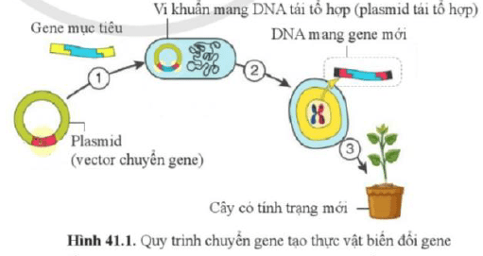
b. Kể tên một số ứng dụng công nghệ di truyền trong nông nghiệp?
Câu 2: a. Kể tên một số ứng dụng công nghệ di truyền trong bảo vệ môi trường?
b. Theo em, vi sinh vật có những ưu điểm gì để các nhà khoa học thường lựa chọn làm đối tượng chuyển gene trong ứng dụng làm sạch môi trường?
Câu 3: Công nghệ di truyền có những ứng dụng gì trong y học và pháp y? Kể tên một số loại vaccine phòng bệnh ở người mà em biết?
Câu 4: An toàn sinh học là gì? Cho ví dụ cụ thể một sản phẩm của ứng dụng công nghệ sinh học trong lĩnh vực an toàn sinh học?
III. TIẾN TRÌNH DẠY HỌC
A. PHƯƠNG PHÁP VÀ KĨ THUẬT DẠY HỌC
- Dạy học theo nhóm, nhóm cặp đôi.
- Phương pháp trực quan, vấn đáp.
- Kĩ thuật mảnh ghép.
- Dạy học nêu và giải quyết vấn đề thông qua câu hỏi trong SGK.
B. CÁC HOẠT ĐỘNG DẠY-HỌC
Hoạt động 1: Khởi động (5 phút)
a) Mục tiêu: Dẫn dắt giới thiệu vấn đề, để học sinh biết về ứng dụng công nghệ di truyền.
b) Nội dung: GV đặt vấn đề vào bài: Insulin được sử dụng trong điều trị đái tháo đường. Để tạo ra insulin với số lượng lớn và có độ tinh khiết cao, các nhà khoa học đã chuyển gene mã hóa insulin vào cơ thể vi khuẩn hoặc nấm men. Theo em, việc sản xuất insulin bằng phương pháp này là ứng dụng của công nghệ nào?
c) Sản phẩm: Câu trả lời của học sinh.
Dự kiến SP: Việc sản xuất insulin là ứng dụng công nghệ chuyển gene.
d) Tổ chức thực hiện:
Hoạt động của GV | Hoạt động của HS
Giao nhiệm vụ  GV chiếu hình ảnh và giới thiệu về biện pháp điều trị đái tháo đường, dẫn dắt vấn đề:  Insulin được sử dụng trong điều trị đái tháo đường. Để tạo ra insulin với số lượng lớn và có độ tinh khiết cao, các nhà khoa học đã chuyển gene mã hóa insulin vào cơ thể vi khuẩn hoặc nấm men. Theo em, việc sản xuất insulin bằng phương pháp này là ứng dụng của công nghệ nào? | Nhận nhiệm vụ
Thực hiện nhiệm vụ  Quan sát, hỗ trợ HS khi cần thiết. | HS nêu ý kiến theo hiểu biết của bản thân.
Báo cáo kết quả:  GV yêu cầu đại diện 1vài HS trả lời. | Đại diện HS báo cáo.
Chốt lại và đặt vấn đề vào bài | Xác định vấn đề bài học.
Hoạt động 2: Hình thành kiến thức mới
Hoạt động 2.1: Tìm hiểu ứng dụng công nghệ di truyền (40 phút)
- Mục tiêu:
- Nêu được một số ứng dụng công nghệ di truyền trong y học, pháp y, làm sạch môi trường, nông nghiệp, an toàn sinh học.
- Tìm hiểu được một số sản phẩm ứng dụng công nghệ di truyền tại địa phương.
- Nội dung:
- GV yêu cầu nghiên cứu thông tin SGK trả lời câu hỏi:
(?) Công nghệ di truyền là gì?
- GV sử dụng phương pháp làm việc nhóm theo kĩ thuật mảnh ghép để hướng dẫn và gợi ý cho HS hoàn thành phiếu học tập số 1.
Vòng 1: Nhóm chuyên gia
+ GV chia lớp thành bốn nhóm, mỗi nhóm thực hiện các nhiệm vụ độc lập:
Nhóm 1: Tìm hiểu ứng dụng công nghệ di truyền trong nông nghiệp.
Nhóm 2: Tìm hiểu ứng dụng công nghệ di truyền trong làm sạch môi trường.
Nhóm 3: Tìm hiểu ứng dụng công nghệ di truyền trong y học, pháp y.
Nhóm 4: Tìm hiểu ứng dụng công nghệ di truyền trong an toàn sinh học.
+ Các nhóm làm việc trong vòng 10 phút, sau khi tìm hiểu, thống nhất ý kiến, mỗi thành viên phải trình bày trước nhóm của mình một lượt, như là chuyên gia.
Vòng 2: Nhóm các mảnh ghép
+ Thành lập nhóm các mảnh ghép: Mỗi nhóm được thành lập từ ít nhất một thành viên của nhóm chuyên gia. Mỗi thành viên có nhiệm vụ trình bày lại cho cả nhóm kết quả tìm hiểu ở nhóm chuyên gia, hoàn thành PHT số 1.
Luyện tập: Hình 41.2 minh họa một số ví dụ về ứng dụng công nghệ di truyền trong thực tiễn. Hãy sắp xếp các ứng dụng này vào từng lĩnh vực tương ứng ở trên.
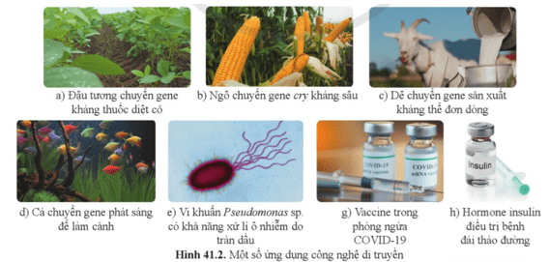
- Sản phẩm: Câu trả lời của HS
- Công nghệ di truyền là các kĩ thuật hiện đại được thực hiện trên nucleotide acid để nghiên cứu, điều chỉnh, biến đổi gene nhắm tách, tổng hợp và chuyển gene mục tiêu vào các tế bào vật chủ mới, từ đó tạo ra sinh vật mang đặc tính mới.
- Đáp án PHT số 1:
PHIẾU HỌC TẬP SỐ 1
Câu 1:
- Các bước thực hiện để tạo DNA tái tổ hợp mang gene mục tiêu:
+ Cắt 1 đoạn gene trên plasmid được dùng làm vector chuyển gene.
+ Cắt gene mục tiêu từ tế bào cho.
+ nối gene mục tiêu với plasmid tại vị trí được cắt để tạo DNA tái tổ hợp, đưa plasmid tái tổ hợp vào cơ thể vi khuẩn.
- Gene mục tiêu có vai trò tổng hợp ra các sản phẩm mới trong cơ thể sinh vật mới.
b. Một số ứng dụng công nghệ di truyền trong nông nghiệp: giống ngô kháng sâu (được chuyển gene quy định 1 loại protein có độc tố diệt sâu), giống lúa vàng (được chuyển gene tổng hợp β-carotene)...
Câu 2: a. Một số ứng dụng công nghệ di truyền trong bảo vệ môi trường: tạo ra các chủng vi khuẩn có khả năng phân hủy chất thải, xử lí tràn dầu, phân hủy thuốc trừ sâu...
- Những ưu điểm của vi khuẩn được dùng làm sinh vật chuyển gene:
- Vi sinh vật có kích thước nhỏ: thuận lợi trong việc nuôi cấy, lưu trữ và nghiên cứu.
- Vi sinh vật có khả năng sinh trưởng nhanh, sinh sản mạnh giúp tạo ra nhiều bản sao của gene mục tiêu, đồng thời vi sinh vật cũng có khả năng tổng hợp và phân giải các chất nhanh tạo điều kiện cho gene mục tiêu biểu hiện, nhờ đó tăng hiệu quả làm sạch môi trường.
- Vi sinh vật có hình thức dinh dưỡng đa dạng và có thể sống ở những môi trường cực đoan (nhiệt độ cao, độ mặn cao,…) giúp vi sinh vật có thể phát triển tạo điều kiện cho gene mục tiêu biểu hiện trong nhiều loại môi trường ô nhiễm.
Câu 3: Ứng dụng công nghệ di truyền gì trong y học và pháp y:
+ Sản xuất ra các sản phẩm: vaccine, hormone, thuốc chữa bệnh...
+ Phân tích DNA để truy tìm dấu vết tội phạm...
- Một số loại vaccine phòng bệnh ở người: vaccine phòng bệnh sởi, quai bị, bạch hầu, ho gà, uốn ván, thủy đậu...
Câu 4: An toàn sinh học là ngăn chặn việc sử dụng sai mục đích, mất mát, trộm cắp hoặc cố ý phóng thích mầm bệnh, chất độc hay bất kỳ vật liệu sinh học nào khác.
- Ứng dụng: giải trình tự gene các virus gây bệnh để sản xuất vaccine như SARS, COVID-19...
Luyện tập:
- Ứng dụng trong lĩnh vực nông nghiệp: (a), (b), (d).
- Ứng dụng trong làm sạch môi trường: (e).
- Ứng dụng trong y học: (c), (g), (h).
- Ứng dụng trong an toàn sinh học: (c), (g).
d) Tổ chức thực hiện
Hoạt động của GV | Hoạt động của HS
Giao nhiệm vụ:  - GV chiếu hình 40.1, yêu cầu HS quan sát, thực hiện nhiệm vụ:  - GV yêu cầu nghiên cứu thông tin SGK trả lời câu hỏi:  (?) Công nghệ di truyền là gì?  - GV sử dụng phương pháp làm việc nhóm theo kĩ thuật mảnh ghép để hướng dẫn và gợi ý cho HS hoàn thành phiếu học tập số 1.  Vòng 1: Nhóm chuyên gia  + GV chia lớp thành bốn nhóm, mỗi nhóm thực hiện các nhiệm vụ độc lập:  Nhóm 1: Tìm hiểu ứng dụng công nghệ di truyền trong nông nghiệp.  Nhóm 2: Tìm hiểu ứng dụng công nghệ di truyền trong làm sạch môi trường.  Nhóm 3: Tìm hiểu ứng dụng công nghệ di truyền trong y học, pháp y.  Nhóm 4: Tìm hiểu ứng dụng công nghệ di truyền trong an toàn sinh học.  + Các nhóm làm việc trong vòng 10 phút, sau khi tìm hiểu, thống nhất ý kiến, mỗi thành viên phải trình bày trước nhóm của mình một lượt, như là chuyên gia.  Vòng 2: Nhóm các mảnh ghép  + Thành lập nhóm các mảnh ghép: Mỗi nhóm được thành lập từ ít nhất một thành viên của nhóm chuyên gia. Mỗi thành viên có nhiệm vụ trình bày lại cho cả nhóm kết quả tìm hiểu ở nhóm chuyên gia, hoàn thành PHT số 1. | HS nhận nhiệm vụ.
Hướng dẫn HS thực hiện nhiệm vụ  Quan sát, hỗ trợ HS khi cần thiết. | -Cá nhân quan sát tranh hình, vận dụng mô tả tính trạng bản thân và bạn trong lớp.
Báo cáo kết quả:  - GV cho các cặp đôi trao đổi kết quả để nhận xét.  - GV nhấn mạnh: Ở người có rất nhiều tính trạng, ta dựa vào sự khác nhau của các tính trạng để có thể phân biệt các đối tượng khác nhau. | - Các cặp đôi đổi chéo sản phẩm, nhận xét.
Tổng kết  - Công nghệ di truyền là các kĩ thuật hiện đại được thực hiện trên nucleotide acid để nghiên cứu, điều chỉnh, biến đổi gene nhắm tách, tổng hợp và chuyển gene mục tiêu vào các tế bào vật chủ mới, từ đó tạo ra sinh vật mang đặc tính mới.  - Công nghệ di truyền được ứng dụng trong nông nghiệp, bảo vệ môi trường, y học và pháp y, an toàn sinh học... góp phần nâng cao chất lượng cuộc sống, sức khỏe con người. | Ghi nhớ kiến thức
Luyện tập: Hình 41.2 minh họa một số ví dụ về ứng dụng công nghệ di truyền trong thực tiễn. Hãy sắp xếp các ứng dụng này vào từng lĩnh vực tương ứng ở trên. | HS làm việc cá nhân hoàn thành bài tập.
Hoạt động 2.2: Tìm hiểu đạo đức sinh học trong nghiên cứu và ứng dụng công nghệ di truyền (30 phút)
a) Mục tiêu:
- Nêu được một số vấn đề đạo đức sinh học trong nghiên cứu và ứng dụng công nghệ di truyền.
b) Nội dung: GV sử dụng phương pháp hỏi – đáp nêu vấn đề, yêu cầu HS thảo luận cặp đôi để trả lời các câu hỏi sau:
1. Cho ví dụ về rủi ro có thể gặp phải khi ứng dụng công nghệ di truyền trong cuộc sống?
2. Nêu những nguyên tắc đạo đức sinh học cần áp dụng để hạn chế những rủi ro nêu trên.
- GV sử dụng phương pháp tranh biện để HS nêu quan điểm về một số vấn đề như:
+ Chuẩn đoán giới tính thai nhi.
+ Nghiên cứu biến đổi gene người để tạo ra người có siêu năng lực.
+ Sản xuất lượng lớn robot trí tuệ nhân tạo để làm việc cho con người.
c) Sản phẩm: Câu trả lời của HS.
Dự kiến:
1. Ví dụ về rủi ro có thể gặp phải khi ứng dụng công nghệ di truyền trong cuộc sống:
- Những giống cây trồng chuyển gene cho năng suất và chất lượng cao nhưng việc mở rộng diện tích canh tác những giống này sẽ làm giảm đa dạng sinh học trong tự nhiên; hoặc cơ thể mang gene chuyển có thể phát tán các gene này sang cơ thể hoang dại gây khó kiểm soát,;...
- Nếu thành tựu nhân bản vô tính được ứng dụng trên người sẽ mang đến nhiều thách thức cho xã hội đặc biệt trong việc đảm bảo trật tự xã hội.
- Việc chỉnh sửa, thay thế gene nếu được áp dụng trên người có thể phát sinh những rủi ro trong quá trình thực hiện như gây ra các đột biến không mong muốn.
- Việc sử dụng các công cụ phân tử trong việc chẩn đoán sớm giới tính thai nhi có thể dẫn đến nhiều hệ lụy như mất cân bằng giới tính, tỉ lệ nạo phá thai tăng cao, nam giới gặp khó khăn trong việc kết hôn,…
2. Những nguyên tắc đạo đức sinh học cần áp dụng để hạn chế những rủi ro nói trên:
- Không tạo ra sinh vật biến đổi gene gây nguy hiểm cho con người và môi trường.
- Không nhân bản vô tính trên người, không biến đổi gene trên người, không chẩn đoán giới tính thai nhi vì mục đích lựa chọn giới tính.
- Có biện pháp đề phòng rủi ro có thể phát sinh trong quá trình nghiên cứu, các nghiên cứu trên động vật cần giảm thiểu sự đau đớn đến mức tối thiểu.
d) Tổ chức thực hiện:
Hoạt động của GV | Hoạt động của HS
Giao nhiệm vụ:  - GV sử dụng phương pháp hỏi – đáp nêu vấn đề, yêu cầu HS thảo luận cặp đôi để trả lời các câu hỏi sau:  1. Cho ví dụ về rủi ro có thể gặp phải khi ứng dụng công nghệ di truyền trong cuộc sống?  2. Nêu những nguyên tắc đạo đức sinh học cần áp dụng để hạn chế những rủi ro nêu trên.  - GV sử dụng phương pháp tranh biện để HS nêu quan điểm về một số vấn đề như:  + Chuẩn đoán giới tính thai nhi.  + Nghiên cứu biến đổi gene người để tạo ra người có siêu năng lực.  + Sản xuất lượng lớn robot trí tuệ nhân tạo để làm việc cho con người. | HS nhận nhiệm vụ.
Hướng dẫn HS thực hiện nhiệm vụ: GV quan sát, hỗ trợ học sinh khi cần thiết. | Nghiên cứu SGK, thảo luận cặp đôi, trả lời câu hỏi.
Báo cáo kết quả:  - GV gọi ngẫu nhiên 1, 2 nhóm báo cáo, các nhóm khác nhận xét.  - GV cho HS các nhóm lựa chọn nội dung tranh biện để thảo luận, đưa ra quan điểm. GV hướng học sinh đến việc luôn tuân thủ nguyên tắc đạo đức sinh học, nhấn mạnh những rủi ro con người gặp phải khi không tuân thủ. | - Đại diện nhóm báo cáo, các nhóm HS khác đối chiếu nhận xét.  - Đại diện nhóm trả lời.
- Đạo đức sinh học là những quy tắc ứng xử trong nghiên cứu và ứng dụng thành tựu của sinh học vào thực tiễn phù hợp với đạo đức xã hội, bảo vệ sức khỏe cộng đồng và môi trường.  - Trong nghiên cứu và ứng dụng công nghệ di truyền cần tuân theo các nguyên tắc đảm bảo đạo đức sinh học:  + Không tạo ra sinh vật biến đổi gene gây nguy hiểm cho con người và môi trường.  + Không nhân bản vô tính trên người, không biến đổi gene trên người, không chẩn đoán giới tính thai nhi vì mục đích lựa chọn giới tính.  +. ... | HS ghi nhớ kiến thức
Hoạt động 3: Luyện tập (10 phút)
- Mục tiêu: Củng cố nội dung toàn bộ bài học.
- Nội dung: GV tổ chức cho HS trả lời các câu hỏi trắc nghiệm về nội dung bài học.
- Sản phẩm: Học sinh dựa vào kiến thức bài học trả lời các câu hỏi.
d) Tổ chức thực hiện
Hoạt động của GV | Hoạt động của HS
Giao nhiệm vụ: GV chiếu câu hỏi, HS sử dụng thẻ A,B,C,D để trả lời.  Câu 1: Nội dung nào dưới đây không phải ứng dụng của công nghệ di truyền vào trong nông nghiệp?  - Công nghệ tạo giống cây trồng biến đổi gene.  - Điều trị các bệnh di truyền do gene sai hỏng gây ra trên cơ thể người.  - Công nghệ tạo giống vật nuôi biến đổi gene.  - Công nghệ lai tạo giống cây mới có nhiều đặc tính tốt.  Câu 2: Nội dung nào dưới đây là ứng dụng của công nghệ di truyền trong pháp y?  - Xác định danh tính hài cốt liệt sĩ trong chiến tranh từ lâu.  - Điều trị các bệnh di truyền do gene sai hỏng gây ra trên cơ thể người.  - Công nghệ tạo giống cây trồng biến đổi gene.  - Công nghệ tạo giống động vật biến đổi gene.  Câu 3: Nội dung nào dưới đây không phải ứng dụng của công nghệ di truyền trong làm sạch môi trường và an toàn sinh học?  - Tạo vi khuẩn tổng hợp enzyme phân giải chất gây ô nhiễm .  - Xác định và loại bỏ tác nhân gây mất an toàn của vi khuẩn gây ngộ độc thực phẩm.  - Định danh, xác định huyết thống bằng dữ liệu DNA.  - Xác định và loại bỏ tác nhân gây mất an toàn của vũ khí sinh học mang vi khuẩn gây bệnh.  Câu 4: Việc làm nào sau đây vi phạm đạo đức sinh học?  - Nuôi cấy mô, tế bào thực vật.  - Ghép nội tạng ở người.  - Nhân bản vô tính động vật.  - Chẩn đoán giới tính thai nhi.  Câu 5: Đâu không phải loài cây biến đổi gene được đưa vào sản xuất nông nghiệp?  - Giống cây cà rốt kháng mọi loại bệnh.  - Giống ngô Bt kháng sâu.  - Giống lúa vàng tổng hợp được Beta – carotene.  - Giống đu đủ kháng virus bệnh.  Câu 6: Cho các nhận định sau:  - Các sản phẩm từ cây biến đổi gene và vật nuôi chuyển gene có thể ảnh hưởng tới con người và môi trường theo cách chưa biết.  - Các cơ thể mang gene mới có thể thoát ra ngoài môi trường và chuyển gene tái tổ hợp sang các cơ thể hoang dại, gây vấn đề mới khó kiểm soát.  - Các chủng vi khuẩn và virus được dùng làm vector trong công nghệ di truyền thường không sống được trong tự nhiên.  - Nhiều quốc gia chưa có quy định về ghi nhãn sản phẩm biến đổi gene nên người tiêu dùng không phân biệt được sản phẩm có nguồn gốc biến đổi gene.  Số nhận định nói về rủi ro của công nghệ di truyền là  - 1. B. 2. C. 3. D.4.  Câu 7: Tại sao việc tuân thủ nguyên tắc an toàn sinh học là quan trọng trong việc thực hiện các nghiên cứu, thí nghiệm công nghệ di truyền?  - Để đảm bảo hiệu quả của thí nghiệm.  - Để bảo vệ môi trường.  - Để đảm bảo an toàn cho người làm thí nghiệm và cộng đồng.  - Để đảm bảo sự thành công của dự án nghiên cứu. | HS nhận nhiệm vụ.
HS thực hiện nhiệm vụ: GV quan sát, hỗ trợ khi cần thiết. | HS toàn lớp tham gia trả lời.
Báo cáo kết quả:  - GV nhận xét, đánh giá. | HS đánh giá kết quả.

Hoạt động 4: Vận dụng (5 phút – Hướng dẫn tự học ở nhà)
a) Mục tiêu: Vận dụng hiểu biết ứng dụng công nghệ di truyền để thực hiện bài tập thực tế.
b) Nội dung: GV cho học sinh làm bài tập vận dụng tại lớp:
1. Tìm hiểu một số sản phẩm ứng dụng công nghệ di truyền ở địa phương.
2. Năm 1968, Robert Edwards đã cho thụ tinh thành công trứng người trong phòng thí nghiệm. Sau đó, vào năm 1978, với sự hỗ trợ của bác sĩ sản khoa Patrick Steptoe, ông và cộng sự đã tạo ra đứa trẻ bằng thụ tinh trong ống nghiệm đầu tiên ở Anh. Với thành công này, ông đã được trao giải Nobel vào năm 2010.
- Năm 2018, một nhà khoa học đã công bố kết quả về việc sử dụng kĩ thuật CRISPR-Cas9 chỉnh sửa gene của phôi thai để tạo ra hai bé gái sinh đôi có khả năng đề kháng với HIV. Với công bố này, tháng 12 năm 2019, ông đã bị toà án kết án ba năm tù vì tội vi phạm vấn đề đạo đức trong nghiên cứu.
- Theo em, tại sao cả hai nghiên cứu đều được thực hiện trên người nhưng nghiên cứu của Robert Edwards không vi phạm đạo đức sinh học?
c) Sản phẩm: Học sinh vận dụng kiến thức làm bài tập.
d) Tổ chức thực hiện
Hoạt động của giáo viên | Hoạt động của học sinh
Giao nhiệm vụ: GV giao bài tập:  1. Tìm hiểu một số sản phẩm ứng dụng công nghệ di truyền ở địa phương.  2. Năm 1968, Robert Edwards đã cho thụ tinh thành công trứng người trong phòng thí nghiệm. Sau đó, vào năm 1978, với sự hỗ trợ của bác sĩ sản khoa Patrick Steptoe, ông và cộng sự đã tạo ra đứa trẻ bằng thụ tinh trong ống nghiệm đầu tiên ở Anh. Với thành công này, ông đã được trao giải Nobel vào năm 2010.  - Năm 2018, một nhà khoa học đã công bố kết quả về việc sử dụng kĩ thuật CRISPR-Cas9 chỉnh sửa gene của phôi thai để tạo ra hai bé gái sinh đôi có khả năng đề kháng với HIV. Với công bố này, tháng 12 năm 2019, ông đã bị toà án kết án ba năm tù vì tội vi phạm vấn đề đạo đức trong nghiên cứu.  - Theo em, tại sao cả hai nghiên cứu đều được thực hiện trên người nhưng nghiên cứu của Robert Edwards không vi phạm đạo đức sinh học? | Giao nhiệm vụ
Hướng dẫn thực hiện nhiệm vụ: Hướng dẫn tự học ở nhà, hỗ trợ khi cần thiết. | Thực hiện nhiệm vụ cá nhân ở nhà
Báo cáo kết quả: Hướng dẫn HS nộp bài báo cáo vào buổi học sau. | HS nộp báo cáo kết quả cho GV.

PHỤ LỤC
PHIẾU ĐÁNH GIÁ SỐ 1
ĐÁNH GIÁ NĂNG LỰC TỰ CHỦ, TỰ HỌC CỦA CÁ NHÂN TRONG NHÓM
Họ và tên học sinh:................................................................................................
Nhóm: ....................................... Lớp:...............................
STT | Các tiêu chí | Điểm tối đa | Cá nhân đánh giá | Nhóm đánh giá
1 | Sẵn sàng, vui vẻ nhận nhiệm vụ được giao. | 1
2 | Thực hiện tốt nhiệm vụ tìm hiểu, khai thác thông tin từ SGK, tư liệu học tập. | 2
3 | Chủ động chia sẻ thông tin với các thành viên trong nhóm. | 2
4 | Hoàn thành tốt nhiệm vụ được phân công và giúp đỡ thành viên khác. | 2
5 | Tôn trọng và lắng nghe các thành viên khác góp ý. | 2
6 | Cùng với nhóm hoàn thành yêu cầu GV đưa ra. | 1
Tổng điểm |  | 10

PHIẾU ĐÁNH GIÁ SỐ 2
ĐÁNH GIÁ NĂNG LỰC HỢP TÁC CỦA MỖI CÁ NHÂN TRONG NHÓM
Họ tên học sinh: ........................................................................................................
Nhóm: ........................... Lớp: ...........................
STT | Các tiêu chí | Điểm tối đa | Cá nhân đánh giá | Nhóm đánh giá
1 | Sẵn sàng, vui vẻ nhận nhiệm vụ được giao. | 1
2 | Thực hiện tốt nhiệm vụ cá nhân được giao. | 1
3 | Chủ động trao đổi với các thành viên trong nhóm. | 2
4 | Sẵn sàng giúp đỡ thành viên khác. | 2
5 | Chủ động chia sẻ thông tin và lắng nghe các thành viên khác. | 3
6 | Đưa ra lập luận thuyết phục được nhóm. | 1
 | Tổng điểm | 10

Chủ đề 12: TIẾN HÓA

BÀI 42: GIỚI THIỆU VỀ TIẾN HÓA, CHỌN LỌC NHÂN TẠO VÀ CHỌN LỌC TỰ NHIÊN
Môn học: Khoa học tự nhiên lớp 9
Thời gian thực hiện: 02 tiết
I. MỤC TIÊU
1. Về kiến thức
- Phát biểu được khái niệm tiến hóa.
- Phát biểu được khái niệm chọn lọc nhân tạo.
- Trình bày được một số bằng chứng của quá trình chọn lọc do con người tiến hành đưa đến sự đa dạng và thích nghi của các loài vật nuôi và cây trồng từ vài dạng hoang dại ban đầu.
- Phát biểu được khái niệm chọn lọc tự nhiên. Dựa vào các ảnh hoặc sơ đồ, mô tả được quá trình chọn lọc tự nhiên.
- Thông qua phân tích các ví dụ về tiến hóa thích nghi, chứng minh được vai trò của chọn lọc tự nhiên đối với sự hình thành đặc điểm thích nghi và đa dạng của sinh vật.
2. Về năng lực
a) Năng lực chung
- Tự chủ và tự học: Chủ động, tự tìm hiểu về khái niệm tiến hóa và các hình thức chọn lọc.
- Giao tiếp và hợp tác:
+ Sử dụng ngôn ngữ khoa học để diễn đạt về khái niệm tiến hóa và các hình thức chọn lọc.
+ Hoạt động nhóm một cách hiệu quả theo đúng yêu cầu của GV trong khi thảo luận về khái niệm tiến hóa và các hình thức chọn lọc, đảm bảo các thành viên trong nhóm đều được tham gia và trình bày báo cáo.
- Giải quyết vấn đề và sáng tạo: Giải quyết vấn đề kịp thời với các thành viên trong nhóm để thảo luận hiệu quả, giải quyết các vấn đề trong bài học và hoàn thành các nhiệm vụ học tập.
b) Năng lực khoa học tự nhiên
- Nhận thức khoa học tự nhiên:
+ Phát biểu được khái niệm tiến hóa.
+ Phát biểu được khái niệm chọn lọc nhân tạo.
+ Trình bày được một số bằng chứng của quá trình chọn lọc do con người tiến hành đưa đến sự đa dạng và thích nghi của các loài vật nuôi và cây trồng từ vài dạng hoang dại ban đầu.
+ Phát biểu được khái niệm chọn lọc tự nhiên. Dựa vào các ảnh hoặc sơ đồ, mô tả được quá trình chọn lọc tự nhiên.
+ Thông qua phân tích các ví dụ về tiến hóa thích nghi, chứng minh được vai trò của chọn lọc tự nhiên đối với sự hình thành đặc điểm thích nghi và đa dạng của sinh vật.
3. Về phẩm chất
- Tham gia tích cực hoạt động nhóm phù hợp với khả năng của bản thân.
- Cẩn thận, trung thực và thực hiện các yêu cầu trong chủ đề bài học.
- Có niềm say mê, hứng thú với việc khám phá và học tập khoa học tự nhiên.
II. THIẾT BỊ DẠY HỌC VÀ HỌC LIỆU
- Các hình ảnh theo sách giáo khoa;
- Máy chiếu, giấy A1, bút viết bảng.
- Tranh mô tả về sự tiến hóa của một số loài sinh vật.
- Phiếu học tập:
PHIẾU HỌC TẬP TRẠM 1
Nghiên cứu về chọn lọc nhân tạo
- Chọn lọc nhân tạo là gì?
........................................................................................................................................
........................................................................................................................................
2. Phân tích các ví dụ sau cho biết tiêu chí và kết quả của chọn lọc nhân tạo ở từng trường hợp.
Ví dụ | Tiêu chí chọn lọc  (Đặc điểm cơ thể hoặc bộ phận được chọn phù hợp với nhu cầu nào của con người?) | Kết quả chọn lọc  (Tạo ra giống cây/con gì)
1.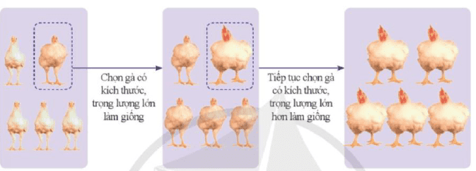
2.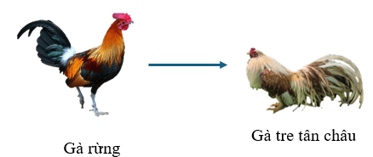
3.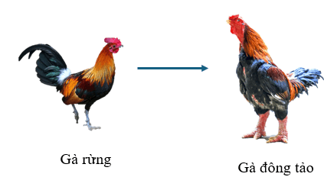
4.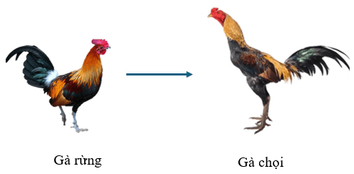
5.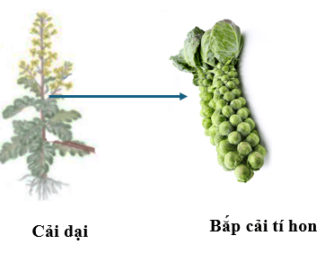
6.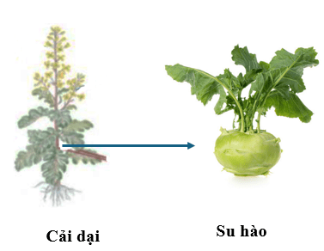
7.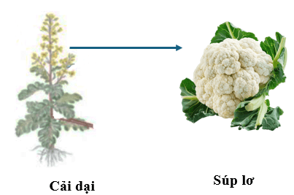
8.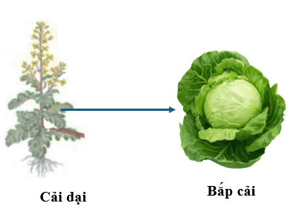
3. Chọn lọc nhân tạo có vai trò gì trong quá trình tiến hóa của sinh vật?
........................................................................................................................................
........................................................................................................................................

PHIẾU HỌC TẬP TRẠM 2
Nghiên cứu về chọn lọc tự nhiên
Nhiệm vụ: Quan sát tranh hình, hoàn thành các nội dung sau:
- Giải thích cơ chế hình thành quần thể chuột hiện tại từ quần thể chuột ban đầu bằng cách điền nội dung phù hợp:
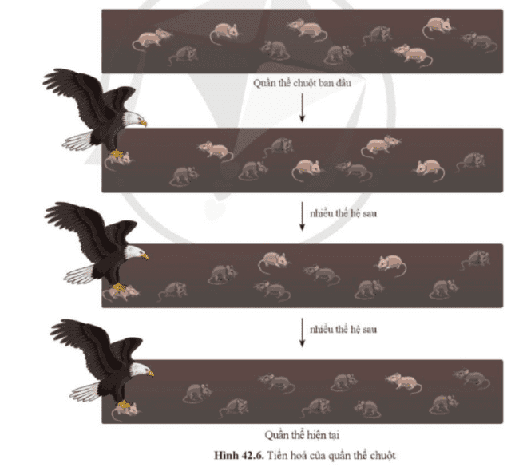 | - Chuột thường hoạt động ở điều kiện .....................................................  - Nhận xét sự biến thiên số lượng chuột từ quần thể ban đầu đến quần thể hiện tại:  + Số lượng chuột màu sáng .................  + Số lượng chuột màu tối .....................  - Có sự thay đổi này là do......................  ................................................................  - Ý nghĩa của sự thay đổi:  ................................................................
- Chọn lọc tự nhiên là gì?
..........................................................................................................................................
..........................................................................................................................................
..........................................................................................................................................
3. Chọn lọc tự nhiên có vai trò gì trong quá trình tiến hóa của sinh vật?
........................................................................................................................................
........................................................................................................................................

PHIẾU HỌC TẬP TRẠM 3
Tổng kết
Hoàn thành sơ đồ tư duy trên giấy khổ A1 với từ khóa: CÁC HÌNH THỨC CHỌN LỌC
Với mỗi hình thức chọn lọc nêu được khái niệm, 1 ví dụ và ý nghĩa.
III. TIẾN TRÌNH DẠY HỌC
A. PHƯƠNG PHÁP VÀ KĨ THUẬT DẠY HỌC
- Dạy học theo nhóm, nhóm cặp đôi.
- Phương pháp trực quan, vấn đáp.
- Kĩ thuật trạm.
- Dạy học nêu và giải quyết vấn đề thông qua câu hỏi trong SGK.
B. CÁC HOẠT ĐỘNG DẠY-HỌC
Hoạt động 1: Khởi động (5 phút)
a) Mục tiêu: Dẫn dắt giới thiệu vấn đề, để học sinh biết về sự tiến hóa và các hình thức chọn lọc.
b) Nội dung:
- Tổ chức trò chơi: TINH MẮT NHANH TAY. Chia lớp thành các nhóm 6HS, chiếu hình 42.1, yêu cầu các nhóm quan sát, tìm ra điểm giống và khác nhau giữa các sinh vật có trong hình. Giải thích tại sao có sự giống và khác nhau đó.
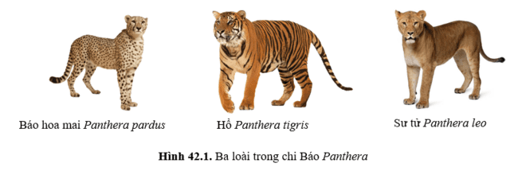
c) Sản phẩm: câu trả lời của học sinh.
Dự kiến SP:
- Điểm giống nhau: đều ăn thịt, cơ thể có kích thước lớn, lông dày, có đuôi, di chuyển bằng 4 chân, có móng vuốt sắc nhọn,.....
Chúng có nhiều đặc điểm giống nhau vì cùng tiến hóa từ một tổ tiên ban đầu.
- Điểm khác nhau: Kích thước cơ thể, màu sắc lông, khả năng leo trèo...
Chúng có những đặc điểm khác nhau vì để thích nghi với điều kiện sống riêng.
d) Tổ chức thực hiện:
Hoạt động của GV | Hoạt động của HS
Giao nhiệm vụ  GV thực hiện:  - Chia lớp thành các nhóm 6 học sinh để tham gia trò chơi: Tinh mắt nhanh tay  + Phát phiếu A1 và bút dạ cho các nhóm  + Thông báo luật chơi: Quan sát hình 42.1 trong thời gian 1 phút, chỉ ra điểm giống và khác nhau giữa các sinh vật có trong hình. Giải thích tại sao có sự giống và khác nhau đó. Nhóm nào nêu được nhiều ý đúng nhất sẽ chiến thắng. | Nhận nhiệm vụ
Thực hiện nhiệm vụ  Quan sát, hỗ trợ HS khi cần thiết. | Các thành viên trong nhóm lần lượt nêu ý kiến.  Thư kí nhóm ghi lại ý kiến của các thành viên khác.
Báo cáo kết quả:  GV yêu cầu các nhóm treo giấy A1 lên vị trí được phân công và đại diện nhóm lần lượt báo cáo về kết quả làm việc nhóm. | Các nhóm trưng bày sản phẩm, đại diện nhóm báo cáo.
Chốt lại và đặt vấn đề vào bài  Từ những tế bào sơ khai ban đầu, qua hơn 3 tỉ năm tiến hóa không ngừng kết hợp với chọn lọc, giờ đây sinh vật vô cùng đa dạng, thích nghi. Vật tiến hóa là gì và có những hình thức chọn lọc nào? | Xác định vấn đề bài học.
Hoạt động 2: Hình thành kiến thức mới
Hoạt động 2.1: Tìm hiểu khái niệm tiến hóa (15 phút)
- Mục tiêu:
- Nêu được khái niệm tiến hóa
- Nội dung: GV tổ chức cho HS quan sát hình 42.2, nghiên cứu thông tin SGK trang 200, thảo luận cặp đôi trả lời các câu hỏi sau:
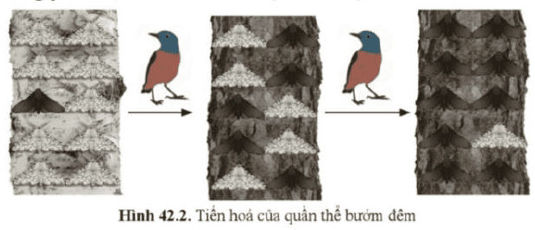
- Quan sát hình 42.2, cho biết sự thay đổi tỉ lệ cá thể bướm màu sáng và bướm màu tối ở quần thể bướm đêm. Giải thích.
- Tiến hóa là gì? Cho biết kết quả của tiến hóa.
- Sản phẩm: Câu trả lời của HS
- Sự thay đổi tỉ lệ cá thể bướm màu sáng và bướm màu tối: Tỉ lệ bướm màu sáng giảm, tỉ lệ bướm màu tối tăng.
- Giải thích: do màu sắc thân cây thay đổi từ màu sáng sang màu tối nên những con bướm sáng màu dễ bị bướm đêm phát hiện còn bướm màu tối ngụy trang tốt hơn nên ít bị tiêu diệt, càng ngày số lượng càng tăng.
- Tiến hóa là sự thay đổi vốn gene của quần thể từ thế hệ này sang thế hệ khác.
- Kết quả của tiến hóa: hình thành đặc điểm thích nghi, hình thành loài mới hoặc tuyệt chủng loài.

d) Tổ chức thực hiện
Hoạt động của GV | Hoạt động của HS
Giao nhiệm vụ:  - GV chiếu hình 42.2, yêu cầu HS quan sát, thảo luận cặp đôi các câu hỏi sau:  - Quan sát hình 42.2, cho biết sự thay đổi tỉ lệ cá thể bướm màu sáng và bướm màu tối ở quần thể bướm đêm. Giải thích.  - Tiến hóa là gì? Cho biết kết quả của tiến hóa. | HS nhận nhiệm vụ.
Hướng dẫn HS thực hiện nhiệm vụ  Quan sát, hỗ trợ HS khi cần thiết. | -HS quan sát hình, đọc SGK thu nhận thông tin.  -Thảo luận nhóm, thống nhất nội dung trả lời
Báo cáo kết quả:  - GV chiếu đáp án và tiêu chí chấm, yêu cầu các nhóm đổi sản phẩm hoạt động để chấm chéo. | - Các nhóm đổi chéo sản phẩm, dựa vào tiêu chí, chấm chéo và nhận xét sản phẩm.
Tổng kết  - Tiến hóa là sự thay đổi vốn gene của quần thể từ thế hệ này sang thế hệ khác.  - Tiến hóa dẫn đến hình thành đặc điểm thích nghi, hình thành loài mới hoặc tuyệt chủng của loài. | Ghi nhớ kiến thức
Hoạt động 2.2: Tìm hiểu về các hình thức chọn lọc (35 phút)
a) Mục tiêu:
- Phát biểu được khái niệm chọn lọc nhân tạo.
- Trình bày được một số bằng chứng của quá trình chọn lọc do con người tiến hành đưa đến sự đa dạng và thích nghi của các loài vật nuôi và cây trồng từ vài dạng hoang dại ban đầu.
- Phát biểu được khái niệm chọn lọc tự nhiên. Dựa vào các ảnh hoặc sơ đồ, mô tả được quá trình chọn lọc tự nhiên.
- Thông qua phân tích các ví dụ về tiến hóa thích nghi, chứng minh được vai trò của chọn lọc tự nhiên đối với sự hình thành đặc điểm thích nghi và đa dạng của sinh vật.
b) Nội dung: GV tổ chức dạy học theo trạm để tìm hiểu về các hình thức chọn lọc và ý nghĩa.
c) Sản phẩm: Kết quả phiếu học tập các trạm và các câu trả lời của HS.
Dự kiến:
PHIẾU HỌC TẬP TRẠM 1
Nghiên cứu về chọn lọc nhân tạo
1. Chọn lọc nhân tạo là quá trình con người chọn những cá thể vật nuôi, cây trồng mang đặc tính mong muốn để nhân giống và loại bỏ các cá thể khác.
2. Phân tích các ví dụ sau cho biết tiêu chí và kết quả của chọn lọc nhân tạo ở từng trường hợp.
Ví dụ | Tiêu chí chọn lọc  (Đặc điểm cơ thể hoặc bộ phận được chọn phù hợp với nhu cầu nào của con người?) | Kết quả chọn lọc  (Tạo ra giống cây/con gì)
1. | Kích thước và trọng lượng lớn | Tạo ra giống gà mới có kích thước và trọng lượng lớn hơn
2. | Chân thấp, thân hình nhỏ, lông dài => làm cảnh | Tạo ra giống gà tre tân châu từ gà rừng
3. | Chân to, cơ thể có kích thước, khối lượng lớn, thịt ngon => Lấy thịt | Tạo ra giống gà đông tảo từ gà rừng
4. | Chân cao, cổ dài, hiếu chiến, thịt ngon => lấy thịt, giải trí | Tạo ra giống gà chọi từ gà rừng
5. | Thân và lá biến đổi cho khối lượng lớn, lạ => làm thức ăn, làm cảnh. | Tạo ra giống bắp cải tí hon từ giống cải dại
6. | Thân có kích thước lớn => lấy thân làm thức ăn | Tạo ra giống su hào từ giống cải dại
7. | Hoa có kích thước lớn  - Lấy hoa làm thức ăn | Tạo ra giống súp lơ từ giống cải dại
8. | Lá có kích thước lớn  - Lấy hoa làm thức ăn | Tạo ra giống bắp cải từ giống cải dại
3. Chọn lọc nhân tạo đã tạo ra sự đa dạng và thích nghi của các loài cây trồng và vật nuôi từ vài dạng hoang dại ban đầu, đáp ứng nhu cầu của con người.

PHIẾU HỌC TẬP TRẠM 2
Nghiên cứu về chọn lọc tự nhiên
Nhiệm vụ: Quan sát tranh hình, hoàn thành các nội dung sau:
- Giải thích cơ chế hình thành quần thể chuột hiện tại từ quần thể chuột ban đầu bằng cách điền nội dung phù hợp:
- Chuột thường hoạt động khi trời tối
- Nhận xét sự biến thiên số lượng chuột từ quần thể ban đầu đến quần thể hiện tại:
+ Số lượng chuột màu sáng giảm
+ Số lượng chuột màu tối tăng
- Có sự thay đổi này là do chuột màu sáng dễ bị kẻ thù phát hiện hơn
- Ý nghĩa của sự thay đổi:
Tạo ra quần thể chuột gồm các cá thể mang đặc điểm thích nghi tốt hơn.
2. Chọn lọc tự nhiên là quá trình mà điều kiện sống giữ lại các cá thể mang kiểu hình có lợi và loại bỏ các cá thể mang kiểu hình có hại, gián tiếp làm tăng tỉ lệ kiểu gene, tỉ lệ allele có lợi trong quần thể qua các thế hệ.
3. Chọn lọc tự nhiên có vai trò: hình thành loài mới làm tăng đa dạng các loài sinh vật.

PHIẾU HỌC TẬP TRẠM 3
Tổng kết
- Các nhóm tự thể hiện sơ đồ tư duy trên giấy khổ A1 với từ khóa: CÁC HÌNH THỨC CHỌN LỌC
Nội dung cụ thể trình bày trên sơ đồ tư duy HS khai thác từ kết quả hoạt động trạm 1,2.

d) Tổ chức thực hiện:
Hoạt động của GV | Hoạt động của HS
Giao nhiệm vụ:  GV chia lớp thành các nhóm 6 HS, hướng dẫn hoạt động:  - Các nhóm nghiên cứu thông tin SGK trang 201, 202, thảo luận nhóm lần lượt hoàn thành nhiệm vụ học tập của 3 trạm. Tổng thời gian hoạt động 20 phút.  + Các nhóm thực hiện lần lượt nhiệm vụ của từng trạm, khi làm xong PHT của trạm nào, đại diện nhóm ra tín hiệu thông báo để GV giao nhiệm vụ trạm tiếp theo.  + Sản phẩm đánh giá là kết quả làm việc của trạm 3. | HS nhận nhiệm vụ.
Hướng dẫn HS thực hiện nhiệm vụ: GV quan sát, hỗ trợ học sinh khi cần thiết. | Các nhóm phân công nhiệm vụ, nghiên cứu SGK, thảo luận nhóm thống nhất ý kiến lần lượt hoàn thành nhiệm vụ học tập các trạm.
Báo cáo kết quả (linh hoạt tổ chức ở tiết học 2):  - Các nhóm treo sản phẩm trạm 3 tại vị trí nhóm, đại diện 1 nhóm báo cáo. Các nhóm khác đối chiếu kết quả, thảo luận.  - Trong quá trình HS báo cáo, GV phát vấn để khai thác kết quả thảo luận ở trạm 1,2; khắc sâu vấn đề học tập. | - Đại diện nhóm báo cáo, các nhóm HS khác đối chiếu nhận xét.  - Đại diện nhóm trả lời.
- Chọn lọc nhân tạo  - Khái niệm: Chọn lọc nhân tạo là quá trình con người chọn những cá thể vật nuôi, cây trồng mang đặc tính mong muốn để nhân giống và loại bỏ các cá thể khác.  - Ví dụ: Từ giống cải dại lựa chọn các biến dị ở lá, thân, hoa tạo ra bắp cải, su hào, súp lơ...  - Ý nghĩa: tạo ra sự đa dạng và thích nghi của các loài cây trồng và vật nuôi từ vài dạng hoang dại ban đầu, đáp ứng nhu cầu của con người.  - Chọn lọc tự nhiên  - Khái niệm: Chọn lọc tự nhiên là quá trình mà điều kiện sống giữ lại các cá thể mang kiểu hình có lợi và loại bỏ các cá thể mang kiểu hình có hại, gián tiếp làm tăng tỉ lệ kiểu gene, tỉ lệ allele có lợi trong quần thể qua các thế hệ.  - Ví dụ: Chọn lọc giữ lại những cá thể chuột màu tối thích nghi với điều kiện sống...  - Ý nghĩa: hình thành loài mới làm tăng đa dạng các loài sinh vật. | HS ghi nhớ kiến thức
Hoạt động 3: Luyện tập (20 phút)
- Mục tiêu: Củng cố nội dung toàn bộ bài học.
- Nội dung: HS tham gia trò chơi: VƯỢT CHƯỚNG NGẠI VẬT để trả lời các câu hỏi lên quan đến bài học.
- Sản phẩm: Học sinh dựa vào kiến thức bài học trả lời các câu hỏi.
d) Tổ chức thực hiện
Hoạt động của GV | Hoạt động của HS
Giao nhiệm vụ:  GV tổ chức trò chơi: VƯỢT CHƯỚNG NGẠI VẬT  GV chia lớp thành các nhóm 6 HS, có 7 chướng ngại vật là các câu hỏi liên quan đến bài học. Sau khi GV đọc câu hỏi, đại diện các nhóm phát tín hiệu trả lời, nếu trả lời đúng được 10 điểm, trả lời sai sẽ mất quyền trả lời 1 câu kế tiếp.  Nhóm nào được nhiều điểm nhất sẽ chiến thắng.  Chướng ngại vật 1: Khẳng định nào dưới đây đúng khi nói về tiến hoá?  A. Tiến hoá là quá trình thay đổi các đặc điểm di truyền của quần thể sinh vật qua thời gian.  B. Tiến hoá là sự biến đổi của một nhóm sinh vật theo hướng hoàn thiện dần cơ thể qua thời gian.  C. Tiến hoá là quá trình giữ nguyên các đặc điểm di truyền của quần thể sinh vật qua thời gian  D. Tiến hoá là sự biến đổi của sinh vật theo hướng đơn giản hoá dần cơ thể để thích nghi với điều kiện sống.  Chướng ngại vật 2: Quan sát hình ảnh dưới đây cho biết mục đích của con người trong việc tạo ra các giống chó khác nhau.  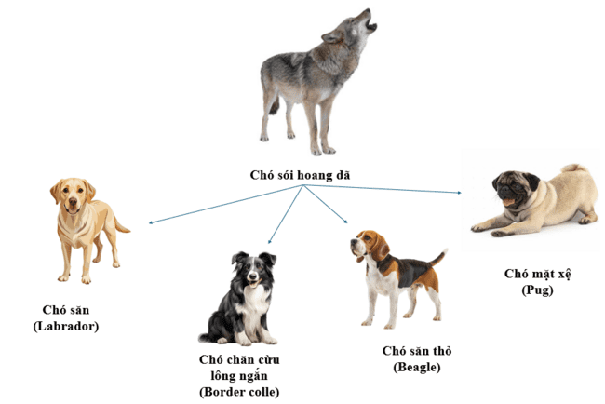  Chướng ngại vật 3: Cho biết chọn lọc nhân tạo là gì? Vai trò của chọn lọc nhân tạo với sự tiến hóa của sinh vật.  Chướng ngại vật 4: Giải thích tại sao hai loài bọ ngựa có quan hệ họ hàng với nhau nhưng lại có màu sắc và hình dạng rất khác nhau.  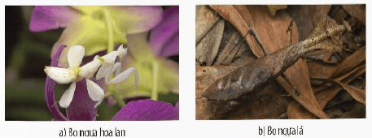  Chướng ngại vật 5: Quan sát hình 42.7, cho biết sự phù hợp giữa hình thái mỏ và chế độ thức ăn ở các loài chim sẻ Darwin.  Chướng ngại vật 6: Chọn lọc tự nhiên là gì?  Chướng ngại vật 7: Các quá trình chọn lọc trong bảng sau là chọn lọc tự nhiên hay chọn lọc nhân tạo?  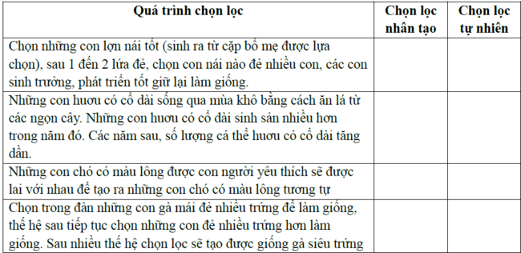 | HS nhận nhiệm vụ.
HS thực hiện nhiệm vụ: GV quan sát, điều khiển trò chơi | HS toàn lớp tham gia trò chơi theo nhóm
Báo cáo kết quả:  - GV nhận xét, đánh giá. | HS đánh giá kết quả.
Hoạt động 4: Vận dụng (10 phút)
a) Mục tiêu: Vận dụng hiểu biết về tiến hóa và chọn lọc để giải thích hiện tượng thực tế.
b) Nội dung: GV cho học sinh làm bài tập vận dụng theo nhóm cặp đôi.
Bài tập: Hiện nay, nhiều loài vi khuẩn gây bệnh có khả năng biến đổi hình thành các chủng khác nhau dẫn đến vi khuẩn có hiện tượng nhờn thuốc. Dựa vào sự tác động của quá trình chọn lọc tự nhiên, hãy giải thích vì sao các nhà khoa học thường xuyên phải cải tiến các loại thuốc kháng sinh.
Nhiều gia đình thường tự ý mua thuốc kháng sinh về dùng. Em có suy nghĩ như thế nào về vấn đề này.
c) Sản phẩm: Học sinh vận dụng kiến thức làm bài tập:
- Trong quần thể vi khuẩn gây bệnh, các biến dị mới liên tục được phát sinh, trong đó có biến dị quy định tính kháng thuốc kháng sinh. Khi bệnh nhân uống thuốc kháng sinh, chọn lọc tự nhiên tác động theo hướng giữ lại các vi khuẩn mang biến dị quy định tính kháng thuốc và đào thải các vi khuẩn không mang biến dị quy định tính kháng thuốc. Qua thời gian, các vi khuẩn mang biến dị quy định tính kháng thuốc được sống sót, sinh sản và chiếm ưu thế. Lúc này, việc uống thuốc kháng sinh không còn tác dụng đối với bệnh nhân.
- Tốc độ kháng thuốc phụ thuộc vào từ chủng vi khuẩn và phương pháp dùng thuốc kháng sinh. Có nhiều chủng kháng thuốc rất nhanh. Bởi vậy, các nhà khoa học thường xuyên phải cải tiến các loại thuốc kháng sinh, đồng nghĩa với việc tạo áp lực chọn lọc theo nhiều hướng mới liên tục nhanh hơn tốc độ kháng thuốc của vi khuẩn gây bệnh, nhằm đảm bảo tính hiệu quả của việc dùng thuốc.
- HS đưa ý kiến cá nhân về vấn đề tự ý sử dụng thuốc kháng sinh. Định hướng: Không nên tự ý mua và dùng thuốc kháng sinh vì có thể gây kháng thuốc rất nguy hiểm khi cơ thể bị nhiễm khuẩn.
d) Tổ chức thực hiện
Hoạt động của giáo viên | Hoạt động của học sinh
Giao nhiệm vụ: GV giao bài tập:  Hiện nay, nhiều loài vi khuẩn gây bệnh có khả năng biến đổi hình thành các chủng khác nhau dẫn đến vi khuẩn có hiện tượng nhờn thuốc. Dựa vào sự tác động của quá trình chọn lọc tự nhiên, hãy giải thích vì sao các nhà khoa học thường xuyên phải cải tiến các loại thuốc kháng sinh.  Nhiều gia đình thường tự ý mua thuốc kháng sinh về dùng. Em có suy nghĩ như thế nào về vấn đề này.  Hướng dẫn HS hoàn thành bài dựa vào kiến thức đã học. | Giao nhiệm vụ
Hướng dẫn thực hiện nhiệm vụ: Theo dõi, hỗ trợ HS khi cần. | Thực hiện nhiệm vụ theo nhóm cặp đôi.
Báo cáo kết quả: GV mời đại diện HS báo cáo, các HS khác trao đổi, thảo luận.  GV chuẩn hóa. | Đại diện HS báo cáo, các nhóm cùng thảo luận, đưa ý kiến để có định hướng đúng.

PHỤ LỤC
PHIẾU ĐÁNH GIÁ SỐ 1
ĐÁNH GIÁ NĂNG LỰC TỰ CHỦ, TỰ HỌC CỦA CÁ NHÂN TRONG NHÓM
Họ và tên học sinh:................................................................................................
Nhóm: ....................................... Lớp:...............................
STT | Các tiêu chí | Điểm tối đa | Cá nhân đánh giá | Nhóm đánh giá
1 | Sẵn sàng, vui vẻ nhận nhiệm vụ được giao. | 1
2 | Thực hiện tốt nhiệm vụ tìm hiểu, khai thác thông tin từ SGK, tư liệu học tập. | 2
3 | Chủ động chia sẻ thông tin với các thành viên trong nhóm. | 2
4 | Hoàn thành tốt nhiệm vụ được phân công và giúp đỡ thành viên khác. | 2
5 | Tôn trọng và lắng nghe các thành viên khác góp ý. | 2
6 | Cùng với nhóm hoàn thành yêu cầu GV đưa ra. | 1
Tổng điểm |  | 10

PHIẾU ĐÁNH GIÁ SỐ 2
ĐÁNH GIÁ NĂNG LỰC HỢP TÁC CỦA MỖI CÁ NHÂN TRONG NHÓM
Họ tên học sinh: ........................................................................................................
Nhóm: ........................... Lớp: ...........................
STT | Các tiêu chí | Điểm tối đa | Cá nhân đánh giá | Nhóm đánh giá
1 | Sẵn sàng, vui vẻ nhận nhiệm vụ được giao. | 1
2 | Thực hiện tốt nhiệm vụ cá nhân được giao. | 1
3 | Chủ động trao đổi với các thành viên trong nhóm. | 2
4 | Sẵn sàng giúp đỡ thành viên khác. | 2
5 | Chủ động chia sẻ thông tin và lắng nghe các thành viên khác. | 3
6 | Đưa ra lập luận thuyết phục được nhóm. | 1
 | Tổng điểm | 10

Chủ đề 12: TIẾN HÓA

BÀI 43: CƠ CHẾ TIẾN HÓA
Môn học: Khoa học tự nhiên lớp 9
Thời gian thực hiện: 02 tiết
I. MỤC TIÊU
1. Về kiến thức
- Nêu được quan điểm của Lamarck về cơ chế tiến hóa.
- Trình bày được quan điểm của Darwin về cơ chế tiến hóa.
- Trình bày được một số luận điểm về tiến hóa theo quan niệm của thuyết tiến hóa tổng hợp hiện đại.
2. Về năng lực
a) Năng lực chung
- Tự chủ và tự học: Chủ động, tự tìm hiểu về cơ chế tiến hóa trong quan điểm của Lamarck, Darwin và thuyết tiến hóa tổng hợp hiện đại.
+ Sử dụng ngôn ngữ khoa học để diễn đạt về cơ chế tiến hóa trong quan điểm của Lamarck, Darwin và thuyết tiến hóa tổng hợp hiện đại.
+ Hoạt động nhóm một cách hiệu quả theo đúng yêu cầu của GV trong khi thảo luận về cơ chế tiến hóa trong quan điểm của Lamarck, Darwin và thuyết tiến hóa tổng hợp hiện đại, đảm bảo các thành viên trong nhóm đều được tham gia và trình bày báo cáo.
- Giải quyết vấn đề và sáng tạo: Giải quyết vấn đề kịp thời với các thành viên trong nhóm để thảo luận hiệu quả, giải quyết các vấn đề trong bài học và hoàn thành các nhiệm vụ học tập.
b) Năng lực khoa học tự nhiên
- Nhận thức khoa học tự nhiên:
+ Nêu được quan điểm của Lamarck về cơ chế tiến hóa.
+ Trình bày được quan điểm của Darwin về cơ chế tiến hóa.
+ Trình bày được một số luận điểm về tiến hóa theo quan niệm của thuyết tiến hóa tổng hợp hiện đại.
3. Về phẩm chất
- Tham gia tích cực hoạt động nhóm phù hợp với khả năng của bản thân.
- Cẩn thận, trung thực và thực hiện các yêu cầu trong chủ đề bài học.
- Có niềm say mê, hứng thú với việc khám phá và học tập khoa học tự nhiên.
II. THIẾT BỊ DẠY HỌC VÀ HỌC LIỆU
- Các hình ảnh theo sách giáo khoa;
- Máy chiếu, giấy A1, bút viết bảng.
- Tranh mô tả về cơ chế tiến hóa của một số loài sinh vật.
- Phiếu học tập:
PHIẾU HỌC TẬP SỐ 1
Hoàn thành nội dung tìm hiểu về quan điểm của Lamarck và Darwin về cơ chế tiến hóa trong bảng sau:
Nội dung | Quan điểm của Lamarck | Quan điểm của Darwin
Giải thích sự hình thành loài hươu cao cổ
Nguồn gốc sinh giới
Sự đa dạng của sinh vật

III. TIẾN TRÌNH DẠY HỌC
A. PHƯƠNG PHÁP VÀ KĨ THUẬT DẠY HỌC
- Dạy học theo nhóm, nhóm cặp đôi.
- Phương pháp trực quan, vấn đáp.
- Dạy học nêu và giải quyết vấn đề thông qua câu hỏi trong SGK.
B. CÁC HOẠT ĐỘNG DẠY-HỌC
Hoạt động 1: Khởi động (5 phút)
a) Mục tiêu: Dẫn dắt giới thiệu vấn đề, để học sinh biết về sự tiến hóa và các hình thức chọn lọc.
b) Nội dung: GV vấn đáp: Sự thay đổi của sinh vật trong quá trình phát triển cá thể có được xem là tiến hóa không? Vì sao?
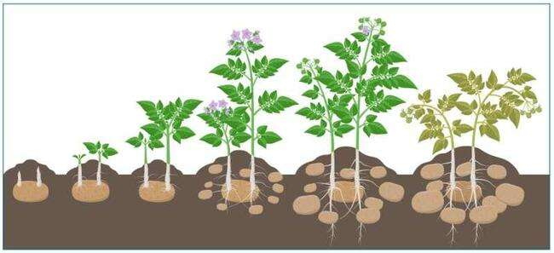
c) Sản phẩm: HS nêu quan điểm ban đầu, có sự điều chỉnh phù hợp trong quá trình học.
Dự kiến SP: Sự thay đổi của sinh vật trong quá trình phát triển cá thể không được xem là tiến hóa vì sự thay đổi này là do quá trình sinh trưởng và phát triển của sinh vật tạo ra.
d) Tổ chức thực hiện:
Hoạt động của GV | Hoạt động của HS
Giao nhiệm vụ  GV chiếu hình ảnh, hỏi:  Sự thay đổi của sinh vật trong quá trình phát triển cá thể có được xem là tiến hóa không? Vì sao? | Nhận nhiệm vụ
Thực hiện nhiệm vụ  Quan sát, hỗ trợ HS khi cần thiết. | Đại diện HS trình bày quan điểm.
Báo cáo kết quả:  GV mời đại diện HS trả lời. | Đại diện HS báo cáo.
Chốt lại và đặt vấn đề vào bài | Xác định vấn đề bài học.
Hoạt động 2: Hình thành kiến thức mới
Hoạt động 2.1: Tìm hiểu quan điểm của Lamarck và Darwin về cơ chế tiến hóa (40 phút)
- Mục tiêu:
- Nêu được quan điểm của Lamarck về cơ chế tiến hóa.
- Trình bày được quan điểm của Darwin về cơ chế tiến hóa.
- Nội dung: GV tổ chức làm việc theo nhóm lớn + Kĩ thuật đóng vai để tìm hiểu về quan điểm của Lamarck và Darwin về cơ chế tiến hóa, hoàn thành PHT số 1.
PHIẾU HỌC TẬP SỐ 1
Hoàn thành nội dung tìm hiểu về quan điểm của Lamarck và Darwin về cơ chế tiến hóa trong bảng sau:
Nội dung | Quan điểm của Lamarck | Quan điểm của Darwin
Giải thích sự hình thành loài hươu cao cổ
Nguồn gốc sinh giới
Sự đa dạng của sinh vật

- Sản phẩm: Đáp án PHT số 1
PHIẾU HỌC TẬP SỐ 1
Hoàn thành nội dung tìm hiểu về quan điểm của Lamarck và Darwin về cơ chế tiến hóa trong bảng sau:
Nội dung | Quan điểm của Lamarck | Quan điểm của Darwin
Giải thích sự hình thành loài hươu cao cổ | Quần thể hươu lúc đầu có cổ ngắn phù hợp với điều kiện môi trường. Khi môi trường sống thay đổi, thức ăn khan hiếm hơn, các con hươu cổ ngắn phải vươn cổ để ăn được lá cây trên cao, dần dần cổ chúng dài ra. Những đặc điểm này được giữ lại, di truyền cho thế hệ sau qua sinh sản. Dần dần quần thể hươu cổ ngắn thành quần thể hươu cổ dài mà không có loài bị tuyệt chủng. | Trong quần thể hươu cổ ngắn lúc đầu đã có sẵn những biến dị làm cho cổ chúng dài hơn bình thường. Khi môi trường sống thay đổi, thức ăn khan hiếm hơn, những con hươu mang biến dị cổ dài có lợi giúp chúng lấy được thức ăn ở trên cao nên có sức sống cao, sinh sản mạnh nên số lượng hươu có cổ cao ngày càng tăng trong quần thể. Những con hươu cổ ngắn do thiếu thức ăn bị chết nên số lượng giảm dần. Dần dần quần thể hươu cổ ngắn trở thành quần thể hươu cổ dài.
Nguồn gốc sinh giới | Các loài có nguồn gốc khác nhau, các sinh vật đơn giản được tạo ra độc lập, liên tục | Sinh vật có nguồn gốc chung từ 1 loài ban đầu.
Sự đa dạng của sinh vật | Do tác động của môi trường sống làm cho sinh vật biến đổi phức tạp dần lên chứ loài không bị tuyệt chủng, sinh giới đa dạng do sinh vật khác nhau có thời gian tiến hóa khác nhau. | Do tác động của chọn lọc tự nhiên theo các điều kiện sống khác nhau. Chỉ biến dị có lợi sống sót. Sinh vật không thích nghi sẽ diệt vong.

d) Tổ chức thực hiện
Hoạt động của GV | Hoạt động của HS
Giao nhiệm vụ:  - GV chia lớp thành 2 nhóm lớn. Bốc thăm nhiệm vụ:  + Nhiệm vụ 1: Nghiên cứu về quan điểm của Lamarck về cơ chế tiến hóa. Đóng vai nhà khoa học Lamarck giải thích về quan điểm của mình thông qua ví dụ về sự hình thành cổ dài của loài hươu cao cổ.  + Nhiệm vụ 2: Nghiên cứu về quan điểm của Darwin về cơ chế tiến hóa. Đóng vai nhà khoa học Darwin giải thích về quan điểm của mình thông qua ví dụ về sự hình thành cổ dài của loài hươu cao cổ.  (Gợi ý nội dung trình bày:  - Mô tả quá trình hình thành cổ dài ở loài hươu cao cổ.  - Nguồn gốc sinh vật.  - Giải thích sự đa dạng sinh giới.  Gợi ý nội dung tranh biện: ưu điểm và hạn chế trong quan điểm)  - Giai đoạn 1 (5 phút): Cá nhân HS mỗi nhóm nghiên cứu tài liệu liên quan (hình 43.1, 43.2, thông tin SGK trang 204, 205) thu thập thông tin ghi vào vở cá nhân.  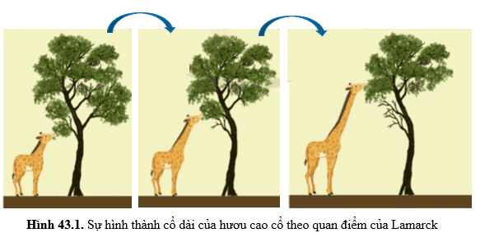  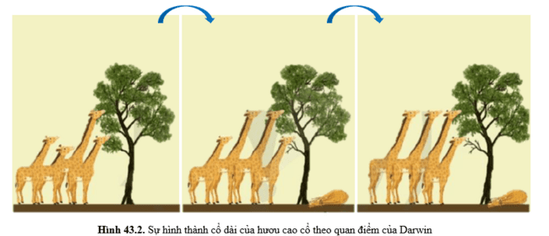  - Giai đoạn 2 (7 phút): HS trong các nhóm thảo luận, thống nhất nội dung trình bày, phân công nhiệm vụ trình bày)  - Giai đoạn 3: Đóng vai báo cáo nội dung, hoàn thành phiếu học tập số 1, mỗi nhóm có tối đa 4 phút trình bày và thảo luận.  - PHT số 4 hoàn thành theo nhóm 4 HS. | HS nhận nhiệm vụ.
Hướng dẫn HS thực hiện nhiệm vụ  Quan sát, hỗ trợ HS khi cần thiết. | -HS quan sát hình, đọc SGK thu nhận thông tin.  -Thảo luận nhóm, thống nhất nội dung thực hiện nhiệm vụ.
Báo cáo kết quả:  - GV mời đại diện HS đóng vai báo cáo kết quả. HS lắng nghe, hoàn thành PHT số 1.  - Đại diện 1 nhóm báo cáo PHT số 1 trước lớp, các nhóm khác nhận xét.  - GV chỉ ra ưu và nhược điểm trong quan điểm của Lamarck và Darwin. | - Đại diện HS trả lời.
Tổng kết (đáp án PHT số 1) hoặc tóm tắt:  1. Quan điểm của Lamarck:  - Lamarck cho rằng các dạng sống đơn giản được tạo ra độc lập, liên tục từ các chất vô cơ -> Sinh vật không có nguồn gốc chung.  - Sinh vật có động lực nội tại để thích nghi với điều kiện sống thay đổi chậm chạp và trở nên phức tạp hơn, hoàn thiện dần, mà không có loài nào bị diệt vong.  2. Quan điểm của Darwin:  - Darwin cho rằng sinh vật biến đổi từ thế hệ này sang thế hệ khác do tác động của chọn lọc tự nhiên. Chọn lọc tự nhiên qua thời gian dài giúp hình thành loài mới.  - Tất cả sinh vật đều có tổ tiên chung. | Ghi nhớ kiến thức
Hoạt động 2.2: Tìm hiểu một số luận điểm về tiến hóa theo quan niệm của thuyết tiến hóa tổng hợp hiện đại (25 phút)
- Mục tiêu:
- Trình bày được một số luận điểm về tiến hóa theo quan niệm của thuyết tiến hóa tổng hợp hiện đại.
b) Nội dung: GV tổ chức cho HS nghiên cứu SGK, trả lời câu hỏi:
- Nguồn biến dị nào là nguyên liệu chính cho tiến hóa? Tại sao?
- Quan sát hình 43.4 và nêu ảnh hưởng của các nhân tố tiến hóa đối với tỉ lệ allele của quần thể?
- Tiến hóa nhỏ và tiến hóa lớn khác nhau như thế nào?
c) Sản phẩm: Câu trả lời của HS
Định hướng SP:
- Biến dị di truyền là nguyên liệu chính cho tiến hóa. Vì: Quá trình đột biến tạo ra các allele mới làm nguồn nguyên liệu cho tiến hoá. Quá trình giao phối giúp tổ hợp các đột biến trong quần thể, hình thành các kiểu gene mới, tạo nguyên liệu cho chọn lọc tự nhiên.
- Ảnh hưởng của các nhân tố tiến hóa đối với tỉ lệ allele của quần thể:
- Đột biến: Đột biến làm thay đổi tỉ lệ allele của quần thể một cách chậm chạp thông qua việc tạo nên allele mới hoặc biến allele này thành allele khác.
- Yếu tố ngẫu nhiên: Yếu tố ngẫu nhiên làm thay đổi tỉ lệ allele một cách đột ngột và ngẫu nhiên.
- Giao phối không ngẫu nhiên: Giao phối không ngẫu nhiên không làm thay đổi tỉ lệ các allele.
- Di – nhập gene: Di – nhập gene làm thay đổi tỉ lệ allele phụ thuộc vào số lượng giao tử hay cá thể di – nhập.
- Chọn lọc tự nhiên: Chọn lọc tự nhiên làm thay đổi tỉ lệ allele theo hướng tăng tỉ lệ allele có lợi.
- Phân biệt tiến hóa nhỏ và tiến hóa lớn:
Tiến hóa nhỏ | Tiến hóa lớn
- Là quá trình thay đổi cấu trúc di truyền của quần thể (tỉ lệ allele, tỉ lệ kiểu gene) từ thế hệ này sang thế hệ khác dưới tác động của các nhân tố tiến hóa. | - Là quá trình hình thành hoặc tuyệt chủng loài, các bậc phân loại trên loài như chi, họ, bộ, lớp, ngành, giới.
- Diễn ra trong phạm vi phân bố tương đối hẹp, trong thời gian lịch sử tương đối ngắn. | - Diễn ra trên quy mô rộng lớn, trong khoảng thời gian dài.
d) Tổ chức thực hiện:
Hoạt động của GV | Hoạt động của HS
Giao nhiệm vụ: GV yêu cầu HS nghiên cứu thông tin SGK trang 206, quan sát hình 43.4, trả lời các câu hỏi sau:  - Nguồn biến dị nào là nguyên liệu chính cho tiến hóa? Tại sao?  - Quan sát hình 43.4 và nêu ảnh hưởng của các nhân tố tiến hóa đối với tỉ lệ allele của quần thể?  - Tiến hóa nhỏ và tiến hóa lớn khác nhau như thế nào? | HS nhận nhiệm vụ.
Hướng dẫn HS thực hiện nhiệm vụ: GV quan sát, hỗ trợ học sinh khi cần thiết. | Nghiên cứu SGK, phân tích tranh hình, thu thập thông tin, thực hiện nhiệm vụ.
Báo cáo kết quả  - Đại diện 1 số HS báo cáo, các HS khác nhận xét.  - Trong quá trình HS báo cáo, GV phát vấn để khai thác kết quả thảo luận ở trạm 1,2; khắc sâu vấn đề học tập. | - Đại diện nhóm báo cáo, các nhóm HS khác đối chiếu nhận xét.  - Đại diện nhóm trả lời.
Tổng kết:  - Thuyết tiến hóa tổng hợp hiện đại xác định biến dị di truyền gồm biến dị sơ cấp được tạo ra do đột biến và biến dị thứ cấp do biến dị tổ hợp tạo thành là nguyên liệu phong phú cho chọn lọc.  - Tiến hóa nhỏ là là quá trình thay đổi cấu trúc di truyền của quần thể từ thế hệ này sang thế hệ khác dưới tác động của các nhân tố tiến hóa.  - Tiến hóa lớn là quá trình hình thành hoặc tuyệt chủng loài, các bậc phân loại trên loài. | HS ghi nhớ kiến thức
Hoạt động 3: Luyện tập (15 phút)
- Mục tiêu: Củng cố nội dung toàn bộ bài học.
- Nội dung: HS tham gia trả lời câu hỏi trắc nghiệm dưới hình thức đấu trường game qua ứng dụng quizzi.com.
- Sản phẩm: Học sinh dựa vào kiến thức bài học trả lời các câu hỏi.
d) Tổ chức thực hiện
Hoạt động của GV | Hoạt động của HS
Giao nhiệm vụ:  Học sinh nhập mã bài tập trên quizzi.com, hoàn thành các câu hỏi sau. Bạn nào được điểm cao nhất sẽ chiến thắng.  Câu 1: Theo Lamarck, môi trường sống có vai trò là nhân tố chính  A. làm tăng tính đa dạng của loài.  B. làm cho các loài có khả năng thích nghi với môi trường thay đổi.  C. làm phát sinh các biến dị không di truyền.  D. làm cho các loài biến đổi dần dà và liên tục.  Câu 2: Phát biểu nào là không đúng với quan niệm của Lamarck?  A. Tiến hóa là sự phát triển có kế thừa lịch sử, theo hướng từ đơn giản đến phức tạp.  B. Sinh vật vốn có khuynh hướng không ngừng vươn lên tự hoàn thiện.  C. Sinh vật vốn có khả năng phản ứng phù hợp với sự thay đổi của ngoại cảnh nên không bị đào thải.  D. Biến dị cá thể là nguồn nguyên liệu chủ yếu trong chọn giống và tiến hóa.  Câu 3: Theo Darwin, nguồn nguyên liệu của chọn giống và tiến hóa là gì  A. biến dị di truyền.  B. các biến dị cá thể phát sinh trong quá trình sinh sản theo những hướng xác định.  C. những biến đổi do tập quán hoạt động.  D. những biến đổi trên cơ thể sinh vật dưới tác dụng trực tiếp của điều kiện sống.  Câu 4: Khi nói về học thuyết tiến hóa của Darwin, phát biểu nào sau đây không đúng?  A. Nguyên nhân dẫn đến sự hình thành các đặc điểm thích nghi trên cơ thể sinh vật là do CLTN tác động thông qua đặc tính biến dị và di truyền của sinh vật.  B. CLTN là quá trình đào thải các sinh vật mang các biến dị không thích nghi và giữ lại các sinh vật mang các biến dị di truyền giúp chúng thích nghi.  C. Hạn chế của học thuyết tiến hóa Darwin là chưa làm rõ được nguyên nhân phát sinh và cơ chế di truyền của biến dị.  D. Để giải thích về nguồn gốc các loài, theo Đacuyn nhân tố tiến hóa quan trọng nhất là biến dị cá thể.  Câu 5: Tồn tại chính trong học thuyết Darwin là  A. Giải thích không thành công cơ chế hình thành các đặc điểm thích nghi.  B. Chưa hiểu rõ nguyên nhân của phát sinh biến dị và cơ chế di truyền của các biến dị.  C. Chưa giải thích được quá trình hình thành loài mới.  D. Chưa thành công trong việc xây dựng luận điểm về nguồn gốc của các loài.  Câu 6: Theo thuyết tiến hóa tổng hợp hiện đại, có bao nhiêu nhận định sau đây là không đúng?  (1) Đột biến làm phát sinh các allele mới cung cấp nguồn biến dị sơ cấp.  (2) Biến dị cá thể phát sinh trong sinh sản là nguồn biến dị chủ yếu.  (3) Sự tổ hợp các allele qua giao phối tạo nguồn biến dị thứ cấp.  (4) Sự di truyền của các giao tử hay cá thể từ quần thể khác đến đã bổ sung nguồn biến dị cho quần thể.  A. 3. B. 2. C. 1. D. 4.  Câu 7: Chọn lọc tự nhiên tác động lên quần thể vi khuẩn mạnh mẽ hơn tác động lên một quần thể sinh vật nhân thực vì  A. vi khuẩn trao đổi chất mạnh và nhanh nên dễ chịu ảnh hưởng của môi trường.  B. CLTN tác động trực tiếp lên kiểu hình và gián tiếp lên kiểu gen.  C. vi khuẩn có ít gen nên tỉ lệ gen mang đột biến lớn.  D. vi khuẩn sinh sản nhanh và ở dạng đơn gene nên gene đột biến biểu hiện ngay ra kiểu hình. | HS nhận nhiệm vụ.
HS thực hiện nhiệm vụ: GV quan sát, điều khiển trò chơi | HS toàn lớp tham gia trò chơi theo nhóm
Báo cáo kết quả:  - GV nhận xét, đánh giá. | HS đánh giá kết quả.
Hoạt động 4: Vận dụng (10 phút)
a) Mục tiêu: Vận dụng hiểu biết về cơ chế tiến hóa để giải thích hiện tượng thực tế.
b) Nội dung: GV cho học sinh làm bài tập vận dụng theo nhóm cặp đôi.
Bài tập: Thuốc AZT làm giảm tải lượng virus HIV trong máu bệnh nhân AIDS, làm tăng chất lượng và kéo dài cuộc sống của bệnh nhân AIDS. Tuy nhiên, virus HIV kháng thuốc AZT xuất hiện chỉ sau 6 tháng điều trị. Hãy giải thích sự hình thành virus kháng thuốc AZT theo quan điểm của Lamarck, Darwin và thuyết tiến hóa tổng hợp hiện đại.
c) Sản phẩm: Học sinh vận dụng kiến thức làm bài tập:
- HS đưa ý
d) Tổ chức thực hiện
Hoạt động của giáo viên | Hoạt động của học sinh
Giao nhiệm vụ: GV giao bài tập:  Thuốc AZT làm giảm tải lượng virus HIV trong máu bệnh nhân AIDS, làm tăng chất lượng và kéo dài cuộc sống của bệnh nhân AIDS. Tuy nhiên, virus HIV kháng thuốc AZT xuất hiện chỉ sau 6 tháng điều trị. Hãy giải thích sự hình thành virus kháng thuốc AZT theo quan điểm của Lamarck, Darwin và thuyết tiến hóa tổng hợp hiện đại. | Giao nhiệm vụ
Hướng dẫn thực hiện nhiệm vụ: Theo dõi, hỗ trợ HS khi cần. | Thực hiện nhiệm vụ theo nhóm cặp đôi.
Báo cáo kết quả: GV mời đại diện HS báo cáo, các HS khác trao đổi, thảo luận.  GV chuẩn hóa. | Đại diện HS báo cáo, các nhóm cùng thảo luận, đưa ý kiến để có định hướng đúng.

PHỤ LỤC
PHIẾU ĐÁNH GIÁ SỐ 1
ĐÁNH GIÁ NĂNG LỰC TỰ CHỦ, TỰ HỌC CỦA CÁ NHÂN TRONG NHÓM
Họ và tên học sinh:................................................................................................
Nhóm: ....................................... Lớp:...............................
STT | Các tiêu chí | Điểm tối đa | Cá nhân đánh giá | Nhóm đánh giá
1 | Sẵn sàng, vui vẻ nhận nhiệm vụ được giao. | 1
2 | Thực hiện tốt nhiệm vụ tìm hiểu, khai thác thông tin từ SGK, tư liệu học tập. | 2
3 | Chủ động chia sẻ thông tin với các thành viên trong nhóm. | 2
4 | Hoàn thành tốt nhiệm vụ được phân công và giúp đỡ thành viên khác. | 2
5 | Tôn trọng và lắng nghe các thành viên khác góp ý. | 2
6 | Cùng với nhóm hoàn thành yêu cầu GV đưa ra. | 1
Tổng điểm |  | 10

PHIẾU ĐÁNH GIÁ SỐ 2
ĐÁNH GIÁ NĂNG LỰC HỢP TÁC CỦA MỖI CÁ NHÂN TRONG NHÓM
Họ tên học sinh: ........................................................................................................
Nhóm: ........................... Lớp: ...........................
STT | Các tiêu chí | Điểm tối đa | Cá nhân đánh giá | Nhóm đánh giá
1 | Sẵn sàng, vui vẻ nhận nhiệm vụ được giao. | 1
2 | Thực hiện tốt nhiệm vụ cá nhân được giao. | 1
3 | Chủ động trao đổi với các thành viên trong nhóm. | 2
4 | Sẵn sàng giúp đỡ thành viên khác. | 2
5 | Chủ động chia sẻ thông tin và lắng nghe các thành viên khác. | 3
6 | Đưa ra lập luận thuyết phục được nhóm. | 1
 | Tổng điểm | 10

Chủ đề 12: TIẾN HÓA

BÀI 44: SỰ PHÁT SINH VÀ PHÁT TRIỂN SỰ SỐNG TRÊN TRÁI ĐẤT
Môn học: Khoa học tự nhiên lớp 9
Thời gian thực hiện: 02 tiết
I. MỤC TIÊU
1. Về kiến thức
- Dựa vào sơ đồ:
+ Trình bày khái quát được sự phát triển của thế giới sinh vật trên Trái Đất.
+ Trình bày nguồn gốc xuất hiện của sinh vật nhân thực từ sinh vật nhân sơ.
+ Trình bày sự xuất hiện và sự đa dạng hóa của sinh vật đa bào.
+ Trình bày được khái quát sự hình thành loài người.
2. Về năng lực
a) Năng lực chung
- Tự chủ và tự học: Chủ động, tự tìm hiểu về sự phát sinh và phát triển sự sống trên Trái Đất.
+ Sử dụng ngôn ngữ khoa học để diễn đạt về sự phát sinh và phát triển sự sống trên Trái Đất.
+ Hoạt động nhóm một cách hiệu quả theo đúng yêu cầu của GV trong khi thảo luận về sự phát sinh và phát triển sự sống trên Trái Đất, đảm bảo các thành viên trong nhóm đều được tham gia và trình bày báo cáo.
- Giải quyết vấn đề và sáng tạo: Giải quyết vấn đề kịp thời với các thành viên trong nhóm để thảo luận hiệu quả, giải quyết các vấn đề trong bài học và hoàn thành các nhiệm vụ học tập.
b) Năng lực khoa học tự nhiên
- Nhận thức khoa học tự nhiên: Qua sơ đồ:
+ Trình bày khái quát được sự phát triển của thế giới sinh vật trên Trái Đất.
+ Trình bày nguồn gốc xuất hiện của sinh vật nhân thực từ sinh vật nhân sơ.
+ Trình bày sự xuất hiện và sự đa dạng hóa của sinh vật đa bào.
+ Trình bày được khái quát sự hình thành loài người.
3. Về phẩm chất
- Tham gia tích cực hoạt động nhóm phù hợp với khả năng của bản thân.
- Cẩn thận, trung thực và thực hiện các yêu cầu trong chủ đề bài học.
- Có niềm say mê, hứng thú với việc khám phá và học tập khoa học tự nhiên.
II. THIẾT BỊ DẠY HỌC VÀ HỌC LIỆU
- Các hình ảnh theo sách giáo khoa;
- Máy chiếu, giấy A1, bút viết bảng.
- Tranh mô tả về sự phát sinh và phát triển sự sống trên Trái Đất.
- Phiếu học tập:
PHIẾU HỌC TẬP SỐ 1
Nghiên cứu hình 44.1, 44.2, 44.3 và thông tin SGK trang 208, điền nội dung thích hợp vào chỗ trống:
- Sự sống bắt nguồn từ (1)......................................
- Tiến hóa hóa học
- Dưới tác dụng của (2)......................................: các chất vô cơ (NH₃, CH₄, H₂O, H₂, CO) trong khí quyển sơ khai phản ứng tại thành (3) .....................
- Tiến hóa tiền sinh học
- Từ các phân tử trong (4)................................. được bao bọc bởi màng lipid, có khả năng trao đổi chất hình thành (5) .....................................
- Tiến hóa sinh học
- Từ các tế bào sơ khai hình thành (6) ......................... dưới tác động của (7)................................. hình thành (8) .....................................
- Sự hình thành tế bào nhân thực từ tế bào nhân sơ:
+ Màng sinh chất gấp nếp hình thành (9).....................................
+ Màng nhân hình thành bao bọc vùng nhân tạo thành (10)..........................
+ Sự cộng sinh của vi khuẩn hiếu khí dị dưỡng hình thành (11) .....................
+ Sự cộng sinh của vi khuẩn quang hợp hình thành (12)............................ ở tế bào nhân thực tự dưỡng.
- Sự xuất hiện và đa dạng hóa của sinh vật đa bào:
+ (13).......................... → Sinh vật nhân sơ → (14)............................ → Sinh vật nhân thực đa bào ((15).................., ...................,...........................)
- Các bộ thẻ in hình đại diện các dạng người khác nhau cho các nhóm.
III. TIẾN TRÌNH DẠY HỌC
A. PHƯƠNG PHÁP VÀ KĨ THUẬT DẠY HỌC
- Dạy học theo nhóm, nhóm cặp đôi.
- Phương pháp trực quan, vấn đáp.
- Dạy học nêu và giải quyết vấn đề thông qua câu hỏi trong SGK.
B. CÁC HOẠT ĐỘNG DẠY-HỌC
Hoạt động 1: Khởi động (5 phút)
a) Mục tiêu: Dẫn dắt giới thiệu vấn đề, để học sinh biết về sự phát sinh sự sống trên Trái Đất.
b) Nội dung: GV vấn đáp: Trái Đất là hành tinh có sự sống. Vậy sự sống bắt nguồn từ đâu?

c) Sản phẩm: HS nêu quan điểm ban đầu, có sự điều chỉnh phù hợp trong quá trình học.
Dự kiến SP: Sự sống bắt nguồn từ các thành phần vô cơ trong môi trường.
d) Tổ chức thực hiện:
Hoạt động của GV | Hoạt động của HS
Giao nhiệm vụ  GV hỏi:  Trái Đất là hành tinh có sự sống. Vậy sự sống bắt nguồn từ đâu? | Nhận nhiệm vụ
Thực hiện nhiệm vụ  Quan sát, hỗ trợ HS khi cần thiết. | Đại diện HS trình bày quan điểm.
Báo cáo kết quả:  GV mời đại diện HS trả lời. | Đại diện HS báo cáo.
Chốt lại và đặt vấn đề vào bài | Xác định vấn đề bài học.
Hoạt động 2: Hình thành kiến thức mới
Hoạt động 2.1: Tìm hiểu sự phát triển của thế giới sinh vật trên Trái Đất (40 phút)
- Mục tiêu:
- Trình bày khái quát được sự phát triển của thế giới sinh vật trên Trái Đất.
- Trình bày nguồn gốc xuất hiện của sinh vật nhân thực từ sinh vật nhân sơ.
- Trình bày sự xuất hiện và sự đa dạng hóa của sinh vật đa bào.
- Nội dung: GV tổ chức làm việc theo nhóm 4HS hoàn thành phiếu học tập số 1.
PHIẾU HỌC TẬP SỐ 1
Nghiên cứu hình 44.1, 44.2, 44.3 và thông tin SGK trang 208, điền nội dung thích hợp vào chỗ trống:
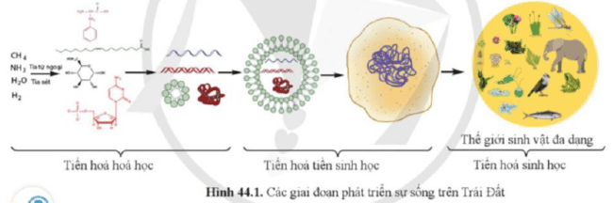
- Sự sống bắt nguồn từ (1)......................................
- Tiến hóa hóa học
- Dưới tác dụng của (2)......................................: các chất vô cơ (NH₃, CH₄, H₂O, H₂, CO) trong khí quyển sơ khai phản ứng tại thành (3) .....................
- Tiến hóa tiền sinh học
- Từ các phân tử trong (4)................................. được bao bọc bởi màng lipid, có khả năng trao đổi chất hình thành (5) .....................................
- Tiến hóa sinh học
- Từ các tế bào sơ khai hình thành (6) ......................... dưới tác động của (7)................................. hình thành (8) .....................................
- Sự hình thành tế bào nhân thực từ tế bào nhân sơ:
+ Màng sinh chất gấp nếp hình thành (9).....................................
+ Màng nhân hình thành bao bọc vùng nhân tạo thành (10)..........................
+ Sự cộng sinh của vi khuẩn hiếu khí dị dưỡng hình thành (11) .....................
+ Sự cộng sinh của vi khuẩn quang hợp hình thành (12)............................ ở tế bào nhân thực tự dưỡng.
- Sự xuất hiện và đa dạng hóa của sinh vật đa bào:
+ (13).......................... → Sinh vật nhân sơ → (14)............................ → Sinh vật nhân thực đa bào ((15).................., ...................,...........................)
Luyện tập 1:
Các nhà khoa học thấy rằng quanh các miệng núi lửa dưới đáy đại dương vẫn có quá trình hình thành các chất hữu cơ từ vô cơ. Theo em liệu có quá trình tiến hóa của các hợp chất này hình thành nên tế bào sơ khai không? Vì sao?
- Sản phẩm: Đáp án PHT số 1
PHIẾU HỌC TẬP SỐ 1
Nghiên cứu hình 44.1, 44.2, 44.3 và thông tin SGK trang 208, điền nội dung thích hợp vào chỗ trống:
- Sự sống bắt nguồn từ (1) các chất hóa học đơn giản.
- Tiến hóa hóa học
- Dưới tác dụng của (2) năng lượng từ tia sét, tia cực tím: các chất vô cơ (NH₃, CH₄, H₂O, H₂, CO) trong khí quyển sơ khai phản ứng tạo thành (3) các phân tử hữu cơ đơn giản.
- Tiến hóa tiền sinh học
- Từ các phân tử hữu cơ trong (4) môi trường nước được bao bọc bởi màng lipid, có khả năng trao đổi chất hình thành (5) tế bào đầu tiên.
- Tiến hóa sinh học
- Từ các tế bào sơ khai hình thành (6) sinh vật nhân sơ dưới tác động của (7) nhân tố tiến hóa hình thành (8) tế bào nhân thực đơn bào.
- Sự hình thành tế bào nhân thực từ tế bào nhân sơ:
+ Màng sinh chất gấp nếp hình thành (9) màng trong tế bào.
+ Màng nhân hình thành bao bọc vùng nhân tạo thành (10) nhân hoàn chỉnh.
+ Sự cộng sinh của vi khuẩn hiếu khí dị dưỡng hình thành (11) bào quan ti thể
+ Sự cộng sinh của vi khuẩn quang hợp hình thành (12) bào quan lục lạp ở tế bào nhân thực tự dưỡng.
- Sự xuất hiện và đa dạng hóa của sinh vật đa bào:
+ (13) Tế bào sơ khai → Sinh vật nhân sơ → (14) sinh vật nhân thực đơn bào → Sinh vật nhân thực đa bào ((15) thực vật, nấm, động vật)
Luyện tập 1:
Hiện nay không có quá trình tiến hóa của các hợp chất hữu cơ này vì chúng không có khả năng trao đổi chất với môi trường.
d) Tổ chức thực hiện
Hoạt động của GV | Hoạt động của HS
Giao nhiệm vụ:  - GV chia lớp thành các nhóm 4HS, yêu cầu nghiên cứu thông tin SGK, các tranh hình 44.1-44.3, hoàn thành PHT số 1:  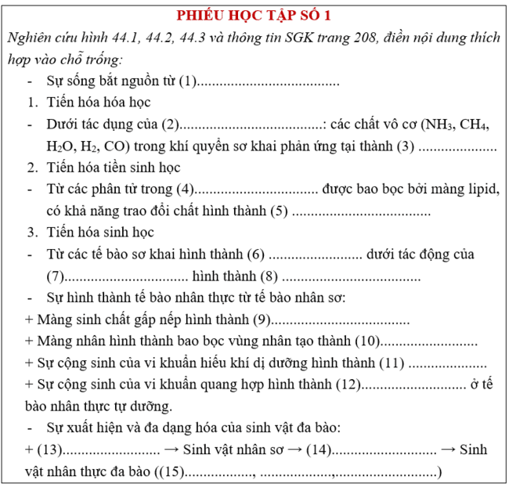  - Thời gian: 7 phút. | HS nhận nhiệm vụ.
Hướng dẫn HS thực hiện nhiệm vụ  Quan sát, hỗ trợ HS khi cần thiết. | -HS quan sát hình, đọc SGK thu nhận thông tin.  -Thảo luận nhóm, thống nhất nội dung thực hiện nhiệm vụ.
Báo cáo kết quả:  - GV cho các nhóm đổi chéo sản phẩm, chiếu đáp án để chấm chéo.  + Tiêu chí: 0,67 điểm/ý đúng.  - GV cho HS trình bày các vấn đề trên tranh câm. | - HS đổi chéo sản phẩm, dựa vào đáp án và tiêu chí chấm bài.  - HS trình bày trên tranh câm.
Tổng kết  - Sự sống bắt nguồn từ các chất hóa học đơn giản.  - Các quá trình tiến hóa:  + Tiến hóa hóa học: hình thành các phân tử hữu cơ.  + Tiến hóa tiền sinh học: Hình thành các tế bào sơ khai.  + Tiến hóa sinh học: từ tế bào sơ khai hình thành và phát triển thành các loài sinh vật đa dạng và phong phú. | Ghi nhớ kiến thức
Luyện tập 1:  Các nhà khoa học thấy rằng quanh các miệng núi lửa dưới đáy đại dương vẫn có quá trình hình thành các chất hữu cơ từ vô cơ. Theo em liệu có quá trình tiến hóa của các hợp chất này hình thành nên tế bào sơ khai không? Vì sao? | HS vận dụng kiến thức làm bài.
Hoạt động 2.2: Tìm hiểu sự hình thành loài người (25 phút)
- Mục tiêu:
- Trình bày được khái quát sự hình thành loài người.
b) Nội dung: GV tổ chức học tập theo kĩ thuật trò chơi để tìm hiểu về sự hình thành loài người.
c) Sản phẩm: Câu trả lời của HS về đặc điểm các dạng người và vị trí trong cây tiến hóa.
d) Tổ chức thực hiện:
Hoạt động của GV | Hoạt động của HS
Giao nhiệm vụ:  - GV cho HS tự nghiên cứu về sự hình thành loài người trong 3 phút.  - Tổ chức trò chơi: Tôi là ai  + Lớp chia thành các nhóm 6 HS, mỗi nhóm nhận được 1 tập thẻ về các dạng người theo sơ đồ hình 44.4, mỗi HS nhận được 1 thẻ bất kì.  + Các nhóm không sử dụng tư liệu, từng thành viên gọi tên dạng người mình nhận đc, xác định vị trí trên cây tiến hóa trống, dán hình và ghi lại đặc điểm của dạng người đó.  + Nhóm nào hoàn thành nhanh, đúng sẽ chiến thắng. | HS nhận nhiệm vụ.
Hướng dẫn HS thực hiện nhiệm vụ: GV quan sát. | Nghiên cứu SGK, ghi nhận thông tin, tham gai trò chơi.
Báo cáo kết quả  - Các nhóm trưng bày sản phẩm, đại diện 1 nhóm báo cáo, các nhóm khác chuẩn hóa, nhận xét.  - GV cung cấp thêm thông tin về lịch sử hình thành loài người. Hướng dẫn HS đọc thêm mục “Em có biết” | - Đại diện nhóm báo cáo, các nhóm HS khác đối chiếu nhận xét.  - Đại diện nhóm trả lời.
Tổng kết:  - Loài người và các loài tinh tinh có chung tổ tiên với nhau, bắt nguồn từ Châu Phi, cách đây 6-7 triệu năm trước.  - Quá trình tiến hóa của loài người hình thành nên các nhóm người khác nhau: Vượn người Phương Nam, Người khéo léo, người đứng thẳng, người nearderthal, người hiện đại.  - Chỉ có nhóm người hiện đại (Homo sapiens) tồn tại đến ngày nay. | HS ghi nhớ kiến thức
Hoạt động 3: Luyện tập (15 phút)
- Mục tiêu: Củng cố nội dụng toàn bộ bài học.
- Nội dung: GV tổ chức cho HS làm bài tập:
- Viết sơ đồ tóm tắt đặc điểm các giai đoạn phát triển sự sống trên Trái Đất?
- Giải thích tại sao người Nearderthal không phải tổ tiên của người hiện đại?
- Sản phẩm: Học sinh dựa vào kiến thức bài học trả lời các câu hỏi.
- HS vẽ sơ đồ vào vở.
- Người Nearderthal không phải tổ tiên của người hiện đại vì người Nearderthal và người hiện đại được tách ra từ 1 tổ tiên chung và cùng xuất hiện và tồn tại cùng 1 thời điểm nhưng do người hiện đại có khả năng thích ứng tốt hơn với sự thay đổi của môi trường nên còn tồn tại đến nay.
d) Tổ chức thực hiện
Hoạt động của GV | Hoạt động của HS
Giao nhiệm vụ: Chiếu bài tập, hướng dẫn HS làm bài.  - Viết sơ đồ tóm tắt đặc điểm các giai đoạn phát triển sự sống trên Trái Đất?  - Giải thích tại sao người Nearderthal không phải tổ tiên của người hiện đại? | HS nhận nhiệm vụ.
HS thực hiện nhiệm vụ: GV quan sát, điều khiển trò chơi | HS toàn lớp tham gia trò chơi theo nhóm
Báo cáo kết quả:  GV nhận xét nội dung trình bày của HS, sử dụng phương pháp đánh giá đồng đẳng chéo (bằng lời) bằng cách GV sửa bài. | HS đánh giá kết quả.
Hoạt động 4: Vận dụng (5 phút – giao bài về nhà)
a) Mục tiêu: Vận dụng hiểu biết về sự hình thành loài người vào thực tế.
b) Nội dung: GV cho học sinh làm bài tập vận dụng theo nhóm cặp đôi.
Tìm hiểu thêm về sự hình thành loài người Homo sapiens và những yếu tố tác động đến sự hình thành loài người, từ đó rút ra giải pháp đảm bảo môi trường sống thuận lợi cho loài người hiện tại.
c) Sản phẩm: Học sinh vận dụng kiến thức làm bài tập:
- HS đưa ý
d) Tổ chức thực hiện
Hoạt động của giáo viên | Hoạt động của học sinh
Giao nhiệm vụ: GV giao bài tập:  Tìm hiểu thêm về sự hình thành loài người Homo sapiens và những yếu tố tác động đến sự hình thành loài người, từ đó rút ra giải pháp đảm bảo môi trường sống thuận lợi cho loài người hiện tại. | Giao nhiệm vụ
Hướng dẫn thực hiện nhiệm vụ: Theo dõi, hỗ trợ HS khi cần. | Thực hiện nhiệm vụ ngoài giờ học
Báo cáo kết quả: GV yêu cầu gửi bài qua padlet, GV nhận xét đánh giá.  GV định hướng HS thực hành các giải pháp bảo vệ môi trường sống của con người. | HS nộp bài trực tuyến.

PHỤ LỤC
PHIẾU ĐÁNH GIÁ SỐ 1
ĐÁNH GIÁ NĂNG LỰC TỰ CHỦ, TỰ HỌC CỦA CÁ NHÂN TRONG NHÓM
Họ và tên học sinh:................................................................................................
Nhóm: ....................................... Lớp:...............................
STT | Các tiêu chí | Điểm tối đa | Cá nhân đánh giá | Nhóm đánh giá
1 | Sẵn sàng, vui vẻ nhận nhiệm vụ được giao. | 1
2 | Thực hiện tốt nhiệm vụ tìm hiểu, khai thác thông tin từ SGK, tư liệu học tập. | 2
3 | Chủ động chia sẻ thông tin với các thành viên trong nhóm. | 2
4 | Hoàn thành tốt nhiệm vụ được phân công và giúp đỡ thành viên khác. | 2
5 | Tôn trọng và lắng nghe các thành viên khác góp ý. | 2
6 | Cùng với nhóm hoàn thành yêu cầu GV đưa ra. | 1
Tổng điểm |  | 10

PHIẾU ĐÁNH GIÁ SỐ 2
ĐÁNH GIÁ NĂNG LỰC HỢP TÁC CỦA MỖI CÁ NHÂN TRONG NHÓM
Họ tên học sinh: ........................................................................................................
Nhóm: ........................... Lớp: ...........................
STT | Các tiêu chí | Điểm tối đa | Cá nhân đánh giá | Nhóm đánh giá
1 | Sẵn sàng, vui vẻ nhận nhiệm vụ được giao. | 1
2 | Thực hiện tốt nhiệm vụ cá nhân được giao. | 1
3 | Chủ động trao đổi với các thành viên trong nhóm. | 2
4 | Sẵn sàng giúp đỡ thành viên khác. | 2
5 | Chủ động chia sẻ thông tin và lắng nghe các thành viên khác. | 3
6 | Đưa ra lập luận thuyết phục được nhóm. | 1
 | Tổng điểm | 10

